Tekniska krav och anvisningar
Bygg
Principlösningar dörrar

Dokumentet gäller för följande verksamheter:
Bostad med särskild service, Förskola, Grundskola, Gymnasieskola, Kontor, Vård och omsorgsboende
Dokumentet gäller för:
Inhyrning, Nybyggnad, Ombyggnad

Innehåll
1. Allmänt 2
2. Gränsdragningslista exempel 3
A. Dörrfunktioner inom Förskola 4
B. Dörrfunktioner inom Grundskola 27
C. Dörrfunktioner inom Utbildning 49
D. Dörrfunktioner inom Bostad med särskild service 71
E. Dörrfunktioner inom Äldre, Vård, Omsorg 87
F. Dörrfunktioner inom Kontor 104
3. Förklaringar terminologi / ordlista 127

1. Allmänt
Detta dokument är en sammanställning av grundkrav på apparater, placering och funktioner för dörrmiljöer avseende, brandlarm, inbrottslarm, låsning, utrymning, tillgänglighet och barnsäkerhetslås samt förslag på gränsdragningslista.

Dörrmiljöer i detta dokument är framtagna i samarbete med berörda verksamheter. För att upprätthålla kvalitén i dokumentet är det viktigt att dokumentansvarig informeras om behov av uppdateringar eller kompletteringar av dörrmiljöerna uppstår.

Denna TKA skall läsas som ett komplement till övriga TKA

2. Gränsdragningslista exempel
Tabell 1. Exempel på gränsdragningslista, anpassas i projektet.

BE = Byggentreprenör  EE = Elentreprenör | Projekteringsskede |  | Byggskede
 | Arkitekt | Elkonsult | Leverans | Montage | Inkoppling | Samordnings-  ansvarig//funktion
Dörrautomatik | X | X | BE | BE | EE | EE
Armbågskontakt | X | X | BE | EE | EE | EE
Radar | X | X | BE | BE | EE | EE
Sensorlist/ Säkerhetssensorer | X | X | BE | BE | EE | EE
Karmöverföring | X | X | BE | BE | EE | EE
Elslutbleck/ Eltryckeslås | X | X | BE | BE | EE | EE
Dörrcentral | X | X | BE | EE | EE | EE
Cylinderfallås | X | X | BE | BE | - | EE
Indikering kolvkontakt i elslutbleck/ mikrobrytare i låshus eller styrenheter | X | X | BE | BE | EE | EE
Kodlås/ kortläsare | X | X | EE | EE | EE | EE
Styrning vid brand | - | X | EE | EE | EE | EE
Styrning via tidkanal | - | X | EE | EE | EE | EE
Kanalisation parti | X | X | BE | BE | BE | EE
Kanalisation i vägg | - | X | EE | EE | EE | EE
Öppna knapp | X | X | EE | EE | EE | EE
Magnetkontakt | X | X | BE | BE | EE | EE

A. Dörrfunktioner inom Förskola

A.

Förskola

A01. Barnentré till det fria
Dörrens syfte är att vara:  - välkomnande entré för personal, vårdnadshavare och barn.  - tillgänglig och användbar. (Tillgänglighets perspektiv.)  - ett skydd för yttre hot.  - försvåra barnens möjlighet att rymma.  - dörr för utrymning och återinrymning.  (verksamhetsklass 5A)  - inbrottsskydd i skyddsklass 1 eller RC2 med avsteg på elektriska låsningen. | Kravspecifikation:
 | * Tillgänglighet (T)  * Frångänglighet (M)  * Utrymning (M)  * Återinrymning (M)  * Upplåsning vid brandlarm vid från slaget inbrottslarm | * Passage (T)  * Indikering stängd dörr.  * Indikering låst dörr.  * Barnsäkerhet  * Bibehållen funktion vid spänningsbortfall.
Förklaring: (M)=Myndighetskrav
(T)=Tillgänglighet och tillgänglig placering
Dörren skall utföras med följande system:
Passerkontrollssystem, Inbrottslarmssystem, Barnsäkerhetslås, UPS med batteritid 12 timmar, Entrésignal
Funktion  Dörren öppnas med kortläsare och trycke eller armbågskontakt från utsidan vid låst dörr.  Dörren öppnas via öppnarknapp (impuls och med nyckelsymbol) från insidan placerad cc 1500 mm över färdigt golv eller via kortläsare och armbågskontakt. Nödöppningsknapp för utrymning placerad ovankant 1200 mm över färdigt golv skall aktivera summer och ljus indikering samt göra dörren olåst så att utrymning och återinrymning kan ske.  Skall vara tydligt utmärkt med en skylt, som är minst 100 mm x 150 mm, och belyst när personer väntas använda dörren, det vill säga även vid utrymning. Skylten bör vara försedd med lämplig figur, samt texten ”Nödöppning” eller liknande. (BBR krav)  Dörren skall kunna ställas i läge olåst eller låst dörr med vridströmställare V1 placerad cc 1600 mm över färdigt golv.  Dörren kan med hjälp av dörrautomatiken ställas i läge öppet eller normal drift med vridströmställare PV placerad cc 1500 mm över färdigt golv. Indikeringslampa för lås dörr skall lysa rött. Magnetkontakten skall indikera larmad dörr i inbrottslarmssystem och öppen samt stängd dörr i passerkontrollssystem. Låsindikering skall indikera förreglat lås i dörrkontrollssystemet. | Beslagsfunktioner: (Förslag)  Låshus: Eltryckeslås med dubbelfunktionsfallkolv med omvänd funktion på låsningen och rättvänd funktion på igenhållningsfunktionen.  Utrymningsbeslag: -  Trycke / Draghandtag: Trycket skall ha returfjäder på båda sidor om dörrbladet.  Cylinder: Skall ingå i låssystem  Cylinderbehör: Cylinderring utsida och täckskylt insida  Kantregel / spanjolett: -  Slutbleck: Mekaniskt slutbleck med magnet.  Karmöverföring: Infällda 2st (Låshus, Säkerhetssensorer)  Dörrhållarmagnet: -  Magnetkontakt: Infälld magnetkontakt + skruvad adapter  Dörrautomatik / Dörrstängare: Dörrautomatik med säkerhetssensorer och armbågskontakter på båda sidor (armbågskontakter skall vara vandalsäkra, i metall och med rullstolssymbol.)
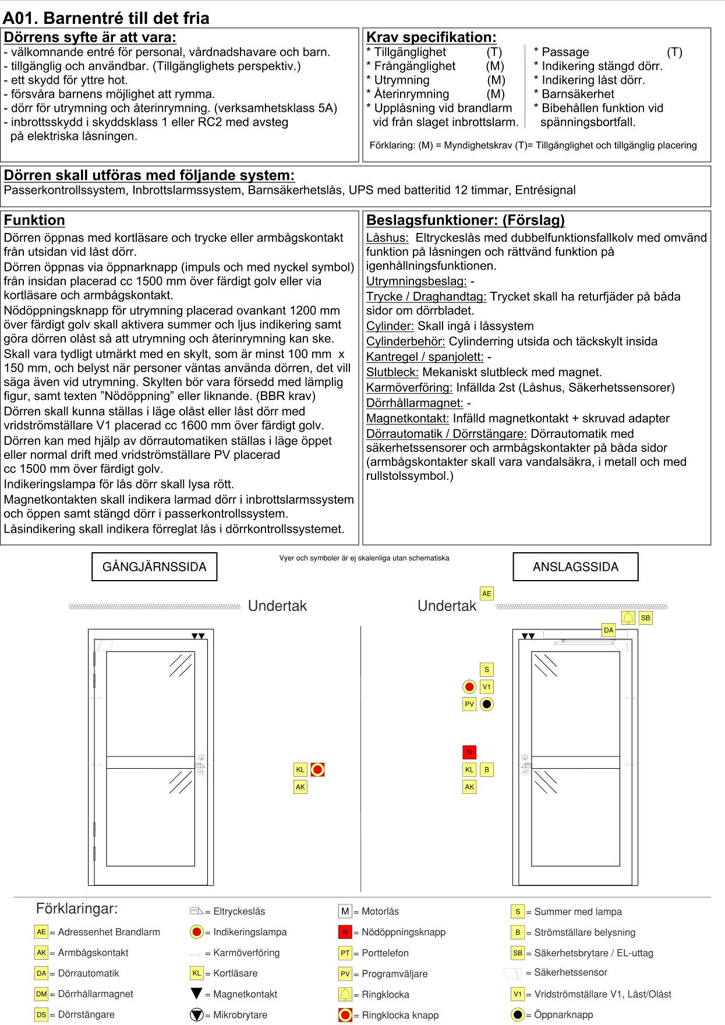

A02. Barnentré utan dörrautomatik
Dörrens syfte är att vara:  - välkomnande entré för personal, vårdnadshavare och barn.  - ett skydd för yttre hot.  - försvåra barnens möjlighet att rymma.  - dörr för utrymning och återinrymning.  (verksamhetsklass 5A)  - inbrottsskydd i skyddsklass 1 eller RC2 med avsteg  på elektriska låsningen. | Kravspecifikation:
 | * Tillgänglighet (T)  * Frångänglighet (M)  * Utrymning (M)  * Återinrymning (M)  * Upplåsning vid brandlarm vid från slaget inbrottslarm | * Passage (T)  * Indikering stängd dörr.  * Indikering låst dörr.  * Barnsäkerhet  * Bibehållen funktion vid spänningsbortfall.
Förklaring: (M)=Myndighetskrav
(T)=Tillgänglighet och tillgänglig placering
Dörren skall utföras med följande system:
Passerkontrollssystem, Inbrottslarmssystem, Barnsäkerhetslås, UPS med batteritid 12 timmar, Entrésignal
Funktion  Dörren öppnas med kortläsare och trycke från utsidan vid låst dörr.  Dörren öppnas via öppnarknapp (impuls och med nyckelsymbol) från insidan placerad cc 1500 mm över färdigt golv. Nödöppningsknapp för utrymning placerad ovankant 1200 mm över färdigt golv skall aktivera summer och ljus indikering samt göra dörren olåst så att utrymning och återinrymning kan ske.  Skall vara tydligt utmärkt med en skylt, som är minst 100 mm x 150 mm, och belyst när personer väntas använda dörren, det vill säga även vid utrymning. Skylten bör vara försedd med lämplig figur, samt texten ”Nödöppning” eller liknande. (BBR krav)  Dörren skall kunna ställas i läge olåst eller låst dörr med vridströmställare V1 placerad cc 1600 mm över färdigt golv.  Indikeringslampa för lås dörr skall lysa rött.  Magnetkontakten skall indikera larmad dörr i inbrottslarmssystem och öppen samt stängd dörr i passerkontrollssystem.  Låsindikering skall indikera förreglat lås i dörrkontrollssystemet. | Beslagsfunktioner: (Förslag)  Låshus: Eltryckeslås med enkel funktion med omvänd funktion på låsningen.  Utrymningsbeslag: -  Trycke / Draghandtag: Trycket skall ha returfjäder på båda sidor om dörrbladet.  Cylinder: Skall ingå i låssystem  Cylinderbehör: Cylinderring utsida och täckskylt insida  Kantregel / spanjolett: -  Slutbleck: Mekaniskt slutbleck med magnet.  Karmöverföring: Infällda 1st (Låshus)  Dörrhållarmagnet: -  Magnetkontakt: Infälld magnetkontakt + skruvad adapter  Dörrautomatik / Dörrstängare: -

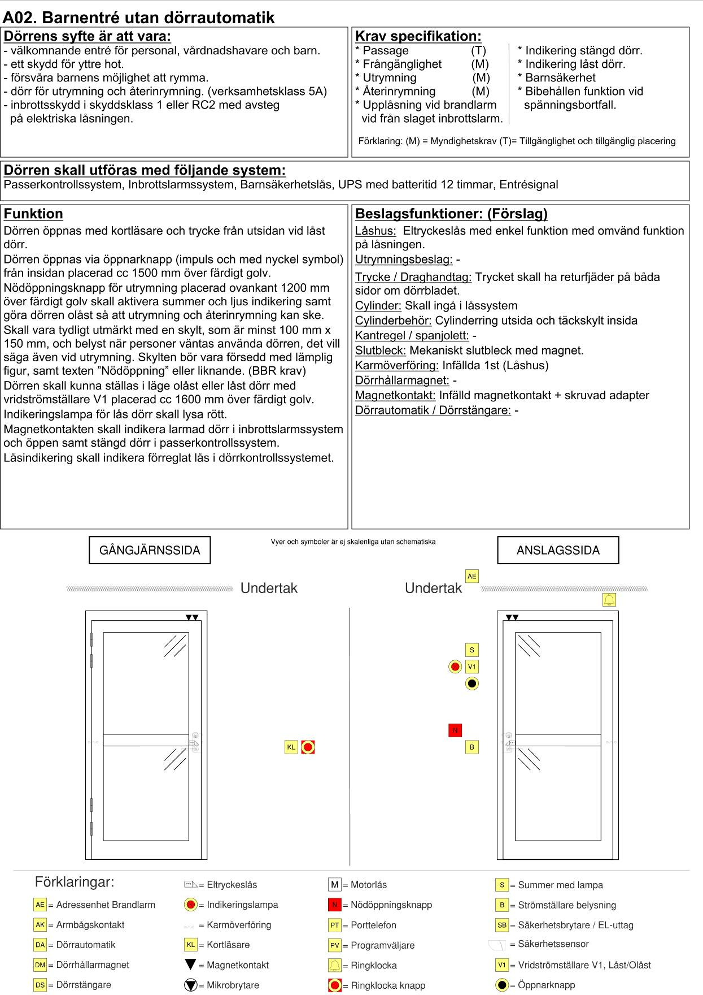

A03. Personalentré till det fria
Dörrens syfte är att vara:  - välkomnande entré för personal mot parkering eller gata.  - tillgänglig och användbar. (Tillgänglighets perspektiv.)  - ett skydd för yttre hot.  - dörr för utrymning och återinrymning.  (verksamhetsklass 5A)  - inbrottsskydd i skyddsklass 1 eller RC2 med avsteg  på elektriska låsningen. | Kravspecifikation:
 | * Tillgänglighet (T)  * Frångänglighet (M)  * Utrymning (M)  * Återinrymning (M)  * Upplåsning vid brandlarm vid från slaget inbrottslarm | * Passage (T)  * Indikering stängd dörr.  * Indikering låst dörr.  * Barnsäkerhet  * Bibehållen funktion vid spänningsbortfall.
Förklaring: (M)=Myndighetskrav
(T)=Tillgänglighet och tillgänglig placering
Dörren skall utföras med följande system:
Passerkontrollssystem, Inbrottslarmssystem, UPS med batteritid 12 timmar, Entrésignal
Funktion  Dörren öppnas med kortläsare och trycke eller armbågskontakt från utsidan vid låst dörr.  Dörren öppnas via trycke från insidan eller armbågskontakt.  Magnetkontakten skall indikera larmad dörr i inbrottslarmssystem och öppen samt stängd dörr i passerkontrollssystem.  Låsindikering skall indikera förreglat lås i dörrkontrollssystemet.  Återinrymning via brandlarm. | Beslagsfunktioner: (Förslag)  Låshus: Eltryckeslås med dubbelfunktionsfallkolv med omvänd funktion på låsningen och rättvänd funktion på igenhållningsfunktionen.  Utrymningsbeslag: -  Trycke / Draghandtag: Trycket skall ha returfjäder på båda sidor om dörrbladet.  Cylinder: Skall ingå i låssystem  Cylinderbehör: Cylinderring utsida och täckskylt insida  Kantregel / spanjolett: -  Slutbleck: Mekaniskt slutbleck med magnet.  Karmöverföring: Infällda 2st (Låshus, Säkerhetssensorer)  Dörrhållarmagnet: -  Magnetkontakt: Infälld magnetkontakt + skruvad adapter  Dörrautomatik / Dörrstängare: Dörrautomatik med säkerhetssensorer och armbågskontakter på båda sidor (armbågskontakter skall vara vandalsäkra, i metall och med rullstolssymbol.)
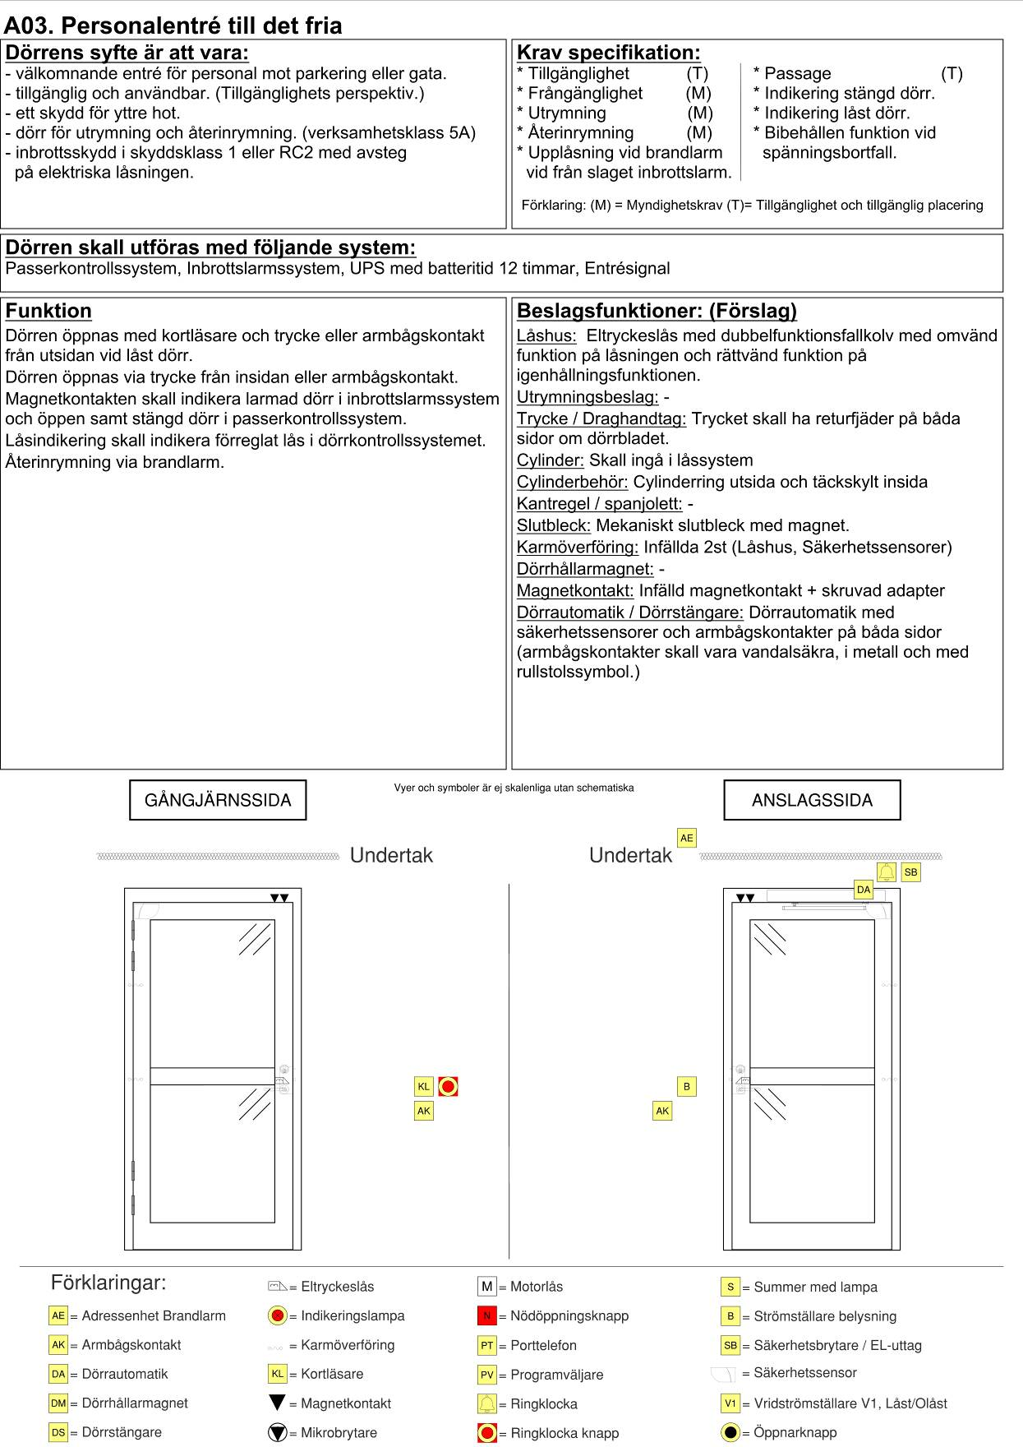

A04. Personalentré
Dörrens syfte är att vara:  - välkomnande entré för personal mot parkering eller gata.  - ett skydd för yttre hot.  - dörr för utrymning och återinrymning.  (verksamhetsklass 5A)  - inbrottsskydd i skyddsklass 1 eller RC2 med avsteg  på elektriska låsningen. | Kravspecifikation:
 | * Passage (T)  * Frångänglighet (M)  * Utrymning (M)  * Återinrymning (M)  * Upplåsning vid brandlarm vid från slaget inbrottslarm. | * Indikering stängd dörr.  * Indikering låst dörr.  * Bibehållen funktion vid  spänningsbortfall.
Förklaring: (M)=Myndighetskrav
(T)=Tillgänglighet och tillgänglig placering
Dörren skall utföras med följande system:
Passerkontrollssystem, Inbrottslarmssystem, UPS med batteritid 12 timmar, Entrésignal
Funktion  Dörren öppnas med kortläsare och trycke från utsidan vid låst dörr.  Dörren öppnas via trycke från insidan.  Magnetkontakten skall indikera larmad dörr i inbrottslarmssystem och öppen samt stängd dörr i passerkontrollssystem.  Låsindikering skall indikera förreglat lås i dörrkontrollssystemet.  Återinrymning via brandlarm. | Beslagsfunktioner: (Förslag)  Låshus: Eltryckeslås med splitfunktion med omvänd funktion på låsningen.  Utrymningsbeslag: -  Trycke / Draghandtag: Trycket skall ha returfjäder på båda sidor om dörrbladet.  Cylinder: Skall ingå i låssystem  Cylinderbehör: Cylinderring utsida och täckskylt insida  Kantregel / spanjolett: -  Slutbleck: Mekaniskt slutbleck med magnet.  Karmöverföring: Infällda 1st (Låshus)  Dörrhållarmagnet: -  Magnetkontakt: Infälld magnetkontakt + skruvad adapter  Dörrautomatik / Dörrstängare: -
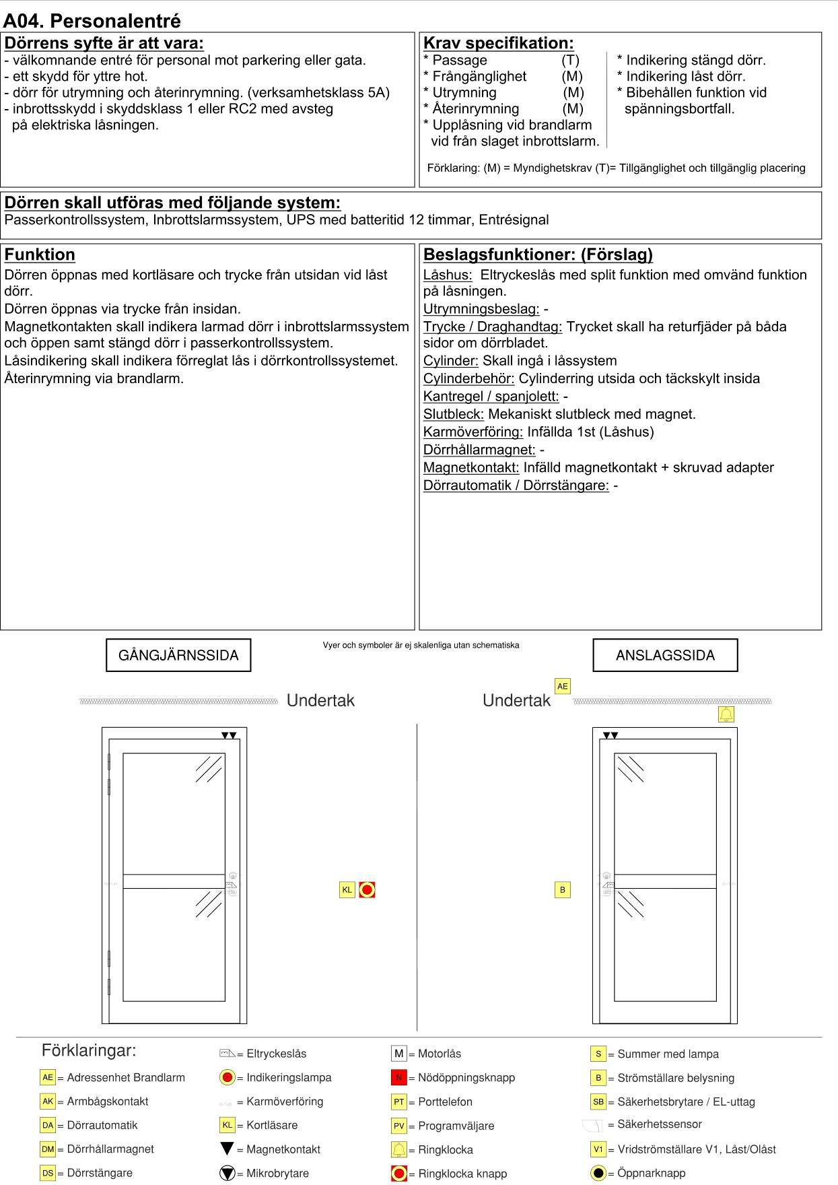
A05. Utrymningsdörr till det fria
Dörrens syfte är att vara:  - utrymningsdörr för personal, vårdnadshavare och barn.  - ett skydd för yttre hot.  - försvåra barnens möjlighet att rymma.  - dörr för utrymning och återinrymning.  (verksamhetsklass 5A)  - inbrottsskydd i skyddsklass 1 eller RC2 med avsteg  på elektriska låsningen. | Kravspecifikation:
 | * Utrymning (M)  * Återinrymning (M)  * Upplåsning vid brandlarm  vid från slaget inbrottslarm. | * Indikering stängd dörr.  * Indikering låst dörr.  * Barnsäkerhet  * Bibehållen funktion vid  spänningsbortfall.
Förklaring: (M)=Myndighetskrav
(T)=Tillgänglighet och tillgänglig placering
Dörren skall utföras med följande system:
Inbrottslarmssystem, Barnsäkerhetslås, UPS med batteritid 12 timmar
Funktion  Dörren öppnas med nödöppningsknapp för utrymning placerad ovankant 1200 mm över färdigt golv skall aktivera summer och ljus indikering samt göra dörren olåst så att utrymning och återinrymning kan ske.  Skall vara tydligt utmärkt med en skylt, som är minst 100 mm x 150 mm, och belyst när personer väntas använda dörren, det vill säga även vid utrymning. Skylten bör vara försedd med lämplig figur, samt texten ”Nödöppning” eller liknande. (BBR krav)  Dörren skall kunna ställas i läge olåst eller låst dörr med vridströmställare V1 placerad cc 1600 mm över färdigt golv.  Indikeringslampa för lås dörr skall lysa rött.  Magnetkontakten skall indikera larmad dörr i inbrottslarmssystem.  Låsindikering skall indikera förreglat lås i dörrkontrollssystemet. | Beslagsfunktioner: (Förslag)  Låshus: Eltryckeslås med enkel funktion med omvänd funktion på låsningen.  Utrymningsbeslag: -  Trycke / Draghandtag: Trycket skall ha returfjäder på båda sidor om dörrbladet.  Cylinder: Skall ingå i låssystem  Cylinderbehör: Cylinderring utsida och täckskylt insida  Kantregel / spanjolett: -  Slutbleck: Mekaniskt slutbleck med magnet.  Karmöverföring: Infällda 1st (Låshus)  Dörrhållarmagnet: -  Magnetkontakt: Infälld magnetkontakt + skruvad adapter  Dörrautomatik / Dörrstängare: -

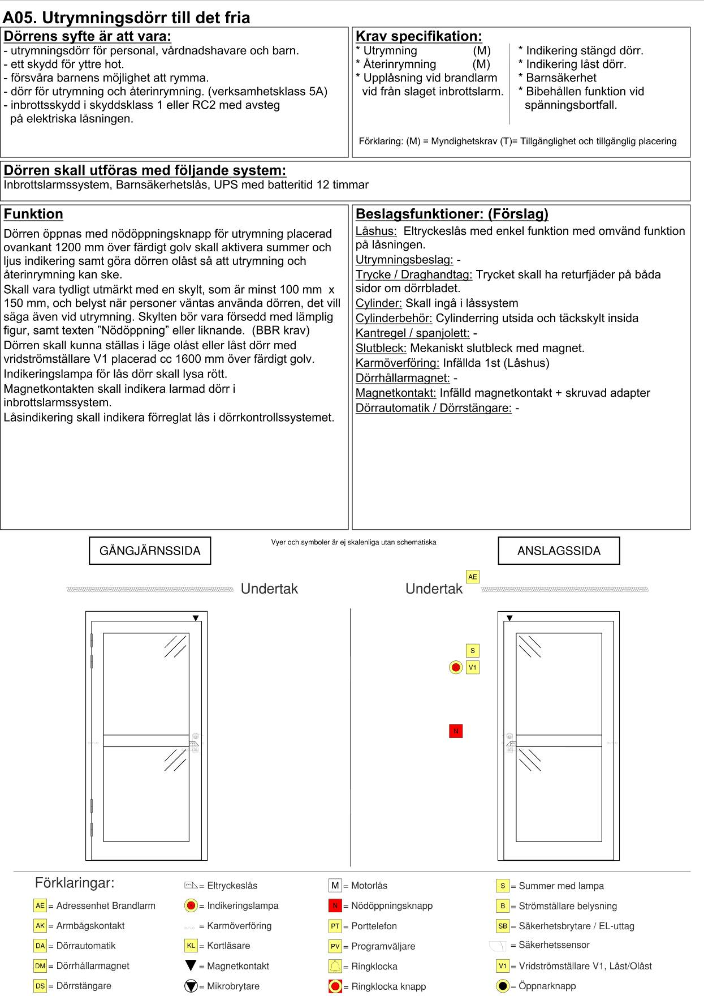
A06. Utrymningsdörr till det fria
Dörrens syfte är att vara:  - utrymningsdörr för personal, vårdnadshavare och barn.  - ett skydd för yttre hot.  - försvåra barnens möjlighet att rymma.  - dörr för utrymning och återinrymning.  (verksamhetsklass 5A)  - inbrottsskydd i skyddsklass 1 eller RC2 med avsteg  på elektriska låsningen. | Kravspecifikation:
 | * Utrymning (M)  * Återinrymning (M)  * Upplåsning vid brandlarm  vid från slaget inbrottslarm. | * Indikering stängd dörr.  * Indikering låst dörr.  * Barnsäkerhet  * Bibehållen funktion vid  spänningsbortfall.
Förklaring: (M)=Myndighetskrav
(T)=Tillgänglighet och tillgänglig placering
Dörren skall utföras med följande system:
Inbrottslarmssystem, UPS med batteritid 12 timmar
Funktion  Dörren öppnas med nödöppningsknapp för utrymning placerad ovankant 1200 mm över färdigt golv skall aktivera summer och ljus indikering samt göra dörren olåst så att utrymning och återinrymning kan ske.  Skall vara tydligt utmärkt med en skylt, som är minst 100 mm x 150 mm, och belyst när personer väntas använda dörren, det vill säga även vid utrymning. Skylten bör vara försedd med lämplig figur, samt texten ”Nödöppning” eller liknande. (BBR krav)  Magnetkontakten skall indikera larmad dörr i inbrottslarmssystem.  Låsindikering skall indikera förreglat lås i dörrkontrollssystemet | Beslagsfunktioner: (Förslag)  Låshus: Eltryckeslås med enkel funktion med omvänd funktion på låsningen.  Utrymningsbeslag: -  Trycke / Draghandtag: Trycket skall ha returfjäder på båda sidor om dörrbladet.  Cylinder: Skall ingå i låssystem  Cylinderbehör: Cylinderring utsida och täckskylt insida  Kantregel / spanjolett: -  Slutbleck: Mekaniskt slutbleck med magnet.  Karmöverföring: Infällda 1st (Låshus)  Dörrhållarmagnet: -  Magnetkontakt: Infälld magnetkontakt + skruvad adapter  Dörrautomatik / Dörrstängare: -
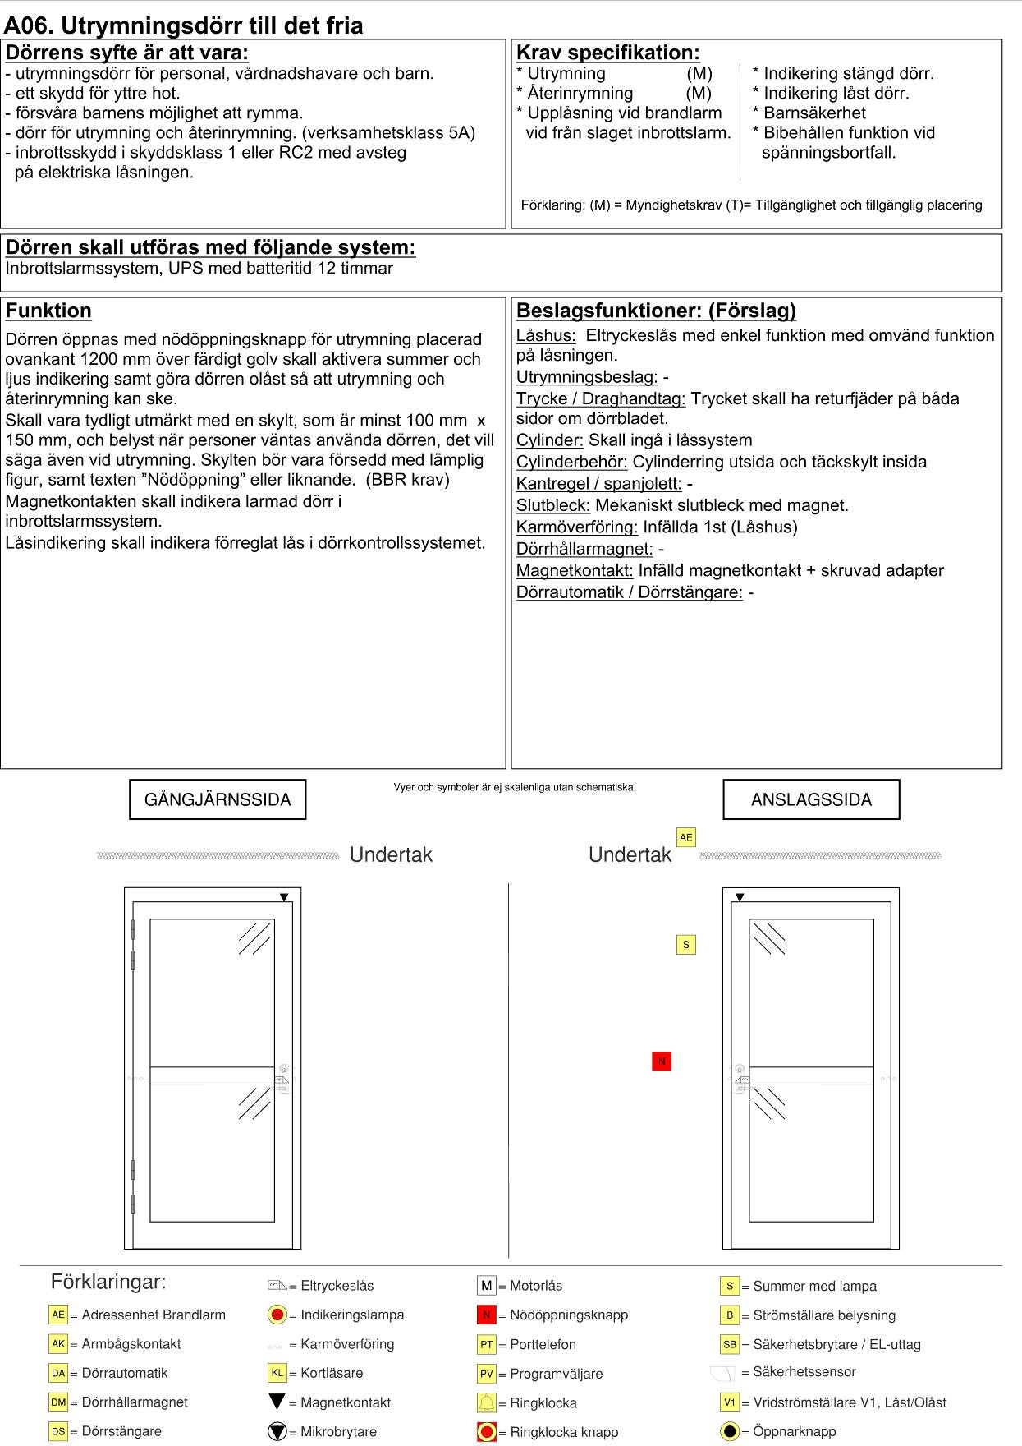

A07. Innerdörr för utrymning endast från anslagssidan
Dörrens syfte är att vara:  - innerdörr för personal.  - försvåra barnens möjlighet att rymma.  - dörr för utrymning och återinrymning.  (verksamhetsklass 5A) | Kravspecifikation:
 | * Frångänglighet (M)  * Utrymning (M)  * Återinrymning (M)  * Upplåsning vid brandlarm  vid från slaget inbrottslarm. | * Indikering låst dörr.  * Barnsäkerhet  * Bibehållen funktion vid  spänningsbortfall.
Förklaring: (M)=Myndighetskrav
(T)=Tillgänglighet och tillgänglig placering
Dörren skall utföras med följande system:
Barnsäkerhetslås, UPS med batteritid 12 timmar
Funktion  Dörren öppnas via öppnarknapp (trapp och med nyckelsymbol) från båda sidor och placerad cc 1500 mm över färdigt golv.  Nödöppningsknapp för utrymning placerad ovankant 1200 mm över färdigt golv skall aktivera summer och ljus indikering samt göra dörren olåst så att utrymning och återinrymning kan ske.  Skall vara tydligt utmärkt med en skylt, som är minst 100 mm x 150 mm, och belyst när personer väntas använda dörren, det vill säga även vid utrymning. Skylten bör vara försedd med lämplig figur, samt texten ”Nödöppning” eller liknande. (BBR krav)  Indikeringslampa för lås dörr skall lysa rött. | Beslagsfunktioner: (Förslag)  Låshus: Eltryckeslås med enkel funktion med omvänd funktion på låsningen.  Utrymningsbeslag: -  Trycke / Draghandtag: Trycket skall ha returfjäder på båda sidor om dörrbladet.  Cylinder: -  Cylinderbehör: Täckskylt båda sidor  Kantregel / spanjolett: -  Slutbleck: Mekaniskt slutbleck med magnet.  Karmöverföring: Infällda 1st (Låshus)  Dörrhållarmagnet: -  Magnetkontakt: -  Dörrautomatik / Dörrstängare: -
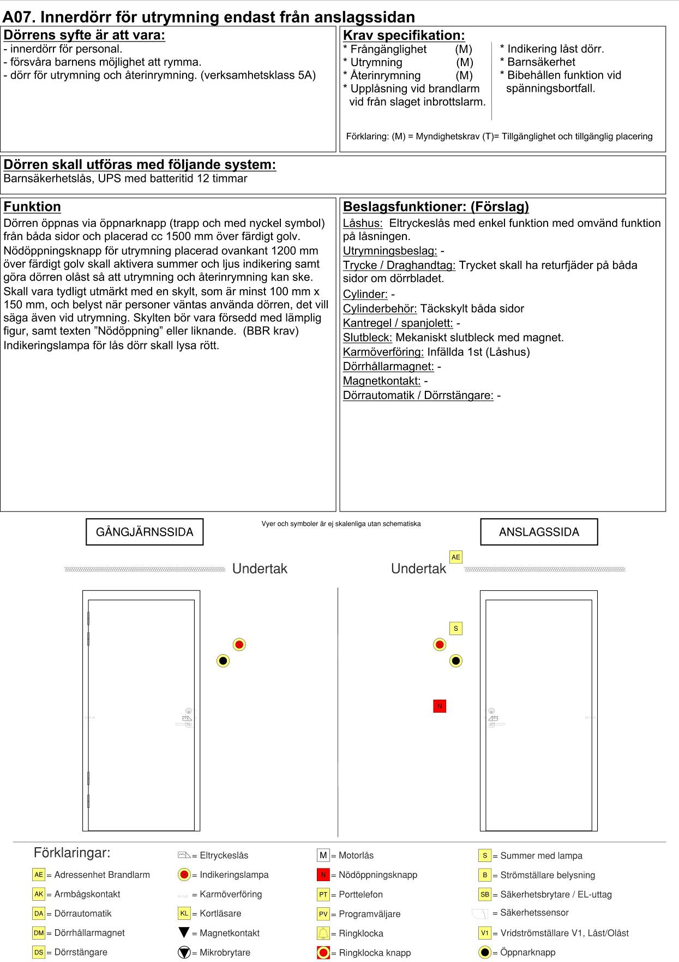

A08. Innerdörr för utrymning från båda sidor
Dörrens syfte är att vara:  - innerdörr för personal.  - försvåra barnens möjlighet att rymma.  - dörr för utrymning och återinrymning.  (verksamhetsklass 5A) | Kravspecifikation:
 | * Frångänglighet (M)  * Utrymning (M)  * Återinrymning (M)  * Upplåsning vid brandlarm  vid från slaget inbrottslarm. | * Indikering låst dörr.  * Barnsäkerhet  * Bibehållen funktion vid  spänningsbortfall.
Förklaring: (M)=Myndighetskrav
(T)=Tillgänglighet och tillgänglig placering
Dörren skall utföras med följande system:
Barnsäkerhetslås, UPS med batteritid 12 timmar
Funktion  Dörren öppnas via öppnarknapp (trapp och med nyckelsymbol) från båda sidor och placerad cc 1500 mm över färdigt golv.  Nödöppningsknappar på båda sidor för utrymning placerad  ovankant 1200 mm över färdigt golv skall aktivera summer och ljus indikering samt göra dörren olåst så att utrymning och återinrymning kan ske.  Skall vara tydligt utmärkt med en skylt, som är minst 100 mm x 150 mm, och belyst när personer väntas använda dörren, det vill säga även vid utrymning. Skylten bör vara försedd med lämplig figur, samt texten ”Nödöppning” eller liknande. (BBR krav)  Indikeringslampa för lås dörr skall lysa rött. | Beslagsfunktioner: (Förslag)  Låshus: Eltryckeslås med enkel funktion med omvänd funktion på låsningen.  Utrymningsbeslag: -  Trycke / Draghandtag: Trycket skall ha returfjäder på båda sidor om dörrbladet.  Cylinder: -  Cylinderbehör: Täckskylt båda sidor  Kantregel / spanjolett: -  Slutbleck: Mekaniskt slutbleck med magnet.  Karmöverföring: Infällda 1st (Låshus)  Dörrhållarmagnet: -  Magnetkontakt: -  Dörrautomatik / Dörrstängare: -
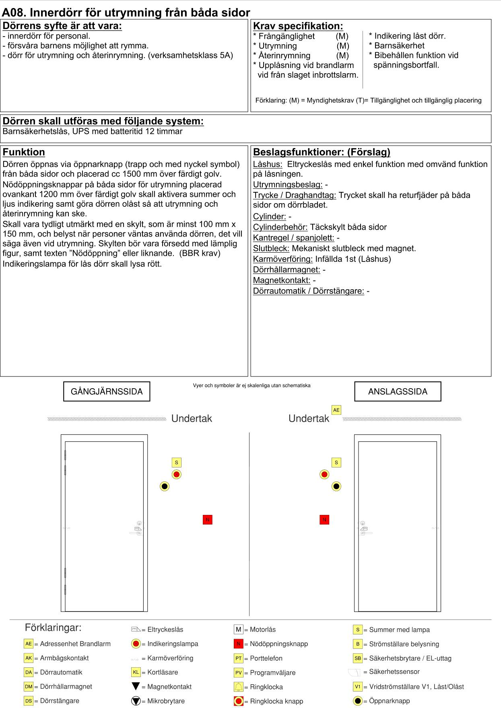

A09. Innerdörr för endast personal
Dörrens syfte är att vara:  - innerdörr för personal t.ex. för tvättstuga, kök  - försvåra tillträde för barnen. | Kravspecifikation:
* Barnsäkerhet
* Bibehållen funktion vid
spänningsbortfall.
Förklaring: (M)=Myndighetskrav
(T)=Tillgänglighet och tillgänglig placering
Dörren skall utföras med följande system:
Barnsäkerhetslås, UPS med batteritid 12 timmar
Funktion  Dörren öppnas via öppnarknapp (Impuls och med nyckelsymbol) från utsidan placerad cc 1500 mm över färdigt golv.  Dörren öppnas via trycket som mekaniskt öppnar låset från insidan.  Alltid låst dörr. | Beslagsfunktioner: (Förslag)  Låshus: Eltryckeslås med splitfunktion med omvänd funktion på låsningen.  Utrymningsbeslag: -  Trycke / Draghandtag: Trycket skall ha returfjäder på båda sidor om dörrbladet.  Cylinder: Skall ingå i låssystem  Cylinderbehör: Cylinderring utsida och täckskylt insida  Kantregel / spanjolett: -  Slutbleck: Mekaniskt slutbleck med magnet.  Karmöverföring: Infällda 1st (Låshus)  Dörrhållarmagnet: -  Magnetkontakt: -  Dörrautomatik / Dörrstängare: -
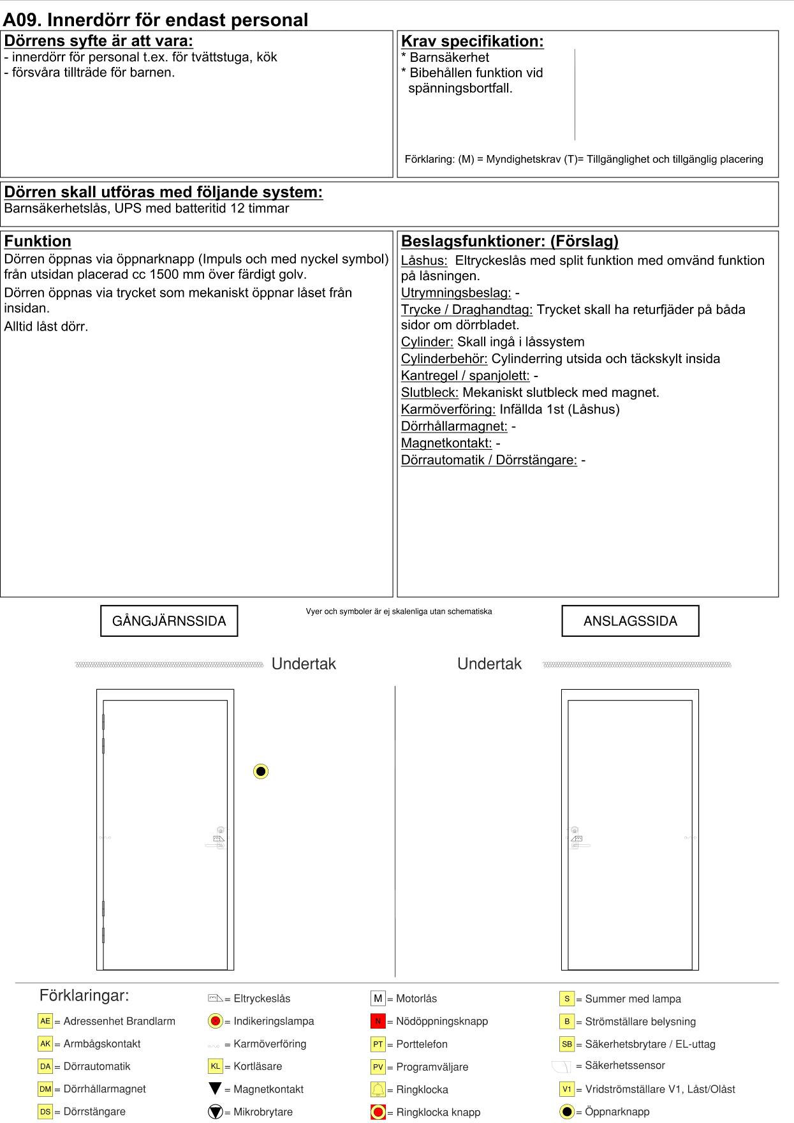

A10. Innerdörr för endast personal med nyckel
Dörrens syfte är att vara:  - innerdörr för personal t.ex. för tvättstuga, förråd, kontor  - försvåra tillträde för barnen. | Kravspecifikation:
 | * Barnsäkerhet
Förklaring: (M)=Myndighetskrav
(T)=Tillgänglighet och tillgänglig placering
Dörren skall utföras med följande system:
Mekaniskt lås
Funktion  Dörren öppnas via nyckel och trycket från utsidan och vred och trycke från insidan.  Alltid låst dörr. | Beslagsfunktioner: (Förslag)  Låshus: Mekaniskt låshus med hakregel/ regel och tryckesfall.  Utrymningsbeslag: -  Trycke / Draghandtag: Trycket skall ha returfjäder på båda sidor om dörrbladet.  Cylinder: Skall ingå i låssystem  Cylinderbehör: Cylinderring utsida och vred insida  Kantregel / spanjolett: -  Slutbleck: Mekaniskt slutbleck.  Karmöverföring: -  Dörrhållarmagnet: -  Magnetkontakt: -  Dörrautomatik / Dörrstängare: -
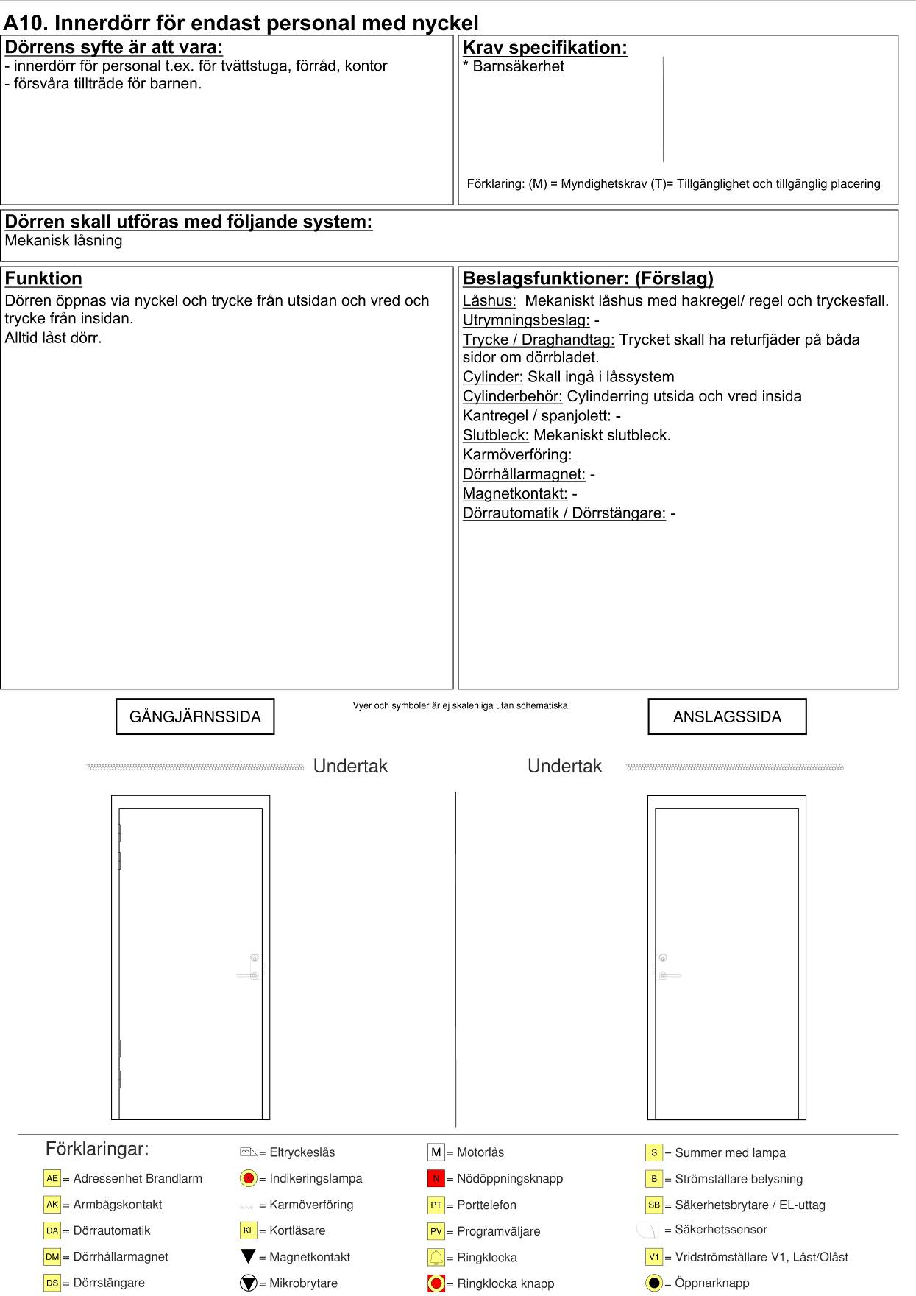

A11. Innerdörr för endast personal med nyckel och splitfunktion
Dörrens syfte är att vara:  - innerdörr för personal t.ex. för tvättstuga, kök, förråd, kontor  - försvåra tillträde för barnen. | Kravspecifikation:
 | * Barnsäkerhet
Förklaring: (M)=Myndighetskrav
(T)=Tillgänglighet och tillgänglig placering
Dörren skall utföras med följande system:
Mekaniskt lås
Funktion  Dörren öppnas via nyckel och trycke från utsidan.  Dörren öppnas via trycket som mekaniskt öppnar låset från insidan.  Självsåsande låshus för att dörren alltid skall vara låst. | Beslagsfunktioner: (Förslag)  Låshus: Mekaniskt dubbelfalls lås med splitfunktion.  Utrymningsbeslag: -  Trycke / Draghandtag: Trycket skall ha returfjäder på båda sidor om dörrbladet.  Cylinder: Skall ingå i låssystem  Cylinderbehör: Cylinderring utsida och täckskylt insida  Kantregel / spanjolett: -  Slutbleck: Mekaniskt slutbleck.  Karmöverföring: -  Dörrhållarmagnet: -  Magnetkontakt: -  Dörrautomatik / Dörrstängare: -
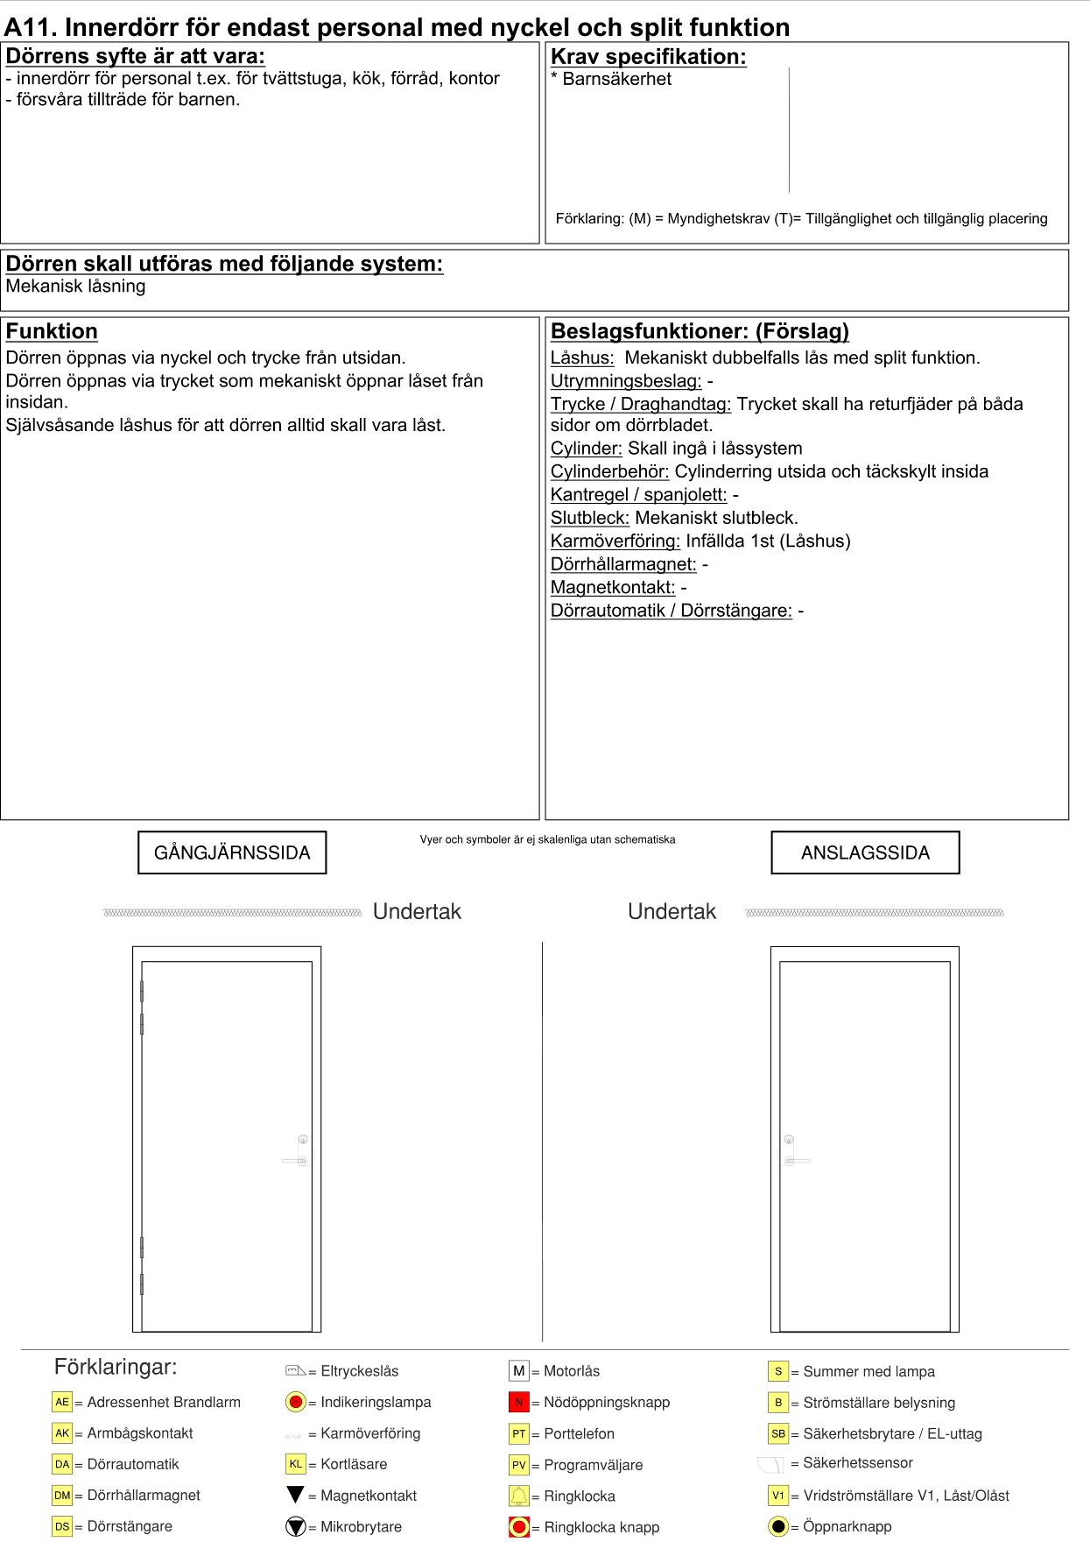

A12. Innerdörr olåst dörr
Dörrens syfte är att vara:  - innerdörr för olåsta utrymmen eller passager. | Kravspecifikation:
Förklaring: (M)=Myndighetskrav
(T)=Tillgänglighet och tillgänglig placering
Dörren skall utföras med följande system:
Mekaniskt lås
Funktion  Dörren öppnas via trycke från båda sidor. | Beslagsfunktioner: (Förslag)  Låshus: Mekaniskt enkelfallslås med endast tryckesfunktion.  Utrymningsbeslag: -  Trycke / Draghandtag: Trycket skall ha returfjäder på båda sidor om dörrbladet.  Cylinder: -  Cylinderbehör: Täckskylt båda sidor om urtag görs.  Kantregel / spanjolett: -  Slutbleck: Mekaniskt slutbleck.  Karmöverföring: -  Dörrhållarmagnet: -  Magnetkontakt: -  Dörrautomatik / Dörrstängare: -
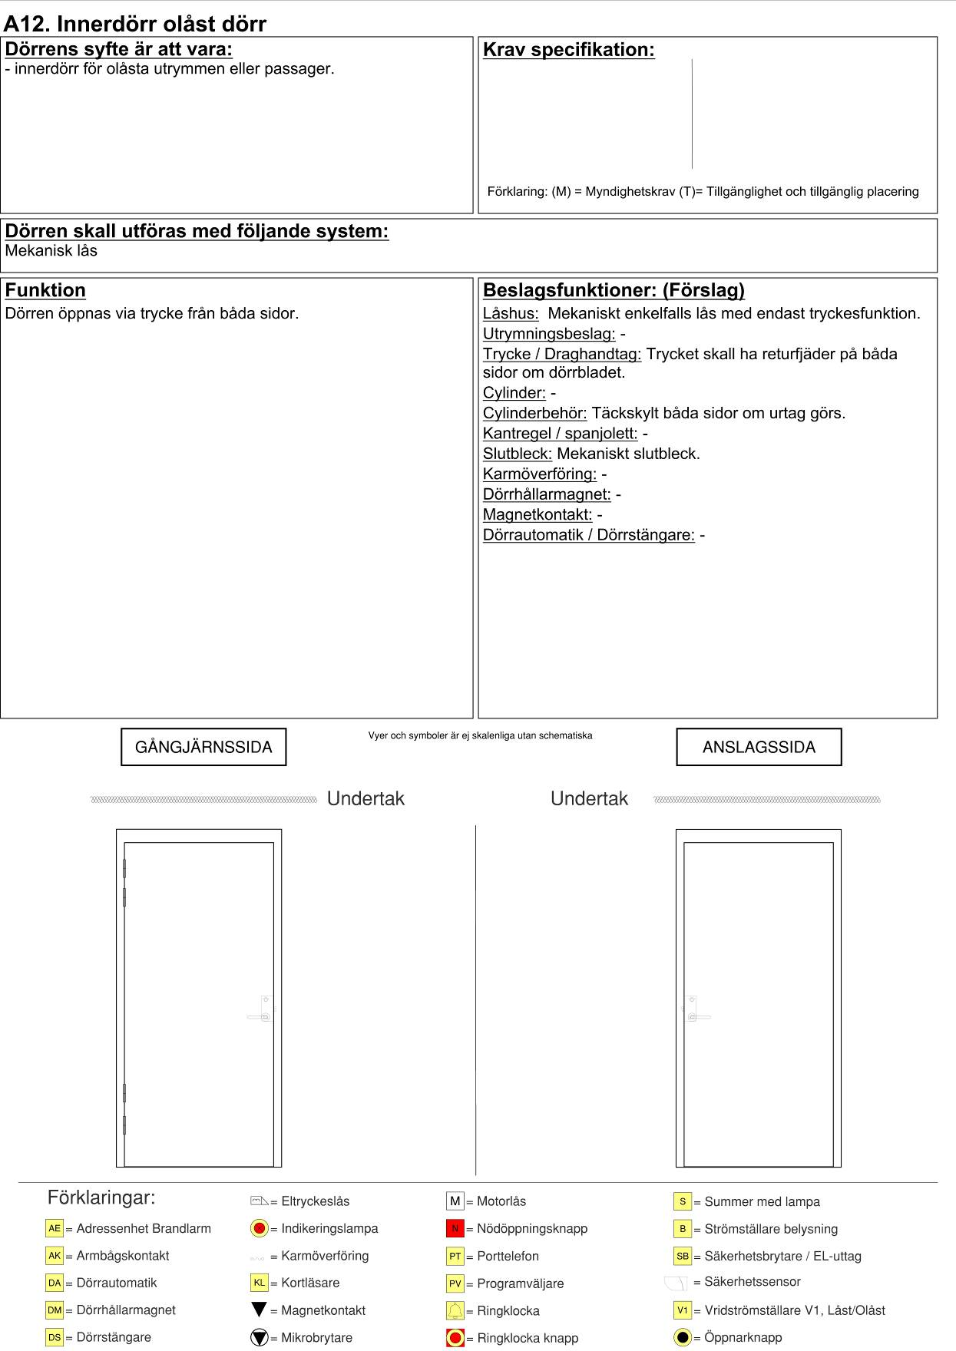

A13. Innerdörr för WC
Dörrens syfte är att vara:  - innerdörr för WC dörrar | Kravspecifikation:
Förklaring: (M)=Myndighetskrav
(T)=Tillgänglighet och tillgänglig placering
Dörren skall utföras med följande system:
Mekaniskt lås
Funktion  Dörren öppnas via trycke från utsidan. Röd/ vit markering för upptaget och ledigt på utsidan.  Dörren låses med trycket på insidan som viks uppåt och öppnas genom att trycket förs nedåt som vid en vanlig passage.  Förklaring varför man valt denna lösning.  För att barnen inte skall trycka ner trycket och upptäcka att dörren är låst. Eftersom dessa dörrar har klämfri bakkant trycker dörren lite utåt för att täta på bästa sätt. Men om då ett barn trycker ned trycket och dörren hoppar ut och ställer sig på regeln så kan den bli för trög för att barnen att kunna öppna den med ett vred och detta leder ofta till panik och känslan av att bli inlåst.  Om man då använder flip-up handtag så händer inte detta för att när man då börjar föra trycket nedåt manövreras regeln in först och sedan tryckesfallet och dörren öppnas.  Vid personal WC skall dörren förses med ytterligare en låsenhet. Låshus skall ha hakregel/ regel funktion samt cylinder utsida och vred insida med komplett cylinder behör och mekaniskt slutbleck. | Beslagsfunktioner: (Förslag)  Låshus: Mekaniskt låshus med hakregel/ regel och tryckesfall.  Utrymningsbeslag: -  Trycke / Draghandtag: Trycket skall ha returfjäder på utsida dörrblad.  Cylinder: -  Cylinderbehör: WC behör med flip-up funktion på insidan.  Kantregel / spanjolett: -  Slutbleck: Mekaniskt slutbleck.  Karmöverföring:  Dörrhållarmagnet: -  Magnetkontakt: -  Dörrautomatik / Dörrstängare: -
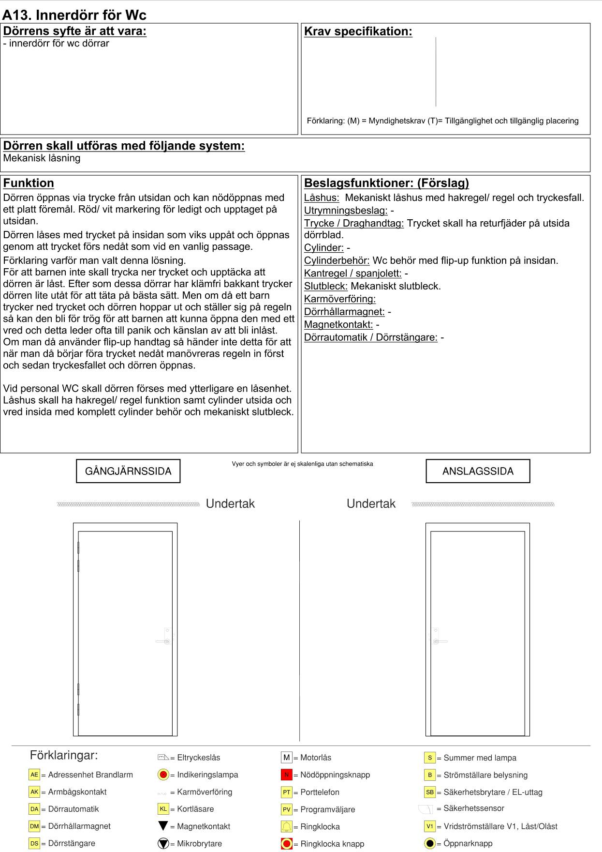

A14. Dörr till RWC
Dörrens syfte är att vara:  - innerdörr för RWC dörrar  - tillgänglig och användbar. (Tillgänglighetsperspektiv.) | Kravspecifikation:
 | * Tillgänglighet (T)
Förklaring: (M)=Myndighetskrav
(T)=Tillgänglighet och tillgänglig placering
Dörren skall utföras med följande system:
Mekaniskt lås
Funktion  Dörren öppnas via trycke från utsidan. Röd/ vit markering för upptaget och ledigt på utsidan.  Dörren låses med trycket på insidan som viks uppåt och öppnas genom att trycket förs nedåt som vid en vanlig passage.  Förklaring varför man valt denna lösning.  För att barnen inte skall trycka ner trycket och upptäcka att dörren är låst. Eftersom dessa dörrar har klämfri bakkant trycker dörren lite utåt för att täta på bästa sätt. Men om då ett barn trycker ned trycket och dörren hoppar ut och ställer sig på regeln så kan den bli för trög för att barnen att kunna öppna den med ett vred och detta leder ofta till panik och känslan av att bli inlåst.  Om man då använder flip-up handtag så händer inte detta för att när man då börjar föra trycket nedåt manövreras regeln in först och sedan tryckesfallet och dörren öppnas.  Draghandtag insida dörrblad.  Vid personal WC skall dörren förses med ytterligare en låsenhet. Låshus skall ha hakregel/ regelfunktion samt cylinder utsida och vred insida med komplett cylinder behör och mekaniskt slutbleck. | Beslagsfunktioner: (Förslag)  Låshus: Mekaniskt låshus med hakregel/ regel och tryckesfall.  Utrymningsbeslag: -  Trycke / Draghandtag: Trycket skall ha returfjäder på utsida dörrblad.  Cylinder: -  Cylinderbehör: WC behör med flip-up funktion på insidan.  Kantregel / spanjolett: -  Slutbleck: Mekaniskt slutbleck.  Karmöverföring:  Dörrhållarmagnet: -  Magnetkontakt: -  Dörrautomatik / Dörrstängare: -
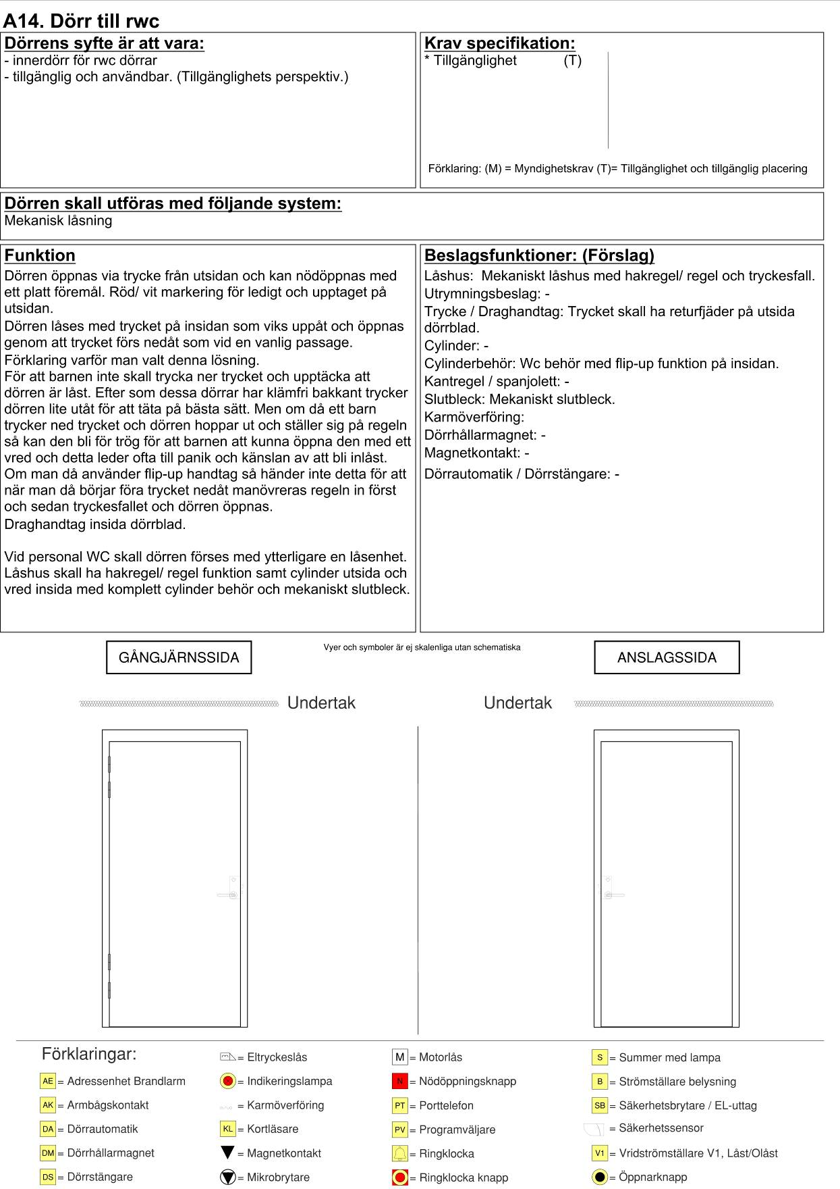

A15. Godsentré eller Köksentré med vred
Dörrens syfte är att vara:  - välkomnande entré för personal och transportörer.  - ett skydd för yttre hot.  - dörr för utrymning.  - inbrottsskydd i skyddsklass 1 eller RC2 med avsteg  på elektriska låsningen. | Kravspecifikation:
* Utrymning (M)
* Indikering låst dörr.
Förklaring: (M)=Myndighetskrav
(T)=Tillgänglighet och tillgänglig placering
Dörren skall utföras med följande system:
Inbrottslarmssystem, Entrésignal, Mekaniskt lås
Funktion  Dörren öppnas med nyckel och trycke från utsidan vid låst dörr.  Dörren öppnas via vred och trycke från insidan.  Dörren skall vara uppställningsbar via dörrstängarens arm.  Magnetkontakten skall indikera larmad dörr i inbrottslarmssystem.  Låsindikering skall indikera förreglat lås (regel ute) i dörrkontrollssystemet.  Förbered för att kunna montera eltryckeslås och kortläsare. | Beslagsfunktioner: (Förslag)  Låshus: Mekaniskt låshus med hakregel/regel och tryckesfall samt mikrobrytare för indikering regel ute.  Utrymningsbeslag: -  Trycke / Draghandtag: Trycket skall ha returfjäder på båda sidor om dörrbladet.  Cylinder: Skall ingå i låssystem  Cylinderbehör: Cylinderring utsida och vred insida  Kantregel / spanjolett: -  Slutbleck: Mekaniskt slutbleck med magnet.  Karmöverföring: Infällda 1st (Låshus)  Dörrhållarmagnet: -  Magnetkontakt: Infälld magnetkontakt + skruvad adapter  Dörrautomatik / Dörrstängare: Dörrstängare med mekanisk uppställnings arm. Ej plast i uppställnings funktionen.
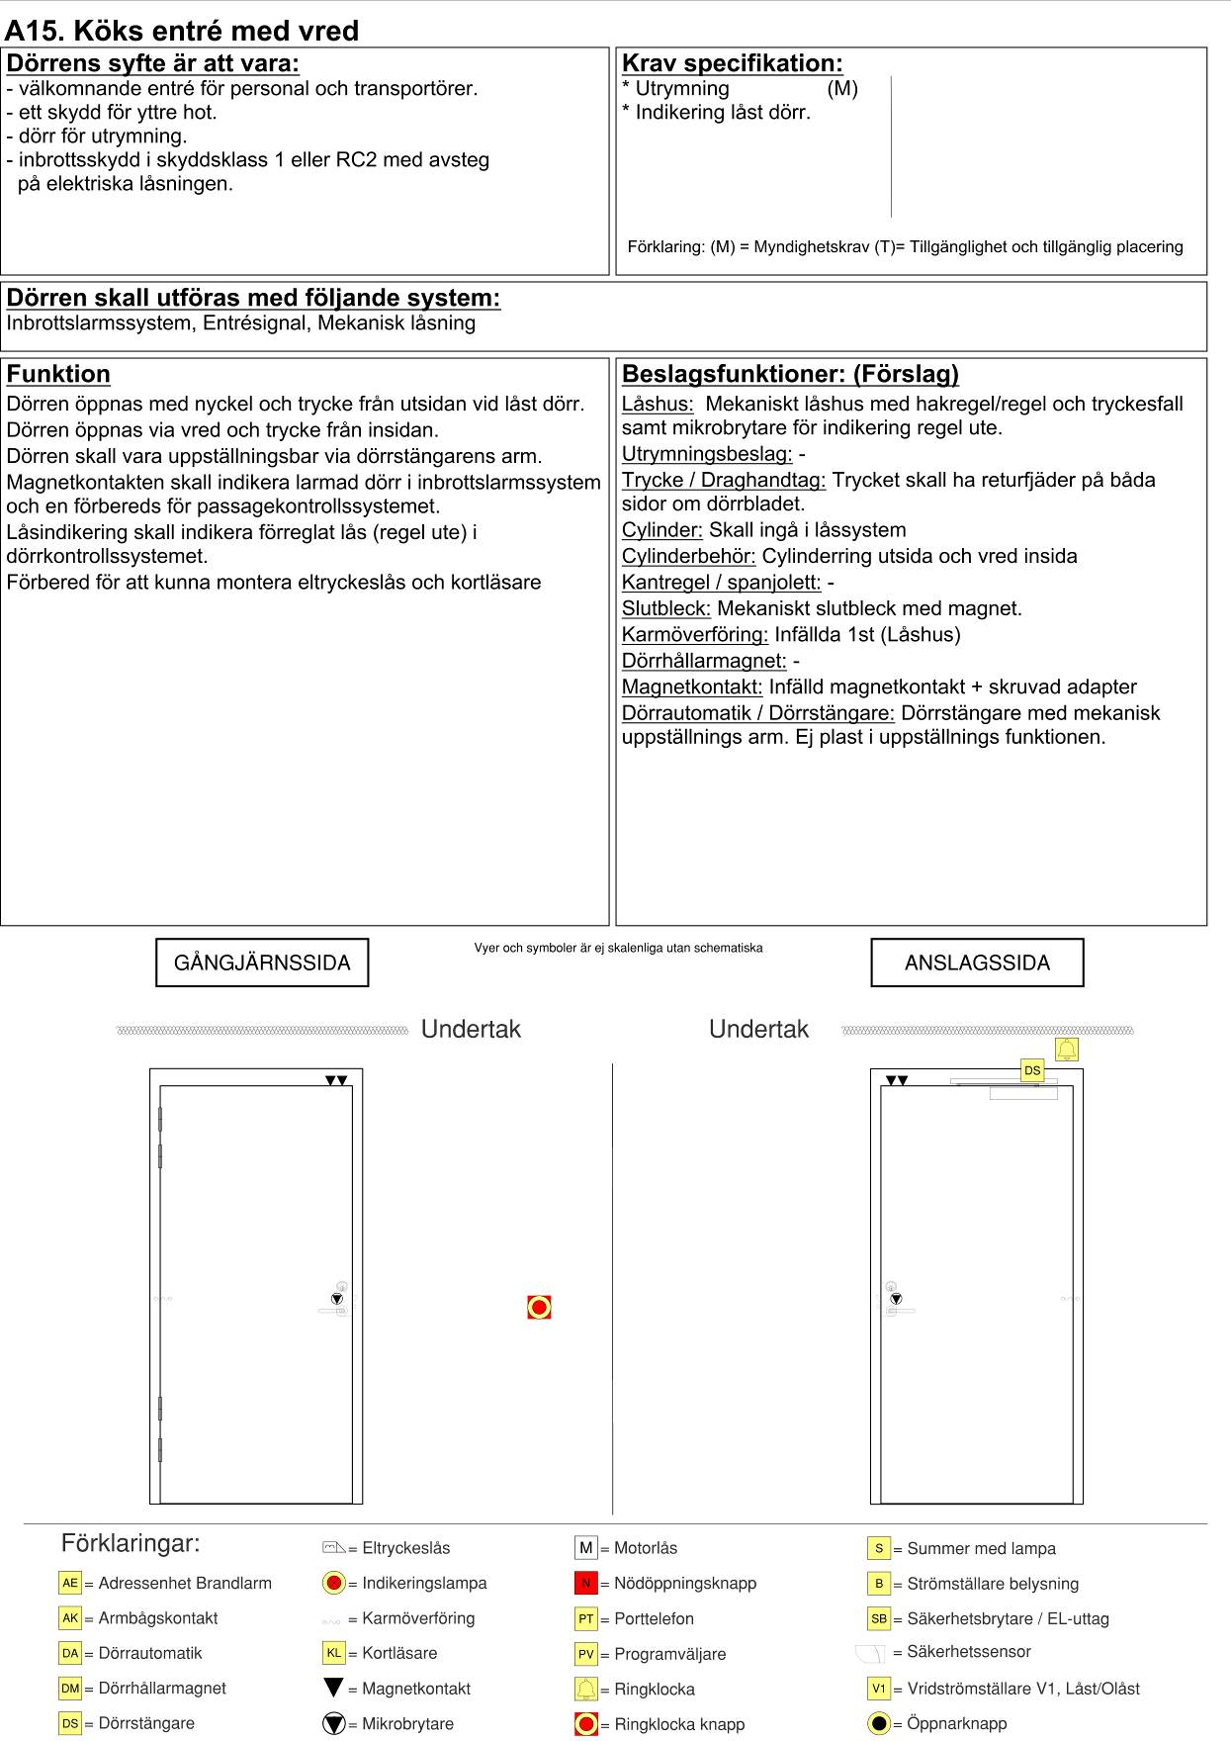

A16. Godsentré eller Köksentré med kortläsare
Dörrens syfte är att vara:  - välkomnande entré för personal och transportörer.  - ett skydd för yttre hot.  - dörr för utrymning.  - inbrottsskydd i skyddsklass 1 eller RC2 med avsteg  på elektriska låsningen. | Kravspecifikation:
* Passage
* Utrymning (M)
* Indikering stängd dörr.
* Indikering låst dörr.
Förklaring: (M)=Myndighetskrav
(T)=Tillgänglighet och tillgänglig placering
Dörren skall utföras med följande system:
Passersystem, Inbrottslarm, Entrésignal
Funktion  Dörren öppnas med kortläsare och trycke från utsidan vid låst dörr.  Dörren öppnas via trycke från insidan.  Dörren skall kunna ställas i öppet läge via dörrstängarens uppställnings arm.  Magnetkontakten skall indikera larmad dörr i inbrottslarmssystem och öppen samt stängd dörr i passerkontrollssystem.  Låsindikering skall indikera förreglat lås i dörrkontrollssystemet. | Beslagsfunktioner: (Förslag)  Låshus: Eltryckeslås med splitfunktion med rättvänd funktion på låsningen.  Utrymningsbeslag: -  Trycke / Draghandtag: Trycket skall ha returfjäder på båda sidor om dörrbladet.  Cylinder: Skall ingå i låssystem  Cylinderbehör: Cylinderring utsida och täckskylt insida  Kantregel / spanjolett: -  Slutbleck: Mekaniskt slutbleck med magnet.  Karmöverföring: Infällda 1st (Låshus)  Dörrhållarmagnet: -  Magnetkontakt: Infälld magnetkontakt + skruvad adapter  Dörrautomatik / Dörrstängare: Dörrstängare med mekanisk uppställnings arm. Ej plast i uppställnings funktionen.
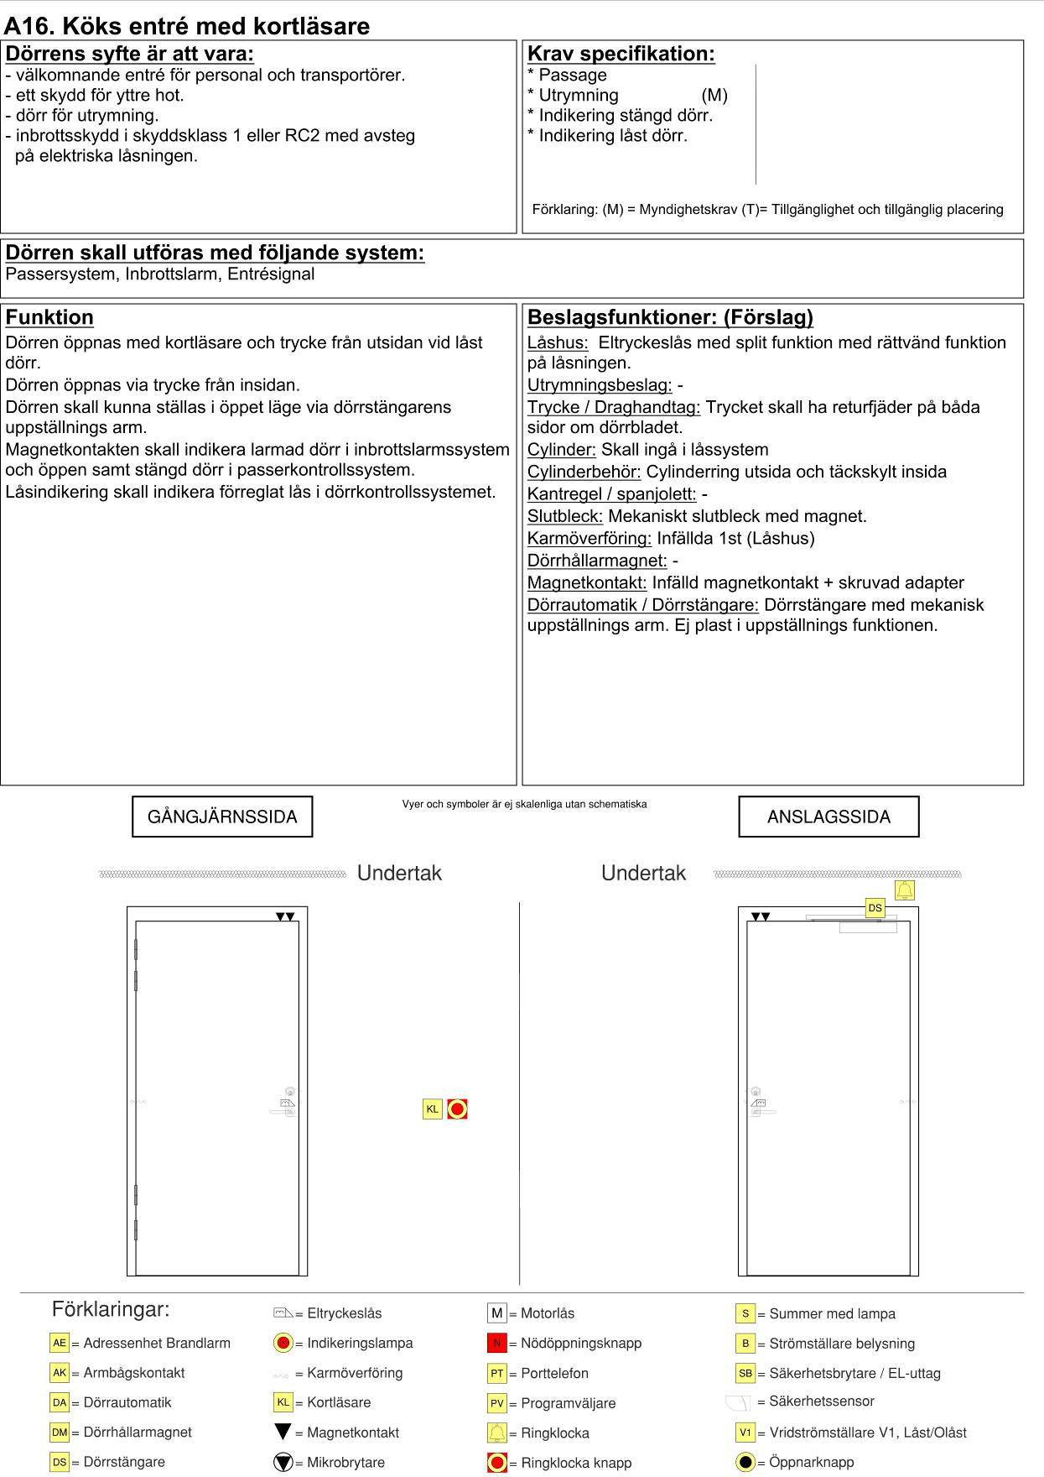

A17. Brandavskiljande dörr låst med tillgänglighet och frångänglighet
Dörrens syfte är att vara:  - brandavskiljande dörr i brandcellsgräns  - tillgänglig och användbar (Tillgänglighetsperspektiv.)  - Försvåra barnens möjlighet att rymma  - dörr för utrymning och återinrymning.  (verksamhetsklass 5A) | Kravspecifikation:
 | * Tillgänglighet (T)  * Frångänglighet (M)  * Utrymning (M)  * Återinrymning (M)  * Upplåsning vid brandlarm vid från slaget inbrottslarm | * Passage (T)  * Barnsäkerhet  * Bibehållen funktion vid spänningsbortfall.
Förklaring: (M)=Myndighetskrav
(T)=Tillgänglighet och tillgänglig placering
Dörren skall utföras med följande system:
Passerkontrollssystem, Barnsäkerhetslås, UPS med batteritid 12 timmar,
Funktion  Dörren öppnas via trycke och öppnarknapp (impuls och med nyckelsymbol) från båda sidor placerad cc 1500 mm över färdigt golv eller via kortläsare och armbågskontakt.  Nödöppningsknapp för utrymning placerad ovankant 1200 mm över färdigt golv skall aktivera summer och ljus indikering samt göra dörren olåst så att utrymning och återinrymning kan ske från båda sidor.  Skall vara tydligt utmärkt med en skylt, som är minst 100 mm x 150 mm, och belyst när personer väntas använda dörren, det vill säga även vid utrymning. Skylten bör vara försedd med lämplig figur, samt texten ”Nödöppning” eller liknande. (BBR krav)  Dörren skall kunna ställas i läge olåst eller låst dörr med vridströmställare V1 placerad cc 1600 mm över färdigt golv.  Dörren med hjälp av dörrautomatiken skall kunna ställas i läge öppet eller normal drift med vridströmställare PV placerad cc 1500 mm över färdigt golv.  Dörren skall stängas vid brandlarm men vara i drift så att man kan utrymma med rullstol.  Indikeringslampa för lås dörr skall lysa rött.  Magnetkontakten skall indikera öppen och stängd dörr i passerkontrollssystem. | Beslagsfunktioner: (Förslag)  Låshus: Eltryckeslås med dubbelfunktionsfallkolv med omvänd funktion på låsningen och rättvänd funktion på igenhållningsfunktionen.  Utrymningsbeslag: -  Trycke / Draghandtag: Trycket skall ha returfjäder på båda sidor om dörrbladet.  Cylinder: -  Cylinderbehör: Täckskylt båda sidor  Kantregel / spanjolett: -  Slutbleck: Mekaniskt slutbleck med magnet.  Karmöverföring: Infällda 2st (Låshus, Säkerhetssensorer)  Dörrhållarmagnet: -  Magnetkontakt: Infälld magnetkontakt + skruvad adapter  Dörrautomatik / Dörrstängare: Dörrautomatik med säkerhetssensorer och armbågskontakter på båda sidor (armbågskontakter skall vara vandalsäkra, i metall och med rullstolssymbol.)
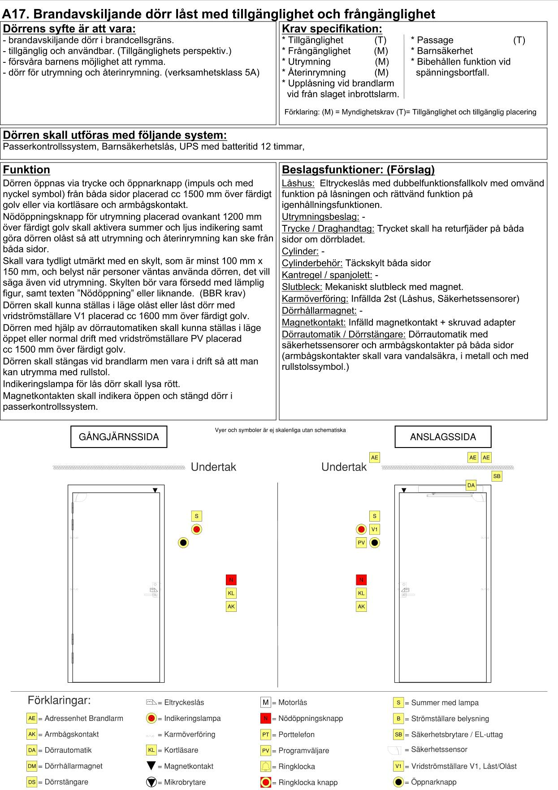

A18. Brandavskiljande dörr olåst med tillgänglighet och frångänglighet
Dörrens syfte är att vara:  - brandavskiljande dörr i brandcellsgräns.  - tillgänglig och användbar. (Tillgänglighetsperspektiv.)  - dörr för utrymning och återinrymning.  (verksamhetsklass 5A) | Kravspecifikation:
* Tillgänglighet (T)
* Frångänglighet (M)
* Utrymning (M)
* Återinrymning (M)

Förklaring: (M)=Myndighetskrav
(T)=Tillgänglighet och tillgänglig placering
Dörren skall utföras med följande system:
Inbrottslarmssystem
Funktion  Dörren öppnas via trycke eller armbågskontakt.  Dörren med hjälp av dörrautomatiken skall kunna ställas i läge öppet eller normal drift med vridströmställare PV placerad cc 1500 mm över färdigt golv.  Dörren skall stängas vid brandlarm men vara i drift så att man kan utrymma med rullstol. | Beslagsfunktioner: (Förslag)  Låshus: Eltryckeslås med dubbelfunktionsfallkolv med omvänd funktion på låsningen (ansluts ej) och rättvänd funktion på igenhållningsfunktionen.  Utrymningsbeslag: -  Trycke / Draghandtag: Trycket skall ha returfjäder på båda sidor om dörrbladet.  Cylinder: -  Cylinderbehör: Täckskylt båda sidor  Kantregel / spanjolett: -  Slutbleck: Mekaniskt slutbleck med magnet.  Karmöverföring: Infällda 2st (Låshus, Säkerhetssensorer)  Dörrhållarmagnet: -  Magnetkontakt: -  Dörrautomatik / Dörrstängare: Dörrautomatik med säkerhetssensorer och armbågskontakter på båda sidor (armbågskontakter skall vara vandalsäkra, i metall och med rullstolssymbol.)
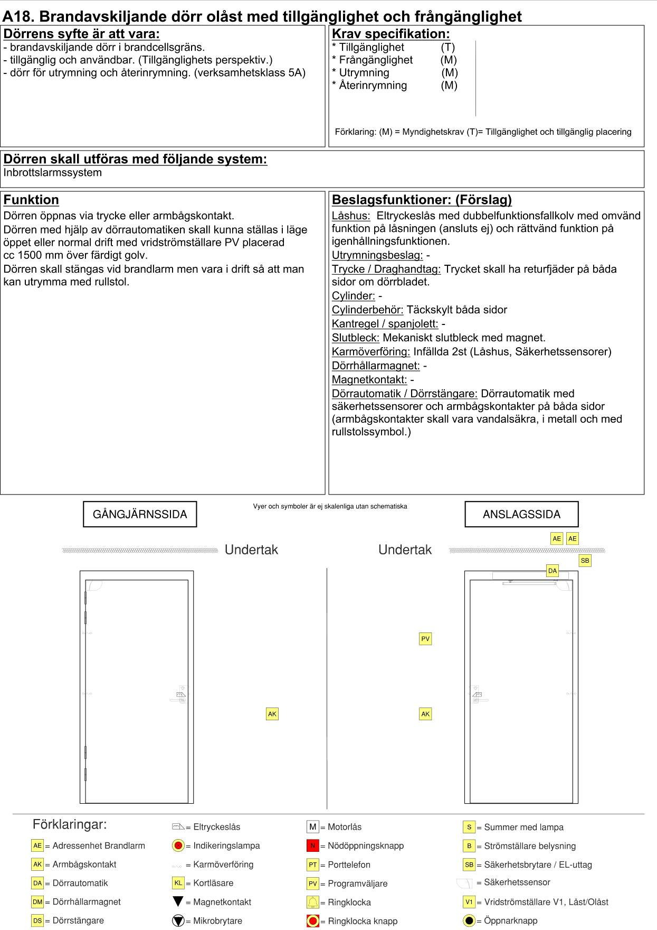

A19. Brandavskiljande dörr låst
Dörrens syfte är att vara:  - brandavskiljande dörr i brandcellsgräns.  - försvåra barnens möjlighet att rymma.  - dörr för utrymning och återinrymning.  (verksamhetsklass 5A) | Kravspecifikation:
 | * Utrymning (M)  * Återinrymning (M)  * Upplåsning vid brandlarm  vid från slaget inbrottslarm. | * Barnsäkerhet  * Bibehållen funktion vid  spänningsbortfall.
Förklaring: (M)=Myndighetskrav
(T)=Tillgänglighet och tillgänglig placering
Dörren skall utföras med följande system:
Barnsäkerhetslås, UPS med batteritid 12 timmar
Funktion  Dörren öppnas via trycke och öppnarknapp (impuls och med nyckelsymbol) från båda sidor placerad cc 1500 mm över färdigt golv.  Nödöppningsknapp för utrymning placerad ovankant 1200 mm över färdigt golv skall aktivera summer och ljus indikering samt göra dörren olåst så att utrymning och återinrymning kan ske från båda sidor.  Skall vara tydligt utmärkt med en skylt, som är minst 100 mm x 150 mm, och belyst när personer väntas använda dörren, det vill säga även vid utrymning. Skylten bör vara försedd med lämplig figur, samt texten ”Nödöppning” eller liknande.  Dörren skall kunna ställas i läge olåst eller låst dörr med vridströmställare V1 placerad cc 1600 mm över färdigt golv.  Dörren med hjälp av dörrhållarmagnet skall kunna ställas i öppet läge. Separat stängningsknapp skall monteras.  Dörren skall stängas vid brandlarm.  Indikeringslampa för lås dörr skall lysa rött. | Beslagsfunktioner: (Förslag)  Låshus: Eltryckeslås med dubbelfunktionsfallkolv med omvänd funktion på låsningen och rättvänd funktion på igenhållningsfunktionen.  Utrymningsbeslag: -  Trycke / Draghandtag: Trycket skall ha returfjäder på båda sidor om dörrbladet.  Cylinder: -  Cylinderbehör: Täckskylt båda sidor  Kantregel / spanjolett: -  Slutbleck: Mekaniskt slutbleck med magnet.  Karmöverföring: Infällda 1st (Låshus)  Dörrhållarmagnet: Dörrhållarmagnet med konsol och ankare samt extern stängningsknapp.  Magnetkontakt: -  Dörrautomatik / Dörrstängare: Dörrstängare med glidarm
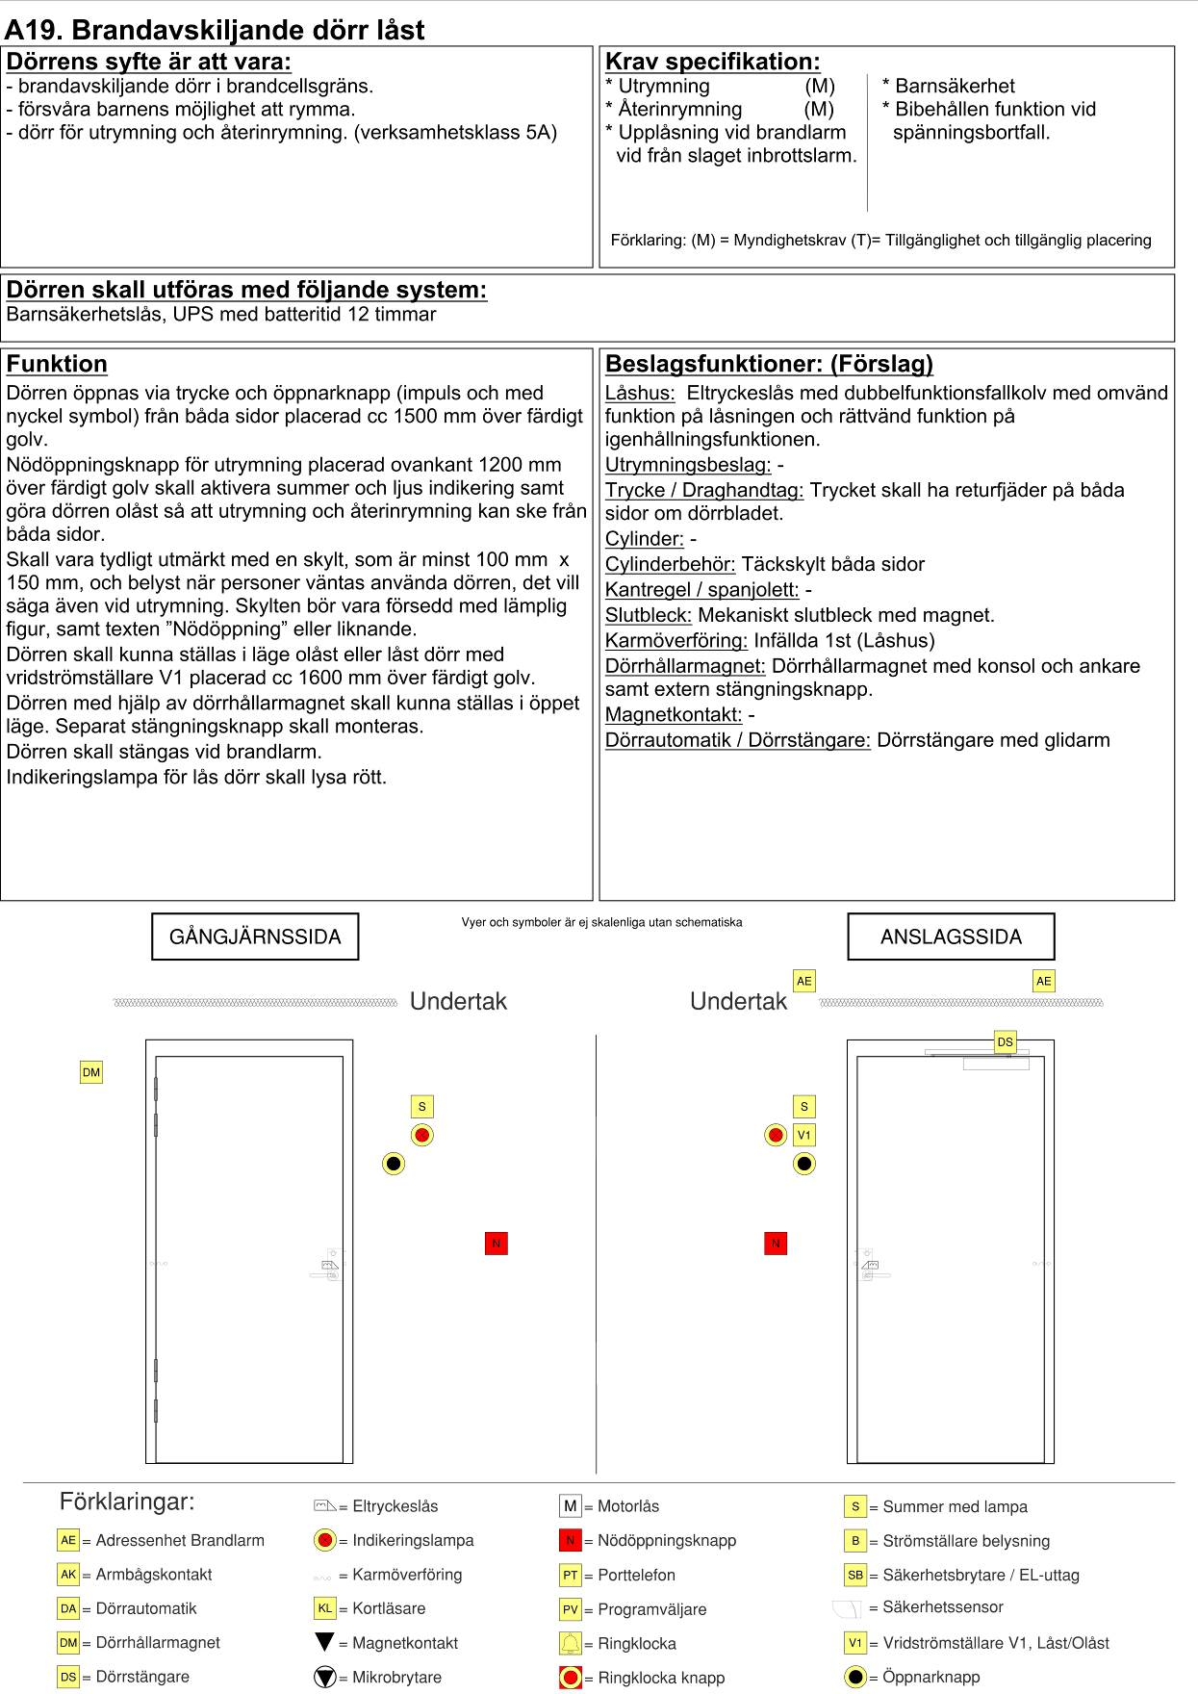

A20. Brandavskiljande dörr olåst
Dörrens syfte är att vara:  - brandavskiljande dörr i brandcellsgräns.  - dörr för utrymning och återinrymning.  (verksamhetsklass 5A) | Kravspecifikation:
* Utrymning (M)
* Återinrymning (M)

Förklaring: (M)=Myndighetskrav
(T)=Tillgänglighet och tillgänglig placering
Dörren skall utföras med följande system:
Mekaniskt lås
Funktion  Dörren öppnas via trycke från båda sidor.  Dörren med hjälp av dörrhållarmagnet skall kunna ställas i öppet läge. Separat stängningsknapp skall monteras.  Dörren skall stängas vid brandlarm. | Beslagsfunktioner: (Förslag)  Låshus: Mekaniskt låshus med tryckesfall.  Utrymningsbeslag: -  Trycke / Draghandtag: Trycket skall ha returfjäder på båda sidor om dörrbladet.  Cylinder: -  Cylinderbehör: Täckskylt båda sidor  Kantregel / spanjolett: -  Slutbleck: Mekaniskt slutbleck.  Karmöverföring: -  Dörrhållarmagnet: Dörrhållarmagnet med konsol och ankare samt extern stängningsknapp.  Magnetkontakt: -  Dörrautomatik / Dörrstängare: Dörrstängare med glidarm
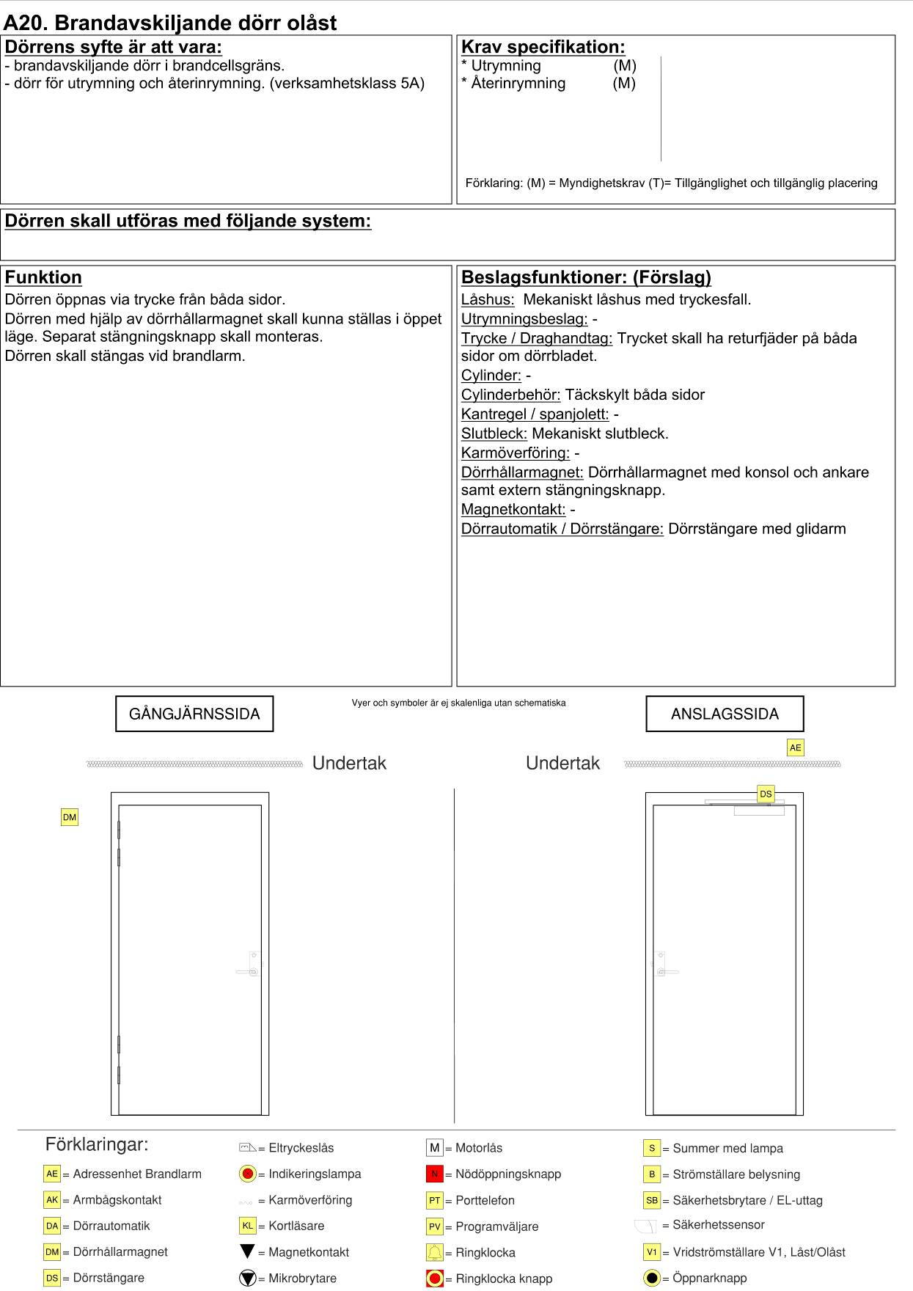

A21. Återvinningsrum med kortläsare
Dörrens syfte är att vara:  - entré för personal och transportörer.  - ett skydd för yttre hot.  - dörr för utrymning.  - inbrottsskydd i skyddsklass 1 eller RC2 med avsteg  på elektriska låsningen. | Kravspecifikation:
* Passage
* Utrymning (M)
* Indikering stängd dörr.
* Indikering låst dörr.
Förklaring: (M)=Myndighetskrav
(T)=Tillgänglighet och tillgänglig placering
Dörren skall utföras med följande system:
Passerkontrollssystem
Funktion  Dörren öppnas med kortläsare och trycke från utsidan vid låst dörr.  Dörren öppnas via trycke från insidan.  Dörren skall vara uppställningsbar via porthållare 170.  Magnetkontakten skall indikera öppen samt stängd dörr i passerkontrollssystem.  Låsindikering skall indikera förreglat lås i dörrkontrollssystemet. | Beslagsfunktioner: (Förslag)  Låshus: Eltryckeslås med splitfunktion med rättvänd funktion på låsningen.  Utrymningsbeslag: -  Trycke / Draghandtag: Trycket skall ha returfjäder på båda sidor om dörrbladet.  Cylinder: Skall ingå i låssystem  Cylinderbehör: Cylinderring utsida och täckskylt insida  Kantregel / spanjolett: -  Slutbleck: Mekaniskt slutbleck med magnet.  Karmöverföring: Infällda 1st (Låshus)  Dörrhållarmagnet: -  Magnetkontakt: Infälld magnetkontakt + skruvad adapter  Dörrautomatik / Dörrstängare: -
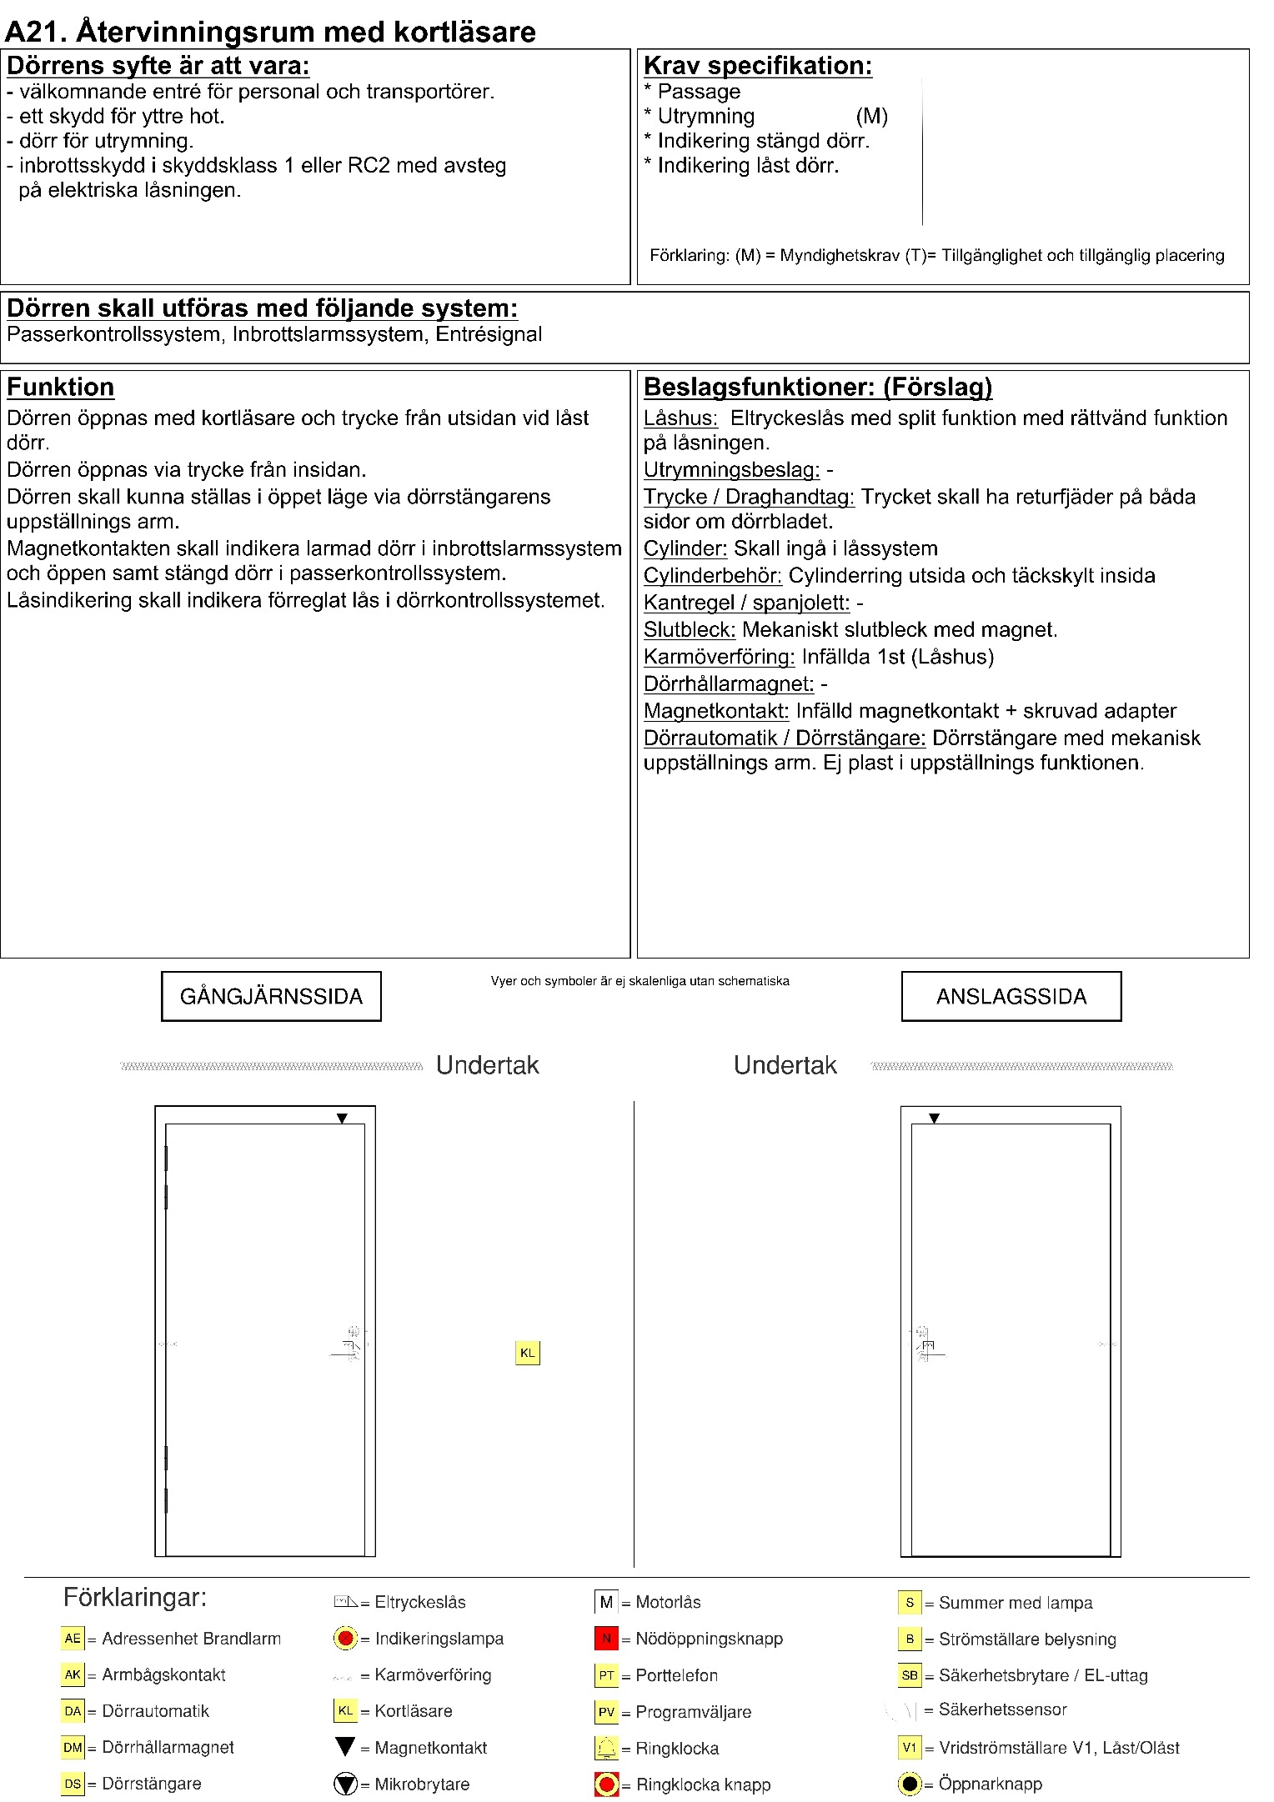

A22. Förrådsdörr, uteförråd med nyckel och splitfunktion
Dörrens syfte är att vara:  - dörr för förråd, uteförråd.  - försvåra tillträde för barnen. | Kravspecifikation:
 | * Barnsäkerhet
Förklaring: (M)=Myndighetskrav
(T)=Tillgänglighet och tillgänglig placering
Dörren skall utföras med följande system:
Mekaniskt lås
Funktion  Dörren öppnas via nyckel och trycke från utsidan.  Dörren öppnas via trycket som mekaniskt öppnar låset från insidan.  Dörren låses med nyckel från utsidan.  Dörren skall vara uppställningsbar via porthållare 170. | Beslagsfunktioner: (Förslag)  Låshus: Mekaniskt lås med hakregel och tryckesfall och med splitfunktion.  Utrymningsbeslag: -  Trycke / Draghandtag: Trycket skall ha returfjäder på båda sidor om dörrbladet.  Cylinder: Skall ingå i låssystem  Cylinderbehör: Cylinderring utsida och täckskylt insida  Kantregel / spanjolett: -  Slutbleck: Mekaniskt slutbleck.  Karmöverföring: Infällda 1st (Låshus)  Dörrhållarmagnet: -  Magnetkontakt: -  Dörrautomatik / Dörrstängare: -
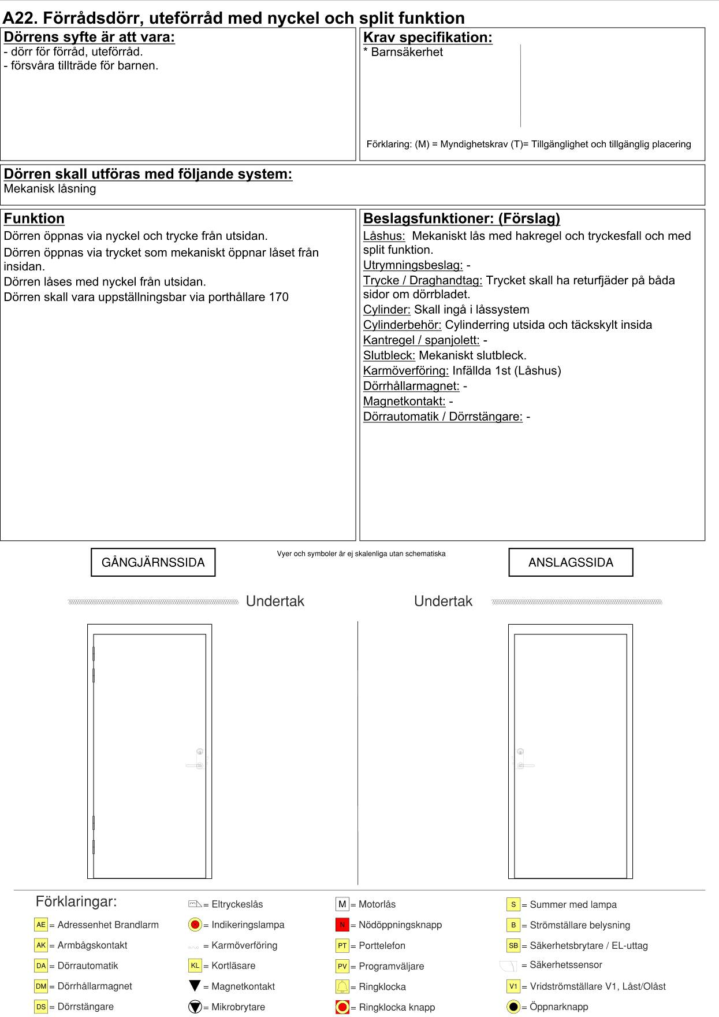

B. Dörrfunktioner inom Grundskola

B.

Grundskola

B01. Entré
Dörrens syfte är att vara:  - välkomnande entré för personal, vårdnadshavare och barn.  - tillgänglig och användbar. (Tillgänglighetsperspektiv.)  - ett skydd för yttre hot.  - dörr för utrymning.  - inbrottsskydd i skyddsklass 1 eller RC2 med avsteg  på elektriska låsningen. | Kravspecifikation:
* Tillgänglighet (T)
* Frångänglighet (M)
* Utrymning (M)
* Passage (T)
* Indikering stängd dörr.
* Indikering låst dörr.
Förklaring: (M)=Myndighetskrav
(T)=Tillgänglighet och tillgänglig placering
Dörren skall utföras med följande system:
Passerkontrollssystem, Inbrottslarmssystem, Entrésignal
Funktion  Dörren öppnas med kortläsare och trycke eller armbågskontakt från utsidan vid låst dörr.  Dörren öppnas via trycke eller armbågskontakt från insidan.  Magnetkontakten skall indikera larmad dörr i inbrottslarmssystem och öppen samt stängd dörr i passerkontrollssystem.  Låsindikering skall indikera förreglat lås i dörrkontrollssystemet. | Beslagsfunktioner: (Förslag)  Låshus: Eltryckeslås med dubbelfunktionsfallkolv med rättvänd funktion på låsningen och rättvänd funktion på igenhållningsfunktionen samt splitfunktion.  Utrymningsbeslag: Nödbeslag på tryckespositionen.  Trycke / Draghandtag: Ingår i nödbeslag.  Cylinder: Skall ingå i låssystem  Cylinderbehör: Cylinderring utsida och täckskylt insida  Kantregel / spanjolett: -  Slutbleck: Mekaniskt slutbleck med magnet.  Karmöverföring: Infällda 2st (Låshus, Säkerhetssensorer)  Dörrhållarmagnet: -  Magnetkontakt: Infälld magnetkontakt + skruvad adapter  Dörrautomatik / Dörrstängare: Dörrautomatik med säkerhetssensorer och armbågskontakter på båda sidor (armbågskontakter skall vara vandalsäkra, i metall och med rullstolssymbol.)
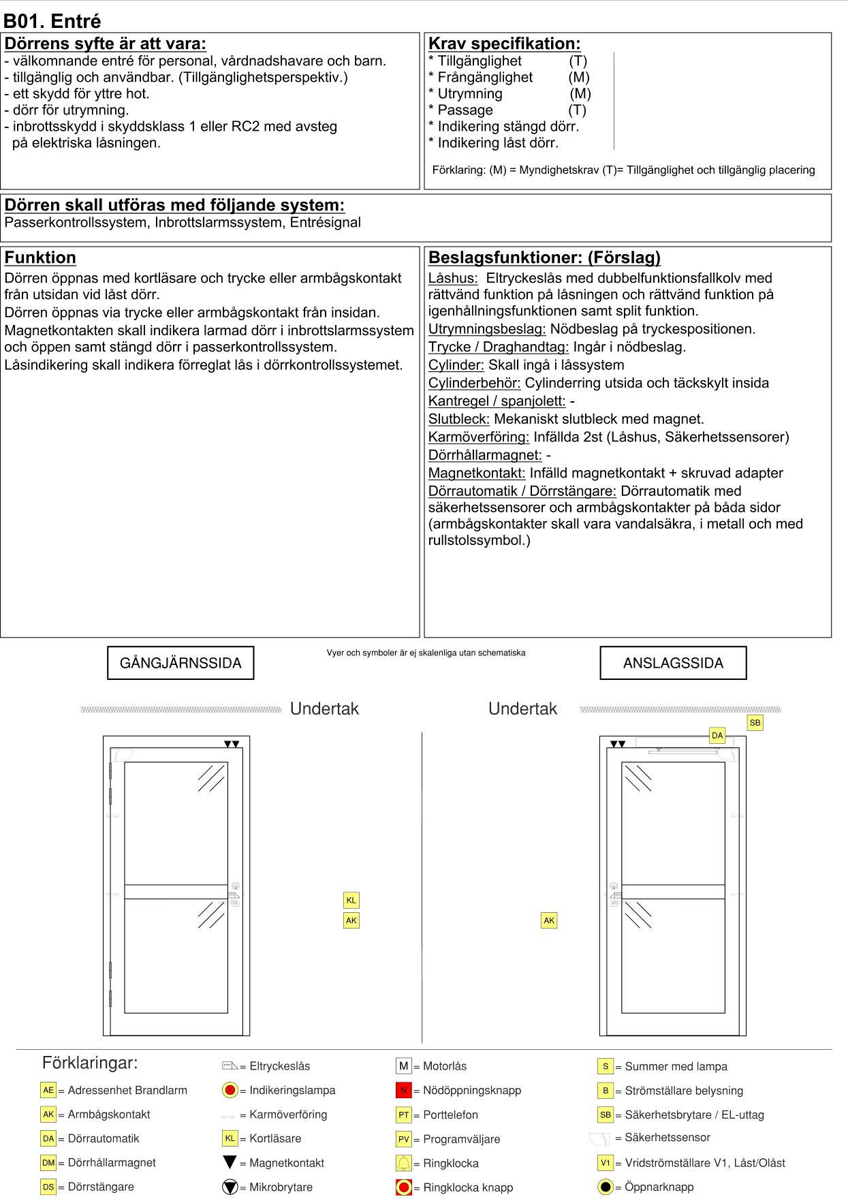

B02. Entré med dörrstängare
Dörrens syfte är att vara:  - välkomnande entré för personal, vårdnadshavare och barn.  - ett skydd för yttre hot.  - dörr för utrymning.  - inbrottsskydd i skyddsklass 1 eller RC2 med avsteg  på elektriska låsningen. | Kravspecifikation:
* Utrymning (M)
* Passage (T)
* Indikering stängd dörr.
* Indikering låst dörr.
Förklaring: (M)=Myndighetskrav
(T)=Tillgänglighet och tillgänglig placering
Dörren skall utföras med följande system:
Passerkontrollssystem, Inbrottslarmssystem
Funktion  Dörren öppnas med kortläsare och trycke från utsidan vid låst dörr.  Dörren öppnas via trycke från insidan.  Magnetkontakten skall indikera larmad dörr i inbrottslarmssystem och öppen samt stängd dörr i passerkontrollssystem.  Låsindikering skall indikera förreglat lås i dörrkontrollssystemet. | Beslagsfunktioner: (Förslag)  Låshus: Eltryckeslås med splitfunktion med rättvänd funktion på låsningen.  Utrymningsbeslag: Nödbeslag på tryckespositionen.  Trycke / Draghandtag: Ingår i nödbeslag.  Cylinder: Skall ingå i låssystem  Cylinderbehör: Cylinderring utsida och täckskylt insida  Kantregel / spanjolett: -  Slutbleck: Mekaniskt slutbleck med magnet.  Karmöverföring: Infällda 1st (Låshus)  Dörrhållarmagnet: -  Magnetkontakt: Infälld magnetkontakt + skruvad adapter  Dörrautomatik / Dörrstängare: Dörrstängare med glidarm.
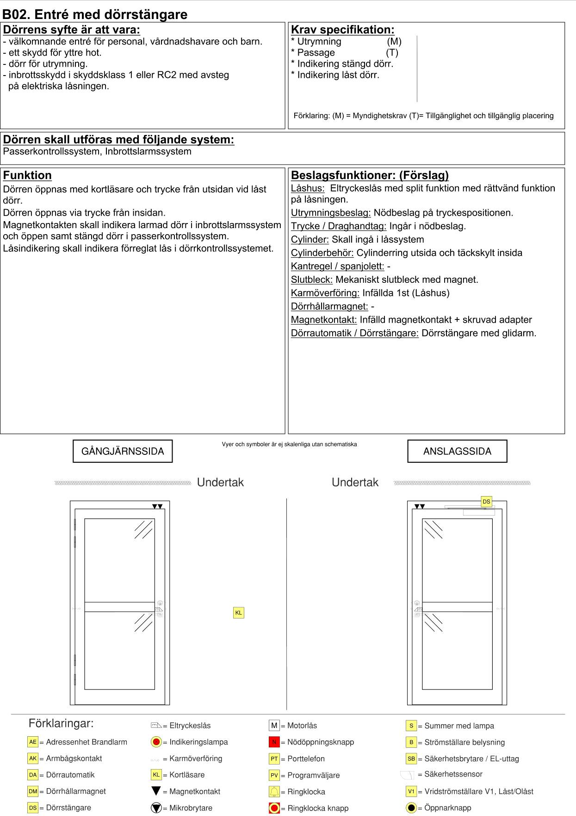

B03. Utrymningsdörr enligt SS-EN 1125 med frångänglig utrymning
Dörrens syfte är att vara:  - utrymningsdörr för mer än 1000 personer eller där risk för  köbildning föreligger.  - tillgänglig och användbar. (Tillgänglighetsperspektiv.)  - ett skydd för yttre hot.  - dörr för utrymning.  - inbrottsskydd i skyddsklass 1 eller RC2 med avsteg  på elektriska låsningen. | Kravspecifikation:
* Tillgänglighet (T)
* Frångänglighet (M)
* Utrymning (M)
* Indikering stängd dörr.
* Indikering låst dörr.
Förklaring: (M)=Myndighetskrav
(T)=Tillgänglighet och tillgänglig placering
Dörren skall utföras med följande system:
Inbrottslarmssystem
Funktion  Dörren är normalt stängd och låst öppnas med nyckel och trycke från utsidan vid låst dörr.  Dörren öppnas via panikregel eller armbågskontakt på insidan.  Dörren öppnas och stängs med hjälp av dörrautomatiken.  Magnetkontakten skall indikera larmad dörr i inbrottslarmssystem.  Låsindikering skall indikera förreglat lås i dörrkontrollssystemet.  Daglarmsfunktion med ljud och ljus indikering. | Beslagsfunktioner: (Förslag)  Låshus: Låshus med cylinderfall, förreglingsfall och tryckesfall (om det krävs) samt manövrering av panikregel och mikrobrytare.  Utrymningsbeslag: Panikregel enligt SS-EN 1125  Trycke / Draghandtag: Trycket skall ha returfjäder på ut sidan (om det krävs) kan blindas.  Cylinder: Skall ingå i låssystem (utsida + panikregeln)  Cylinderbehör: Cylinderring utsida och panikregel insida  Kantregel / spanjolett: -  Slutbleck: Elslutbleck för cylinderfall och tryckesfall (om det krävs) utförs i rättvänd funktion.  Karmöverföring: Infällda 2st (Låshus, Säkerhetssensorer)  Dörrhållarmagnet: -  Magnetkontakt: Infälld magnetkontakt + skruvad adapter  Dörrautomatik / Dörrstängare: Dörrautomatik med säkerhetssensorer och armbågskontakter på båda sidor (armbågskontakter skall vara vandalsäkra, i metall och med rullstolssymbol.)
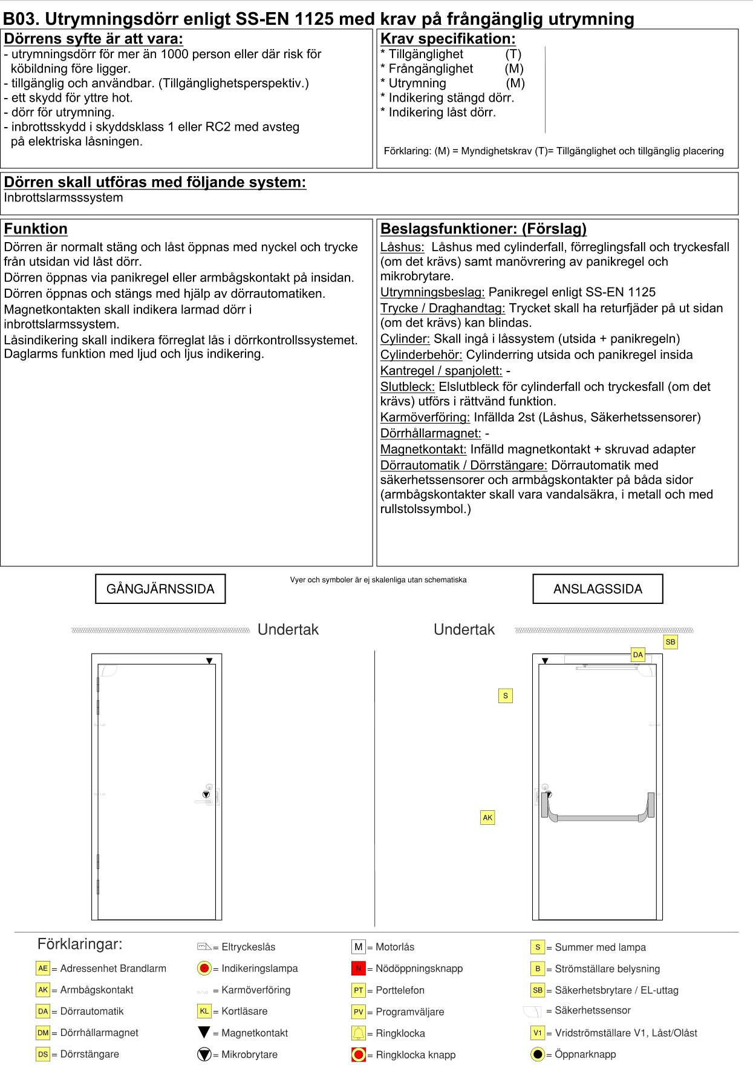

B04. Utrymningsdörr enligt SS-EN 1125 utan dörrstängare
Dörrens syfte är att vara:  - utrymningsdörr för mer än 1000 personer eller där risk för  köbildning föreligger.  - tillgänglig och användbar. (Tillgänglighetsperspektiv.)  - ett skydd för yttre hot.  - dörr för utrymning.  - inbrottsskydd i skyddsklass 1 eller RC2 med avsteg  på elektriska låsningen. | Kravspecifikation:
* Tillgänglighet (T)
* Frångänglighet (M)
* Utrymning (M)
* Indikering stängd dörr.
* Indikering låst dörr.
Förklaring: (M)=Myndighetskrav
(T)=Tillgänglighet och tillgänglig placering
Dörren skall utföras med följande system:
Inbrottslarmssystem
Funktion  Dörren är normalt stängd och låst öppnas med nyckel och trycke från utsidan vid låst dörr.  Dörren öppnas via panikregel på insidan.  Dörren öppnas och stängs manuellt.  Magnetkontakten skall indikera larmad dörr i inbrottslarmssystem.  Låsindikering skall indikera förreglat lås i dörrkontrollssystemet.  Daglarmsfunktion med ljud och ljus indikering. | Beslagsfunktioner: (Förslag)  Låshus: Låshus med cylinderfall, förreglingsfall och tryckesfall (om det krävs) samt manövrering av panikregel och mikrobrytare.  Utrymningsbeslag: Panikregel enligt SS-EN 1125  Trycke / Draghandtag: Trycket skall ha returfjäder på ut sidan (om det krävs) kan blindas.  Cylinder: Skall ingå i låssystem (utsida + panikregeln)  Cylinderbehör: Cylinderring utsida och panikregel insida  Kantregel / spanjolett: -  Slutbleck: Mekaniskt slutbleck.  Karmöverföring: Infällda 1st (Låshus)  Dörrhållarmagnet: -  Magnetkontakt: Infälld magnetkontakt + skruvad adapter  Dörrautomatik / Dörrstängare: -
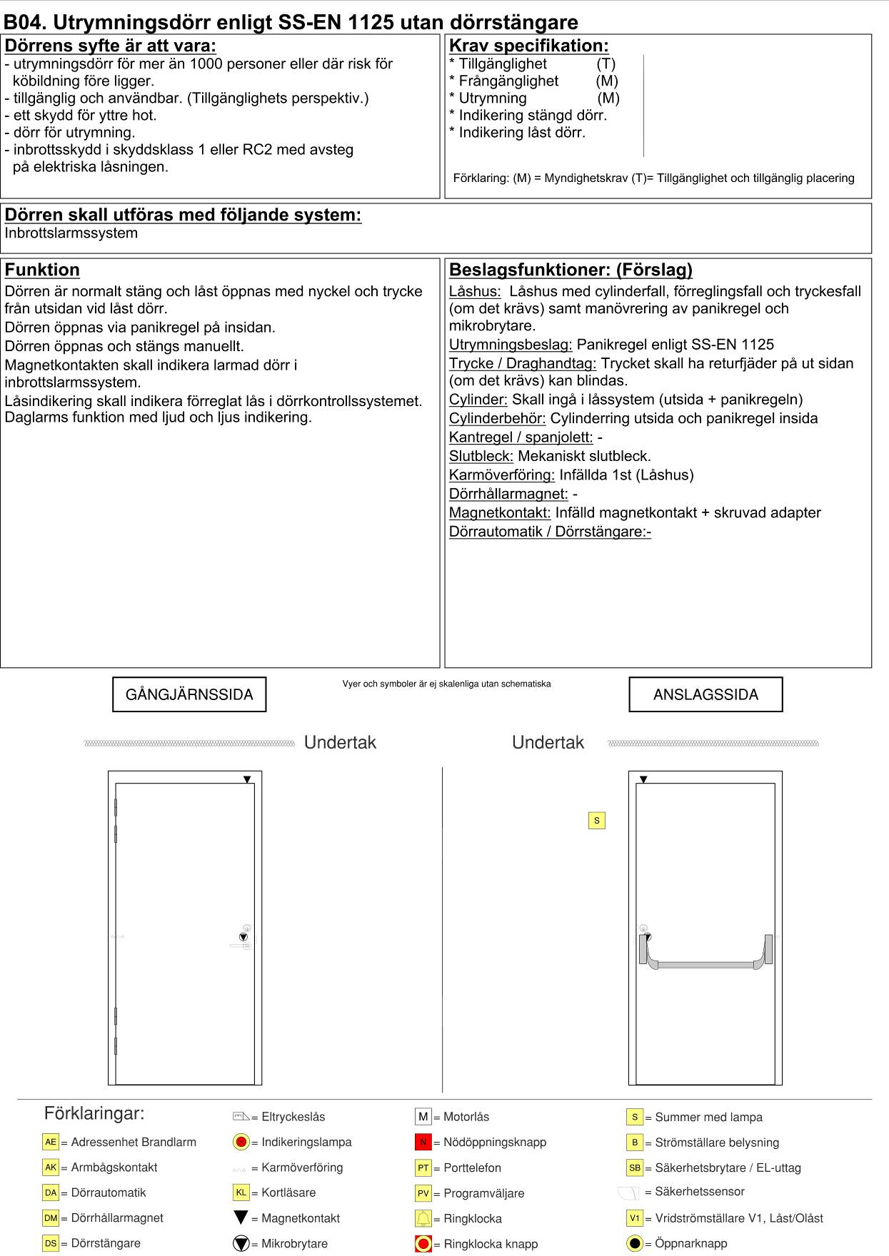

B05. Utrymningsdörr enligt SS-EN 1125 med dörrstängare
Dörrens syfte är att vara:  - utrymningsdörr för mer än 1000 personer eller där risk för  köbildning föreligger.  - ett skydd för yttre hot.  - dörr för utrymning.  - inbrottsskydd i skyddsklass 1 eller RC2 med avsteg  på elektriska låsningen. | Kravspecifikation:
* Utrymning (M)
* Indikering stängd dörr.
* Indikering låst dörr.
Förklaring: (M)=Myndighetskrav
(T)=Tillgänglighet och tillgänglig placering
Dörren skall utföras med följande system:
Inbrottslarmssystem
Funktion  Dörren är normalt stängd och låst öppnas med nyckel och trycke från utsidan vid låst dörr.  Dörren öppnas via panikregel på insidan.  Dörren stängs med dörrstängare.  Magnetkontakten skall indikera larmad dörr i inbrottslarmssystem.  Låsindikering skall indikera förreglat lås i dörrkontrollssystemet.  Daglarmsfunktion med ljud och ljus indikering. | Beslagsfunktioner: (Förslag)  Låshus: Låshus med cylinderfall, förreglingsfall och tryckesfall (om det krävs) samt manövrering av panikregel och mikrobrytare.  Utrymningsbeslag: Panikregel enligt SS-EN 1125  Trycke / Draghandtag: Trycket skall ha returfjäder på ut sidan (om det krävs) kan blindas.  Cylinder: Skall ingå i låssystem (utsida + panikregeln)  Cylinderbehör: Cylinderring utsida och panikregel insida  Kantregel / spanjolett: -  Slutbleck: Mekaniskt slutbleck.  Karmöverföring: Infällda 1st (Låshus)  Dörrhållarmagnet: -  Magnetkontakt: Infälld magnetkontakt + skruvad adapter  Dörrautomatik / Dörrstängare: Dörrstängare med glidarm
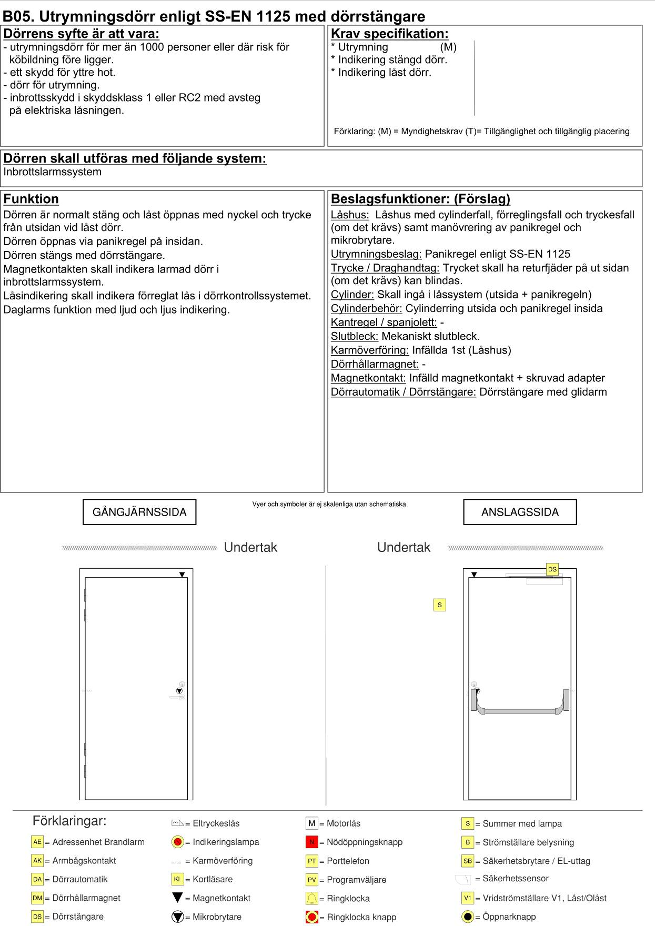

B06. Utrymningsdörr enligt SS-EN 179 med krav på frångängligutrymning
Dörrens syfte är att vara:  - utrymningsdörr för mer än 50 till max 500 personer.  - tillgänglig och användbar. (Tillgänglighetsperspektiv.)  - ett skydd för yttre hot.  - dörr för utrymning.  - inbrottsskydd i skyddsklass 1 eller RC2 med avsteg  på elektriska låsningen. | Kravspecifikation:
* Tillgänglighet (T)
* Frångänglighet (M)
* Utrymning (M)
* Indikering stängd dörr.
* Indikering låst dörr.
Förklaring: (M)=Myndighetskrav
(T)=Tillgänglighet och tillgänglig placering
Dörren skall utföras med följande system:
Inbrottslarmssystem
Funktion  Dörren är normalt stängd och låst öppnas med nyckel och trycke från utsidan vid låst dörr.  Dörren öppnas via nödbeslag eller armbågskontakt på insidan.  Dörren öppnas och stängs med hjälp av dörrautomatiken.  Magnetkontakten skall indikera larmad dörr i inbrottslarmssystem.  Låsindikering skall indikera förreglat lås i dörrkontrollssystemet.  Daglarmsfunktion med ljud och ljus indikering. | Beslagsfunktioner: (Förslag)  Låshus: Eltryckeslås med dubbelfunktionsfallkolv med rättvänd funktion på låsningen och rättvänd funktion på igenhållningsfunktionen samt splitfunktion.  Utrymningsbeslag: Nödbeslag på tryckespositionen.  Trycke / Draghandtag: Ingår i nödbeslag.  Cylinder: Skall ingå i låssystem  Cylinderbehör: Cylinderring utsida och täckskylt insida  Kantregel / spanjolett: -  Slutbleck: Mekaniskt slutbleck med magnet.  Karmöverföring: Infällda 2st (Låshus, Säkerhetssensorer)  Dörrhållarmagnet: -  Magnetkontakt: Infälld magnetkontakt + skruvad adapter  Dörrautomatik / Dörrstängare: Dörrautomatik med säkerhetssensorer och armbågskontakter på båda sidor (armbågskontakter skall vara vandalsäkra, i metall och med rullstolssymbol.)

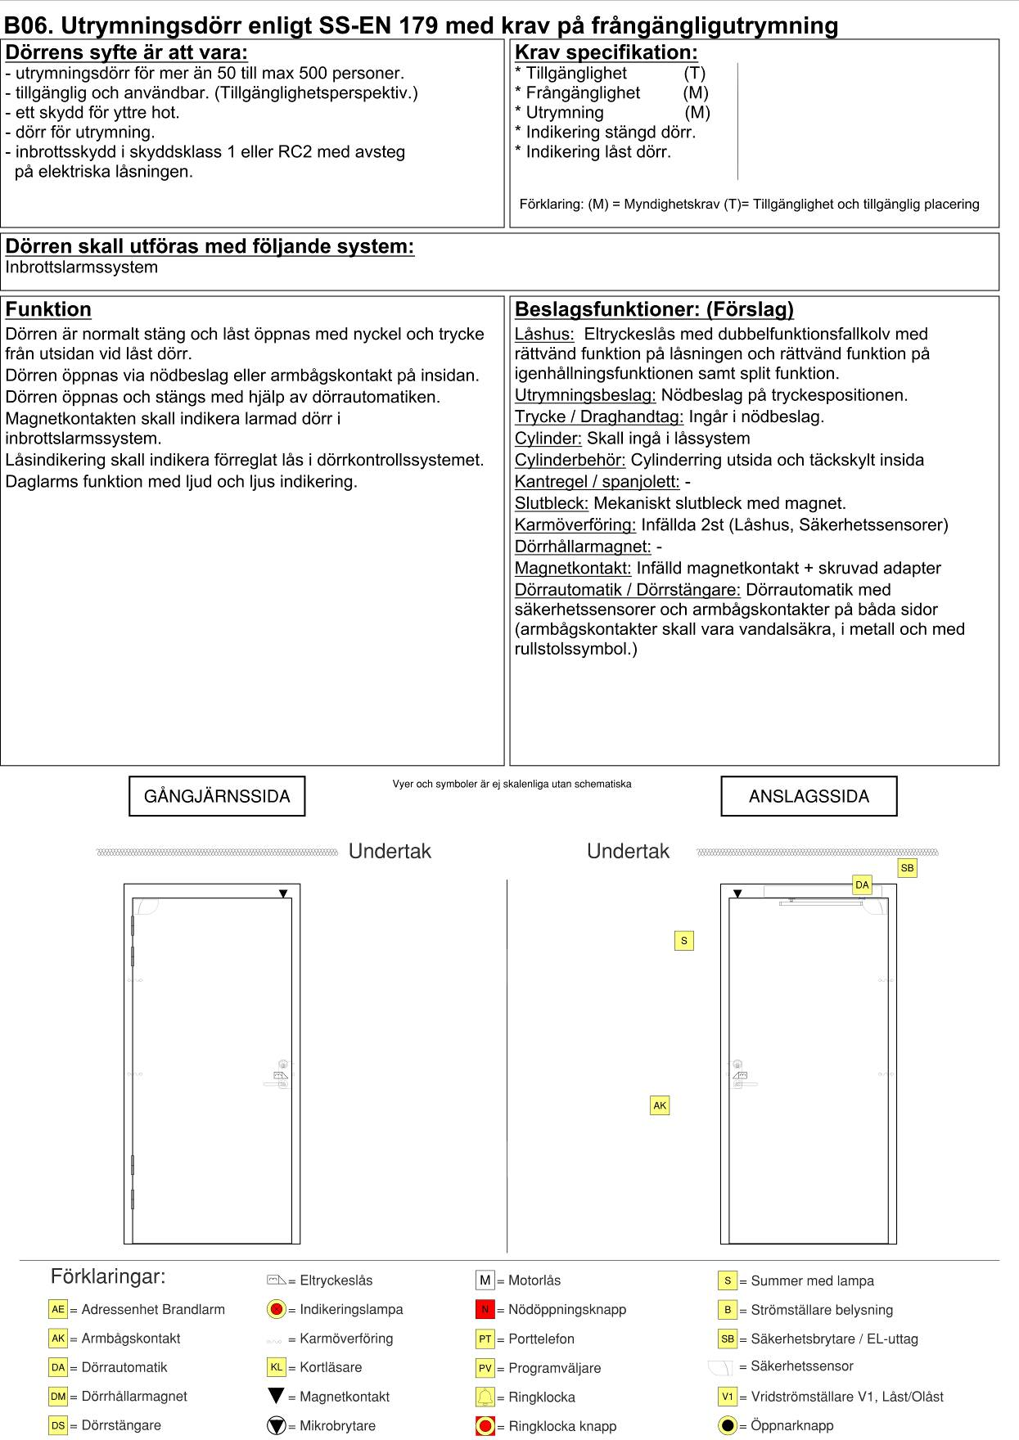
B07. Utrymningsdörr enligt SS-EN 179 utan dörrstängare
Dörrens syfte är att vara:  - utrymningsdörr för mer än 50 till max 500 personer.  - tillgänglig och användbar. (Tillgänglighetsperspektiv.)  - ett skydd för yttre hot.  - dörr för utrymning.  - inbrottsskydd i skyddsklass 1 eller RC2 med avsteg  på elektriska låsningen. | Kravspecifikation:
* Tillgänglighet (T)
* Frångänglighet (M)
* Utrymning (M)
* Indikering stängd dörr.
* Indikering låst dörr.
Förklaring: (M)=Myndighetskrav
(T)=Tillgänglighet och tillgänglig placering
Dörren skall utföras med följande system:
Inbrottslarmssystem
Funktion  Dörren är normalt stängd och låst öppnas med nyckel och trycke från utsidan vid låst dörr.  Dörren öppnas via nödbeslag på insidan.  Dörren öppnas och stängs manuellt.  Magnetkontakten skall indikera larmad dörr i inbrottslarmssystem.  Låsindikering skall indikera förreglat lås i dörrkontrollssystemet.  Daglarmsfunktion med ljud och ljus indikering. | Beslagsfunktioner: (Förslag)  Låshus: Låshus med splitfunktion med minst cylinderfall och förreglingsfall och om krav finns tryckesfall samt mikrobrytare.  Utrymningsbeslag: Nödbeslag helst på tryckespositionen.  Trycke / Draghandtag: Ingår i nödbeslag.  Cylinder: Skall ingå i låssystem  Cylinderbehör: Cylinderring utsida och täckskylt insida  Kantregel / spanjolett: -  Slutbleck: Mekaniskt slutbleck med magnet.  Karmöverföring: Infällda 1st (Låshus)  Dörrhållarmagnet: -  Magnetkontakt: Infälld magnetkontakt + skruvad adapter  Dörrautomatik / Dörrstängare: -

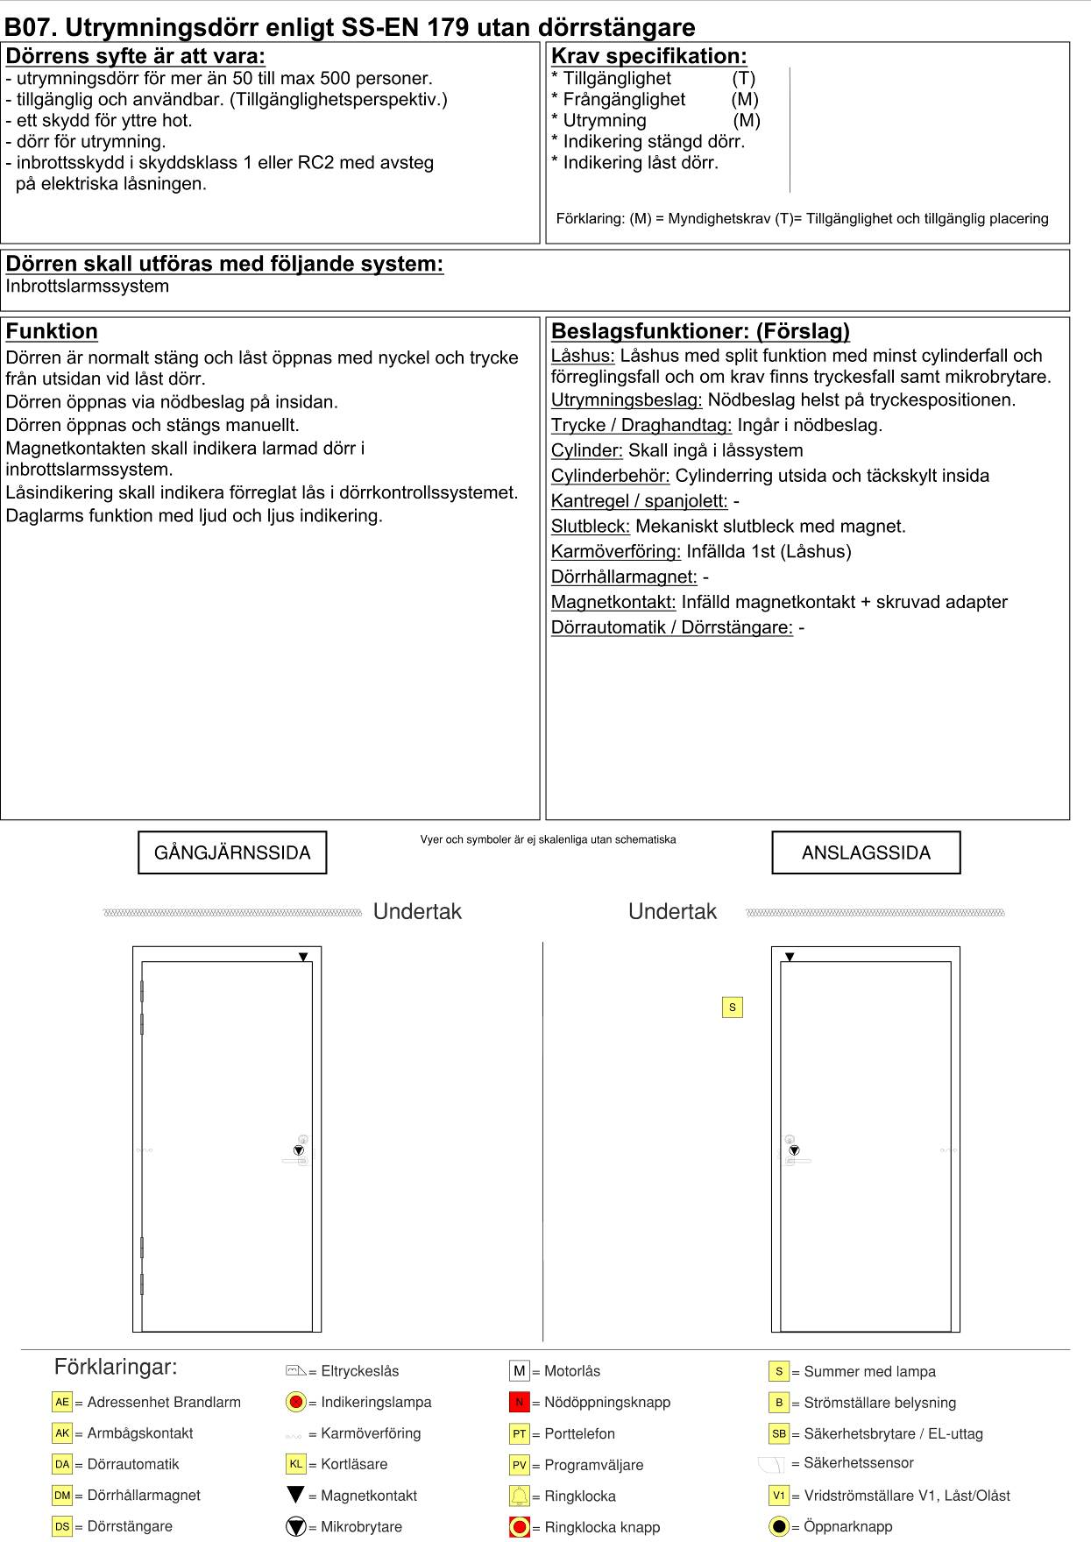

B08. Utrymningsdörr enligt SS-EN 179 med dörrstängare
Dörrens syfte är att vara:  - utrymningsdörr för mer än 50 till max 500 personer.  - ett skydd för yttre hot.  - dörr för utrymning.  - inbrottsskydd i skyddsklass 1 eller RC2 med avsteg  på elektriska låsningen. | Kravspecifikation:
* Utrymning (M)
* Indikering stängd dörr.
* Indikering låst dörr.
Förklaring: (M)=Myndighetskrav
(T)=Tillgänglighet och tillgänglig placering
Dörren skall utföras med följande system:
Inbrottslarmssystem
Funktion  Dörren är normalt stängd och låst öppnas med nyckel och trycke från utsidan vid låst dörr.  Dörren öppnas via nödbeslag på insidan.  Dörren stängs med dörrstängare.  Magnetkontakten skall indikera larmad dörr i inbrottslarmssystem.  Låsindikering skall indikera förreglat lås i dörrkontrollssystemet.  Daglarmsfunktion med ljud och ljus indikering. | Beslagsfunktioner: (Förslag)  Låshus: Låshus med splitfunktion med minst cylinderfall och förreglingsfall och om krav finns tryckesfall samt mikrobrytare.  Utrymningsbeslag: Nödbeslag helst på tryckespositionen.  Trycke / Draghandtag: Ingår i nödbeslag.  Cylinder: Skall ingå i låssystem  Cylinderbehör: Cylinderring utsida och täckskylt insida  Kantregel / spanjolett: -  Slutbleck: Mekaniskt slutbleck med magnet.  Karmöverföring: Infällda 1st (Låshus)  Dörrhållarmagnet: -  Magnetkontakt: Infälld magnetkontakt + skruvad adapter  Dörrautomatik / Dörrstängare: Dörrstängare med glidarm
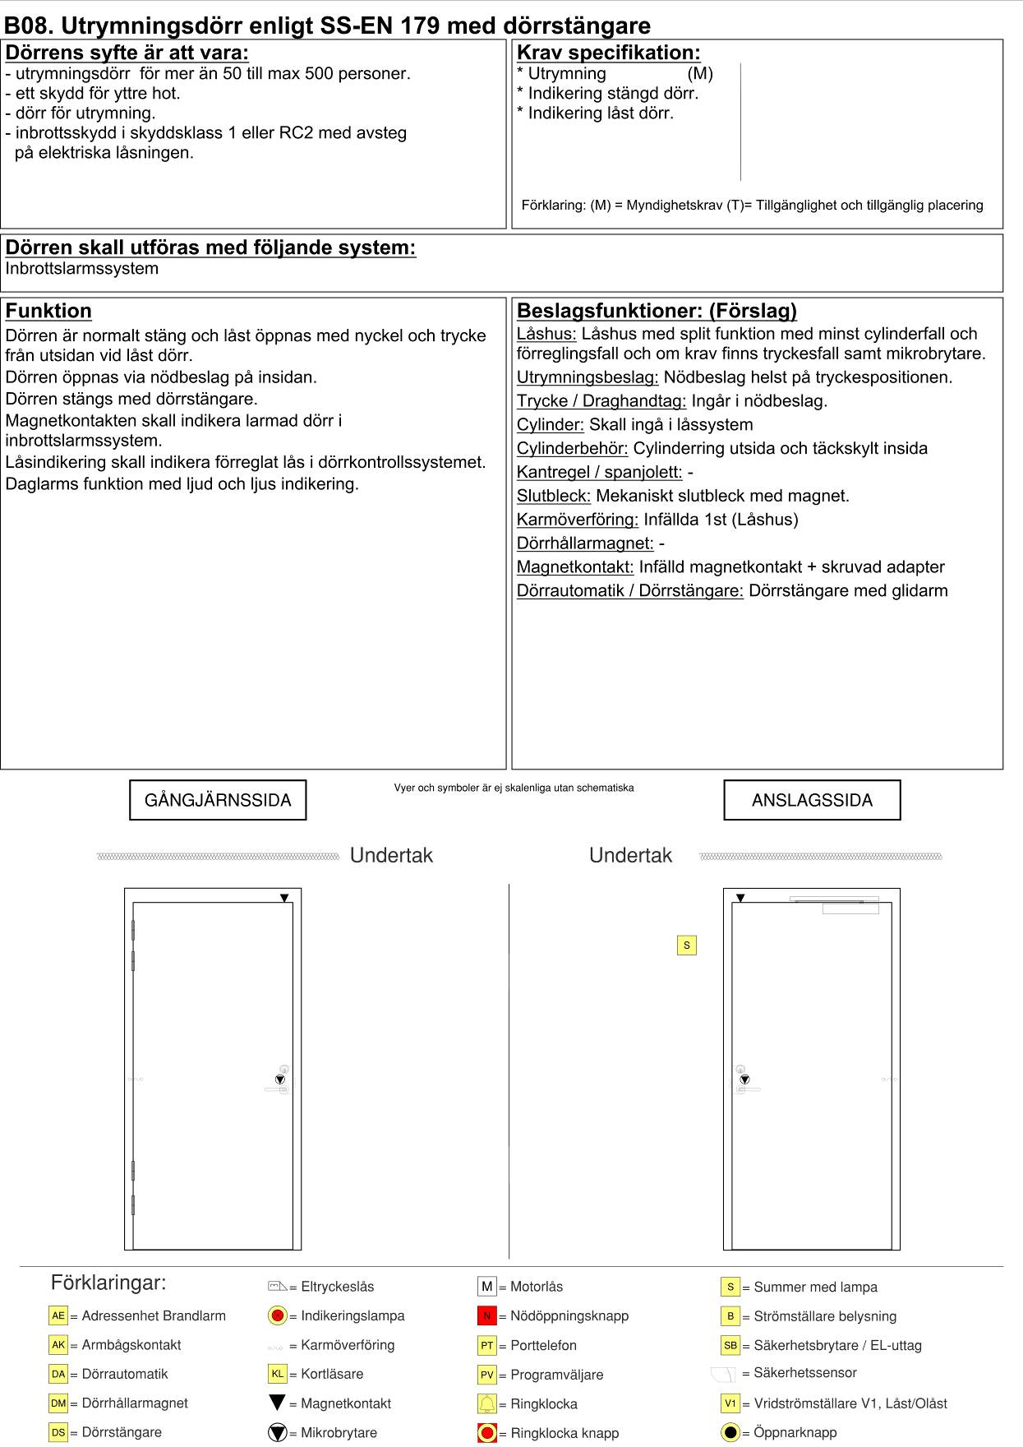

B09. Utrymningsdörr med nödöppningsknapp, frångänglig utrymning
Dörrens syfte är att vara:  - utrymningsdörr för max 150 personer antal.  - tillgänglig och användbar. (Tillgänglighetsperspektiv.)  - ett skydd för yttre hot.  - dörr för utrymning och återinrymning.  - inbrottsskydd i skyddsklass 1 eller RC2 med avsteg  på elektriska låsningen.  - Kontrollera verksamhetsklass får ej användas i Vk2B och Vk2C | Kravspecifikation:
 | * Tillgänglighet (T)  * Frångänglighet (M)  * Utrymning (M)  * Återinrymning (M)  * Upplåsning vid brandlarm  vid från slaget inbrottslarm. | * Indikering stängd dörr.  * Indikering låst dörr.  * Bibehållen funktion vid  spänningsbortfall.
Förklaring: (M)=Myndighetskrav
(T)=Tillgänglighet och tillgänglig placering
Dörren skall utföras med följande system:
Inbrottslarmssystem, UPS med batteritid 12 timmar
Funktion  Dörren är normalt stängd och låst öppnas med nyckel och trycke från utsidan vid låst dörr.  Dörren öppnas via nödöppningsknapp och trycke eller armbågskontakt på insidan.  Nödöppningsknapp för utrymning placerad cc 1100 mm över färdigt golv skall aktivera summer och ljus indikering samt göra dörren olåst så att utrymning och återinrymning kan ske.  Skall vara tydligt utmärkt med en skylt, som är minst 100 mm x 150 mm, och belyst när personer väntas använda dörren, det vill säga även vid utrymning. Skylten bör vara försedd med lämplig figur, samt texten ”Nödöppning” eller liknande. (BBR krav)  Dörren öppnas och stängs med hjälp av dörrautomatiken.  Magnetkontakten skall indikera larmad dörr i inbrottslarmssystem.  Låsindikering skall indikera förreglat lås i dörrkontrollssystemet.  Daglarmsfunktion med ljud och ljus indikering (anpassas efter verksamhetens behov). | Beslagsfunktioner: (Förslag)  Låshus: Eltryckeslås med dubbelfunktionsfallkolv med omvänd funktion på låsningen och rättvänd funktion på igenhållningsfunktionen samt enkel funktion.  Utrymningsbeslag: -  Trycke / Draghandtag: Trycket skall ha returfjäder på båda sidor om dörrbladet.  Cylinder: Skall ingå i låssystem  Cylinderbehör: Cylinderring utsida och täckskylt insida  Kantregel / spanjolett: -  Slutbleck: Mekaniskt slutbleck med magnet.  Karmöverföring: Infällda 2st (Låshus, Säkerhetssensorer)  Dörrhållarmagnet: -  Magnetkontakt: Infälld magnetkontakt + skruvad adapter  Dörrautomatik / Dörrstängare: Dörrautomatik med säkerhetssensorer och armbågskontakter på båda sidor (armbågskontakter skall vara vandalsäkra, i metall och med rullstolssymbol.)
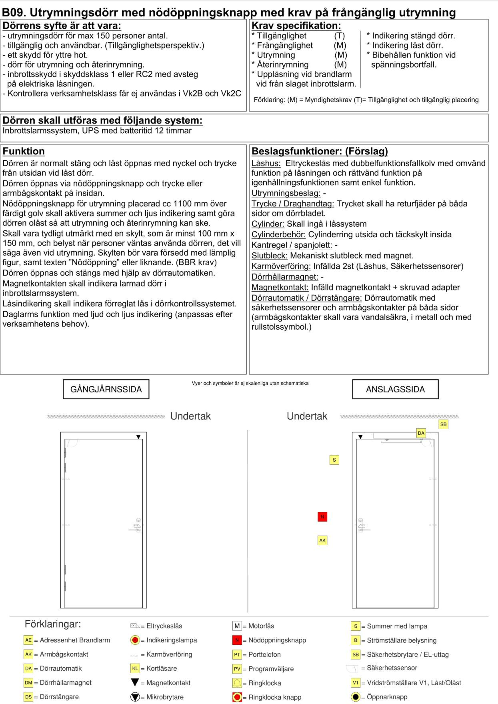

B10. Utrymningsdörr med nödöppningsknapp utan dörrstängare
Dörrens syfte är att vara:  - utrymningsdörr för max 150 personer antal.  - tillgänglig och användbar. (Tillgänglighetsperspektiv.)  - ett skydd för yttre hot.  - dörr för utrymning och återinrymning.  - inbrottsskydd i skyddsklass 1 eller RC2 med avsteg  på elektriska låsningen.  - Kontrollera verksamhetsklass får ej användas i Vk2B och Vk2C | Kravspecifikation:
 | * Tillgänglighet (T)  * Frångänglighet (M)  * Utrymning (M)  * Återinrymning (M)  * Upplåsning vid brandlarm  vid från slaget inbrottslarm. | * Indikering stängd dörr.  * Indikering låst dörr.  * Bibehållen funktion vid  spänningsbortfall.
Förklaring: (M)=Myndighetskrav
(T)=Tillgänglighet och tillgänglig placering
Dörren skall utföras med följande system:
Inbrottslarmssystem, UPS med batteritid 12 timmar
Funktion  Dörren är normalt stängd och låst öppnas med nyckel och trycke från utsidan vid låst dörr.  Dörren öppnas via nödöppningsknapp och trycke på insidan.  Nödöppningsknapp för utrymning placerad cc 1100 mm över färdigt golv skall aktivera summer och ljus indikering samt göra dörren olåst så att utrymning och återinrymning kan ske.  Skall vara tydligt utmärkt med en skylt, som är minst 100 mm x 150 mm, och belyst när personer väntas använda dörren, det vill säga även vid utrymning. Skylten bör vara försedd med lämplig figur, samt texten ”Nödöppning” eller liknande. (BBR krav)  Dörren öppnas och stängs manuellt.  Magnetkontakten skall indikera larmad dörr i inbrottslarmssystem.  Låsindikering skall indikera förreglat lås i dörrkontrollssystemet.  Daglarmsfunktion med ljud och ljus indikering (anpassas efter verksamhetens behov). | Beslagsfunktioner: (Förslag)  Låshus: Eltryckeslås med enkel funktion med omvänd funktion på låsningen.  Utrymningsbeslag: -  Trycke / Draghandtag: Trycket skall ha returfjäder på båda sidor om dörrbladet.  Cylinder: Skall ingå i låssystem  Cylinderbehör: Cylinderring utsida och täckskylt insida  Kantregel / spanjolett: -  Slutbleck: Mekaniskt slutbleck med magnet.  Karmöverföring: Infällda 1st (Låshus)  Dörrhållarmagnet: -  Magnetkontakt: Infälld magnetkontakt + skruvad adapter  Dörrautomatik / Dörrstängare: -
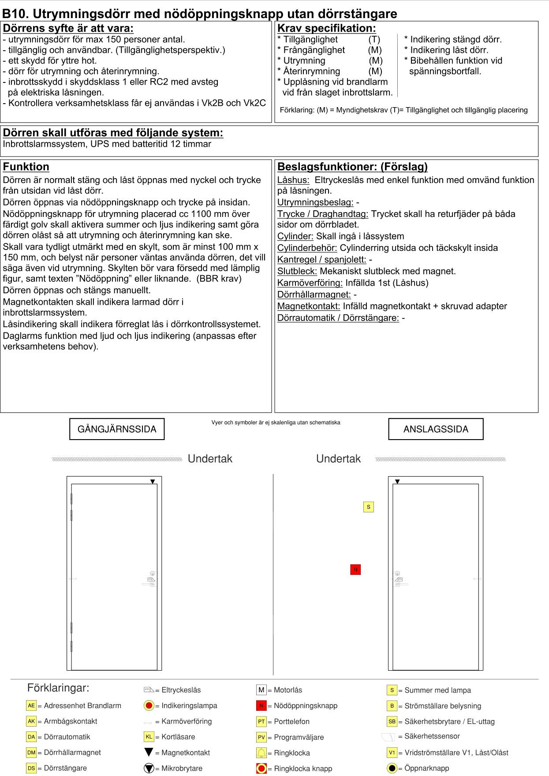

B11. Bakre utrymning mellan låsta rum
Dörrens syfte är att vara:  - innerdörr för utrymning. | Kravspecifikation:
Förklaring: (M)=Myndighetskrav
(T)=Tillgänglighet och tillgänglig placering
Dörren skall utföras med följande system:
Mekaniskt lås
Funktion  Dörren öppnas via trycke från båda sidor. | Beslagsfunktioner: (Förslag)  Låshus: Mekaniskt enkelfallslås med endast tryckesfunktion.  Utrymningsbeslag: -  Trycke / Draghandtag: Trycket skall ha returfjäder på båda sidor om dörrbladet.  Cylinder: -  Cylinderbehör: Täckskylt båda sidor om urtag görs.  Kantregel / spanjolett: -  Slutbleck: Mekaniskt slutbleck.  Karmöverföring: -  Dörrhållarmagnet: -  Magnetkontakt: -  Dörrautomatik / Dörrstängare: -
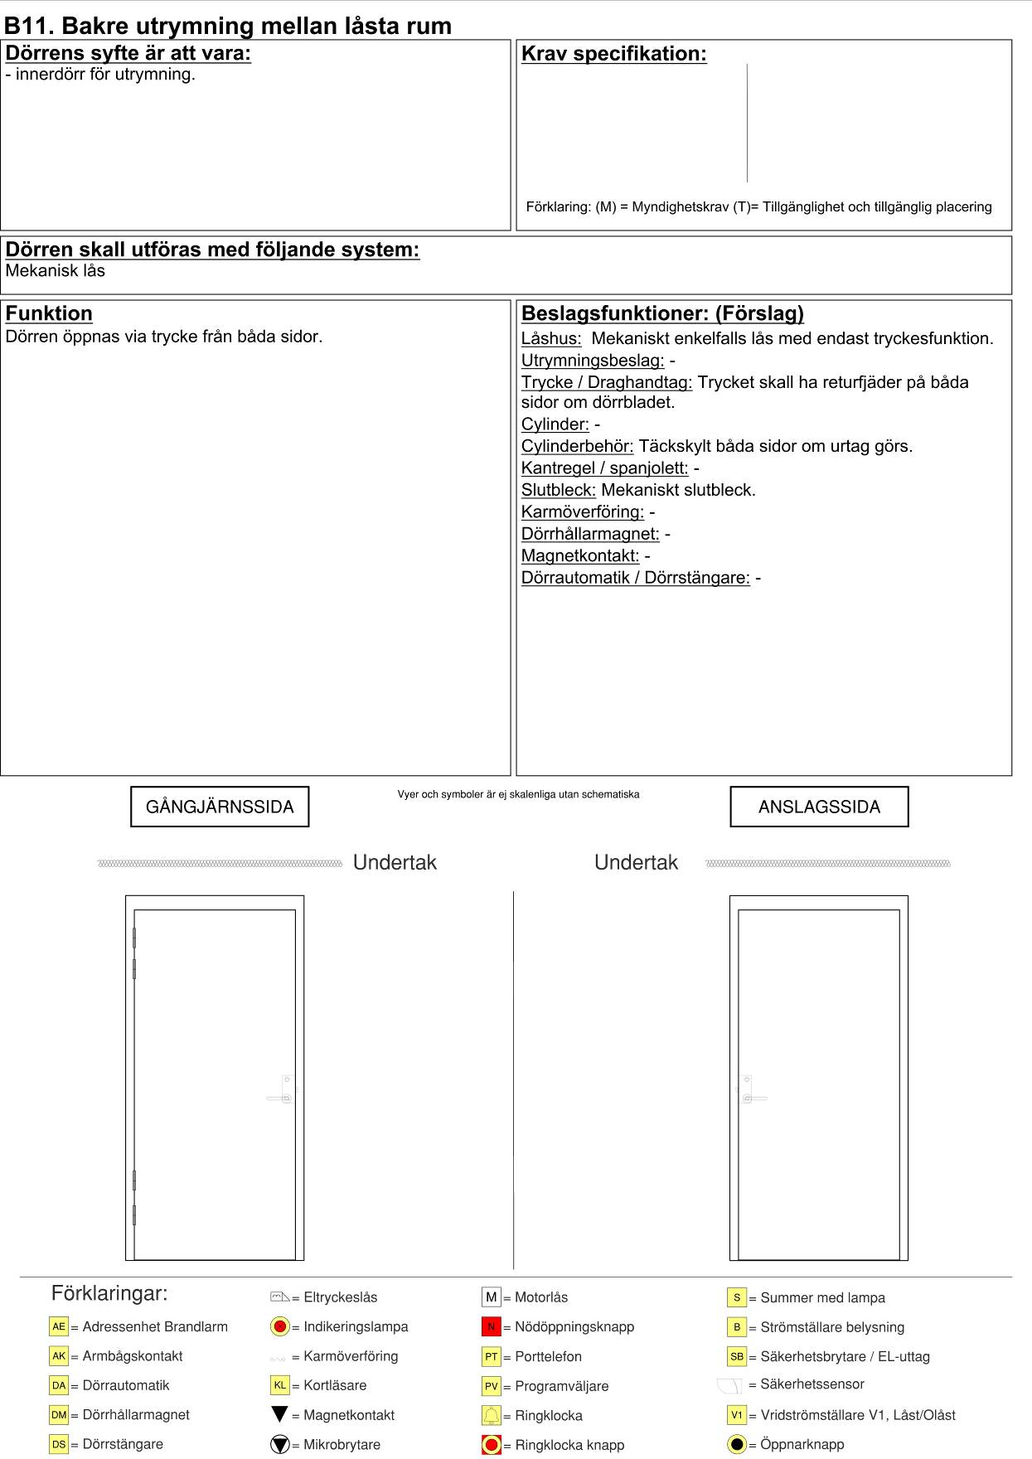

B12. Bakre utrymning mellan låsta rum med dörrstängare
Dörrens syfte är att vara:  - innerdörr för utrymning.  - krav på stängnings funktion från brandkravet | Kravspecifikation:
Förklaring: (M)=Myndighetskrav
(T)=Tillgänglighet och tillgänglig placering
Dörren skall utföras med följande system:
Mekaniskt lås
Funktion  Dörren öppnas via trycke från båda sidor.  Dörren stängs med dörrstängaren | Beslagsfunktioner: (Förslag)  Låshus: Mekaniskt enkelfallslås med endast tryckesfunktion.  Utrymningsbeslag: -  Trycke / Draghandtag: Trycket skall ha returfjäder på båda sidor om dörrbladet.  Cylinder: -  Cylinderbehör: Täckskylt båda sidor om urtag görs.  Kantregel / spanjolett: -  Slutbleck: Mekaniskt slutbleck.  Karmöverföring: -  Dörrhållarmagnet: -  Magnetkontakt: -  Dörrautomatik / Dörrstängare: Dörrstängare med glidarm.
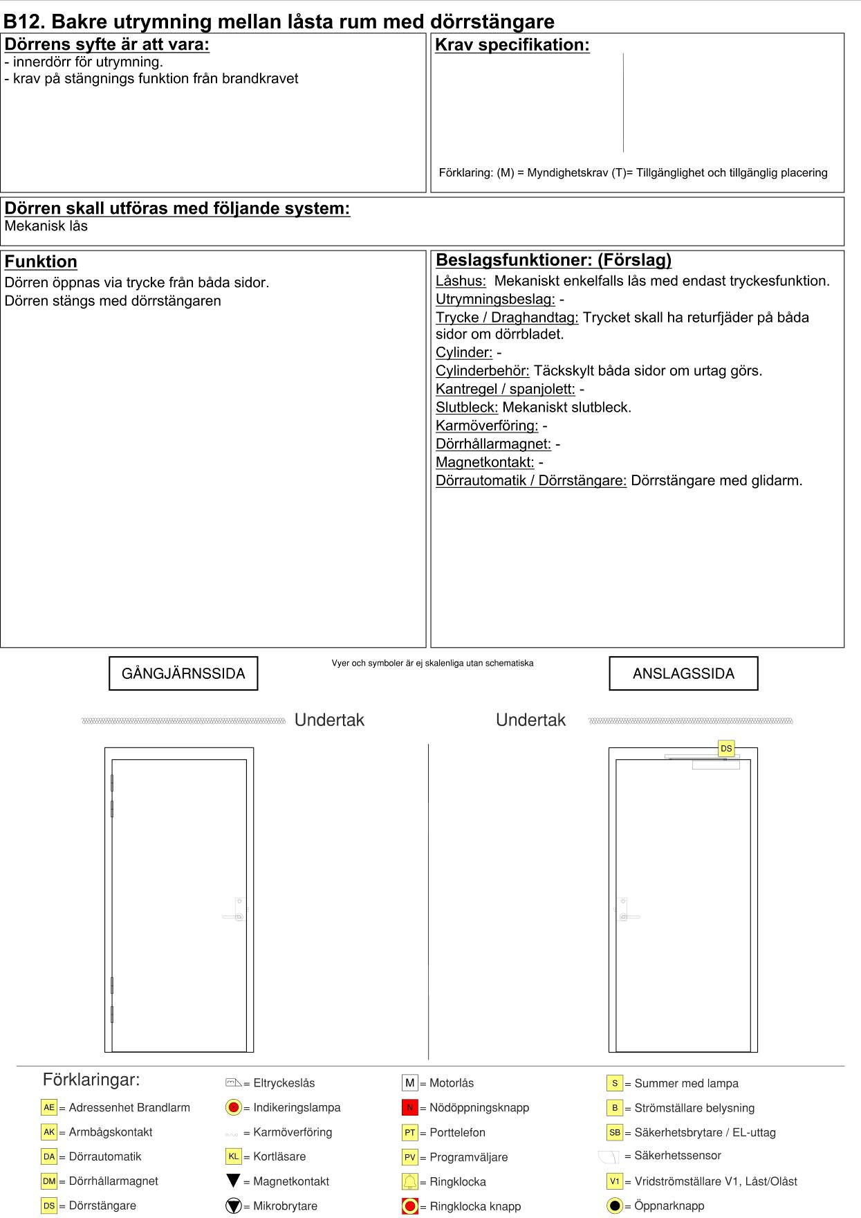

B13. Innerdörr olåst
Dörrens syfte är att vara:  - innerdörr för olåsta utrymmen eller passager. | Kravspecifikation:
Förklaring: (M)=Myndighetskrav
(T)=Tillgänglighet och tillgänglig placering
Dörren skall utföras med följande system:
Mekaniskt lås
Funktion  Dörren öppnas via trycke från båda sidor. | Beslagsfunktioner: (Förslag)  Låshus: Mekaniskt låshus med hakregel/ regel och tryckesfall.  Utrymningsbeslag: -  Trycke / Draghandtag: Trycket skall ha returfjäder på båda sidor om dörrbladet.  Cylinder: -  Cylinderbehör: Täckskylt båda sidor om urtag görs.  Kantregel / spanjolett: -  Slutbleck: Mekaniskt slutbleck.  Karmöverföring: -  Dörrhållarmagnet: -  Magnetkontakt: -  Dörrautomatik / Dörrstängare: -
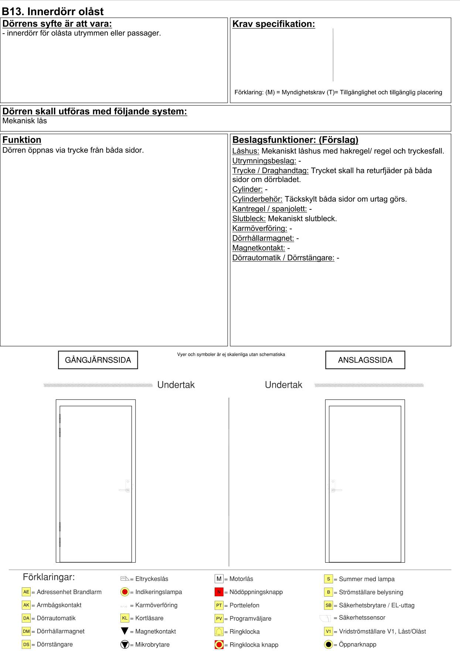

B14. Innerdörr för WC
Dörrens syfte är att vara:  - innerdörr för WC dörrar | Kravspecifikation:
Förklaring: (M)=Myndighetskrav
(T)=Tillgänglighet och tillgänglig placering
Dörren skall utföras med följande system:
Mekaniskt lås
Funktion  Dörren öppnas via trycke från utsidan. Röd/ vit markering för upptaget och ledigt på utsidan.  Dörren låses med vred på insidan och öppnas med vred och trycke på insidan.  Vid personal WC skall dörren förses med ytterligare en låsenhet. Låshus skall ha hakregel/ regelfunktion samt cylinder utsida och vred insida med komplett cylinder behör och mekaniskt slutbleck | Beslagsfunktioner: (Förslag)  Låshus: Mekaniskt låshus med hakregel/ regel och tryckesfall.  Utrymningsbeslag: -  Trycke / Draghandtag: Trycket skall ha returfjäder på båda sidor om dörrblad.  Cylinder: -  Cylinderbehör: WC behör med röd/vit markering på utsidan och vred insida. Wc för elever förses med förlängt vred.  Kantregel / spanjolett: -  Slutbleck: Mekaniskt slutbleck.  Karmöverföring:  Dörrhållarmagnet: -  Magnetkontakt: -  Dörrautomatik / Dörrstängare: -
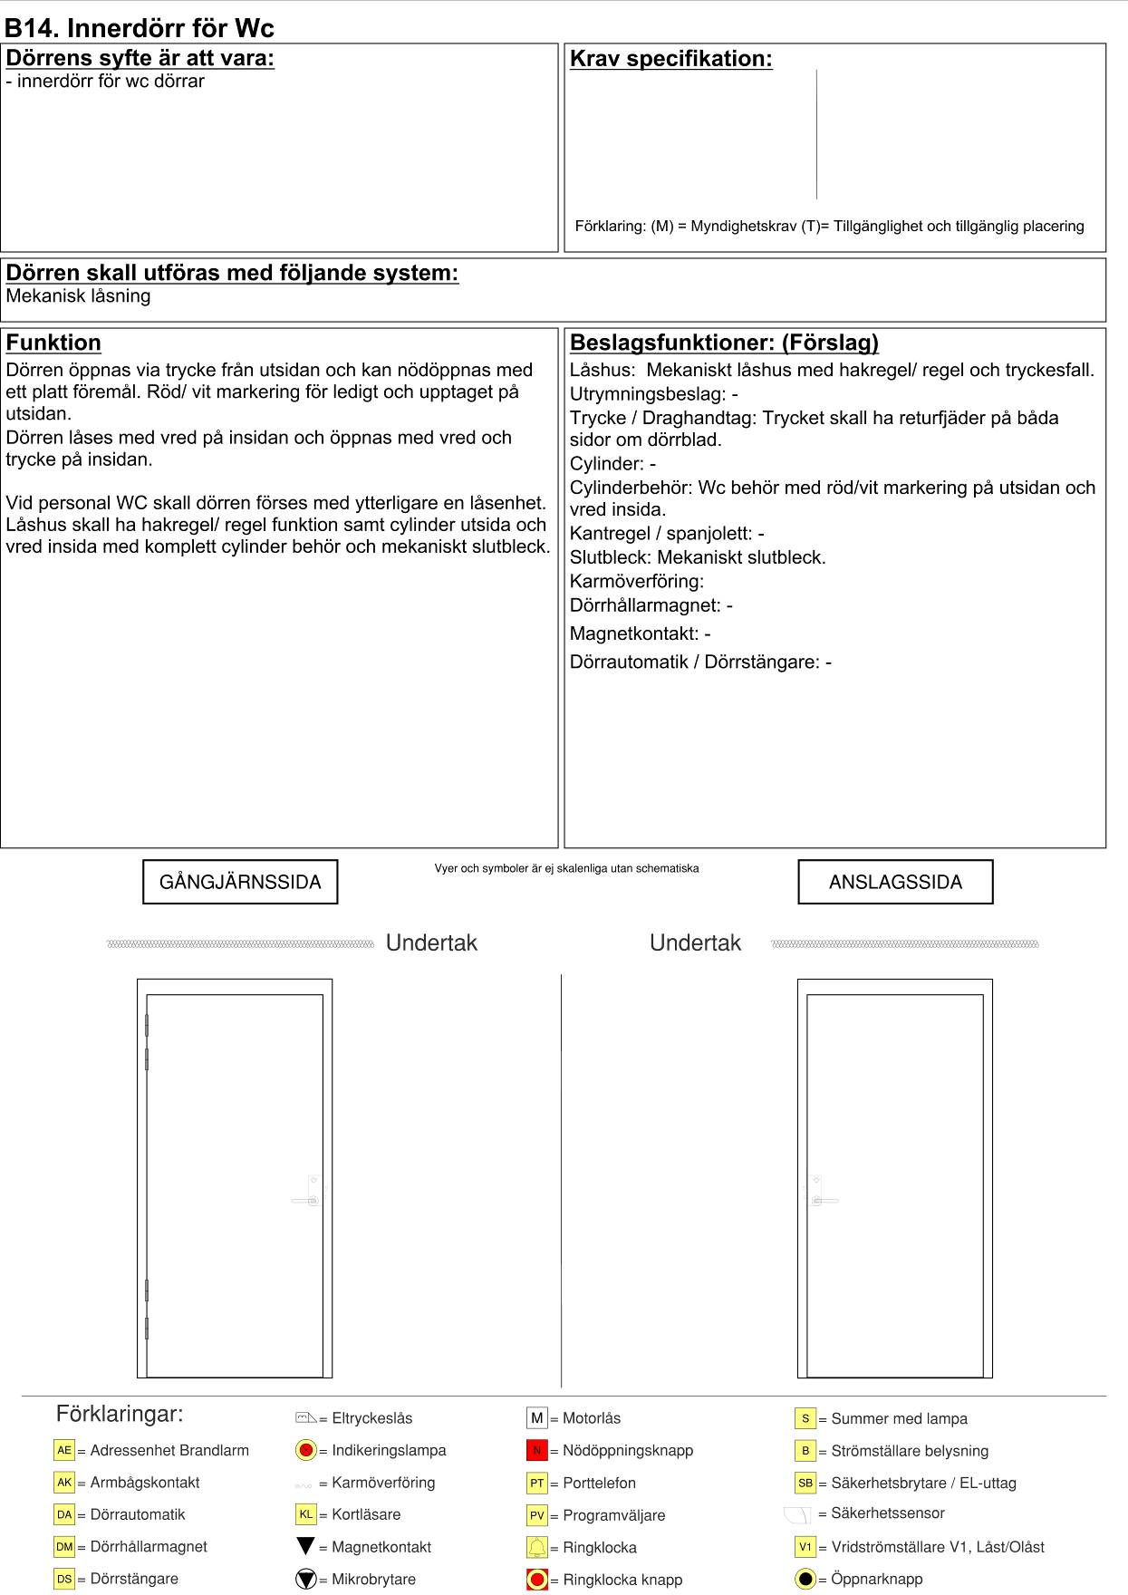

B15. Dörr till RWC
Dörrens syfte är att vara:  - innerdörr för RWC dörrar  - tillgänglig och användbar. (Tillgänglighetsperspektiv.) | Kravspecifikation:
 | * Tillgänglighet (T)
Förklaring: (M)=Myndighetskrav
(T)=Tillgänglighet och tillgänglig placering
Dörren skall utföras med följande system:
Mekaniskt lås
Funktion  Dörren öppnas via trycke från utsidan. Röd/ vit markering för upptaget och ledigt på utsidan.  Dörren låses och öppnas med förlängt vred och trycke på insidan.  Draghandtag insida dörrblad.  Vid personal WC skall dörren förses med ytterligare en låsenhet. Låshus skall ha hakregel/ regel funktion samt cylinder utsida och förlängt vred insida med komplett cylinder behör och mekaniskt slutbleck. | Beslagsfunktioner: (Förslag)  Låshus: Mekaniskt låshus med hakregel/ regel och tryckesfall.  Utrymningsbeslag: -  Trycke / Draghandtag: Trycket skall ha returfjäder på utsida dörrblad.  Cylinder: -  Cylinderbehör: WC behör med förlängt vred på insidan.  Kantregel / spanjolett: -  Slutbleck: Mekaniskt slutbleck.  Karmöverföring:  Dörrhållarmagnet: -  Magnetkontakt: -  Dörrautomatik / Dörrstängare: -
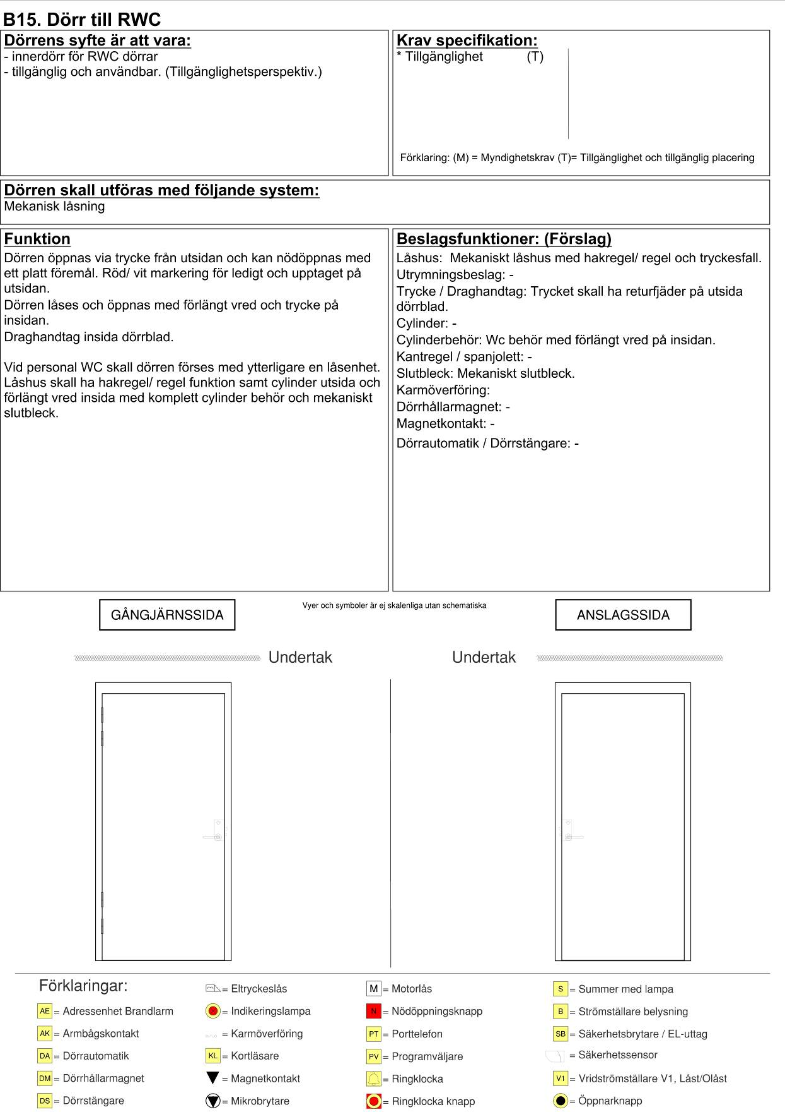

B16. Innerdörr låst med nyckel
Dörrens syfte är att vara:  - innerdörr för personal t.ex. för klassrum, förråd, kontor  - begränsa tillträde. | Kravspecifikation:
Förklaring: (M)=Myndighetskrav
(T)=Tillgänglighet och tillgänglig placering
Dörren skall utföras med följande system:
Mekaniskt lås
Funktion  Dörren öppnas via nyckel och trycke från utsidan och vred och trycke från insidan.  Låses och öppnas manuellt | Beslagsfunktioner: (Förslag)  Låshus: Mekaniskt låshus med hakregel/ regel och tryckesfall.  Utrymningsbeslag: -  Trycke / Draghandtag: Trycket skall ha returfjäder på båda sidor om dörrbladet.  Cylinder: Skall ingå i låssystem  Cylinderbehör: Cylinderring utsida och vred insida  Kantregel / spanjolett: -  Slutbleck: Mekaniskt slutbleck.  Karmöverföring: -  Dörrhållarmagnet: -  Magnetkontakt: -  Dörrautomatik / Dörrstängare: -
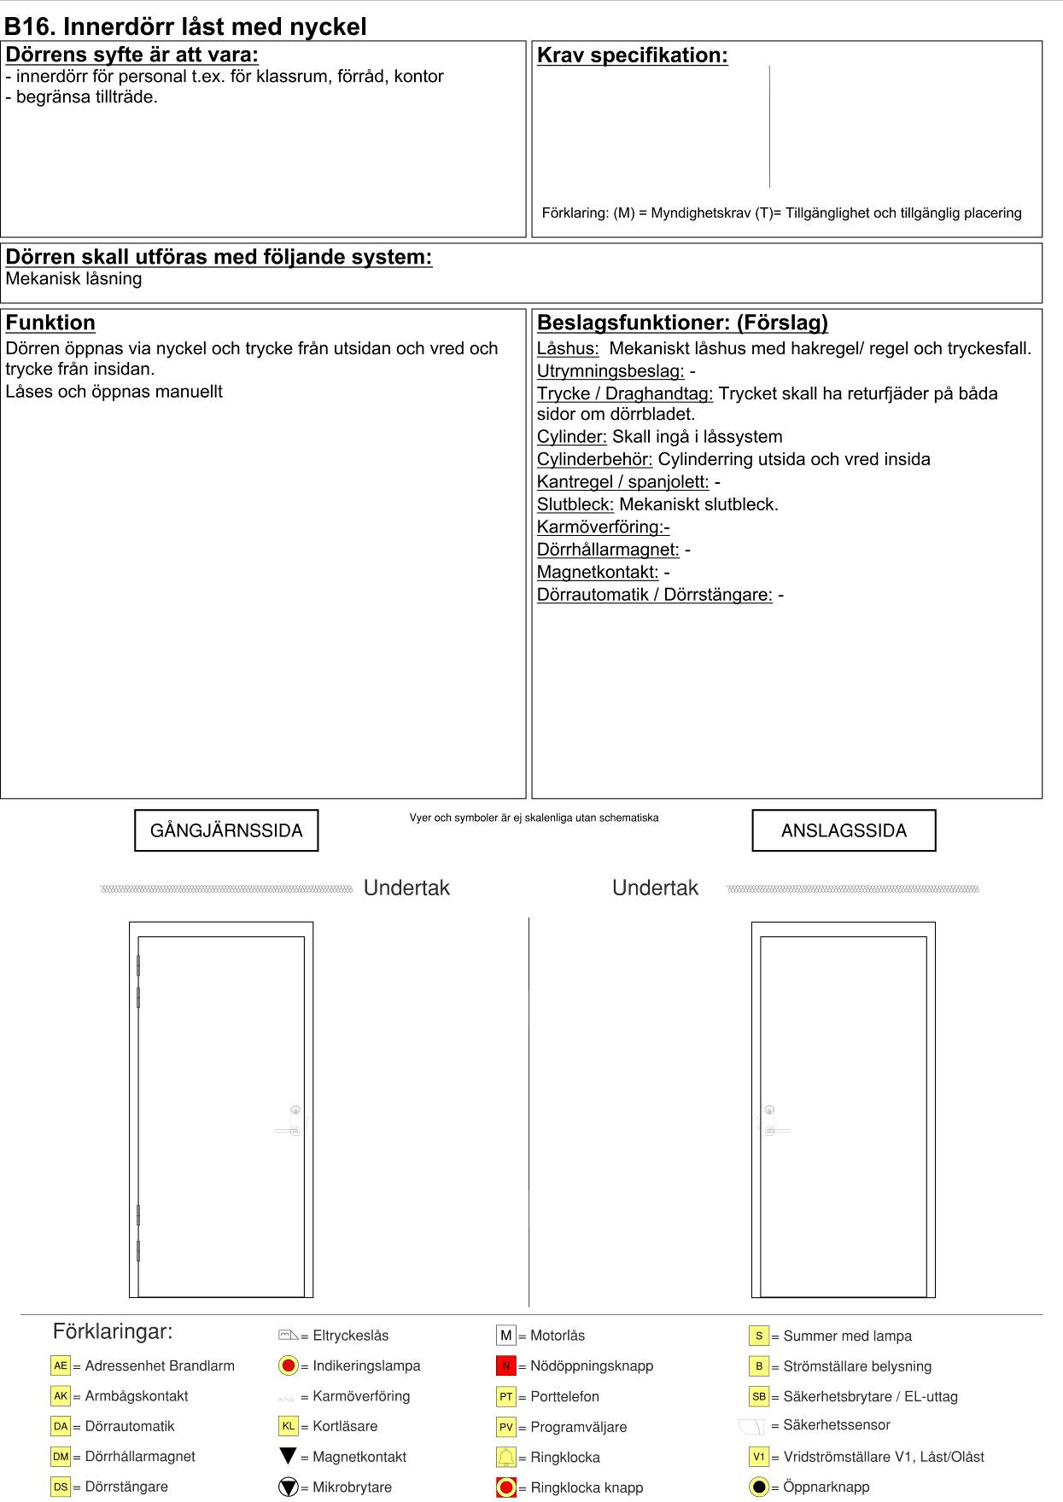

B17. Innerdörr låst med nyckel självlåsande
Dörrens syfte är att vara:  - innerdörr för personal t.ex. för klassrum, förråd, kontor  - begränsa tillträde. | Kravspecifikation:
Förklaring: (M)=Myndighetskrav
(T)=Tillgänglighet och tillgänglig placering
Dörren skall utföras med följande system:
Mekaniskt lås
Funktion  Dörren öppnas via nyckel och trycke från utsidan och vred och trycke från insidan.  Låses och öppnas manuellt | Beslagsfunktioner: (Förslag)  Låshus: Mekaniskt låshus med cylinderfall, förreglingsfall och tryckesfall.  Utrymningsbeslag: -  Trycke / Draghandtag: Trycket skall ha returfjäder på båda sidor om dörrbladet.  Cylinder: Skall ingå i låssystem  Cylinderbehör: Cylinderring utsida och vred insida  Kantregel / spanjolett: -  Slutbleck: Mekaniskt slutbleck.  Karmöverföring: -  Dörrhållarmagnet: -  Magnetkontakt: -  Dörrautomatik / Dörrstängare: -
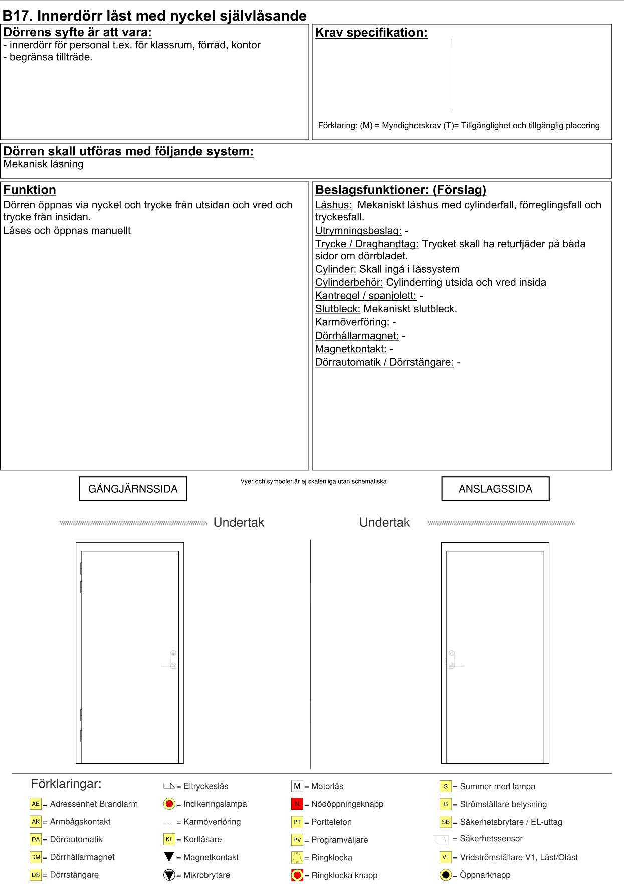

B18. Innerdörr låst med nyckel och splitfunktion på trycket
Dörrens syfte är att vara:  - innerdörr för personal t.ex. för klassrum, förråd, kontor  - begränsa tillträde. | Kravspecifikation:
Förklaring: (M)=Myndighetskrav
(T)=Tillgänglighet och tillgänglig placering
Dörren skall utföras med följande system:
Mekaniskt lås
Funktion  Dörren öppnas via nyckel och trycke från utsidan.  Dörren öppnas via trycket som mekaniskt öppnar låset från insidan.  Självsåsande låshus för att dörren alltid skall vara låst. | Beslagsfunktioner: (Förslag)  Låshus: Mekaniskt dubbelfalls lås med splitfunktion.  Utrymningsbeslag: -  Trycke / Draghandtag: Trycket skall ha returfjäder på båda sidor om dörrbladet.  Cylinder: Skall ingå i låssystem  Cylinderbehör: Cylinderring utsida och täckskylt insida  Kantregel / spanjolett: -  Slutbleck: Mekaniskt slutbleck.  Karmöverföring: Infällda 1st (Låshus)  Dörrhållarmagnet: -  Magnetkontakt: -  Dörrautomatik / Dörrstängare: -
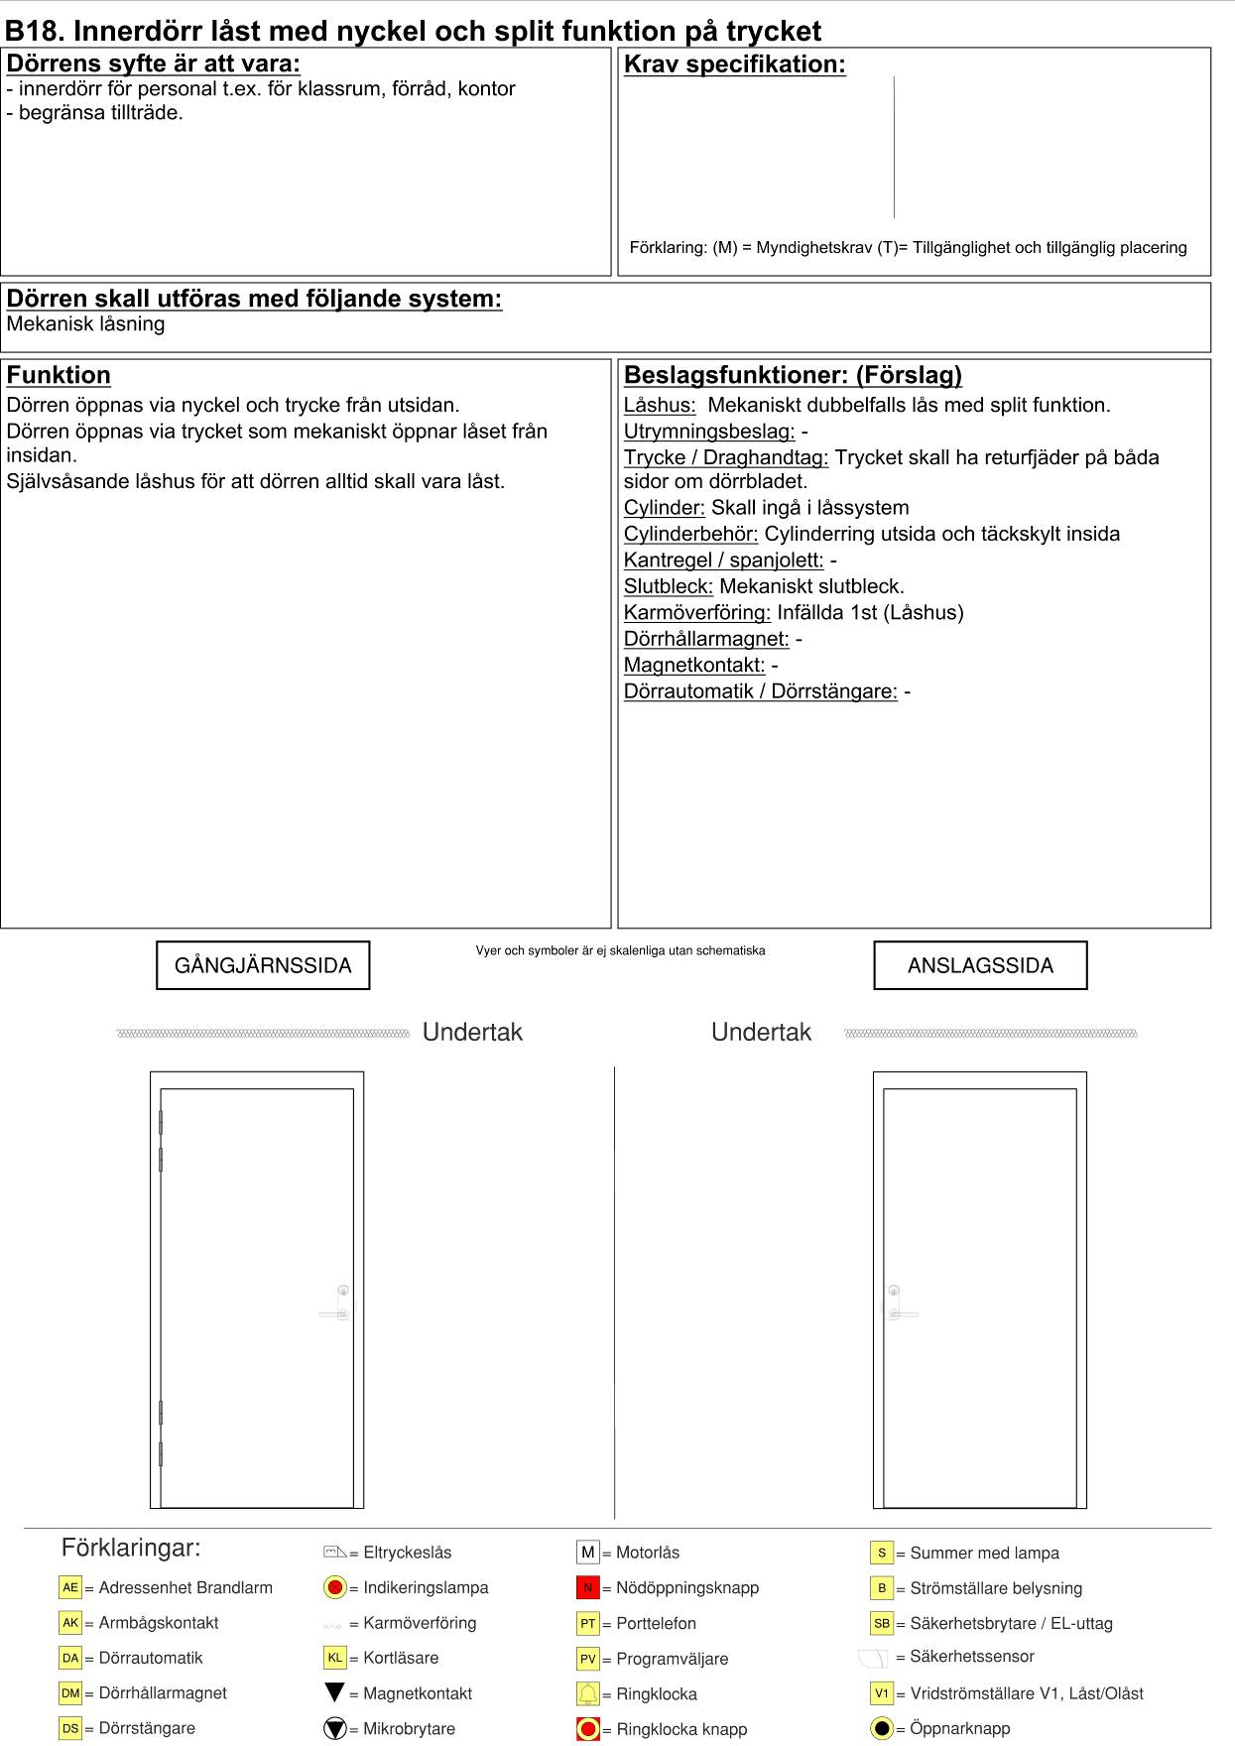

B19. Godsentré med vred
Dörrens syfte är att vara:  - välkomnande entré för personal och transportörer.  - ett skydd för yttre hot.  - dörr för utrymning.  - inbrottsskydd i skyddsklass 1 eller RC2 med avsteg  på elektriska låsningen. | Kravspecifikation:
* Utrymning (M)
* Indikering stängd dörr.
* Indikering låst dörr.
Förklaring: (M)=Myndighetskrav
(T)=Tillgänglighet och tillgänglig placering
Dörren skall utföras med följande system:
Inbrottslarmssystem, Entrésignal, Mekaniskt lås
Funktion  Dörren öppnas med nyckel och trycke från utsidan vid låst dörr.  Dörren öppnas via vred och trycke från insidan.  Dörren skall vara uppställningsbar via dörrstängarens arm.  Magnetkontakten skall indikera larmad dörr i inbrottslarmssystem.  Låsindikering skall indikera förreglat lås i dörrkontrollssystemet.  Förbered för att kunna montera eltryckeslås och kortläsare samt en magnetkontakt är förberedelse för passerkontrollssystem. | Beslagsfunktioner: (Förslag)  Låshus: Mekaniskt låshus med hakregel/regel och tryckesfall samt mikrobrytare för indikering regel ute.  Utrymningsbeslag: -  Trycke / Draghandtag: Trycket skall ha returfjäder på båda sidor om dörrbladet.  Cylinder: Skall ingå i låssystem.  Cylinderbehör: Cylinderring utsida och vred insida.  Kantregel / spanjolett: -  Slutbleck: Mekaniskt slutbleck med magnet.  Karmöverföring: Infällda (Låshus)  Dörrhållarmagnet: -  Magnetkontakt: Infälld magnetkontakt + skruvad adapter  Dörrautomatik / Dörrstängare: Dörrstängare med mekanisk uppställnings arm. Ej plast i uppställnings funktionen.
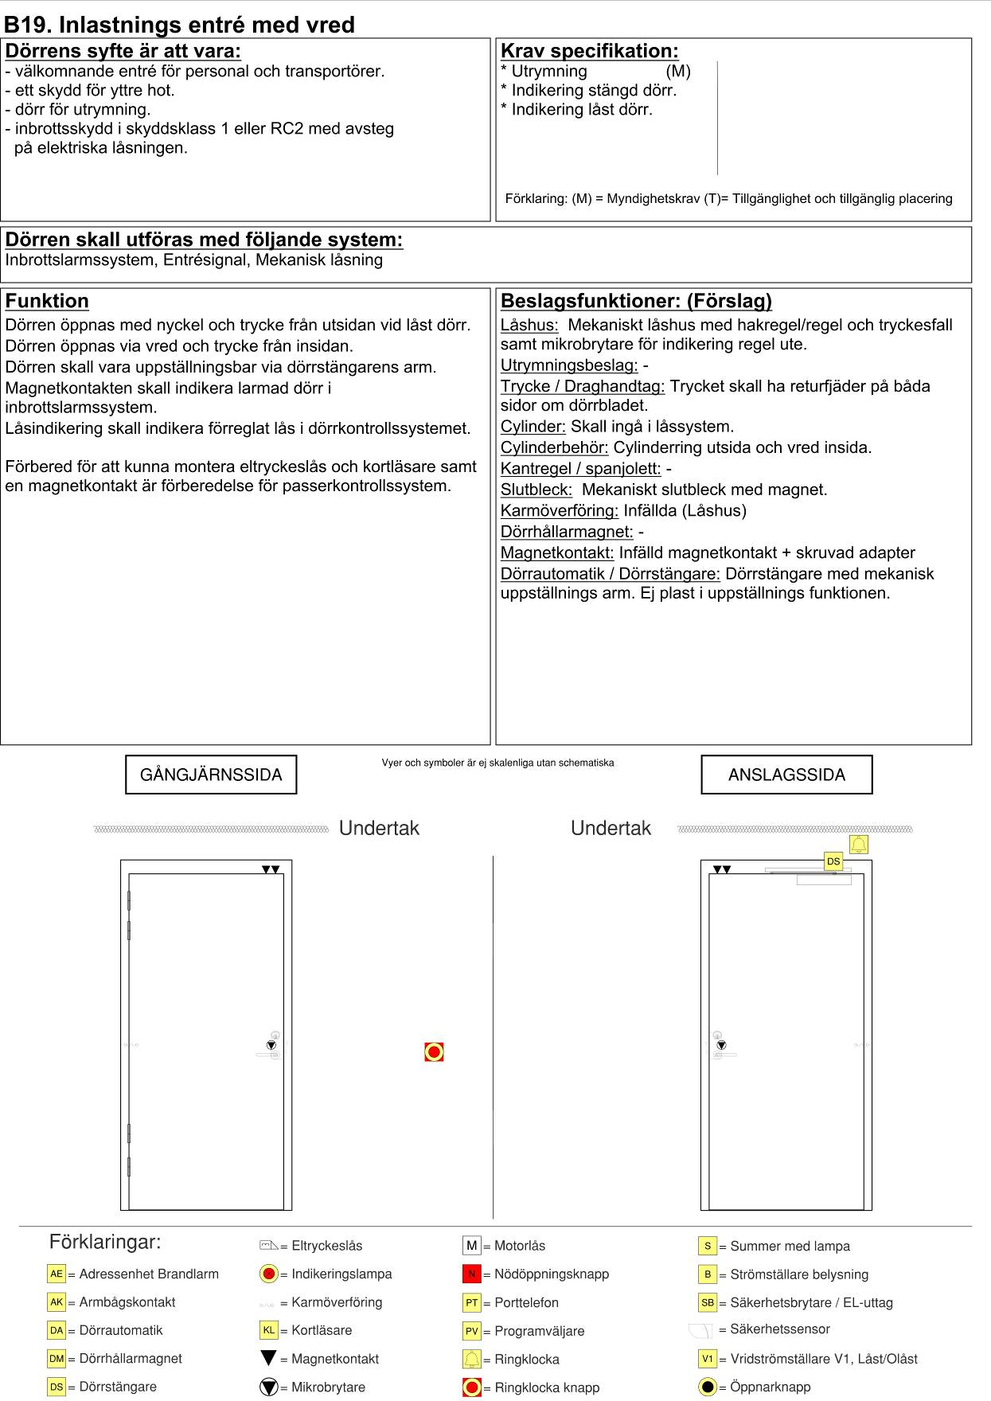

B20. Godsentré med kortläsare
Dörrens syfte är att vara:  - välkomnande entré för personal och transportörer.  - ett skydd för yttre hot.  - dörr för utrymning.  - inbrottsskydd i skyddsklass 1 eller RC2 med avsteg  på elektriska låsningen. | Kravspecifikation:
* Passage
* Utrymning (M)
* Indikering stängd dörr.
* Indikering låst dörr.

Förklaring: (M)=Myndighetskrav
(T)=Tillgänglighet och tillgänglig placering
Dörren skall utföras med följande system:
Passerkontrollssystem, Inbrottslarmssystem, Entrésignal
Funktion  Dörren öppnas med kortläsare och trycke från utsidan vid låst dörr.  Dörren öppnas via trycke från insidan.  Dörren skall kunna ställas i öppet läge via dörrstängarens uppställnings arm.  Magnetkontakten skall indikera larmad dörr i inbrottslarmssystem och öppen samt stängd dörr i passerkontrollssystem.  Låsindikering skall indikera förreglat lås i dörrkontrollssystemet. | Beslagsfunktioner: (Förslag)  Låshus: Eltryckeslås med splitfunktion med rättvänd funktion på låsningen.  Utrymningsbeslag: -  Trycke / Draghandtag: Trycket skall ha returfjäder på båda sidor om dörrbladet.  Cylinder: Skall ingå i låssystem.  Cylinderbehör: Cylinderring utsida och täckskylt insida  Kantregel / spanjolett: -  Slutbleck: Mekaniskt slutbleck med magnet.  Karmöverföring: Infällda (Låshus)  Dörrhållarmagnet: -  Magnetkontakt: Infälld magnetkontakt + skruvad adapter  Dörrautomatik / Dörrstängare: Dörrstängare med mekanisk uppställnings arm. Ej plast i uppställnings funktionen.

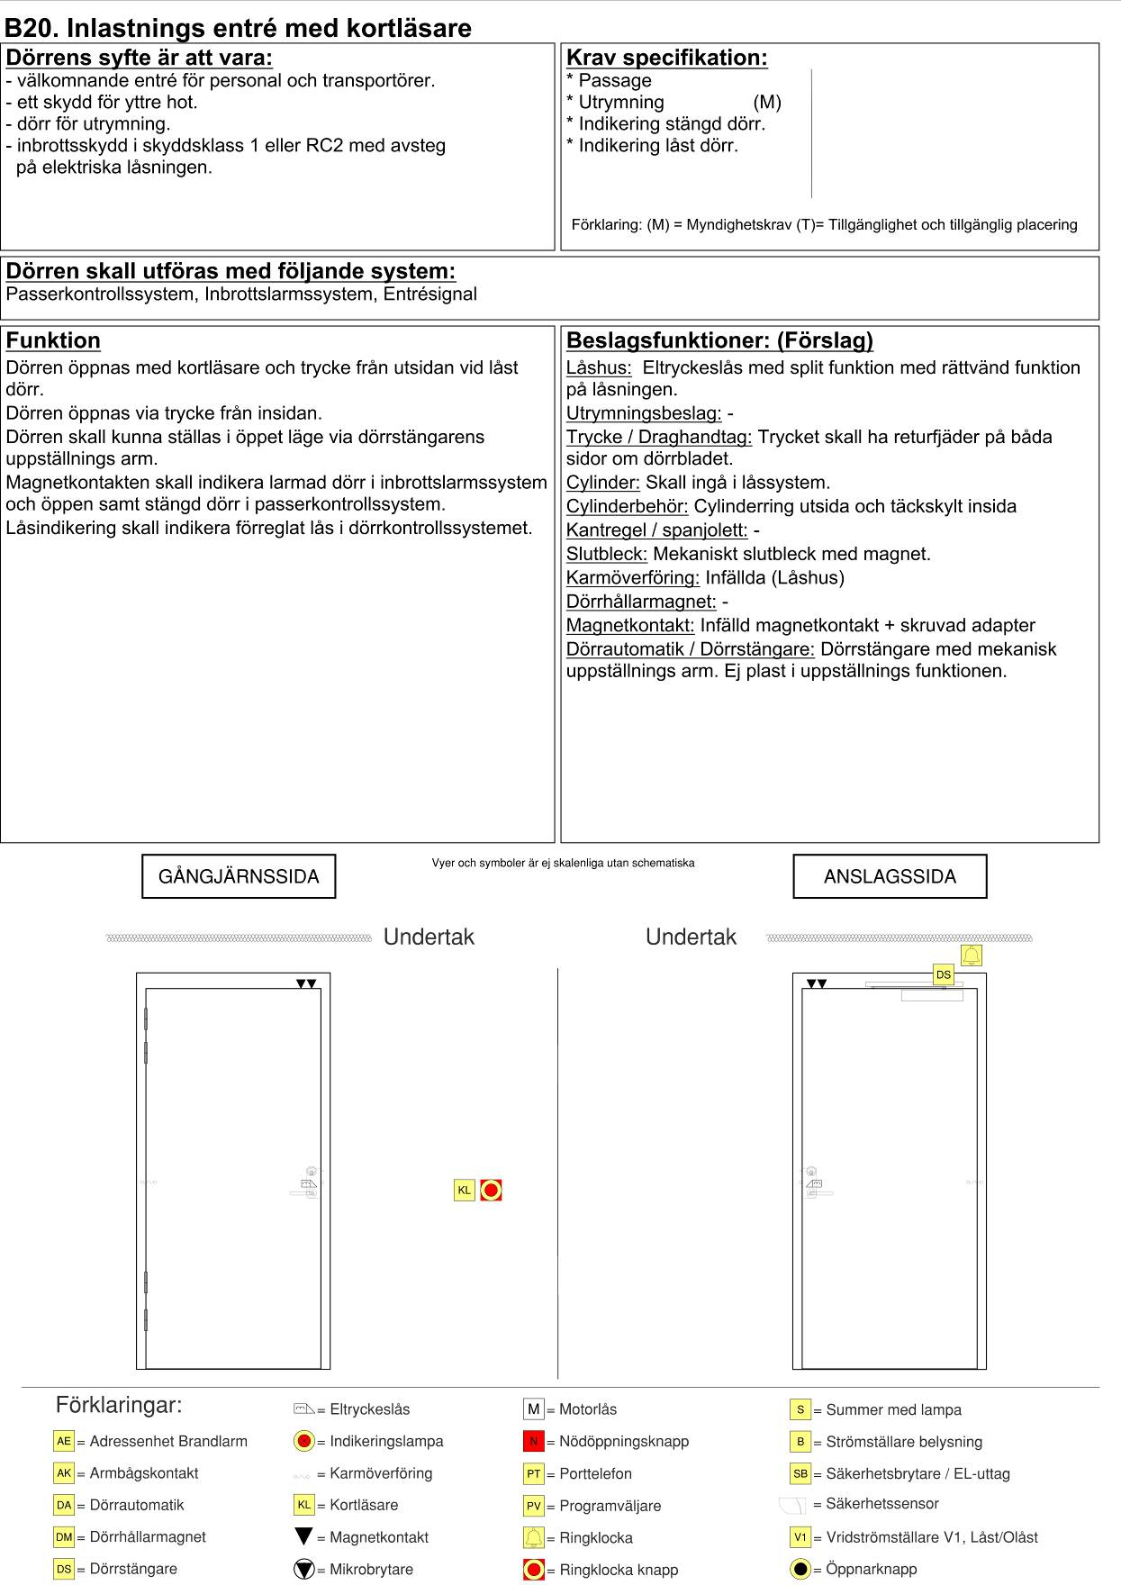
B21. Passagedörr olåst, brandavskiljande korridorsdörr
Dörrens syfte är att vara:  - tillgänglig och användbar. (Tillgänglighetsperspektiv.)  - dörr för utrymning. | Kravspecifikation:
* Tillgänglighet (T)
* Frångänglighet (M)
* Utrymning (M)

Förklaring: (M)=Myndighetskrav
(T)=Tillgänglighet och tillgänglig placering
Dörren skall utföras med följande system:
Mekaniskt lås
Funktion  Dörren öppnas med trycke eller armbågskontakt från båda sidor.  Dörrautomatiken öppnar aktiva dörrbladet och det skall vara möjligt att ställa dörren i öppet läge med hjälp av en extern programväljare. Det passiva dörrbladet skall kunna ställas i öppet läge med hjälp av dörrhållarmagnet som tillåter uppställning när dörrautomatikens programväljare är i läge uppställd dörr.  Dörren skall stänga vid brandlarm.  Blockering av säkerhetssensorer och dörrautomatik utreds med brandkonsult eller se brandskyddsdokumentationen. | Beslagsfunktioner: (Förslag)  Låshus: AD: Mekaniskt låshus med endast tryckesfunktion.  Utrymningsbeslag: -  Trycke / Draghandtag: AD: Trycket skall ha returfjäder på båda sidor om dörrbladet.  Cylinder: -  Cylinderbehör: AD: Om urtag görs monteras täckskylt på båda sidor.  Kantregel / spanjolett: PD: Automatiska kantreglar.  Slutbleck: PD: Elslutbleck för tryckesfunktionen.  Karmöverföring: Infällda 2st (AD: Säkerhetssensorn PD: Elslutbleck)  Dörrhållarmagnet: PD: Dörrhållarmagnet + ankare inkl konsol  Magnetkontakt: -  Dörrautomatik / Dörrstängare: AD: Dörrautomatik med säkerhetssensorer och armbågskontakter på båda sidor (armbågskontakter skall vara i metall och med rullstols symbol.) samt extern programväljare med läge normaldrift och uppställd dörr. PD: Dörrstängare inkl. arm.  Dörren skall ha mekanisk koordinator som styr båda dörrbladen.
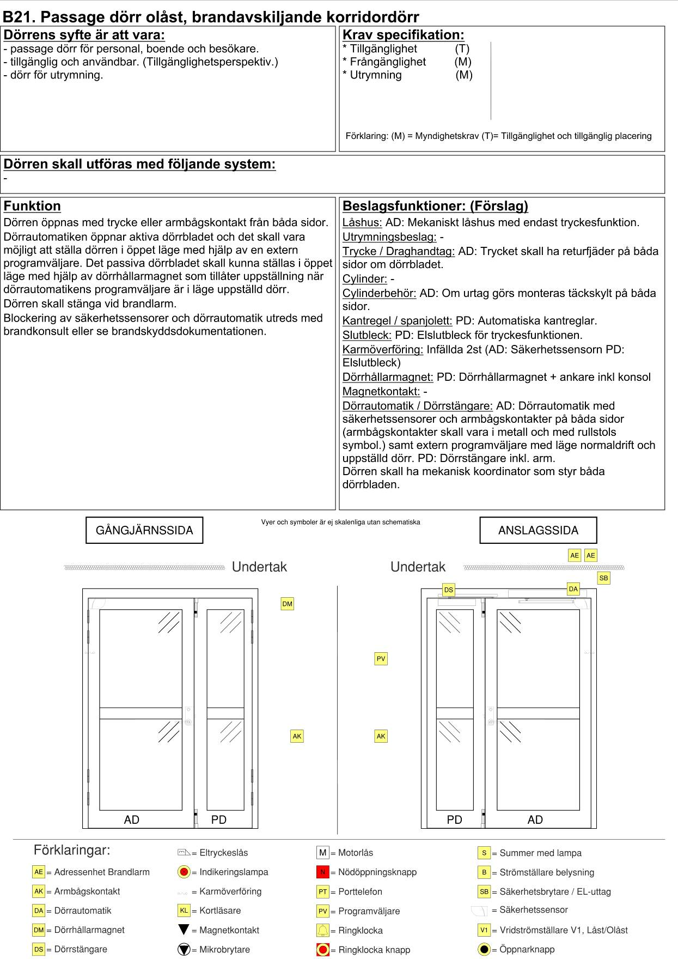

C. Dörrfunktioner inom Utbildning

C.

Utbildning

C01. Entré
Dörrens syfte är att vara:  - välkomnande entré för personal, vårdnadshavare och barn.  - tillgänglig och användbar. (Tillgänglighetsperspektiv.)  - ett skydd för yttre hot.  - dörr för utrymning.  - inbrottsskydd i skyddsklass 1 eller RC2 med avsteg  på elektriska låsningen. | Kravspecifikation:
* Tillgänglighet (T)
* Frångänglighet (M)
* Utrymning (M)
* Passage (T)
* Indikering stängd dörr.
* Indikering låst dörr.
Förklaring: (M)=Myndighetskrav
(T)=Tillgänglighet och tillgänglig placering
Dörren skall utföras med följande system:
Passerkontrollssystem, Inbrottslarmssystem, Entrésignal
Funktion  Dörren öppnas med kortläsare och trycke eller armbågskontakt från utsidan vid låst dörr.  Dörren öppnas via trycke eller armbågskontakt från insidan.  Magnetkontakten skall indikera larmad dörr i inbrottslarmssystem och öppen samt stängd dörr i passerkontrollssystem.  Låsindikering skall indikera förreglat lås i dörrkontrollssystemet.  Motorlås skall förreglas mot för verksamheten väsentlig funktion. Motorlåset skall kunna säkerställa regel inne för den väsentliga funktionen. | Beslagsfunktioner: (Förslag)  Låshus: Eltryckeslås med dubbelfunktionsfallkolv med rättvänd funktion på låsningen och rättvänd funktion på igenhållningsfunktionen samt splitfunktion.  Motorlås skall ha regelfunktion  Utrymningsbeslag: Nödbeslag på tryckespositionen.  Trycke / Draghandtag: Ingår i nödbeslag.  Cylinder: Skall ingå i låssystem till båda låshusen motorlåset skall ha säkerhetscylinder på båda sidor  Cylinderbehör: Cylinderring utsida och täckskylt insida motorlåset skall ha behör för att klara cylinderkravet  Kantregel / spanjolett: -  Slutbleck: 2st x Mekaniskt slutbleck med magnet.  Karmöverföring: Infällda 3st (Låshus, Motorlås, Säkerhetssensorer)  Dörrhållarmagnet: -  Magnetkontakt: Infälld magnetkontakt + skruvad adapter  Dörrautomatik / Dörrstängare: Dörrautomatik med säkerhetssensorer och armbågskontakter på båda sidor (armbågskontakter skall vara vandalsäkra, i metall och med rullstolssymbol.)
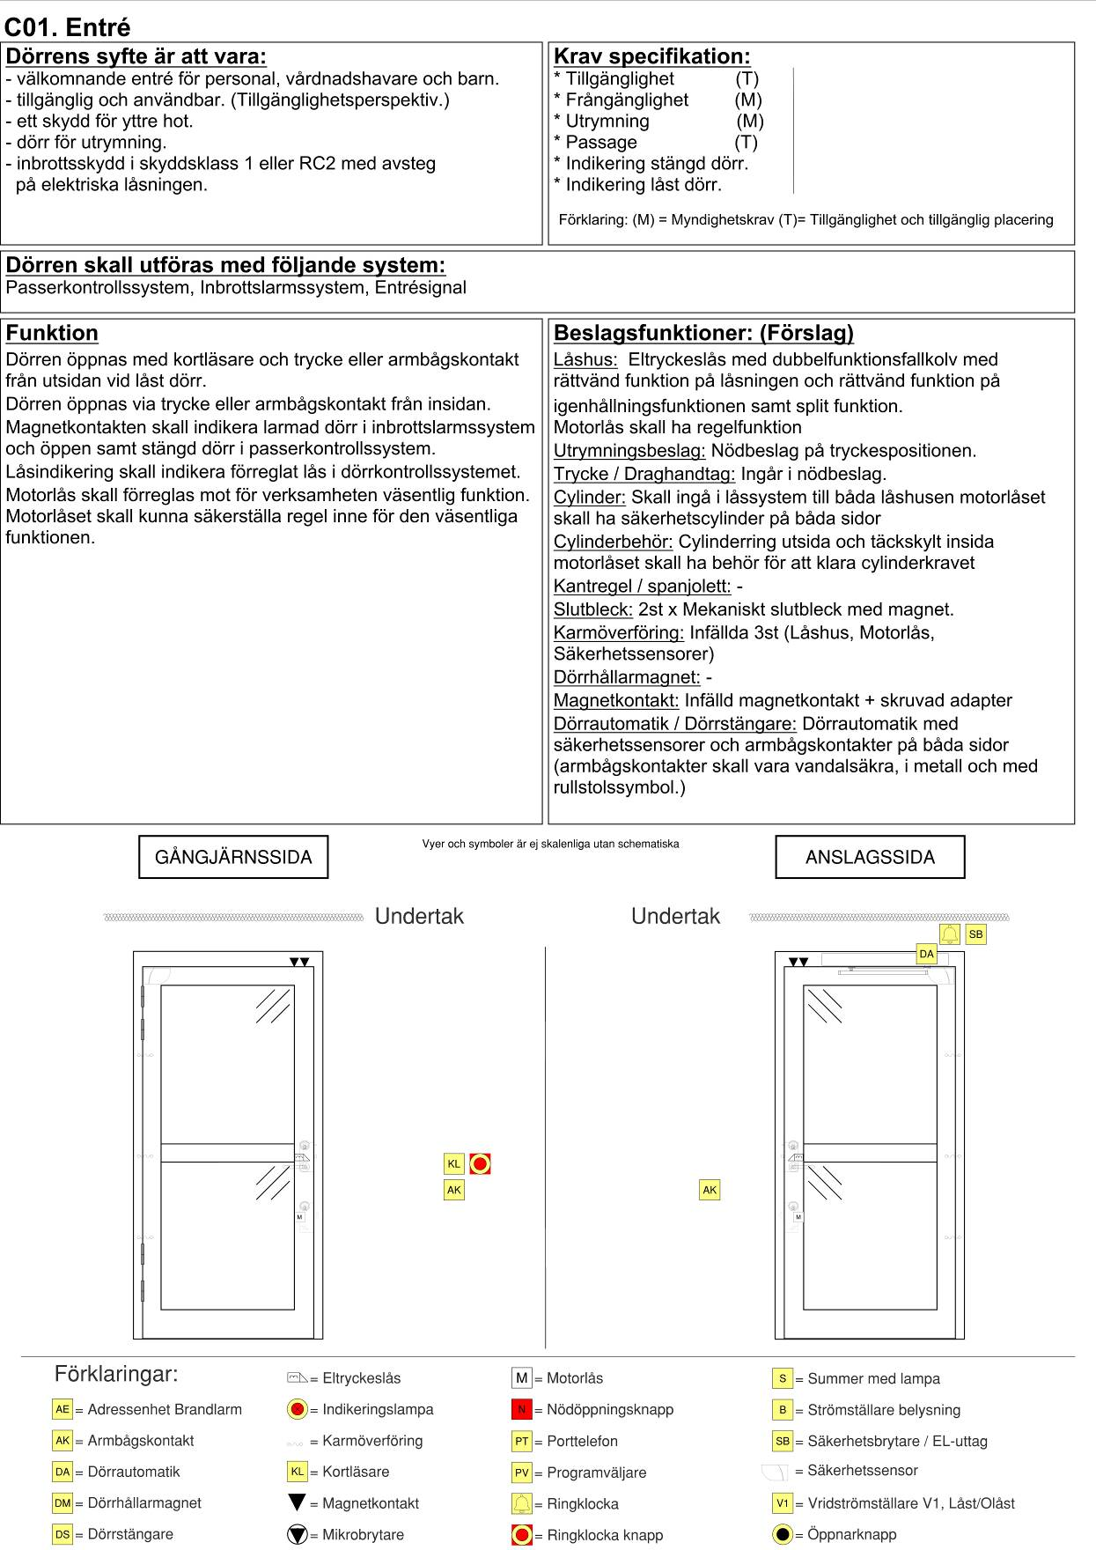

C02. Entré med dörrstängare
Dörrens syfte är att vara:  - välkomnande entré för personal, vårdnadshavare och barn.  - ett skydd för yttre hot.  - dörr för utrymning.  - inbrottsskydd i skyddsklass 1 eller RC2 med avsteg  på elektriska låsningen. | Kravspecifikation:
* Utrymning (M)
* Passage (T)
* Indikering stängd dörr.
* Indikering låst dörr.
Förklaring: (M)=Myndighetskrav
(T)=Tillgänglighet och tillgänglig placering
Dörren skall utföras med följande system:
Passerkontrollssystem, Inbrottslarmssystem
Funktion  Dörren öppnas med kortläsare och trycke från utsidan vid låst dörr.  Dörren öppnas via trycke från insidan.  Magnetkontakten skall indikera larmad dörr i inbrottslarmssystem och öppen samt stängd dörr i passerkontrollssystem.  Låsindikering skall indikera förreglat lås i dörrkontrollssystemet.  Motorlås skall förreglas mot för verksamheten väsentlig funktion. Motorlåset skall kunna säkerställa regel inne för den väsentliga funktionen. | Beslagsfunktioner: (Förslag)  Låshus: Eltryckeslås med splitfunktion med rättvänd funktion på låsningen. Motorlås skall ha regelfunktion.  Utrymningsbeslag: Nödbeslag på tryckespositionen.  Trycke / Draghandtag: Ingår i nödbeslag.  Cylinder: Skall ingå i låssystem till båda låshusen motorlåset skall ha säkerhetscylinder på båda sidor  Cylinderbehör: Cylinderring utsida och täckskylt insida motorlåset skall ha behör för att klara cylinderkravet  Kantregel / spanjolett: -  Slutbleck: 2st x Mekaniskt slutbleck med magnet.  Karmöverföring: Infällda 2st (Låshus, Motorlås)  Dörrhållarmagnet: -  Magnetkontakt: Infälld magnetkontakt + skruvad adapter  Dörrautomatik / Dörrstängare: Dörrstängare med glidarm.
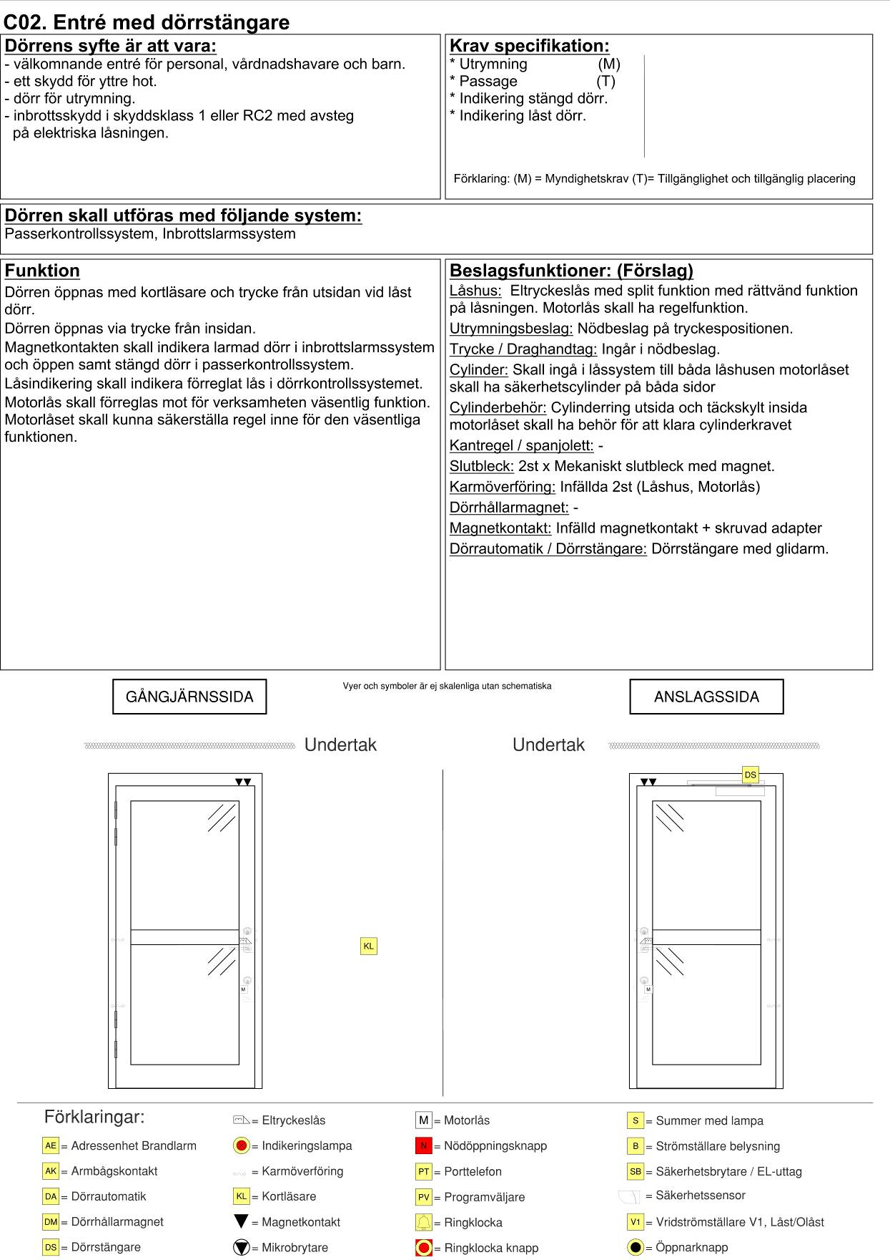

C03. Utrymningsdörr enligt SS-EN 1125 med krav på frångänglighet
Dörrens syfte är att vara:  - utrymningsdörr för 1000 personer eller där risk för köbildning  föreligger.  - tillgänglig och användbar. (Tillgänglighetsperspektiv.)  - ett skydd för yttre hot.  - dörr för utrymning.  - inbrottsskydd i skyddsklass 1 eller RC2 med avsteg  på elektriska låsningen. | Kravspecifikation:
* Tillgänglighet (T)
* Frångänglighet (M)
* Utrymning (M)
* Indikering stängd dörr.
* Indikering låst dörr.
Förklaring: (M)=Myndighetskrav
(T)=Tillgänglighet och tillgänglig placering
Dörren skall utföras med följande system:
Inbrottslarmssystem
Funktion  Dörren är normalt stängd och låst öppnas med nyckel och trycke från utsidan vid låst dörr.  Dörren öppnas via panikregel eller armbågskontakt på insidan.  Dörren öppnas och stängs med hjälp av dörrautomatiken.  Magnetkontakten skall indikera larmad dörr i inbrottslarmssystem.  Låsindikering skall indikera förreglat lås i dörrkontrollssystemet.  Daglarmsfunktion med ljud och ljus indikering.  Motorlås skall förreglas mot för verksamheten väsentlig funktion. Motorlåset skall kunna säkerställa regel inne för den väsentliga funktionen. | Beslagsfunktioner: (Förslag)  Låshus: Låshus med cylinderfall, förreglingsfall och tryckesfall (om det krävs) samt manövrering av panikregel och mikrobrytare. Motorlås skall ha regelfunktion.  Utrymningsbeslag: Panikregel enligt SS-EN 1125  Trycke / Draghandtag: Trycket skall ha returfjäder på ut sidan (om det krävs) kan blindas.  Cylinder: Skall ingå i låssystem (utsida + panikregeln) samt motorlås skall ha säkerhetscylinder på båda sidor.  Cylinderbehör: Cylinderring utsida och panikregel insida och motorlåset skall ha behör för att klara cylinder kravet.  Kantregel / spanjolett: -  Slutbleck: Elslutbleck för cylinderfall och tryckesfall (om det krävs) utförs i rättvänd funktion. Mekaniskt slutbleck med magnet till motorlåset.  Karmöverföring: Infällda 3st (Låshus, Motorlås, Säkerhetssensorer)  Dörrhållarmagnet: -  Magnetkontakt: Infälld magnetkontakt + skruvad adapter  Dörrautomatik / Dörrstängare: Dörrautomatik med säkerhetssensorer och armbågskontakter på båda sidor (armbågskontakter skall vara vandalsäkra, i metall och med rullstolssymbol.)
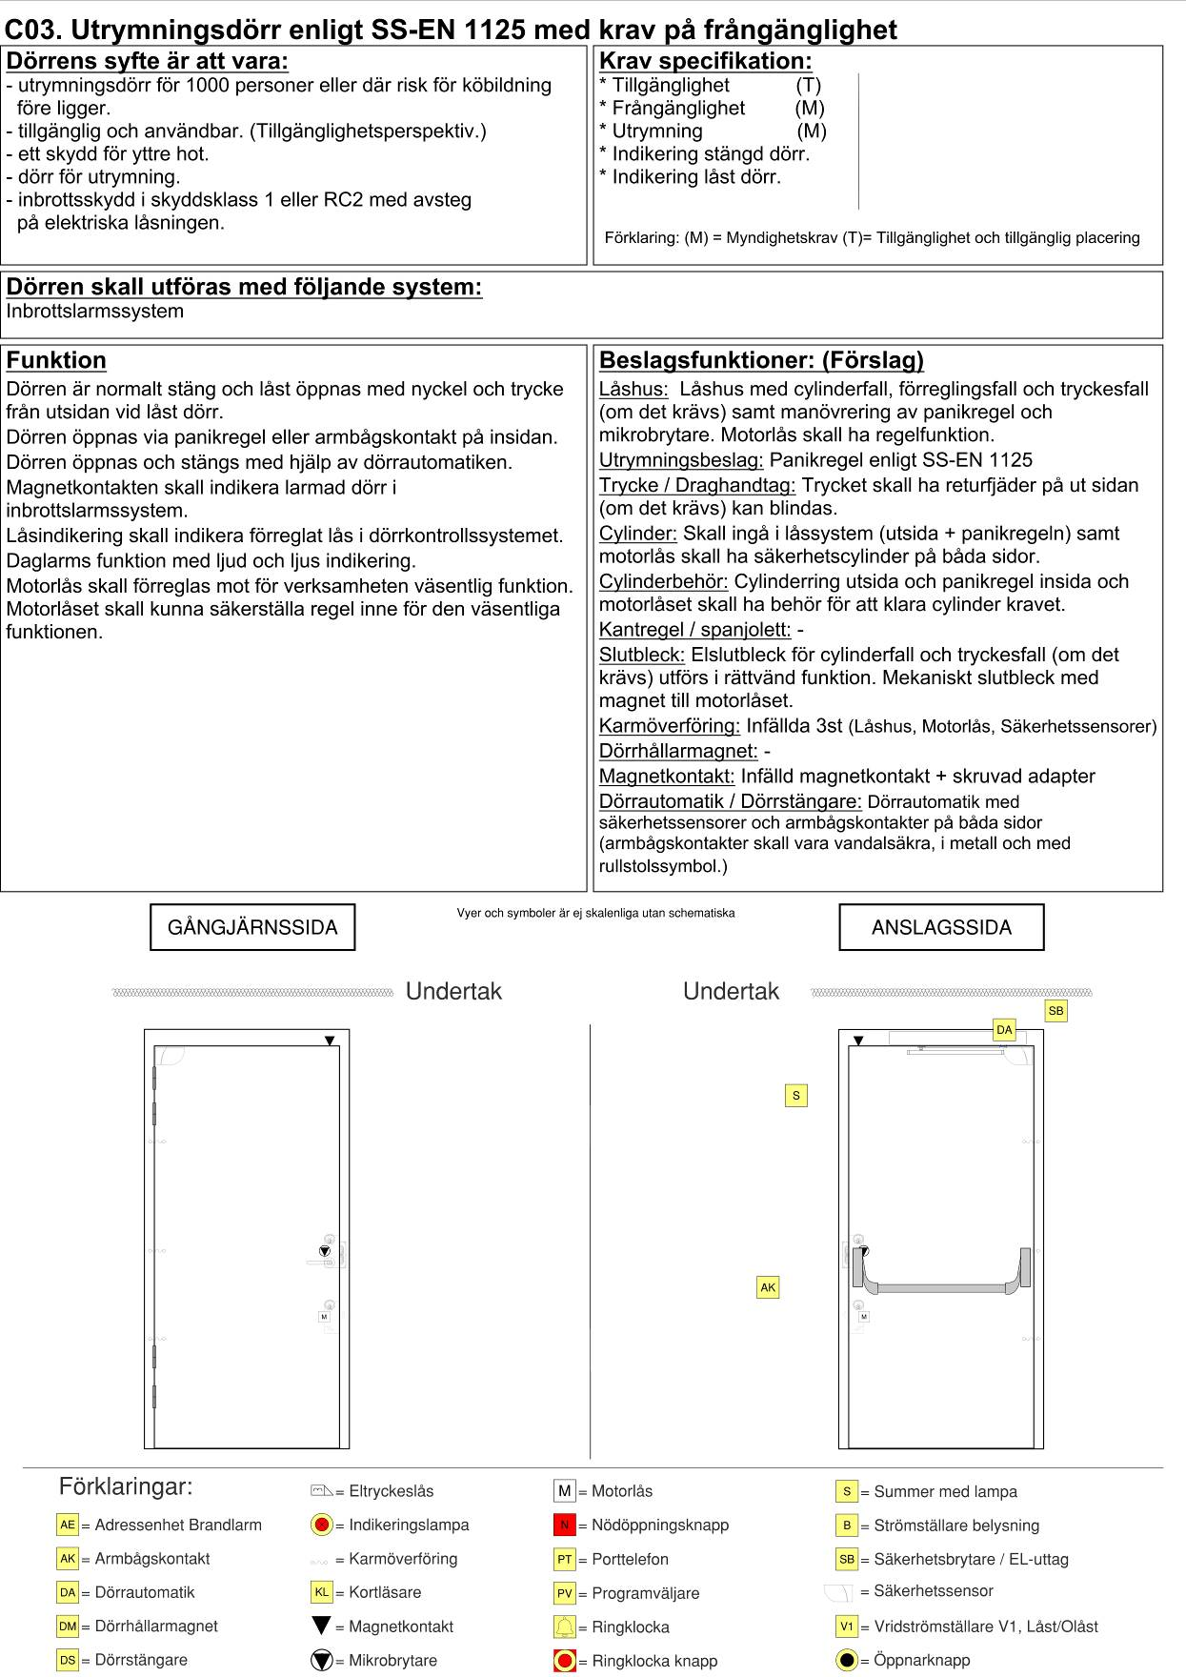

C04. Utrymningsdörr enligt SS-EN 1125 utan dörrstängare
Dörrens syfte är att vara:  - utrymningsdörr för 1000 personer eller där risk för köbildning  föreligger.  - tillgänglig och användbar. (Tillgänglighetsperspektiv.)  - ett skydd för yttre hot.  - dörr för utrymning.  - inbrottsskydd i skyddsklass 1 eller RC2 med avsteg  på elektriska låsningen. | Kravspecifikation:
* Tillgänglighet (T)
* Frångänglighet (M)
* Utrymning (M)
* Indikering stängd dörr.
* Indikering låst dörr.
Förklaring: (M)=Myndighetskrav
(T)=Tillgänglighet och tillgänglig placering
Dörren skall utföras med följande system:
Inbrottslarmssystem
Funktion  Dörren är normalt stängd och låst öppnas med nyckel och trycke från utsidan vid låst dörr.  Dörren öppnas via panikregel på insidan.  Dörren öppnas och stängs manuellt.  Magnetkontakten skall indikera larmad dörr i inbrottslarmssystem.  Låsindikering skall indikera förreglat lås i dörrkontrollssystemet.  Daglarmsfunktion med ljud och ljus indikering.  Motorlås skall förreglas mot för verksamheten väsentlig funktion. Motorlåset skall kunna säkerställa regel inne för den väsentliga funktionen. | Beslagsfunktioner: (Förslag)  Låshus: Låshus med cylinderfall, förreglingsfall och tryckesfall (om det krävs) samt manövrering av panikregel och mikrobrytare. Motorlås skall ha regelfunktion.  Utrymningsbeslag: Panikregel enligt SS-EN 1125  Trycke / Draghandtag: Trycket skall ha returfjäder på ut sidan (om det krävs) kan blindas.  Cylinder: Skall ingå i låssystem (utsida + panikregeln) samt motorlås skall ha säkerhetscylinder på båda sidor.  Cylinderbehör: Cylinderring utsida och panikregel insida och motorlås skall ha behör för att klara cylinderkravet.  Kantregel / spanjolett: -  Slutbleck: 2st x Mekaniskt slutbleck med magnet.  Karmöverföring: Infällda 2st (Låshus, Motorlås)  Dörrhållarmagnet: -  Magnetkontakt: Infälld magnetkontakt + skruvad adapter  Dörrautomatik / Dörrstängare: -
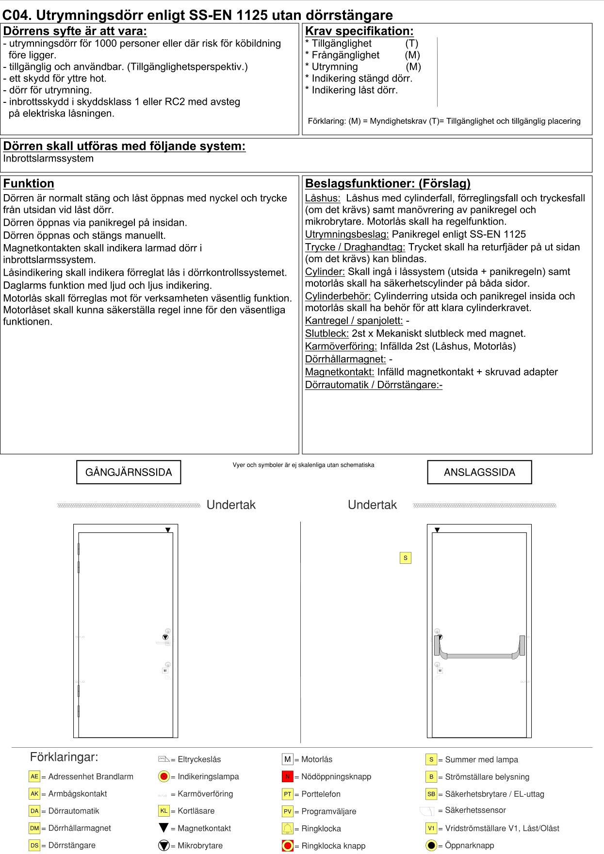

C05. Utrymningsdörr enligt SS-EN 1125 med dörrstängare
Dörrens syfte är att vara:  - utrymningsdörr för 1000 personer eller där risk för köbildning  föreligger.  - ett skydd för yttre hot.  - dörr för utrymning.  - inbrottsskydd i skyddsklass 1 eller RC2 med avsteg  på elektriska låsningen. | Kravspecifikation:
* Utrymning (M)
* Indikering stängd dörr.
* Indikering låst dörr.
Förklaring: (M)=Myndighetskrav
(T)=Tillgänglighet och tillgänglig placering
Dörren skall utföras med följande system:
Inbrottslarmssystem
Funktion  Dörren är normalt stängd och låst öppnas med nyckel och trycke från utsidan vid låst dörr.  Dörren öppnas via panikregel på insidan.  Dörren stängs med dörrstängare.  Magnetkontakten skall indikera larmad dörr i inbrottslarmssystem.  Låsindikering skall indikera förreglat lås i dörrkontrollssystemet.  Daglarmsfunktion med ljud och ljus indikering.  Motorlås skall förreglas mot för verksamheten väsentlig funktion. Motorlåset skall kunna säkerställa regel inne för den väsentliga funktionen. | Beslagsfunktioner: (Förslag)  Låshus: Låshus med cylinderfall, förreglingsfall och tryckesfall (om det krävs) samt manövrering av panikregel och mikrobrytare. Motorlås skall ha regelfunktion.  Utrymningsbeslag: Panikregel enligt SS-EN 1125  Trycke / Draghandtag: Trycket skall ha returfjäder på ut sidan (om det krävs) kan blindas.  Cylinder: Skall ingå i låssystem (utsida + panikregeln) samt motorlås skall ha säkerhetscylinder på båda sidor.  Cylinderbehör: Cylinderring utsida och panikregel insida och motorlåset skall ha behör för att klara cylinderkravet.  Kantregel / spanjolett: -  Slutbleck: 2st x Mekaniskt slutbleck med magnet.  Karmöverföring: Infällda 2st (Låshus, Motorlås)  Dörrhållarmagnet: -  Magnetkontakt: Infälld magnetkontakt + skruvad adapter  Dörrautomatik / Dörrstängare: Dörrstängare med glidarm
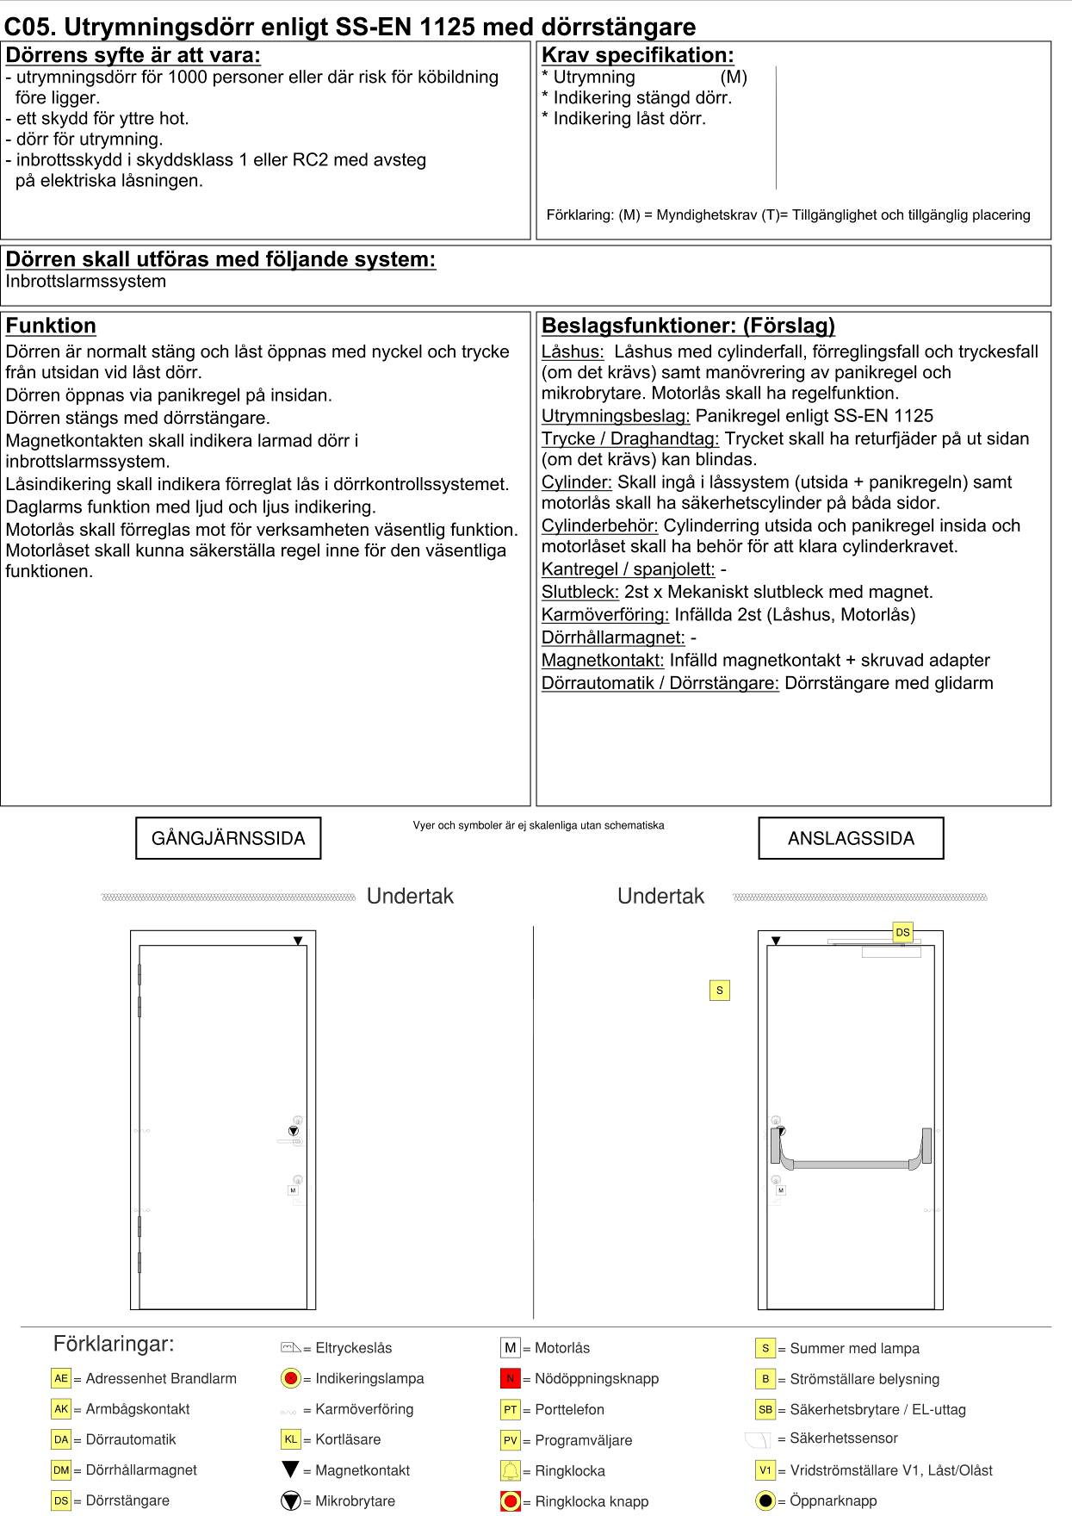

C06. Utrymningsdörr enligt SS-EN 179 med krav på frångänglighet
Dörrens syfte är att vara:  - utrymningsdörr för max 1000 personer.  - tillgänglig och användbar. (Tillgänglighetsperspektiv.)  - ett skydd för yttre hot.  - dörr för utrymning.  - inbrottsskydd i skyddsklass 1 eller RC2 med avsteg  på elektriska låsningen. | Kravspecifikation:
* Tillgänglighet (T)
* Frångänglighet (M)
* Utrymning (M)
* Indikering stängd dörr.
* Indikering låst dörr.
Förklaring: (M)=Myndighetskrav
(T)=Tillgänglighet och tillgänglig placering
Dörren skall utföras med följande system:
Inbrottslarmssystem
Funktion  Dörren är normalt stängd och låst öppnas med nyckel och trycke från utsidan vid låst dörr.  Dörren öppnas via nödbeslag eller armbågskontakt på insidan.  Dörren öppnas och stängs med hjälp av dörrautomatiken.  Magnetkontakten skall indikera larmad dörr i inbrottslarmssystem.  Låsindikering skall indikera förreglat lås i dörrkontrollssystemet.  Daglarmsfunktion med ljud och ljus indikering.  Motorlås skall förreglas mot för verksamheten väsentlig funktion. Motorlåset skall kunna säkerställa regel inne för den väsentliga funktionen. | Beslagsfunktioner: (Förslag)  Låshus: Eltryckeslås med dubbelfunktionsfallkolv med rättvänd funktion på låsningen och rättvänd funktion på igenhållningsfunktionen samt splitfunktion.  Motorlås skall ha regelfunktion.  Utrymningsbeslag: Nödbeslag på tryckespositionen.  Trycke / Draghandtag: Ingår i nödbeslag.  Cylinder: Skall ingå i låssystem till båda låshusen motorlåset skall ha säkerhetscylinder på båda sidor.  Cylinderbehör: Cylinderring utsida och täckskylt insida motorlåset skall ha behör för att klara cylinderkravet  Kantregel / spanjolett: -  Slutbleck: 2st x Mekaniskt slutbleck med magnet.  Karmöverföring: Infällda 3st (Låshus, motorlås, Säkerhetssensorer)  Dörrhållarmagnet: -  Magnetkontakt: Infälld magnetkontakt + skruvad adapter  Dörrautomatik / Dörrstängare: Dörrautomatik med säkerhetssensorer och armbågskontakter på båda sidor (armbågskontakter skall vara vandalsäkra, i metall och med rullstolssymbol.)
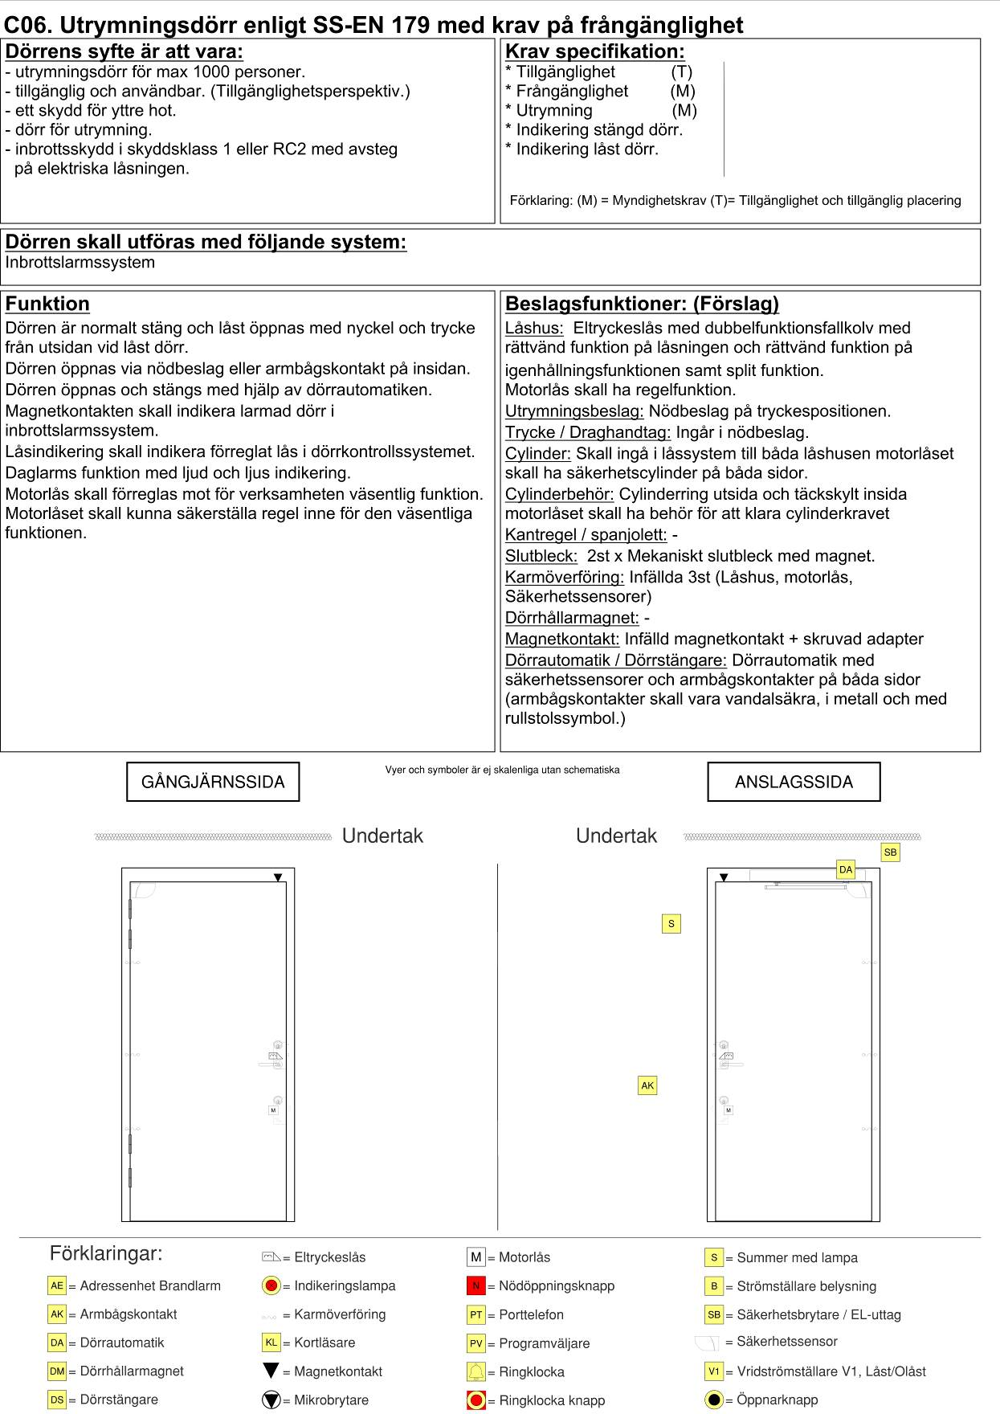

C07. Utrymningsdörr enligt SS-EN 179 utan dörrstängare
Dörrens syfte är att vara:  - utrymningsdörr för max 1000 personer.  - tillgänglig och användbar. (Tillgänglighetsperspektiv.)  - ett skydd för yttre hot.  - dörr för utrymning.  - inbrottsskydd i skyddsklass 1 eller RC2 med avsteg  på elektriska låsningen. | Kravspecifikation:
* Tillgänglighet (T)
* Frångänglighet (M)
* Utrymning (M)
* Indikering stängd dörr.
* Indikering låst dörr.
Förklaring: (M)=Myndighetskrav
(T)=Tillgänglighet och tillgänglig placering
Dörren skall utföras med följande system:
Inbrottslarmssystem
Funktion  Dörren är normalt stängd och låst öppnas med nyckel och trycke från utsidan vid låst dörr.  Dörren öppnas via nödbeslag på insidan.  Dörren öppnas och stängs manuellt.  Magnetkontakten skall indikera larmad dörr i inbrottslarmssystem.  Låsindikering skall indikera förreglat lås i dörrkontrollssystemet.  Daglarmsfunktion med ljud och ljus indikering.  Motorlås skall förreglas mot för verksamheten väsentlig funktion. Motorlåset skall kunna säkerställa regel inne för den väsentliga funktionen. | Beslagsfunktioner: (Förslag)  Låshus: Låshus med splitfunktion med minst cylinderfall och förreglingsfall och om krav finns tryckesfall samt mikrobrytare.  Motorlås skall ha regelfunktion.  Utrymningsbeslag: Nödbeslag helst på tryckespositionen.  Trycke / Draghandtag: Ingår i nödbeslag.  Cylinder: Skall ingå i låssystem till båda låshusen motorlåset skall ha säkerhetscylinder på båda sidor.  Cylinderbehör: Cylinderring utsida och täckskylt insida motorlåset skall ha behör för att klara cylinderkravet.  Kantregel / spanjolett: -  Slutbleck: 2st x Mekaniskt slutbleck med magnet.  Karmöverföring: Infällda 2st (Låshus, Motorlås)  Dörrhållarmagnet: -  Magnetkontakt: Infälld magnetkontakt + skruvad adapter  Dörrautomatik / Dörrstängare: -
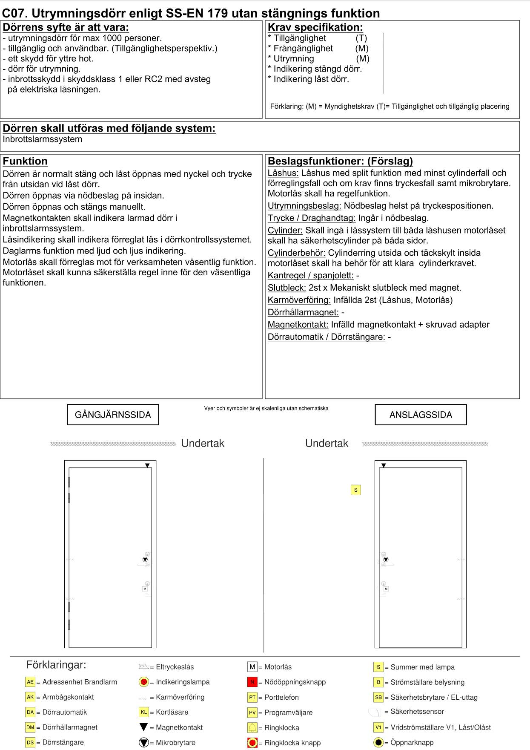

C08. Utrymningsdörr enligt SS-EN 179 med dörrstängare
Dörrens syfte är att vara:  - utrymningsdörr för max 1000 personer.  - ett skydd för yttre hot.  - dörr för utrymning.  - inbrottsskydd i skyddsklass 1 eller RC2 med avsteg  på elektriska låsningen. | Kravspecifikation:
* Utrymning (M)
* Indikering stängd dörr.
* Indikering låst dörr.
Förklaring: (M)=Myndighetskrav
(T)=Tillgänglighet och tillgänglig placering
Dörren skall utföras med följande system:
Inbrottslarmssystem
Funktion  Dörren är normalt stängd och låst öppnas med nyckel och trycke från utsidan vid låst dörr.  Dörren öppnas via nödbeslag på insidan.  Dörren stängs med dörrstängare.  Magnetkontakten skall indikera larmad dörr i inbrottslarmssystem.  Låsindikering skall indikera förreglat lås i dörrkontrollssystemet.  Daglarmsfunktion med ljud och ljus indikering.  Motorlås skall förreglas mot för verksamheten väsentlig funktion. Motorlåset skall kunna säkerställa regel inne för den väsentliga funktionen. | Beslagsfunktioner: (Förslag)  Låshus: Låshus med splitfunktion med minst cylinderfall och förreglingsfall och om krav finns tryckesfall samt mikrobrytare.  Motorlås skall ha regelfunktion  Utrymningsbeslag: Nödbeslag helst på tryckespositionen.  Trycke / Draghandtag: Ingår i nödbeslag.  Cylinder: Skall ingå i låssystem till båda låsen motorlåset skall ha säkerhetscylinder på båda sidor.  Cylinderbehör: Cylinderring utsida och täckskylt insida motorlåset skall ha behör som klarar cylinderkravet.  Kantregel / spanjolett: -  Slutbleck: 2st x Mekaniskt slutbleck med magnet.  Karmöverföring: Infällda 2st (Låshus, Motorlås)  Dörrhållarmagnet: -  Magnetkontakt: Infälld magnetkontakt + skruvad adapter  Dörrautomatik / Dörrstängare: Dörrstängare med glidarm
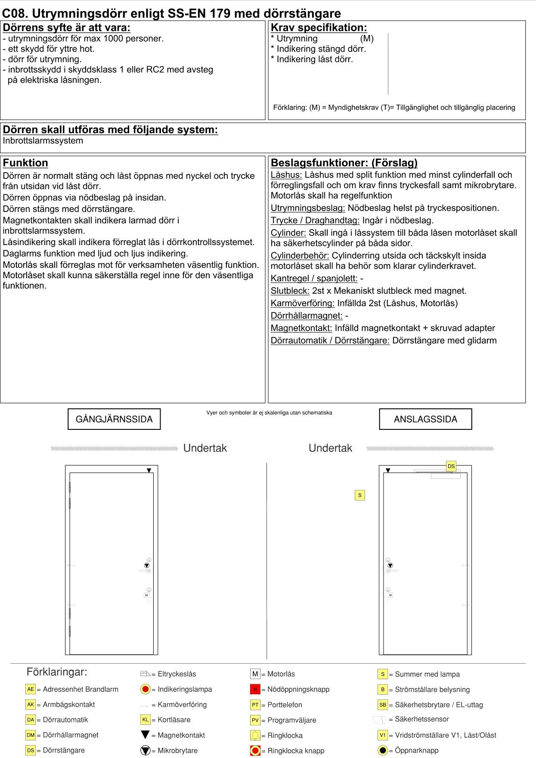

C09. Utrymningsdörr med nödöppningsknapp, frångänglighet
Dörrens syfte är att vara:  - utrymningsdörr för max 150 personer antal.  - tillgänglig och användbar. (Tillgänglighetsperspektiv.)  - ett skydd för yttre hot.  - dörr för utrymning och återinrymning.  - inbrottsskydd i skyddsklass 1 eller RC2 med avsteg  på elektriska låsningen.  - Kontrollera verksamhetsklass får ej användas i Vk2B och Vk2C | Kravspecifikation:
 | * Tillgänglighet (T)  * Frångänglighet (M)  * Utrymning (M)  * Återinrymning (M)  * Upplåsning vid brandlarm  vid från slaget inbrottslarm. | * Indikering stängd dörr.  * Indikering låst dörr.  * Bibehållen funktion vid  spänningsbortfall.
Förklaring: (M)=Myndighetskrav
(T)=Tillgänglighet och tillgänglig placering
Dörren skall utföras med följande system:
Inbrottslarmssystem, UPS med batteritid 12 timmar
Funktion  Dörren är normalt stängd och låst öppnas med nyckel och trycke från utsidan vid låst dörr.  Dörren öppnas via nödöppningsknapp och trycke eller armbågskontakt på insidan.  Nödöppningsknapp för utrymning placerad cc 1100 mm över färdigt golv skall aktivera summer och ljus indikering samt göra dörren olåst så att utrymning och återinrymning kan ske.  Skall vara tydligt utmärkt med en skylt, som är minst 100 mm x 150 mm, och belyst när personer väntas använda dörren, det vill säga även vid utrymning. Skylten bör vara försedd med lämplig figur, samt texten ”Nödöppning” eller liknande. (BBR krav)  Dörren öppnas och stängs med hjälp av dörrautomatiken.  Magnetkontakten skall indikera larmad dörr i inbrottslarmssystem.  Låsindikering skall indikera förreglat lås i dörrkontrollssystemet.  Daglarmsfunktion med ljud och ljus indikering (anpassas efter verksamhetens behov).  Motorlås skall förreglas mot för verksamheten väsentlig funktion. Motorlåset skall kunna säkerställa regel inne för den väsentliga funktionen. | Beslagsfunktioner: (Förslag)  Låshus: Eltryckeslås med dubbelfunktionsfallkolv med omvänd funktion på låsningen och rättvänd funktion på igenhållningsfunktionen samt enkel funktion.  Motorlåset skall ha regelfunktion.  Utrymningsbeslag: -  Trycke / Draghandtag: Trycket skall ha returfjäder på båda sidor om dörrbladet.  Cylinder: Skall ingå i låssystem till båda låsen motorlåset skall ha säkerhetscylinder på båda sidor  Cylinderbehör: Cylinderring utsida och täckskylt insida samt motorlås skall ha behör för att klara cylinderkravet.  Kantregel / spanjolett: -  Slutbleck: 2st x Mekaniskt slutbleck med magnet.  Karmöverföring: Infällda 3st (Låshus, motorlås, Säkerhetssensorer)  Dörrhållarmagnet: -  Magnetkontakt: Infälld magnetkontakt + skruvad adapter  Dörrautomatik / Dörrstängare: Dörrautomatik med säkerhetssensorer och armbågskontakter på insidan (armbågskontakter skall vara vandalsäkra, i metall och med rullstolssymbol.)
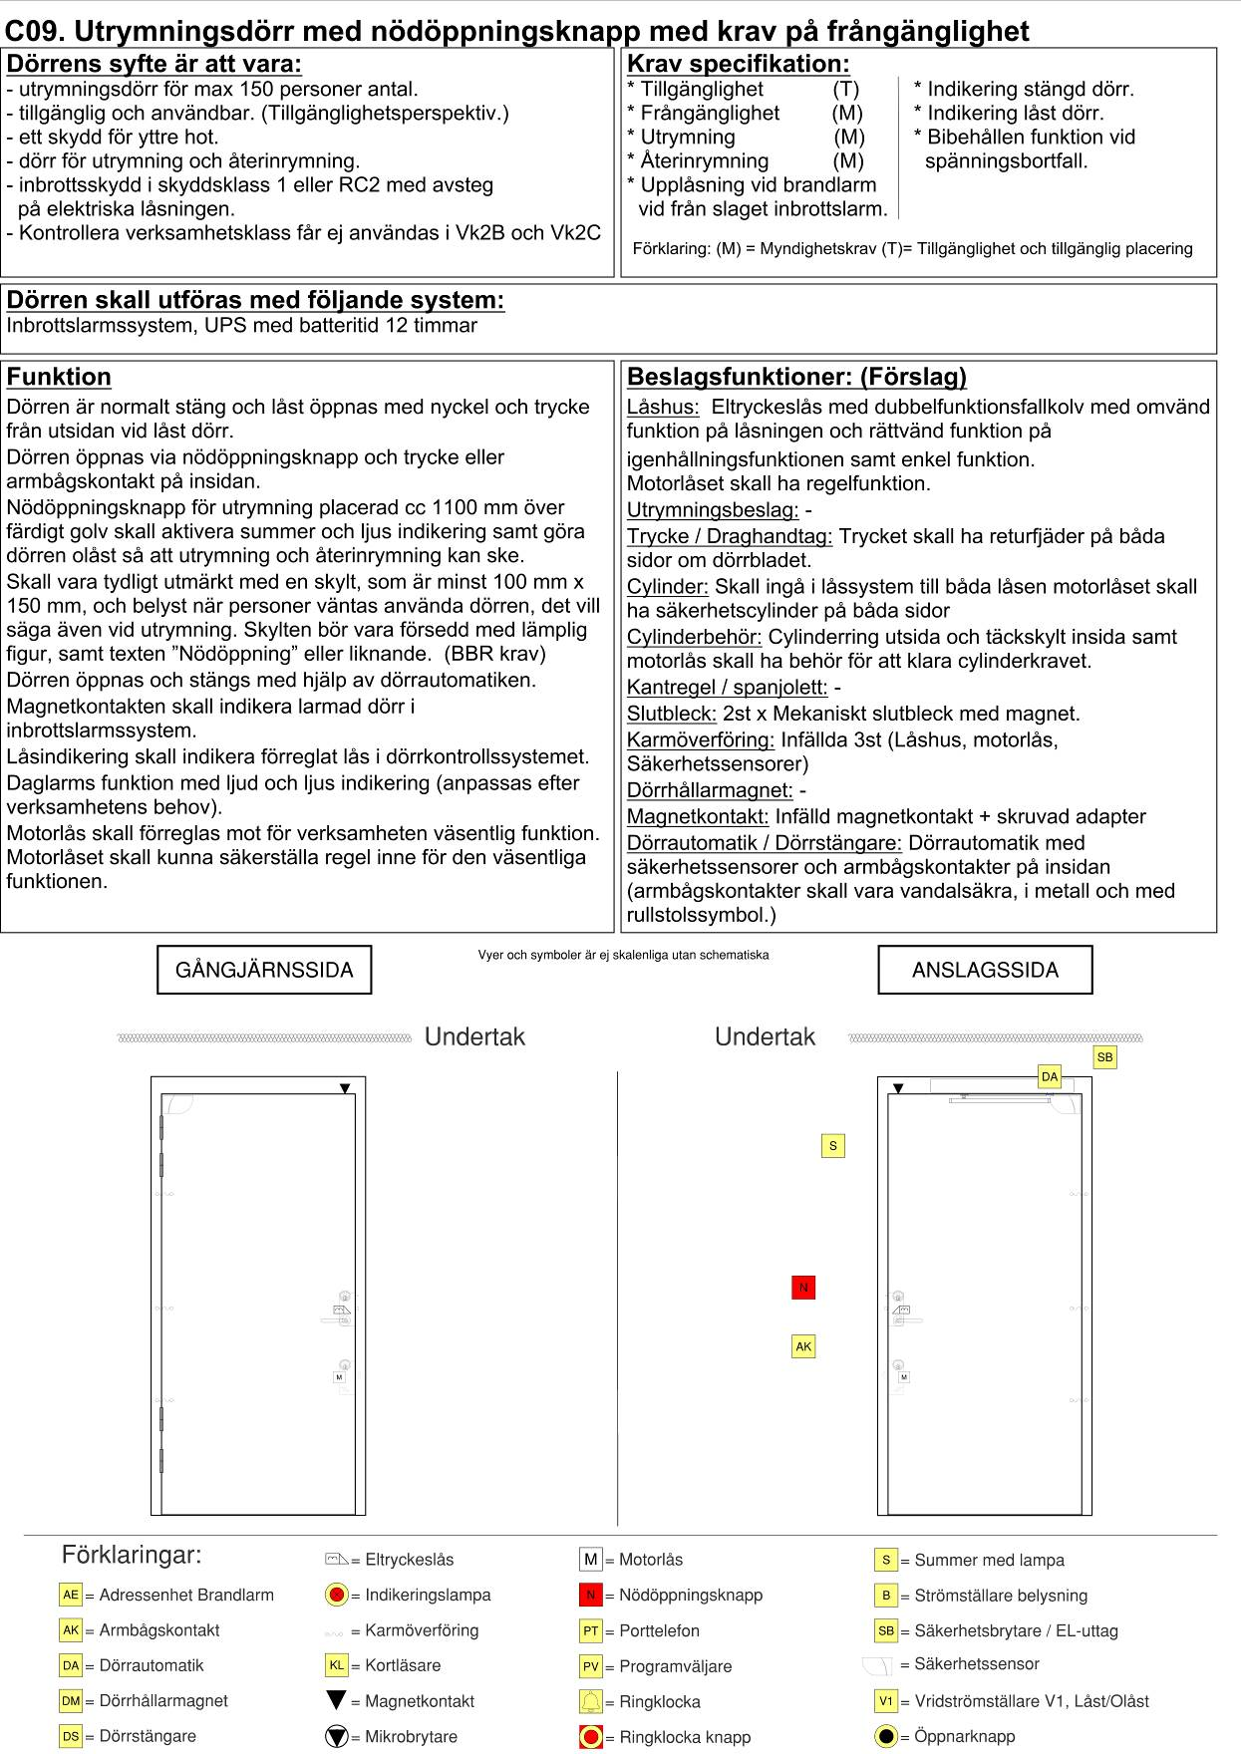

C10. Utrymningsdörr med nödöppningsknapp utan dörrstängare
Dörrens syfte är att vara:  - utrymningsdörr för max 150 personer antal.  - tillgänglig och användbar. (Tillgänglighetsperspektiv.)  - ett skydd för yttre hot.  - dörr för utrymning och återinrymning.  - inbrottsskydd i skyddsklass 1 eller RC2 med avsteg  på elektriska låsningen.  - Kontrollera verksamhetsklass får ej användas i Vk2B och Vk2C | Kravspecifikation:
 | * Tillgänglighet (T)  * Frångänglighet (M)  * Utrymning (M)  * Återinrymning (M)  * Upplåsning vid brandlarm  vid från slaget inbrottslarm. | * Indikering stängd dörr.  * Indikering låst dörr.  * Bibehållen funktion vid  spänningsbortfall.
Förklaring: (M)=Myndighetskrav
(T)=Tillgänglighet och tillgänglig placering
Dörren skall utföras med följande system:
Inbrottslarmssystem, UPS med batteritid 12 timmar
Funktion  Dörren är normalt stängd och låst öppnas med nyckel och trycke från utsidan vid låst dörr.  Dörren öppnas via nödöppningsknapp och trycke på insidan.  Nödöppningsknapp för utrymning placerad cc 1100 mm över färdigt golv skall aktivera summer och ljus indikering samt göra dörren olåst så att utrymning och återinrymning kan ske.  Skall vara tydligt utmärkt med en skylt, som är minst 100 mm x 150 mm, och belyst när personer väntas använda dörren, det vill säga även vid utrymning. Skylten bör vara försedd med lämplig figur, samt texten ”Nödöppning” eller liknande. (BBR krav)  Dörren öppnas och stängs manuellt.  Magnetkontakten skall indikera larmad dörr i inbrottslarmssystem.  Låsindikering skall indikera förreglat lås i dörrkontrollssystemet.  Daglarmsfunktion med ljud och ljus indikering (anpassas efter verksamhetens behov).  Motorlås skall förreglas mot för verksamheten väsentlig funktion. Motorlåset skall kunna säkerställa regel inne för den väsentliga funktionen. | Beslagsfunktioner: (Förslag)  Låshus: Eltryckeslås med enkel funktion med omvänd funktion på låsningen. Motorlåset skall ha regelfunktion.  Utrymningsbeslag: -  Trycke / Draghandtag: Trycket skall ha returfjäder på båda sidor om dörrbladet.  Cylinder: Skall ingå i låssystem till båda låsen motorlåsen skall ha säkerhetscylinder på båda sidor.  Cylinderbehör: Cylinderring utsida och täckskylt insida samt motorlås skall ha behör som klarar cylinderkravet.  Kantregel / spanjolett: -  Slutbleck: 2st x Mekaniskt slutbleck med magnet.  Karmöverföring: Infällda 2st (Låshus, Motorlås)  Dörrhållarmagnet: -  Magnetkontakt: Infälld magnetkontakt + skruvad adapter  Dörrautomatik / Dörrstängare: -
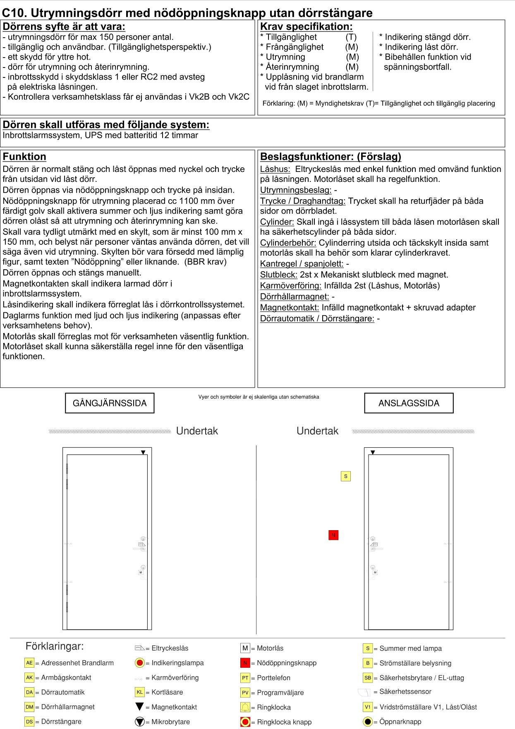

C11. Bakre utrymning mellan låsta rum
Dörrens syfte är att vara:  - innerdörr för utrymning. | Kravspecifikation:
Förklaring: (M)=Myndighetskrav
(T)=Tillgänglighet och tillgänglig placering
Dörren skall utföras med följande system:
Mekaniskt lås
Funktion  Dörren öppnas via trycke från båda sidor. | Beslagsfunktioner: (Förslag)  Låshus: Mekaniskt enkelfallslås med endast tryckesfunktion.  Utrymningsbeslag: -  Trycke / Draghandtag: Trycket skall ha returfjäder på båda sidor om dörrbladet.  Cylinder: -  Cylinderbehör: Täckskylt båda sidor om urtag görs.  Kantregel / spanjolett: -  Slutbleck: Mekaniskt slutbleck.  Karmöverföring: -  Dörrhållarmagnet: -  Magnetkontakt: -  Dörrautomatik / Dörrstängare: -
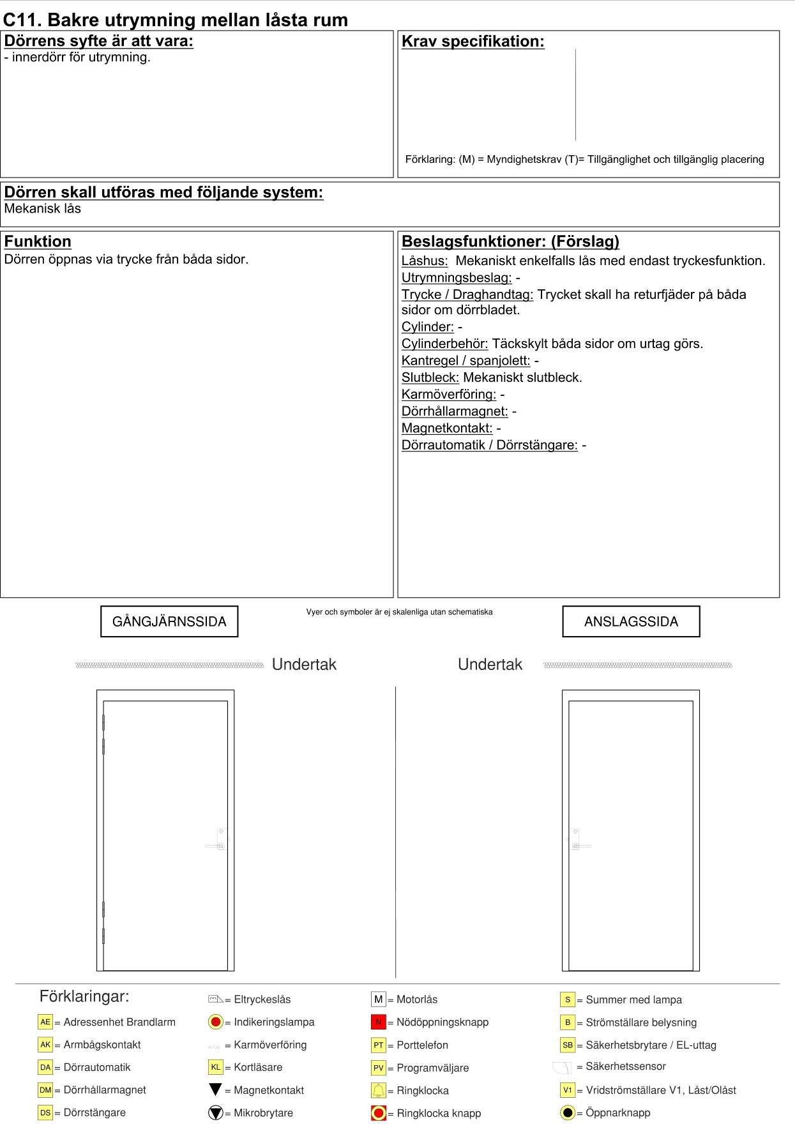

C12. Bakre utrymning mellan låsta rum med dörrstängare
Dörrens syfte är att vara:  - innerdörr för utrymning.  - krav på stängnings funktion från brandkravet | Kravspecifikation:
Förklaring: (M)=Myndighetskrav
(T)=Tillgänglighet och tillgänglig placering
Dörren skall utföras med följande system:
Mekaniskt lås
Funktion  Dörren öppnas via trycke från båda sidor.  Dörren stängs med dörrstängaren | Beslagsfunktioner: (Förslag)  Låshus: Mekaniskt enkelfallslås med endast tryckesfunktion.  Utrymningsbeslag: -  Trycke / Draghandtag: Trycket skall ha returfjäder på båda sidor om dörrbladet.  Cylinder: -  Cylinderbehör: Täckskylt båda sidor om urtag görs.  Kantregel / spanjolett: -  Slutbleck: Mekaniskt slutbleck.  Karmöverföring: -  Dörrhållarmagnet: -  Magnetkontakt: -  Dörrautomatik / Dörrstängare: Dörrstängare med glidarm.
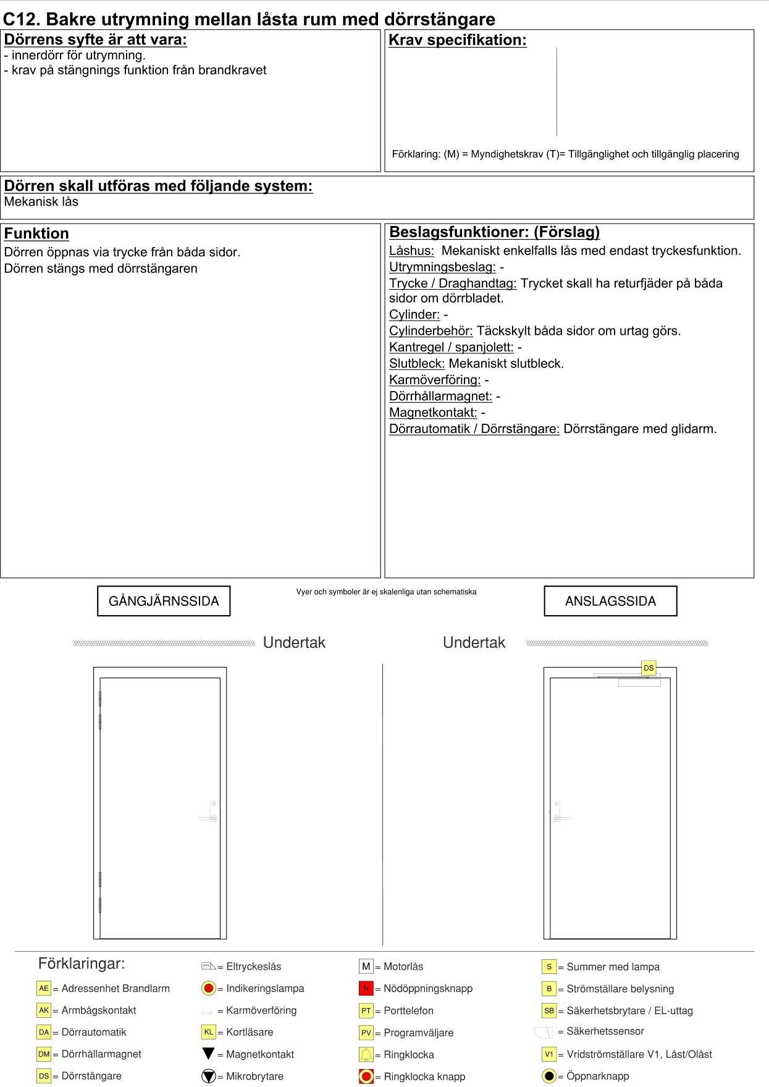

C13. Innerdörr olåst
Dörrens syfte är att vara:  - innerdörr för olåsta utrymmen eller passager. | Kravspecifikation:
Förklaring: (M)=Myndighetskrav
(T)=Tillgänglighet och tillgänglig placering
Dörren skall utföras med följande system:
Mekaniskt lås
Funktion  Dörren öppnas via trycke från båda sidor. | Beslagsfunktioner: (Förslag)  Låshus: Mekaniskt låshus med hakregel/ regel och tryckesfall.  Utrymningsbeslag: -  Trycke / Draghandtag: Trycket skall ha returfjäder på båda sidor om dörrbladet.  Cylinder: -  Cylinderbehör: Täckskylt båda sidor om urtag görs.  Kantregel / spanjolett: -  Slutbleck: Mekaniskt slutbleck.  Karmöverföring: -  Dörrhållarmagnet: -  Magnetkontakt: -  Dörrautomatik / Dörrstängare:
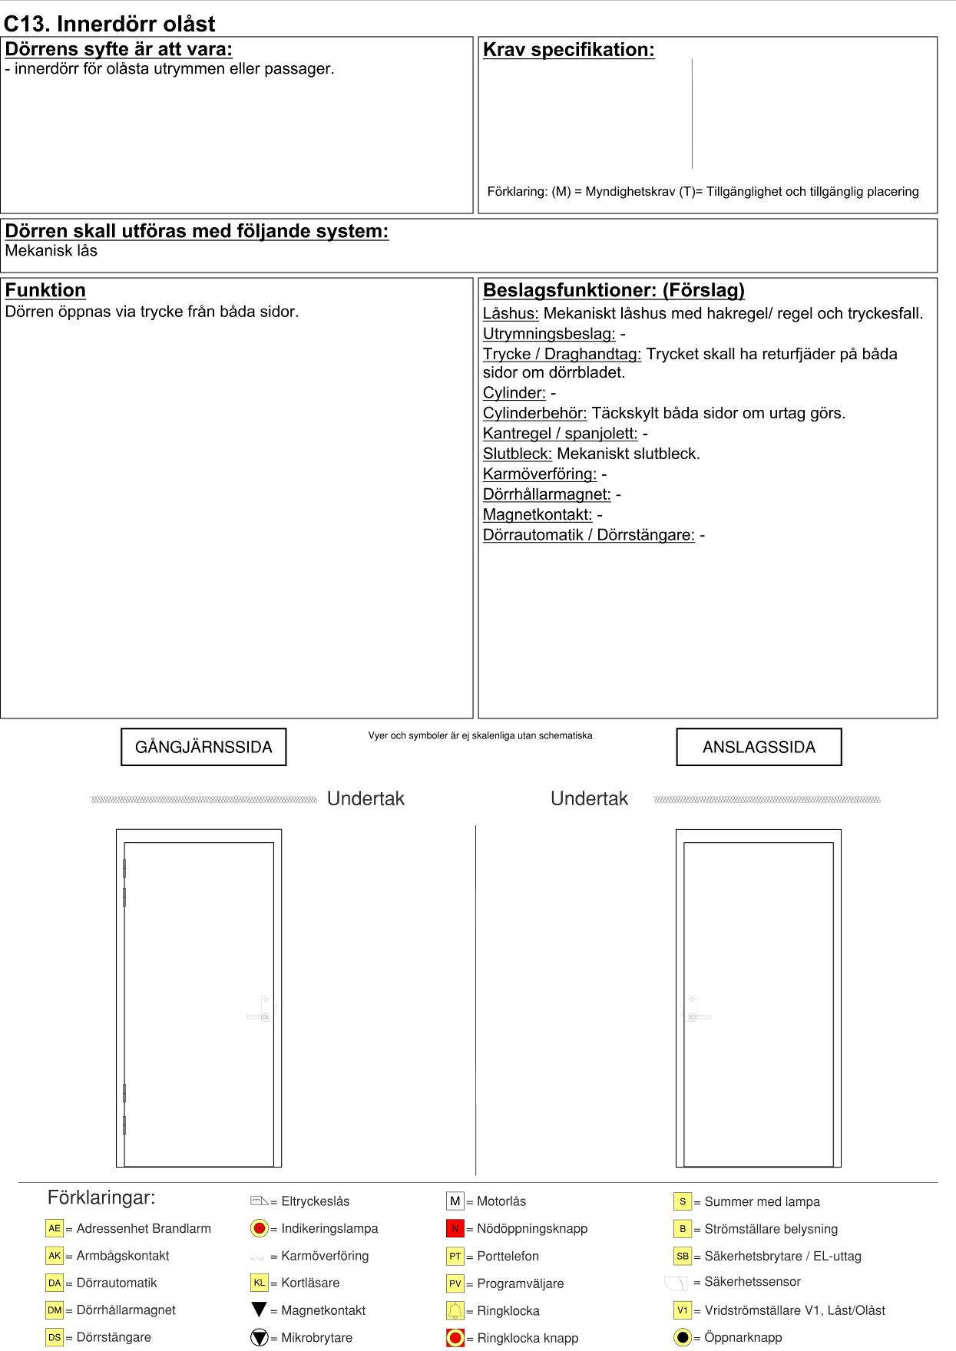

C14. Innerdörr för WC
Dörrens syfte är att vara:  - innerdörr för WC dörrar | Kravspecifikation:
Förklaring: (M)=Myndighetskrav
(T)=Tillgänglighet och tillgänglig placering
Dörren skall utföras med följande system:
Mekaniskt lås
Funktion  Dörren öppnas via trycke från utsidan. Röd/ vit markering för upptaget och ledigt på utsidan.  Dörren låses med vred på insidan och öppnas med vred och trycke på insidan. | Beslagsfunktioner: (Förslag)  Låshus: Mekaniskt låshus med hakregel/ regel och tryckesfall.  Utrymningsbeslag: -  Trycke / Draghandtag: Trycket skall ha returfjäder på båda sidor om dörrblad.  Cylinder: -  Cylinderbehör: WC behör med röd/vit markering på utsidan och vred insida.  Kantregel / spanjolett: -  Slutbleck: Mekaniskt slutbleck.  Karmöverföring:  Dörrhållarmagnet: -  Magnetkontakt: -  Dörrautomatik / Dörrstängare: -
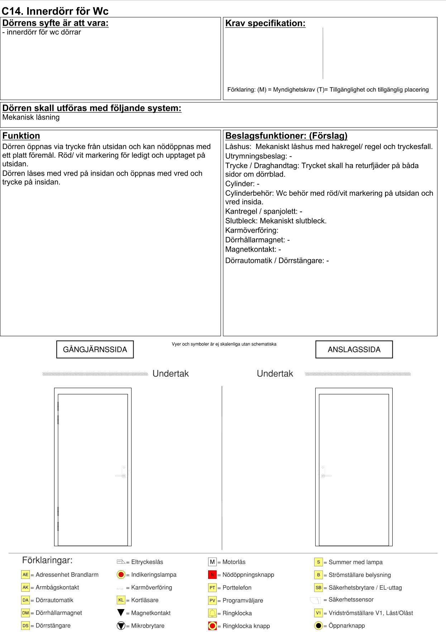

C15. Dörr till RWC
Dörrens syfte är att vara:  - innerdörr för RWC dörrar  - tillgänglig och användbar. (Tillgänglighetsperspektiv.) | Kravspecifikation:
 | * Tillgänglighet (T)
Förklaring: (M)=Myndighetskrav
(T)=Tillgänglighet och tillgänglig placering
Dörren skall utföras med följande system:
Mekaniskt lås
Funktion  Dörren öppnas via trycke från utsidan. Röd/ vit markering för upptaget och ledigt på utsidan.  Dörren låses och öppnas med förlängt vred och trycke på insidan.  Draghandtag insida dörrblad. | Beslagsfunktioner: (Förslag)  Låshus: Mekaniskt låshus med hakregel/ regel och tryckesfall.  Utrymningsbeslag: -  Trycke / Draghandtag: Trycket skall ha returfjäder på utsida dörrblad.  Cylinder: -  Cylinderbehör: WC behör med förlängt vred på insidan.  Kantregel / spanjolett: -  Slutbleck: Mekaniskt slutbleck.  Karmöverföring:  Dörrhållarmagnet: -  Magnetkontakt: -  Dörrautomatik / Dörrstängare: -
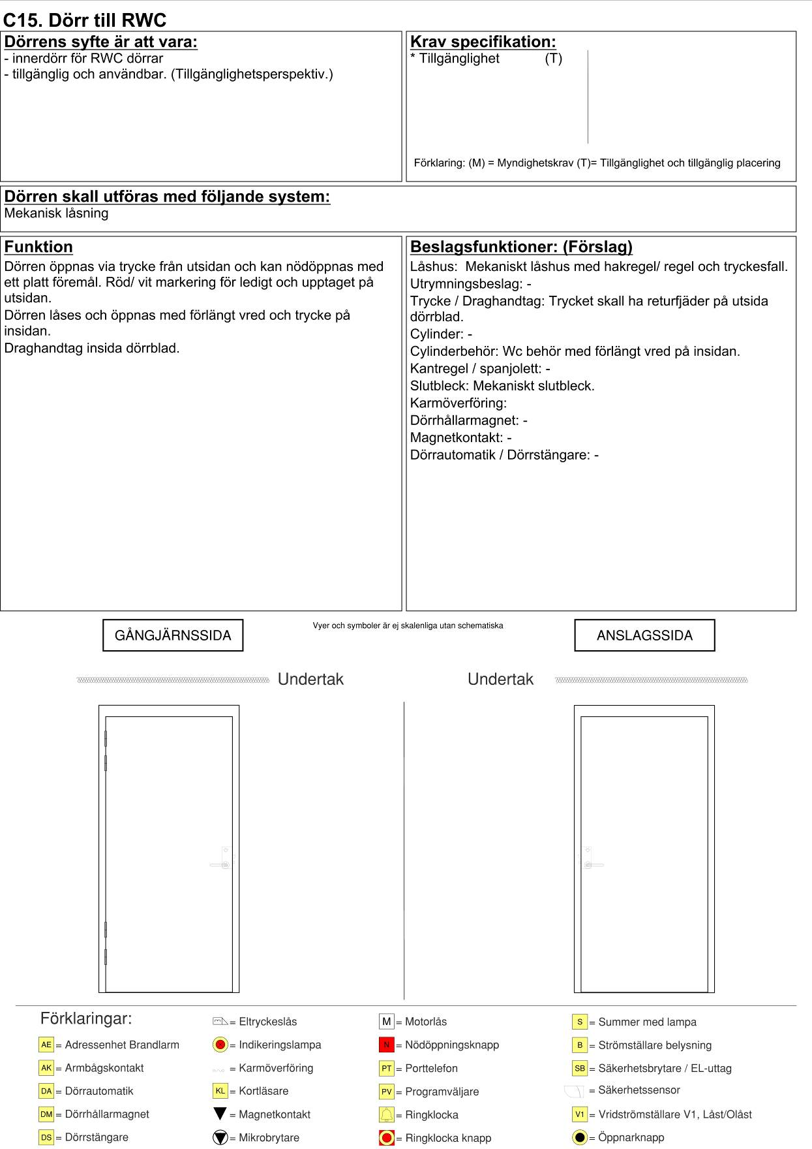

C16. Innerdörr låst med nyckel
Dörrens syfte är att vara:  - innerdörr för personal t.ex. för klassrum, förråd, kontor  - begränsa tillträde. | Kravspecifikation:
Förklaring: (M)=Myndighetskrav
(T)=Tillgänglighet och tillgänglig placering
Dörren skall utföras med följande system:
Mekaniskt lås
Funktion  Dörren öppnas via nyckel och trycke från utsidan och vred och trycke från insidan.  Låses och öppnas manuellt | Beslagsfunktioner: (Förslag)  Låshus: Mekaniskt låshus med hakregel/ regel och tryckesfall.  Utrymningsbeslag: -  Trycke / Draghandtag: Trycket skall ha returfjäder på båda sidor om dörrbladet.  Cylinder: Skall ingå i låssystem  Cylinderbehör: Cylinderring utsida och vred insida  Kantregel / spanjolett: -  Slutbleck: Mekaniskt slutbleck.  Karmöverföring:  Dörrhållarmagnet: -  Magnetkontakt: -  Dörrautomatik / Dörrstängare: -
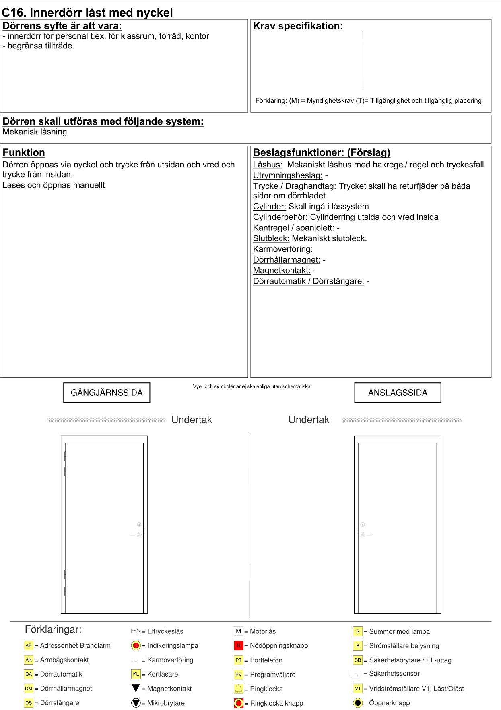

C17. Innerdörr låst med nyckel självlåsande
Dörrens syfte är att vara:  - innerdörr för personal t.ex. för klassrum, förråd, kontor  - begränsa tillträde. | Kravspecifikation:
Förklaring: (M)=Myndighetskrav
(T)=Tillgänglighet och tillgänglig placering
Dörren skall utföras med följande system:
Mekaniskt lås
Funktion  Dörren öppnas via nyckel och trycke från utsidan och vred och trycke från insidan.  Låses och öppnas manuellt | Beslagsfunktioner: (Förslag)  Låshus: Mekaniskt låshus med cylinderfall, förreglingsfall och tryckesfall.  Utrymningsbeslag: -  Trycke / Draghandtag: Trycket skall ha returfjäder på båda sidor om dörrbladet.  Cylinder: Skall ingå i låssystem  Cylinderbehör: Cylinderring utsida och vred insida  Kantregel / spanjolett: -  Slutbleck: Mekaniskt slutbleck.  Karmöverföring:  Dörrhållarmagnet: -  Magnetkontakt: -  Dörrautomatik / Dörrstängare: -
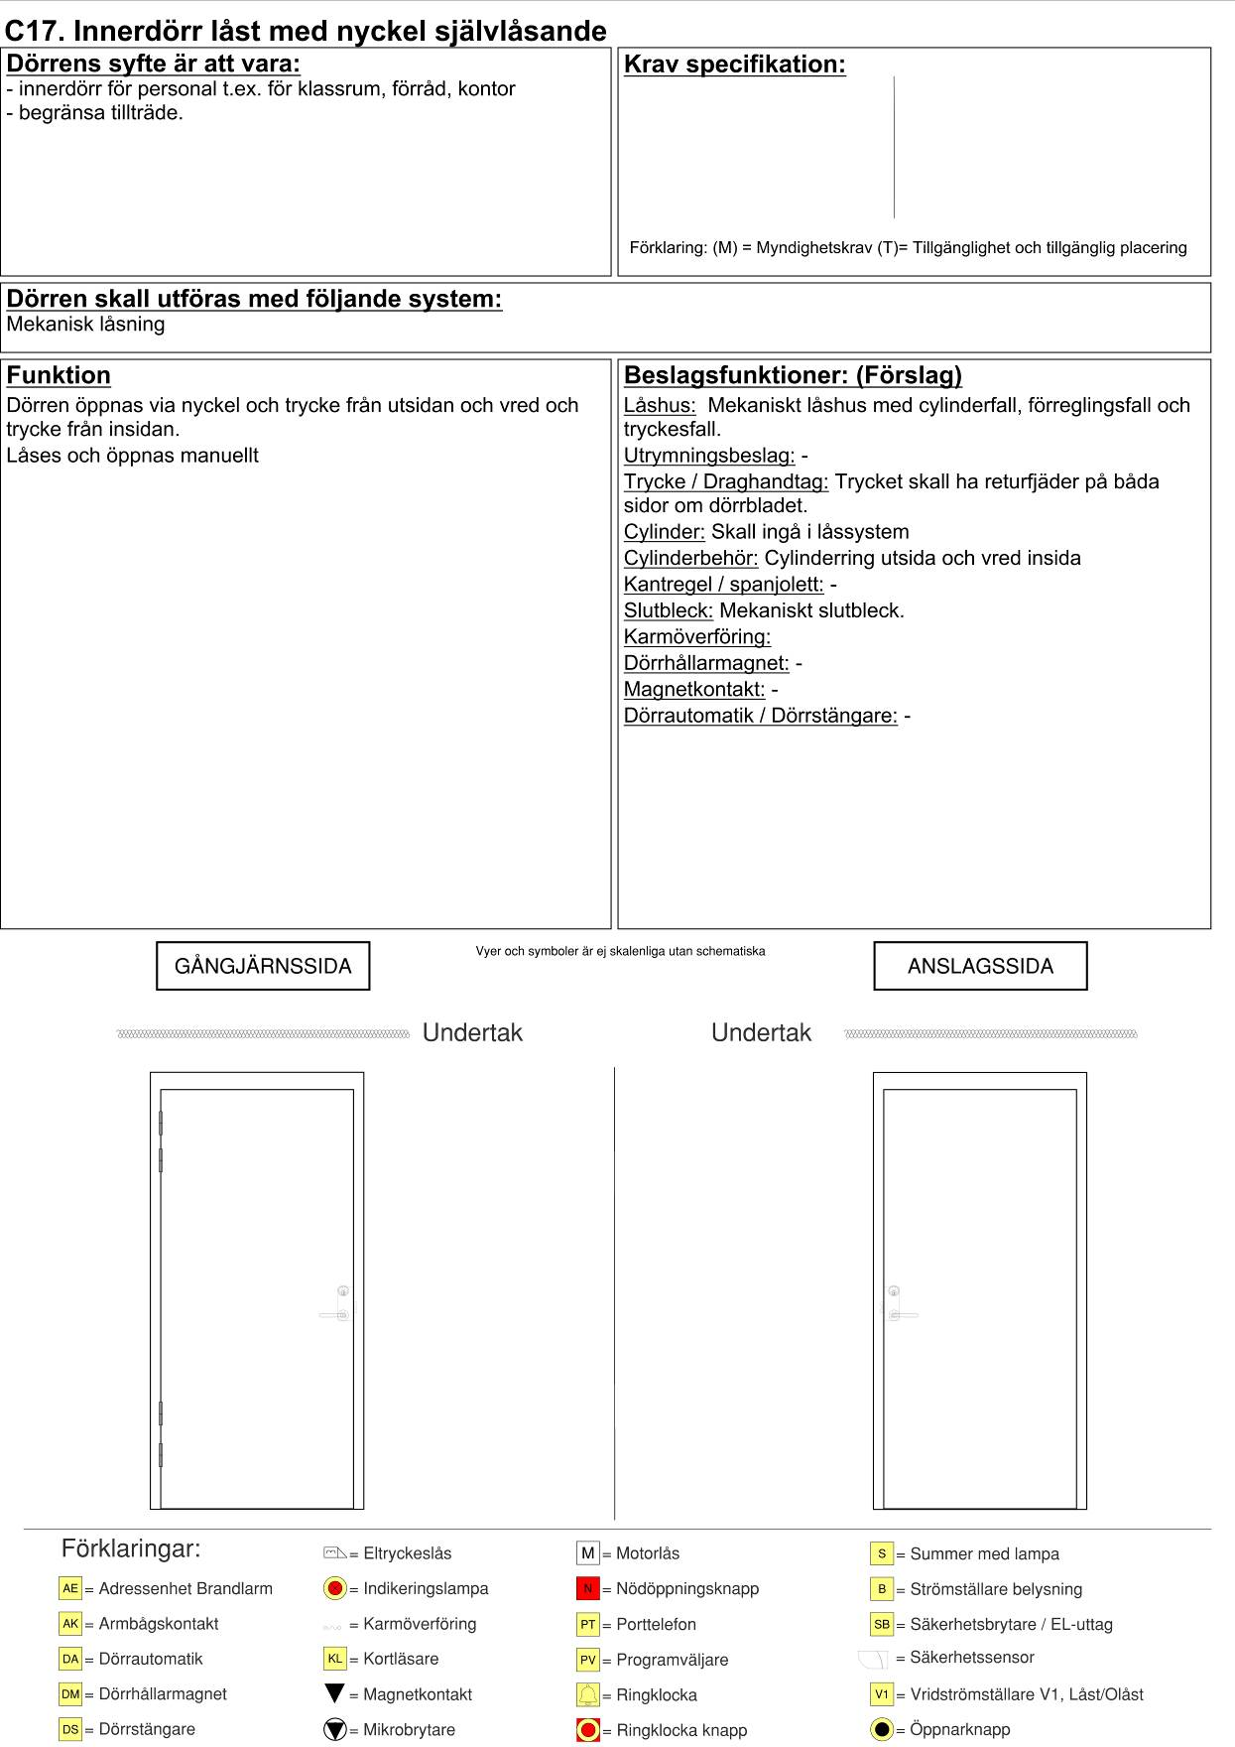

C18. Innerdörr låst med nyckel och splitfunktion på trycket
Dörrens syfte är att vara:  - innerdörr för personal t.ex. för klassrum, förråd, kontor  - begränsa tillträde. | Kravspecifikation:
Förklaring: (M)=Myndighetskrav
(T)=Tillgänglighet och tillgänglig placering
Dörren skall utföras med följande system:
Mekaniskt lås
Funktion  Dörren öppnas via nyckel och trycke från utsidan.  Dörren öppnas via trycket som mekaniskt öppnar låset från insidan.  Självsåsande låshus för att dörren alltid skall vara låst. | Beslagsfunktioner: (Förslag)  Låshus: Mekaniskt dubbelfalls lås med splitfunktion.  Utrymningsbeslag: -  Trycke / Draghandtag: Trycket skall ha returfjäder på båda sidor om dörrbladet.  Cylinder: Skall ingå i låssystem  Cylinderbehör: Cylinderring utsida och täckskylt insida  Kantregel / spanjolett: -  Slutbleck: Mekaniskt slutbleck.  Karmöverföring: Infällda 1st (Låshus)  Dörrhållarmagnet: -  Magnetkontakt: -  Dörrautomatik / Dörrstängare: -

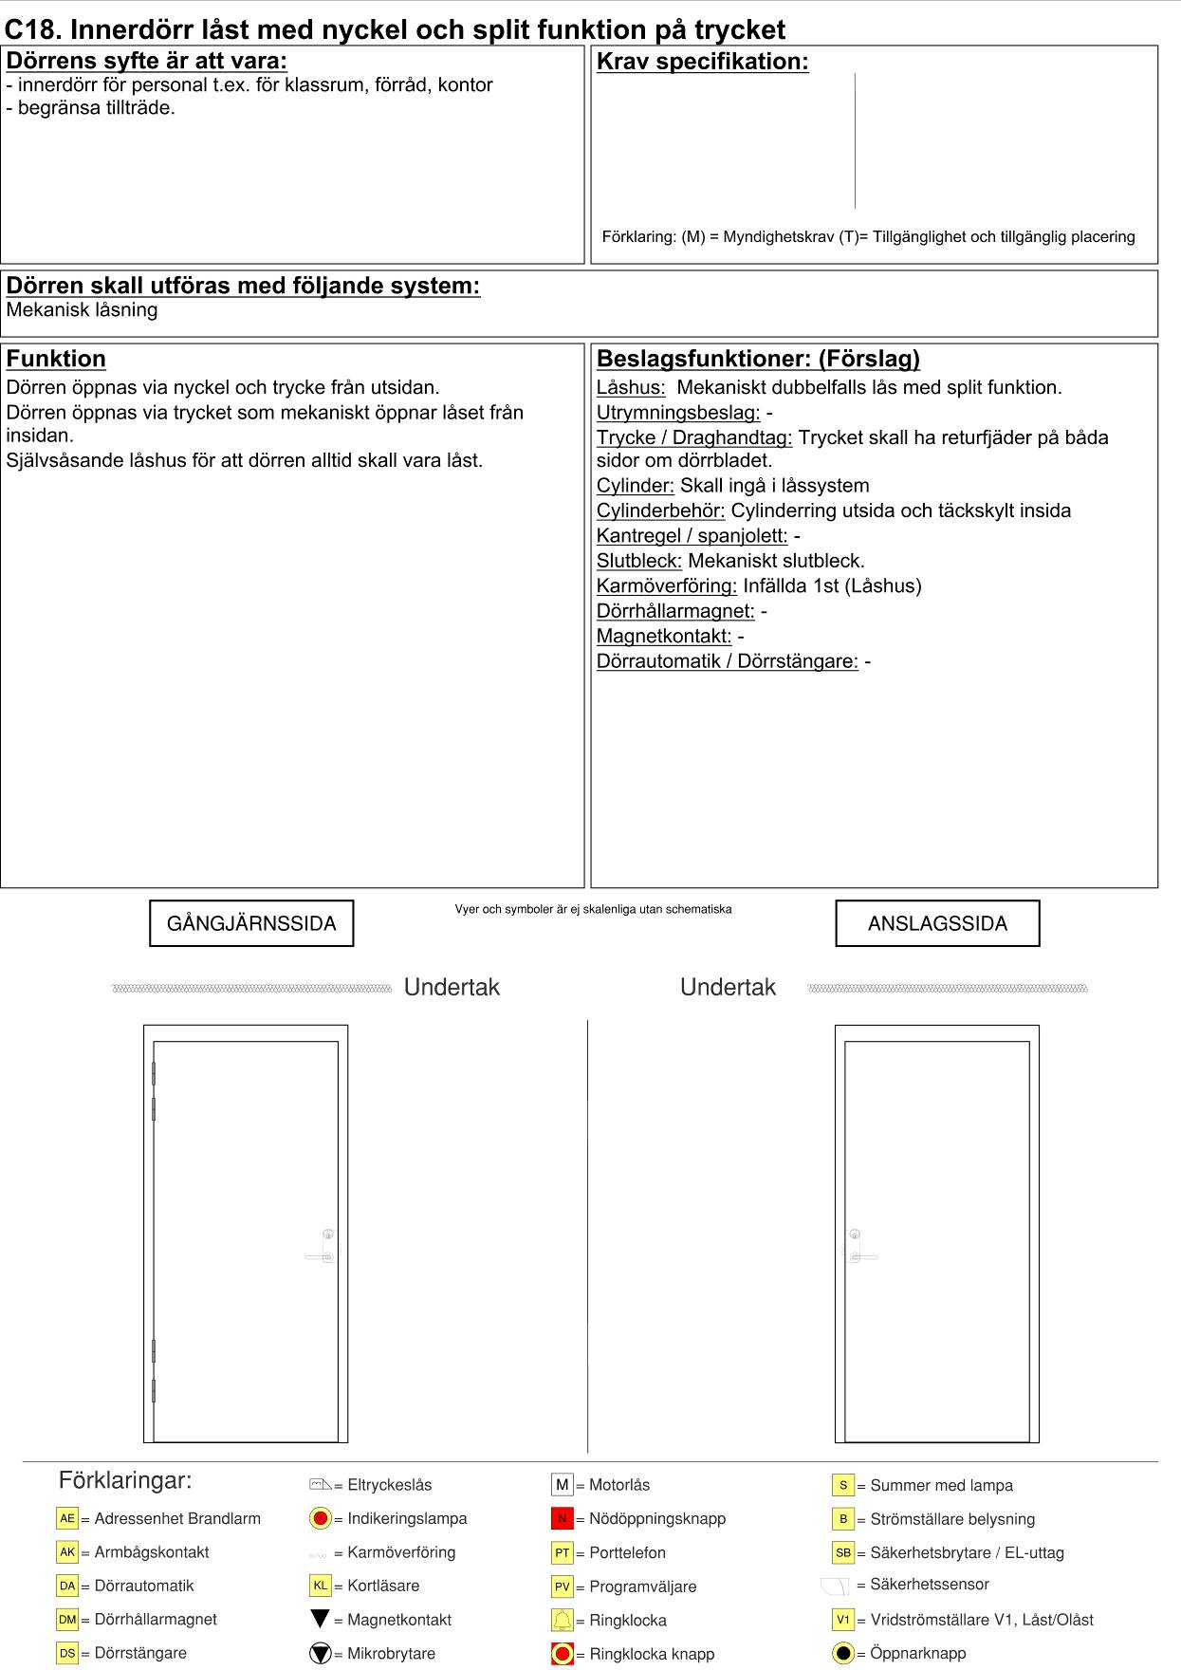
C19. Godsentré med vred
Dörrens syfte är att vara:  - välkomnande entré för personal och transportörer.  - ett skydd för yttre hot.  - dörr för utrymning.  - inbrottsskydd i skyddsklass 1 eller RC2 med avsteg  på elektriska låsningen. | Kravspecifikation:
* Utrymning (M)
* Indikering stängd dörr.
* Indikering låst dörr.
Förklaring: (M)=Myndighetskrav
(T)=Tillgänglighet och tillgänglig placering
Dörren skall utföras med följande system:
Inbrottslarmssystem, Entrésignal, Mekaniskt lås
Funktion  Dörren öppnas med nyckel och trycke från utsidan vid låst dörr.  Dörren öppnas via vred och trycke från insidan.  Dörren skall vara uppställningsbar via dörrstängarens arm.  Magnetkontakten skall indikera larmad dörr i inbrottslarmssystem.  Låsindikering skall indikera förreglat lås i dörrkontrollssystemet.  Förbered för att kunna montera eltryckeslås och kortläsare samt en magnetkontakt är förberedelse för passerkontrollssystem.  Motorlås skall förreglas mot för verksamheten väsentlig funktion. Motorlåset skall kunna säkerställa regel inne för den väsentliga funktionen. | Beslagsfunktioner: (Förslag)  Låshus: Mekaniskt låshus med hakregel/regel och tryckesfall samt mikrobrytare för indikering regel ute.  Motorlås skall ha regelfunktion.  Utrymningsbeslag: -  Trycke / Draghandtag: Trycket skall ha returfjäder på båda sidor om dörrbladet.  Cylinder: Skall ingå i låssystem till båda låsen motorlåset skall ha säkerhetscylinder på båda sidor.  Cylinderbehör: Cylinderring utsida och vred insida motorlåset skall ha behör för att klara cylinderkravet.  Kantregel / spanjolett: -  Slutbleck: 2st Mekaniskt slutbleck med magnet.  Karmöverföring: Infällda 2st (Låshus, Motorlås)  Dörrhållarmagnet: -  Magnetkontakt: Infälld magnetkontakt + skruvad adapter  Dörrautomatik / Dörrstängare: Dörrstängare med mekanisk uppställnings arm. Ej plast i uppställnings funktionen.
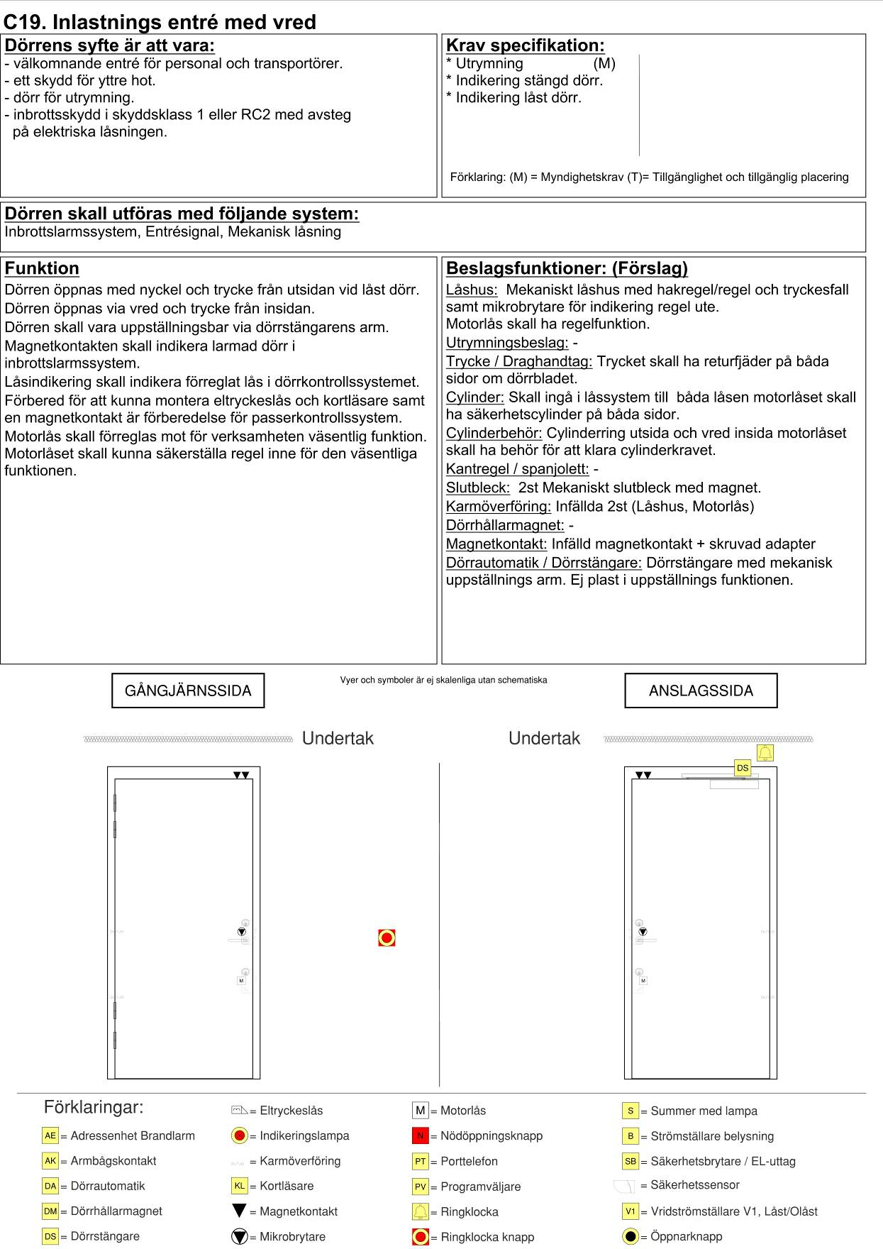

C20. Godsentré med kortläsare
Dörrens syfte är att vara:  - välkomnande entré för personal och transportörer.  - ett skydd för yttre hot.  - dörr för utrymning.  - inbrottsskydd i skyddsklass 1 eller RC2 med avsteg  på elektriska låsningen. | Kravspecifikation:
* Passage
* Utrymning (M)
* Indikering stängd dörr.
* Indikering låst dörr
Förklaring: (M)=Myndighetskrav
(T)=Tillgänglighet och tillgänglig placering
Dörren skall utföras med följande system:
Passerkontrollssystem, Inbrottslarmssystem, Entrésignal
Funktion  Dörren öppnas med kortläsare och trycke från utsidan vid låst dörr.  Dörren öppnas via trycke från insidan.  Dörren skall kunna ställas i öppet läge via dörrstängarens uppställnings arm.  Magnetkontakten skall indikera larmad dörr i inbrottslarmssystem och öppen samt stängd dörr i passerkontrollssystem.  Låsindikering skall indikera förreglat lås i dörrkontrollssystemet.  Motorlås skall förreglas mot för verksamheten väsentlig funktion. Motorlåset skall kunna säkerställa regel inne för den väsentliga funktionen. | Beslagsfunktioner: (Förslag)  Låshus: Eltryckeslås med splitfunktion med rättvänd funktion på låsningen. Motorlås skall ha regelfunktion.  Utrymningsbeslag: -  Trycke / Draghandtag: Trycket skall ha returfjäder på båda sidor om dörrbladet.  Cylinder: Skall ingå i låssystem till båda låsen motorlåset skall ha säkerhetscylinder på båda sidor.  Cylinderbehör: Cylinderring utsida och täckskylt insida motorlåset skall ha behör för att klara cylinderkravet  Kantregel / spanjolett: -  Slutbleck: 2st x Mekaniskt slutbleck med magnet.  Karmöverföring: Infällda 2st (Låshus, Motorlås)  Dörrhållarmagnet: -  Magnetkontakt: Infälld magnetkontakt + skruvad adapter  Dörrautomatik / Dörrstängare: Dörrstängare med mekanisk uppställnings arm. Ej plast i uppställnings funktionen.
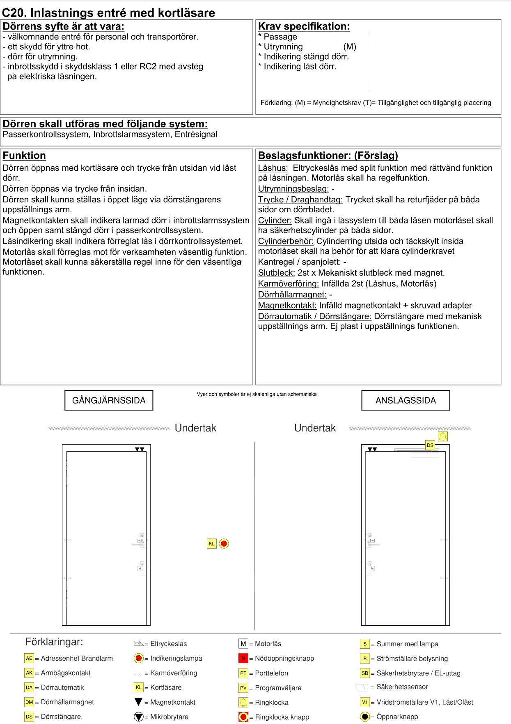

C21. Godsentré med kortläsare och porttelefon
Dörrens syfte är att vara:  - välkomnande entré för personal och transportörer.  - ett skydd för yttre hot.  - dörr för utrymning.  - inbrottsskydd i skyddsklass 1 eller RC2 med avsteg  på elektriska låsningen. | Kravspecifikation:
* Passage
* Utrymning (M)
* Indikering stängd dörr.
* Indikering låst dörr.
Förklaring: (M)=Myndighetskrav
(T)=Tillgänglighet och tillgänglig placering
Dörren skall utföras med följande system:
Passerkontrollssystem, Inbrottslarmssystem, Porttelefon
Funktion  Dörren öppnas med kortläsare/ porttelefon och trycke från utsidan vid låst dörr.  Dörren öppnas via trycke från insidan.  Dörren skall kunna ställas i öppet läge via dörrstängarens uppställnings arm.  Magnetkontakten skall indikera larmad dörr i inbrottslarmssystem och öppen samt stängd dörr i passerkontrollssystem.  Låsindikering skall indikera förreglat lås i dörrkontrollssystemet.  Motorlås skall förreglas mot för verksamheten väsentlig funktion. Motorlåset skall kunna säkerställa regel inne för den väsentliga funktionen. | Beslagsfunktioner: (Förslag)  Låshus: Eltryckeslås med splitfunktion med rättvänd funktion på låsningen. Motorlås skall ha regelfunktion.  Utrymningsbeslag: -  Trycke / Draghandtag: Trycket skall ha returfjäder på båda sidor om dörrbladet.  Cylinder: Skall ingå i låssystem till båda låsen motorlåset skall ha säkerhetscylinder på båda sidor.  Cylinderbehör: Cylinderring utsida och täckskylt insida motorlåset skall ha behör för att klara cylinderkravet  Kantregel / spanjolett: -  Slutbleck: 2st x Mekaniskt slutbleck med magnet.  Karmöverföring: Infällda 2st (Låshus, Motorlås)  Dörrhållarmagnet: -  Magnetkontakt: Infälld magnetkontakt + skruvad adapter  Dörrautomatik / Dörrstängare: Dörrstängare med mekanisk uppställnings arm. Ej plast i uppställnings funktionen.
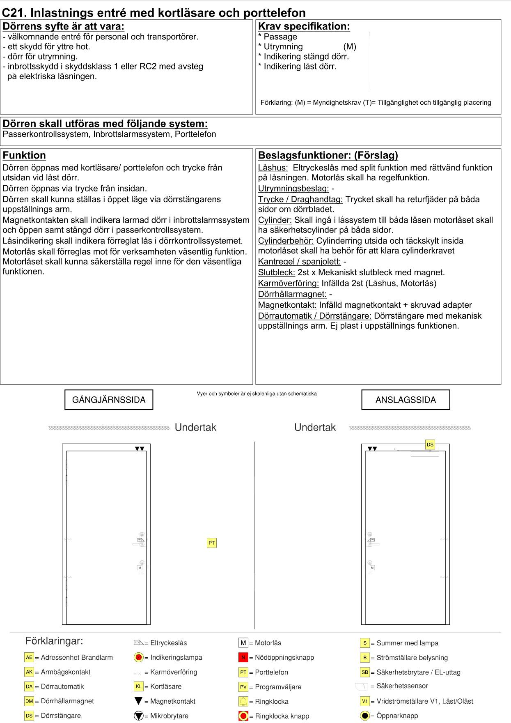

D. Dörrfunktioner inom Bostad med särskild service

D.

Bostad
med särskild service

D01. Entré med porttelefon utan motorlås
Dörrens syfte är att vara:  - välkomnande entré för personal, boende och besökare.  - tillgänglig och användbar. (Tillgänglighetsperspektiv.)  - ett skydd för yttre hot.  - dörr för utrymning.  - inbrottsskydd i skyddsklass 1 eller RC2 med avsteg  på elektriska låsningen. | Kravspecifikation:
* Tillgänglighet (T)
* Frångänglighet (M)
* Utrymning (M)
* Passage (T)
* Indikering stängd dörr.
* Indikering låst dörr.
Förklaring: (M)=Myndighetskrav
(T)=Tillgänglighet och tillgänglig placering
Dörren skall utföras med följande system:
Passerkontrollssystem med porttelefon
Funktion  Dörren öppnas med kortläsare/porttelefon och trycke eller armbågskontakt från utsidan vid låst dörr.  Dörren öppnas via trycke eller armbågskontakt från insidan.  Magnetkontakten skall indikera öppen och stängd dörr i passerkontrollssystem.  Dörren är strömlöst låst. | Beslagsfunktioner: (Förslag)  Låshus: Eltryckeslås med dubbelfunktionsfallkolv med rättvänd funktion på låsningen och rättvänd funktion på igenhållningsfunktionen samt splitfunktion.  Utrymningsbeslag: Nödbeslag på tryckespositionen.  Trycke / Draghandtag: Ingår i nödbeslag.  Cylinder: Skall ingå i låssystem  Cylinderbehör: Cylinderring utsida och täckskylt insida  Kantregel / spanjolett: -  Slutbleck: Mekaniskt slutbleck med magnet.  Karmöverföring: Infällda 2st (Låshus, Säkerhetssensorer)  Dörrhållarmagnet: -  Magnetkontakt: Infälld magnetkontakt + skruvad adapter  Dörrautomatik / Dörrstängare: Dörrautomatik med säkerhetssensorer och armbågskontakter på båda sidor (armbågskontakter skall vara vandalsäkra, i metall och med rullstolssymbol.)
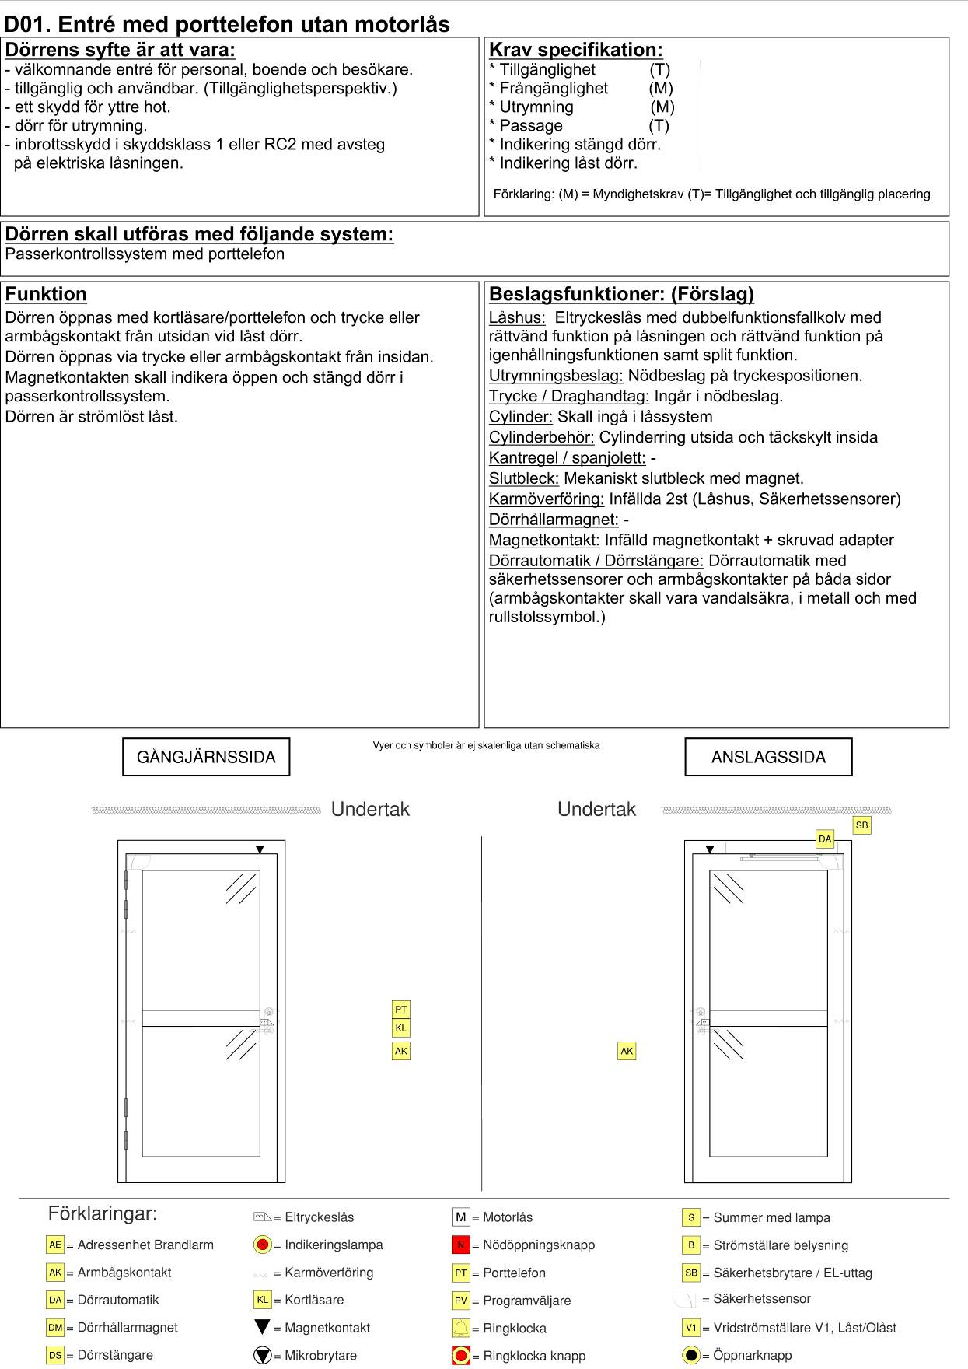

D02. Entré med porttelefon och motorlås, kontor och dagligverksamhet, larmad
Dörrens syfte är att vara:  - välkomnande entré för personal, boende och besökare.  - tillgänglig och användbar. (Tillgänglighetsperspektiv.)  - ett skydd för yttre hot.  - dörr för utrymning.  - inbrottsskydd i skyddsklass 1 eller RC2 med avsteg  på elektriska låsningen. | Kravspecifikation:
* Tillgänglighet (T)
* Frångänglighet (M)
* Utrymning (M)
* Passage (T)
* Indikering stängd dörr.
* Indikering låst dörr.
Förklaring: (M)=Myndighetskrav
(T)=Tillgänglighet och tillgänglig placering
Dörren skall utföras med följande system:
Passerkontrollssystem med porttelefon, Inbrottslarmssystem
Funktion  Dörren öppnas med kortläsare/porttelefon och trycke eller armbågskontakt från utsidan vid låst dörr.  Dörren öppnas via trycke eller armbågskontakt från insidan.  Magnetkontakten skall indikera larmad dörr i inbrottslarmssystem och öppen samt stängd dörr i passerkontrollssystem.  Motorlås skall förreglas mot för verksamheten väsentlig funktion. Motorlåset skall kunna säkerställa regel inne för den väsentliga funktionen. | Beslagsfunktioner: (Förslag)  Låshus: Eltryckeslås med dubbelfunktionsfallkolv med rättvänd funktion på låsningen och rättvänd funktion på igenhållningsfunktionen samt splitfunktion.  Motorlås skall ha regelfunktion  Utrymningsbeslag: Nödbeslag på tryckespositionen.  Trycke / Draghandtag: Ingår i nödbeslag.  Cylinder: Skall ingå i låssystem till båda låshusen motorlåset skall ha säkerhetscylinder på båda sidor  Cylinderbehör: Cylinderring utsida och täckskylt insida motorlåset skall ha behör för att klara cylinderkravet  Kantregel / spanjolett: -  Slutbleck: 2st x Mekaniskt slutbleck med magnet.  Karmöverföring: Infällda 3st (Låshus, Motorlås, Säkerhetssensorer)  Dörrhållarmagnet: -  Magnetkontakt: Infälld magnetkontakt + skruvad adapter  Dörrautomatik / Dörrstängare: Dörrautomatik med säkerhetssensorer och armbågskontakter på båda sidor (armbågskontakter skall vara vandalsäkra, i metall och med rullstolssymbol.)
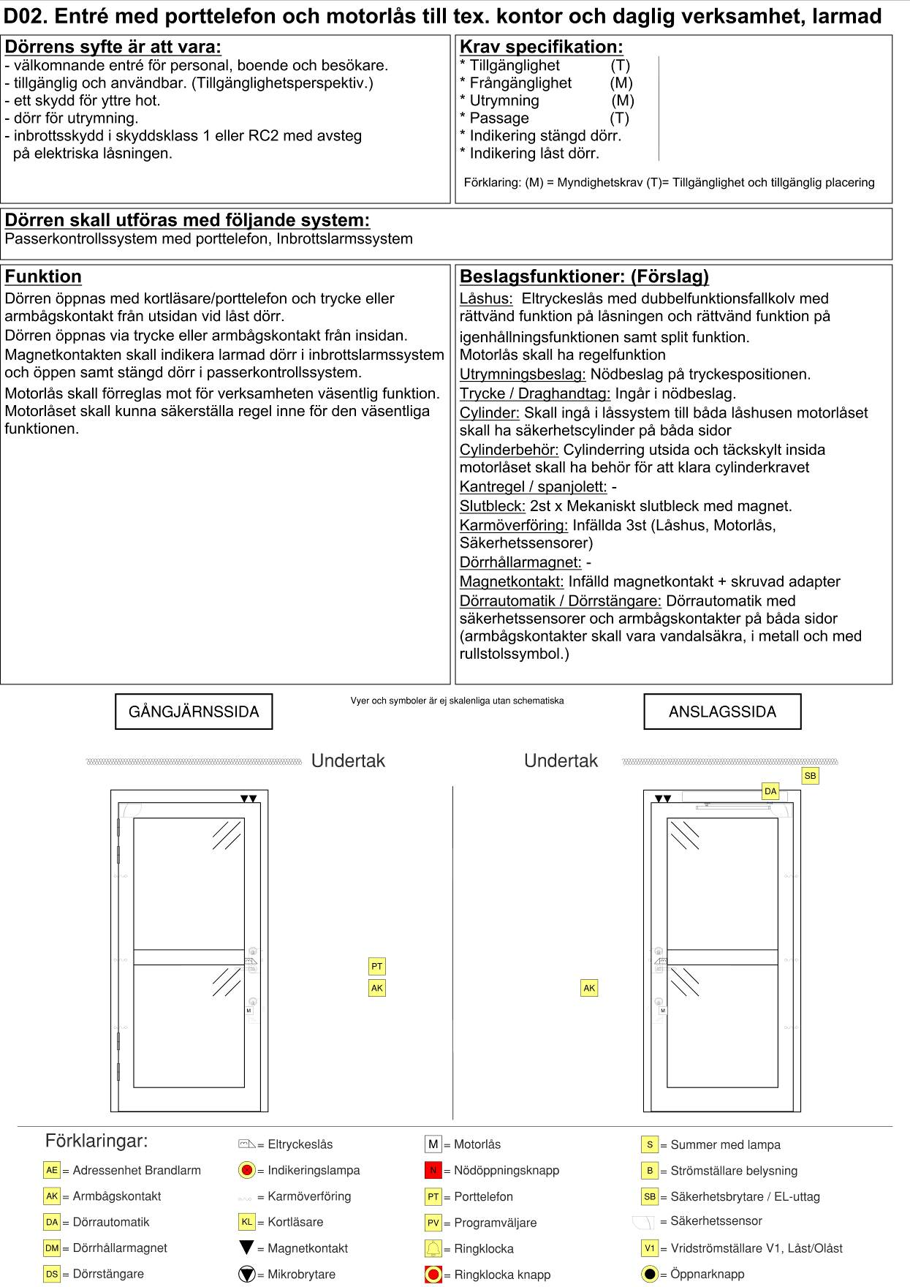

D03. Entré utan motorlås
Dörrens syfte är att vara:  - välkomnande entré för personal, boende och besökare.  - tillgänglig och användbar. (Tillgänglighetsperspektiv.)  - ett skydd för yttre hot.  - dörr för utrymning.  - inbrottsskydd i skyddsklass 1 eller RC2 med avsteg  på elektriska låsningen. | Kravspecifikation:
* Tillgänglighet (T)
* Frångänglighet (M)
* Utrymning (M)
* Passage (T)
* Indikering stängd dörr.
* Indikering låst dörr.
Förklaring: (M)=Myndighetskrav
(T)=Tillgänglighet och tillgänglig placering
Dörren skall utföras med följande system:
Passerkontrollssystem
Funktion  Dörren öppnas med kortläsare och trycke eller armbågskontakt från utsidan vid låst dörr.  Dörren öppnas via trycke eller armbågskontakt från insidan.  Magnetkontakten skall indikera öppen och stängd dörr i passerkontrollssystem.  Indikering att dörren har öppnats till personalens handenhet. | Beslagsfunktioner: (Förslag)  Låshus: Eltryckeslås med dubbelfunktionsfallkolv med rättvänd funktion på låsningen och rättvänd funktion på igenhållningsfunktionen samt splitfunktion.  Utrymningsbeslag: Nödbeslag på tryckespositionen.  Trycke / Draghandtag: Ingår i nödbeslag.  Cylinder: Skall ingå i låssystem  Cylinderbehör: Cylinderring utsida och täckskylt insida  Kantregel / spanjolett: -  Slutbleck: Mekaniskt slutbleck med magnet.  Karmöverföring: Infällda 2st (Låshus, Säkerhetssensorer)  Dörrhållarmagnet: -  Magnetkontakt: Infälld magnetkontakt + skruvad adapter  Dörrautomatik / Dörrstängare: Dörrautomatik med säkerhetssensorer och armbågskontakter på båda sidor (armbågskontakter skall vara vandalsäkra, i metall och med rullstolssymbol.)
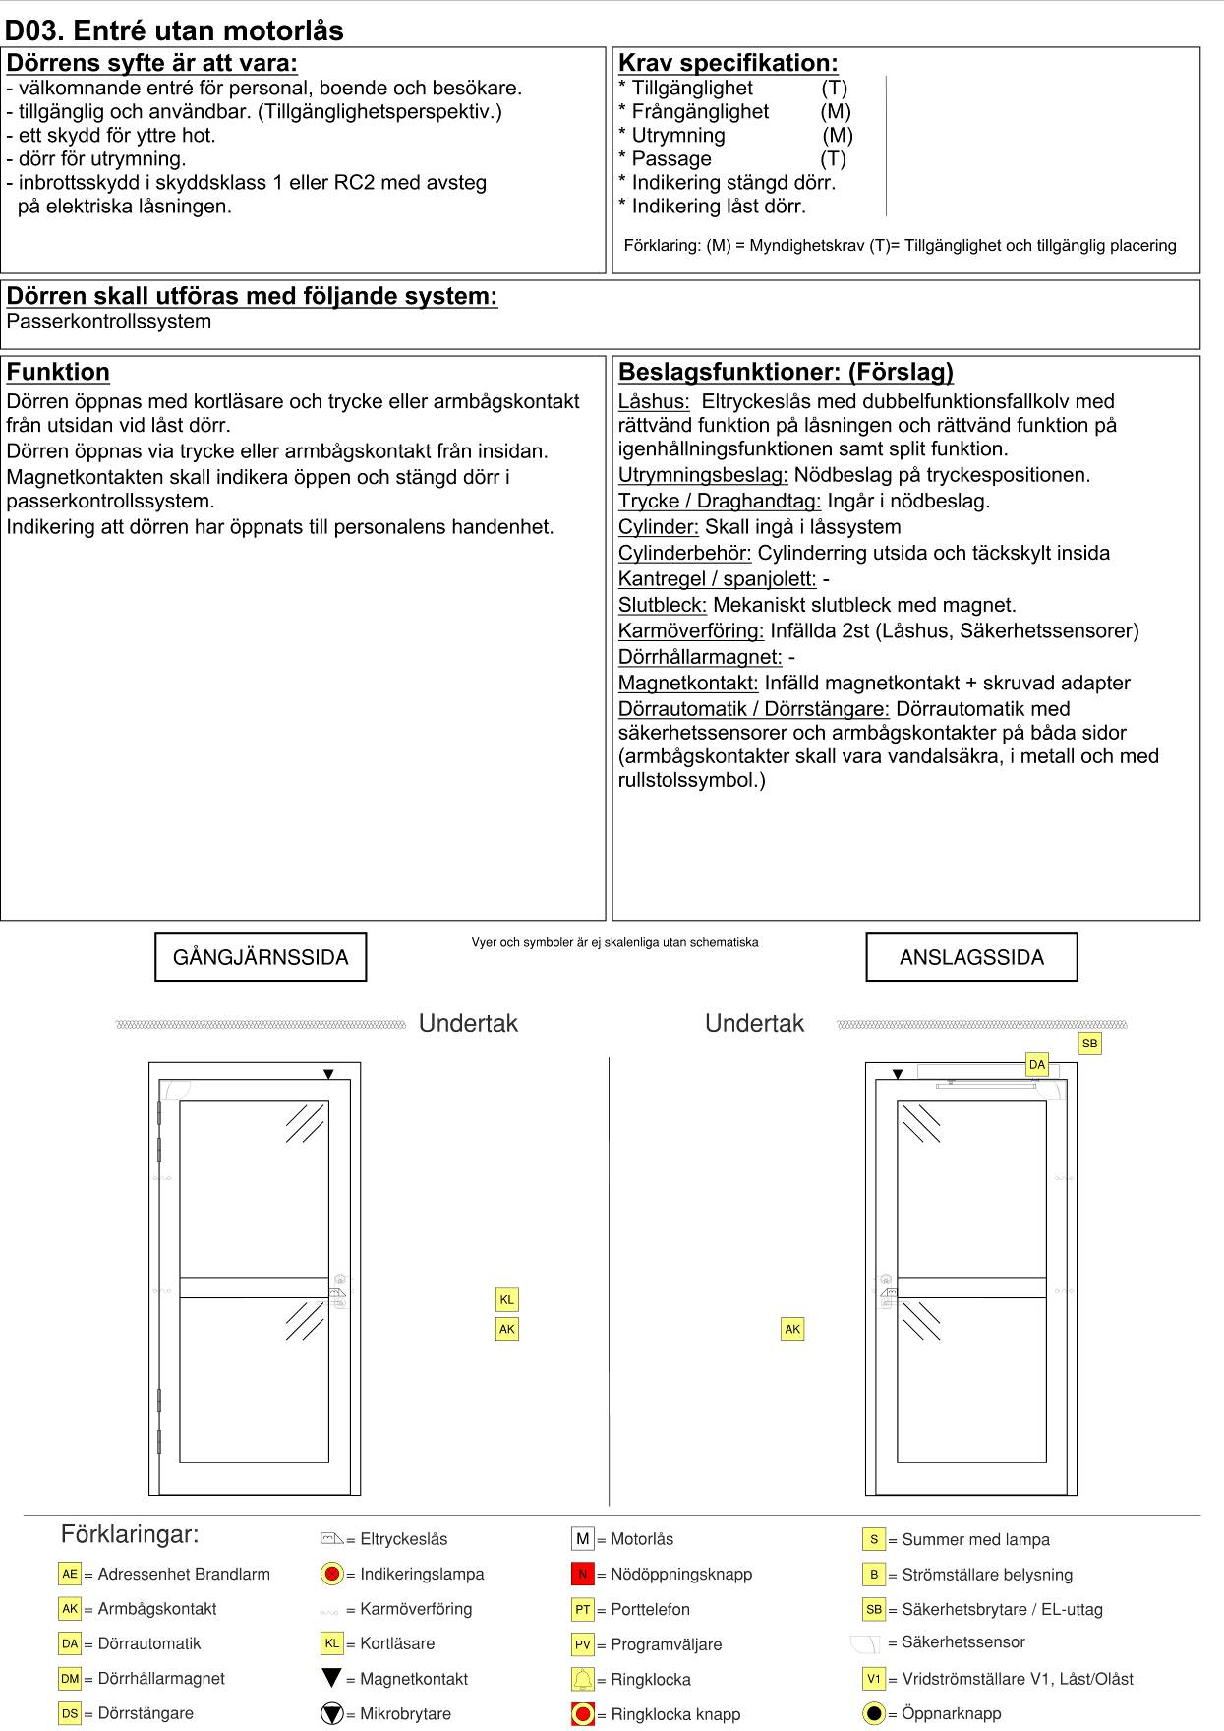

D04. Entré med motorlås
Dörrens syfte är att vara:  - välkomnande entré för personal, boende och besökare.  - tillgänglig och användbar. (Tillgänglighetsperspektiv.)  - ett skydd för yttre hot.  - dörr för utrymning.  - inbrottsskydd i skyddsklass 1 eller RC2 med avsteg  på elektriska låsningen. | Kravspecifikation:
* Tillgänglighet (T)
* Frångänglighet (M)
* Utrymning (M)
* Passage (T)
* Indikering stängd dörr.
* Indikering låst dörr.
Förklaring: (M)=Myndighetskrav
(T)=Tillgänglighet och tillgänglig placering
Dörren skall utföras med följande system:
Passerkontrollssystem, Inbrottslarmssystem
Funktion  Dörren öppnas med kortläsare och trycke eller armbågskontakt från utsidan vid låst dörr.  Dörren öppnas via trycke eller armbågskontakt från insidan.  Magnetkontakten skall indikera larmad dörr i inbrottslarmssystem och öppen samt stängd dörr i passerkontrollssystem.  Indikering att dörren har öppnats till personalens handenhet.  Motorlås skall förreglas mot för verksamheten väsentlig funktion. Motorlåset skall kunna säkerställa regel inne för den väsentliga funktionen. | Beslagsfunktioner: (Förslag)  Låshus: Eltryckeslås med dubbelfunktionsfallkolv med rättvänd funktion på låsningen och rättvänd funktion på igenhållningsfunktionen samt splitfunktion.  Motorlås skall ha regelfunktion  Utrymningsbeslag: Nödbeslag på tryckespositionen.  Trycke / Draghandtag: Ingår i nödbeslag.  Cylinder: Skall ingå i låssystem till båda låshusen motorlåset skall ha säkerhetscylinder på båda sidor  Cylinderbehör: Cylinderring utsida och täckskylt insida motorlåset skall ha behör för att klara cylinderkravet  Kantregel / spanjolett: -  Slutbleck: 2st x Mekaniskt slutbleck med magnet.  Karmöverföring: Infällda 3st (Låshus, Motorlås, Säkerhetssensorer)  Dörrhållarmagnet: -  Magnetkontakt: Infälld magnetkontakt + skruvad adapter  Dörrautomatik / Dörrstängare: Dörrautomatik med säkerhetssensorer och armbågskontakter på båda sidor (armbågskontakter skall vara vandalsäkra, i metall och med rullstolssymbol.)
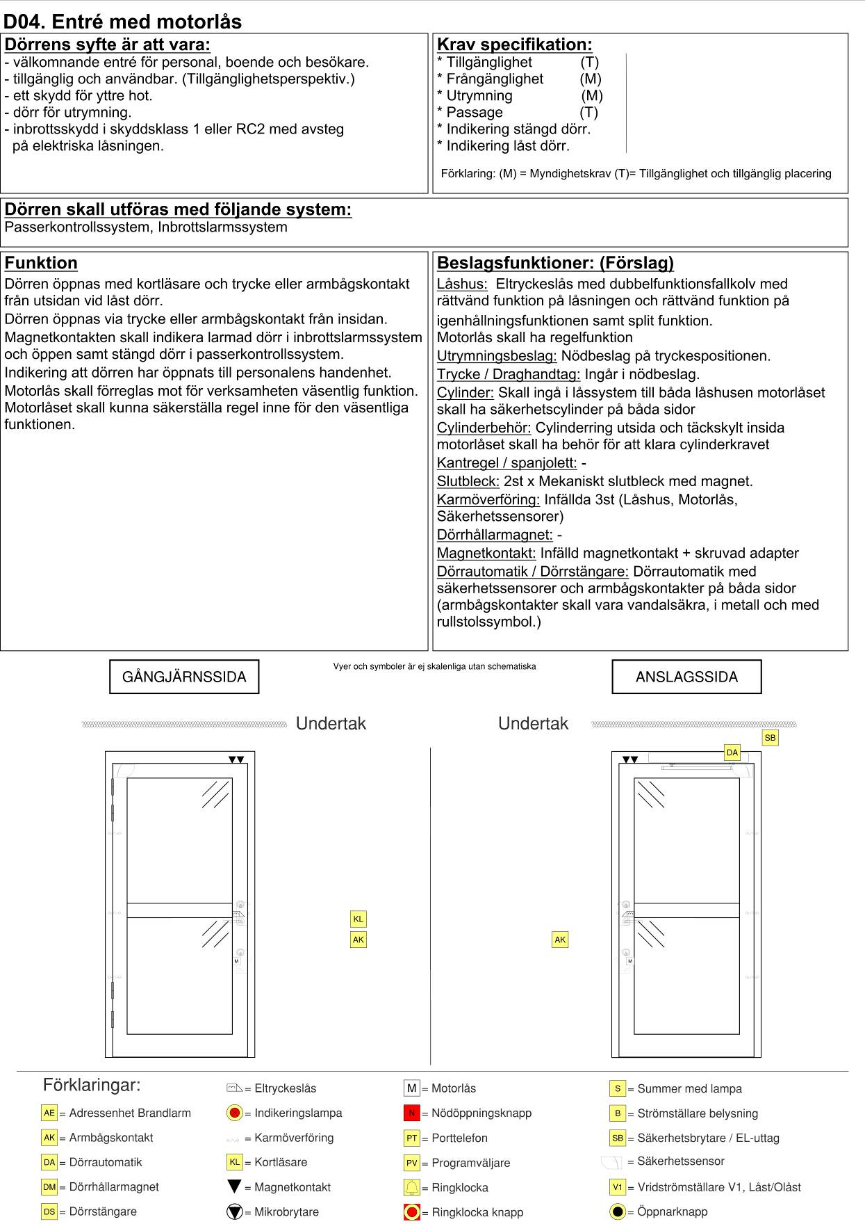

D05. Utrymningsdörr med nödöppningsknapp med frångänglighet
Dörrens syfte är att vara:  - utrymningsdörr för max 150 personer antal.  - tillgänglig och användbar. (Tillgänglighetsperspektiv.)  - ett skydd för yttre hot.  - dörr för utrymning och återinrymning.  - inbrottsskydd i skyddsklass 1 eller RC2 med avsteg  på elektriska låsningen.  - Kontrollera verksamhetsklass får ej användas i Vk2B och Vk2 | Kravspecifikation:
 | * Tillgänglighet (T)  * Frångänglighet (M)  * Utrymning (M)  * Återinrymning (M)  * Upplåsning vid brandlarm. | * Indikering stängd dörr.  * Bibehållen funktion vid  spänningsbortfall.
Förklaring: (M)=Myndighetskrav
(T)=Tillgänglighet och tillgänglig placering
Dörren skall utföras med följande system:
UPS med batteritid 12 timmar
Funktion  Dörren är normalt stängd och låst öppnas med nyckel och trycke från utsidan vid låst dörr.  Dörren öppnas via nödöppningsknapp och trycke eller armbågskontakt på insidan.  Nödöppningsknapp för utrymning placerad cc 1100 mm över färdigt golv skall indikering i personalens handenhet samt göra dörren olåst så att utrymning och återinrymning kan ske.  Skall vara tydligt utmärkt med en skylt, som är minst 100 mm x 150 mm, och belyst när personer väntas använda dörren, det vill säga även vid utrymning. Skylten bör vara försedd med lämplig figur, samt texten ”Nödöppning” eller liknande. (BBR krav)  Dörren öppnas och stängs med hjälp av dörrautomatiken.  Indikering att dörren har öppnats till personalens handenhet.  Motorlås skall förreglas mot för verksamheten väsentlig funktion. Motorlåset skall kunna säkerställa regel inne för den väsentliga funktionen. | Beslagsfunktioner: (Förslag)  Låshus: Eltryckeslås med dubbelfunktionsfallkolv med omvänd funktion på låsningen och rättvänd funktion på igenhållningsfunktionen samt enkel funktion.  Motorlåset skall ha regelfunktion.  Utrymningsbeslag: -  Trycke / Draghandtag: Trycket skall ha returfjäder på båda sidor om dörrbladet.  Cylinder: Skall ingå i låssystem till båda låsen motorlåset skall ha säkerhetscylinder på båda sidor  Cylinderbehör: Cylinderring utsida och täckskylt insida samt motorlås skall ha behör för att klara cylinderkravet.  Kantregel / spanjolett: -  Slutbleck: 2st x Mekaniskt slutbleck med magnet.  Karmöverföring: Infällda 3st (Låshus, motorlås, Säkerhetssensorer)  Dörrhållarmagnet: -  Magnetkontakt: Infälld magnetkontakt + skruvad adapter  Dörrautomatik / Dörrstängare: Dörrautomatik med säkerhetssensorer och armbågskontakter på båda sidor (armbågskontakter skall vara vandalsäkra, i metall och med rullstolssymbol.)
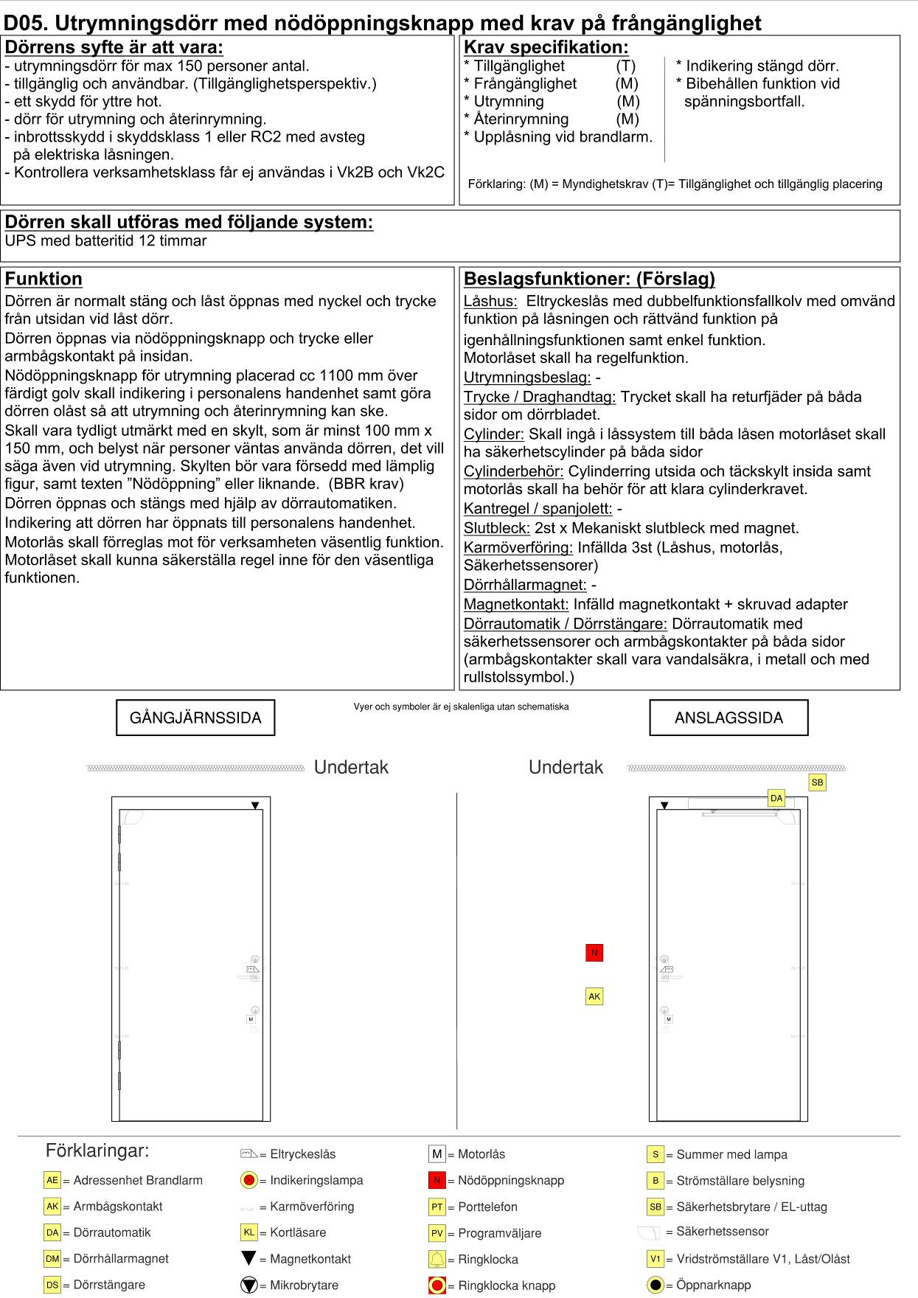

D06. Utrymningsdörr med nödöppningsknapp utan dörrstängare
Dörrens syfte är att vara:  - utrymningsdörr för max 150 personer antal.  - tillgänglig och användbar. (Tillgänglighetsperspektiv.)  - ett skydd för yttre hot.  - dörr för utrymning och återinrymning.  - inbrottsskydd i skyddsklass 1 eller RC2 med avsteg  på elektriska låsningen.  - Kontrollera verksamhetsklass får ej användas i Vk2B och Vk2C | Kravspecifikation:
 | * Tillgänglighet (T)  * Frångänglighet (M)  * Utrymning (M)  * Återinrymning (M)  * Upplåsning vid brandlarm. | * Indikering stängd dörr.  * Bibehållen funktion vid  spänningsbortfall.
Förklaring: (M)=Myndighetskrav
(T)=Tillgänglighet och tillgänglig placering
Dörren skall utföras med följande system:
UPS med batteritid 12 timmar
Funktion  Dörren är normalt stängd och låst öppnas med nyckel och trycke från utsidan vid låst dörr.  Dörren öppnas via nödöppningsknapp och trycke på insidan.  Nödöppningsknapp för utrymning placerad cc 1100 mm över färdigt golv skall indikering i personalens handenhet samt göra dörren olåst så att utrymning och återinrymning kan ske.  Skall vara tydligt utmärkt med en skylt, som är minst 100 mm x 150 mm, och belyst när personer väntas använda dörren, det vill säga även vid utrymning. Skylten bör vara försedd med lämplig figur, samt texten ”Nödöppning” eller liknande. (BBR krav)  Indikering att dörren har öppnats till personalens handenhet.  Motorlås skall förreglas mot för verksamheten väsentlig funktion. Motorlåset skall kunna säkerställa regel inne för den väsentliga funktionen. | Beslagsfunktioner: (Förslag)  Låshus: Eltryckeslås med enkel funktion med omvänd funktion på låsningen. Motorlåset skall ha regelfunktion.  Utrymningsbeslag: -  Trycke / Draghandtag: Trycket skall ha returfjäder på båda sidor om dörrbladet.  Cylinder: Skall ingå i låssystem till båda låsen motorlåsen skall ha säkerhetscylinder på båda sidor.  Cylinderbehör: Cylinderring utsida och täckskylt insida samt motorlås skall ha behör som klarar cylinderkravet.  Kantregel / spanjolett: -  Slutbleck: 2st x Mekaniskt slutbleck med magnet.  Karmöverföring: Infällda 2st (Låshus, Motorlås)  Dörrhållarmagnet: -  Magnetkontakt: Infälld magnetkontakt + skruvad adapter  Dörrautomatik / Dörrstängare: -
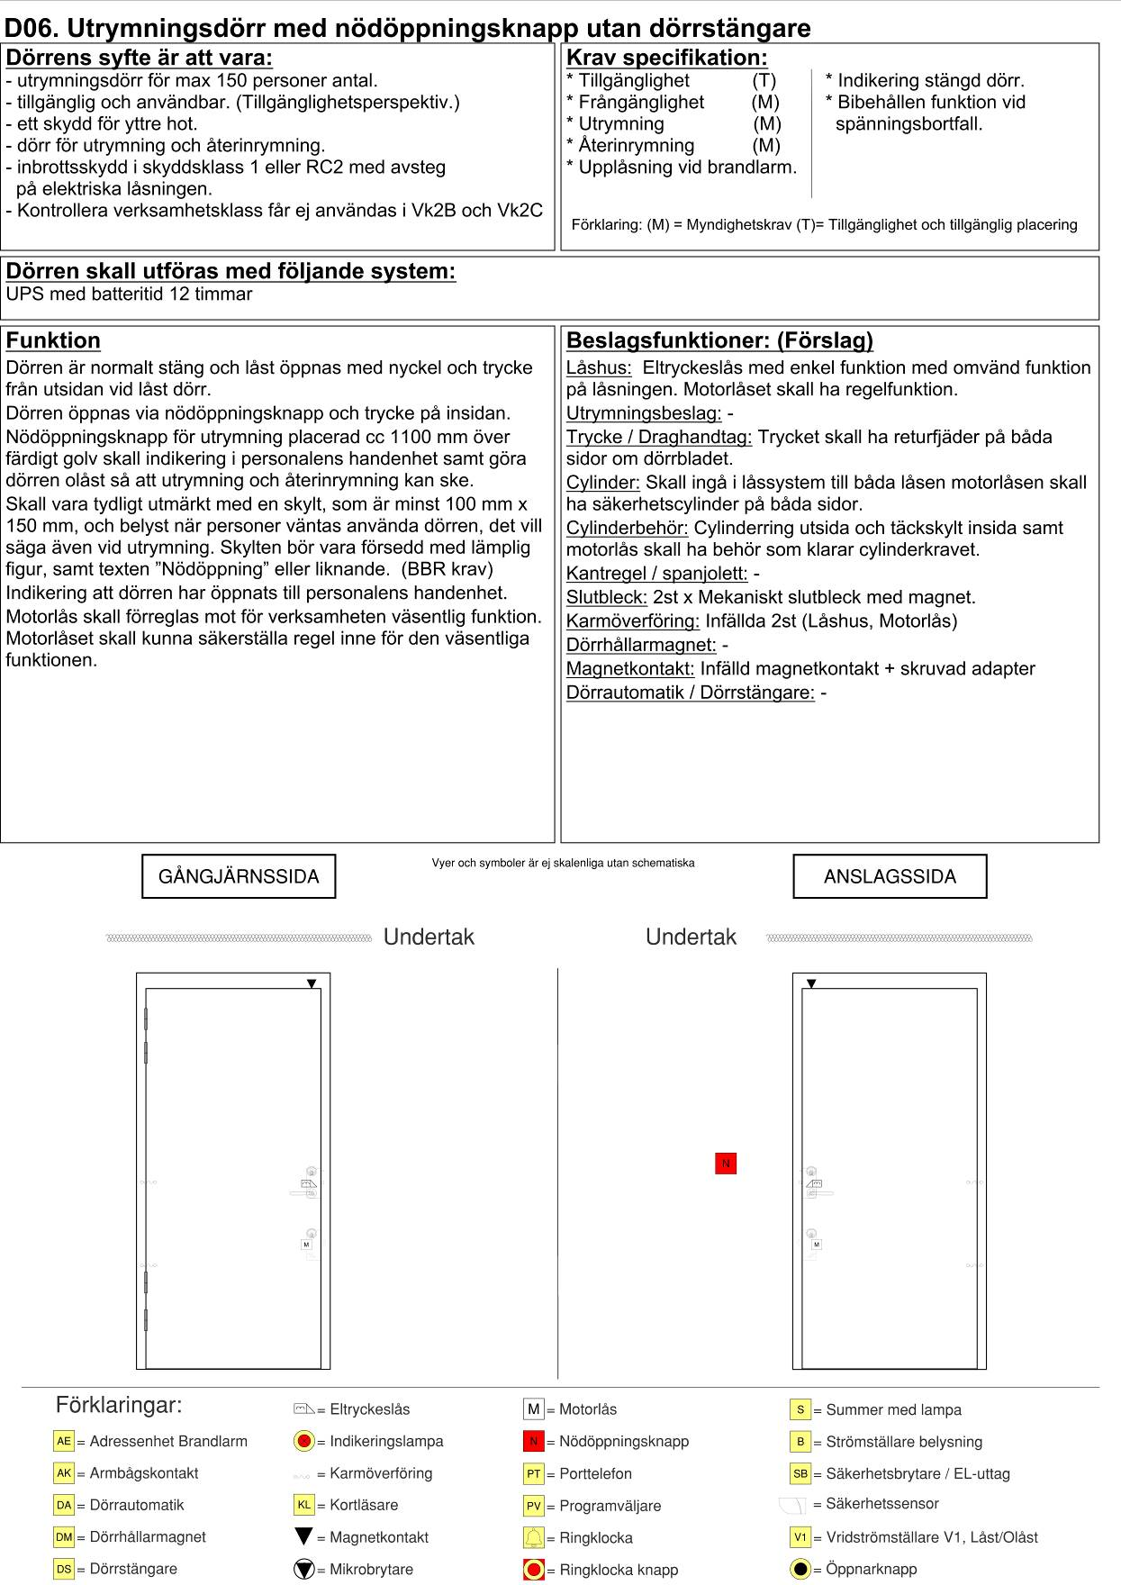

D07. Innerdörr olåst
Dörrens syfte är att vara:  - innerdörr för olåsta utrymmen eller passager. | Kravspecifikation:
Förklaring: (M)=Myndighetskrav
(T)=Tillgänglighet och tillgänglig placering
Dörren skall utföras med följande system:
Mekaniskt lås
Funktion  Dörren öppnas via trycke från båda sidor. | Beslagsfunktioner: (Förslag)  Låshus: Mekaniskt låshus med hakregel/ regel och tryckesfall.  Utrymningsbeslag: -  Trycke / Draghandtag: Trycket skall ha returfjäder på båda sidor om dörrbladet.  Cylinder: -  Cylinderbehör: Täckskylt båda sidor om urtag görs.  Kantregel / spanjolett: -  Slutbleck: Mekaniskt slutbleck.  Karmöverföring: -  Dörrhållarmagnet: -  Magnetkontakt: -  Dörrautomatik / Dörrstängare: -
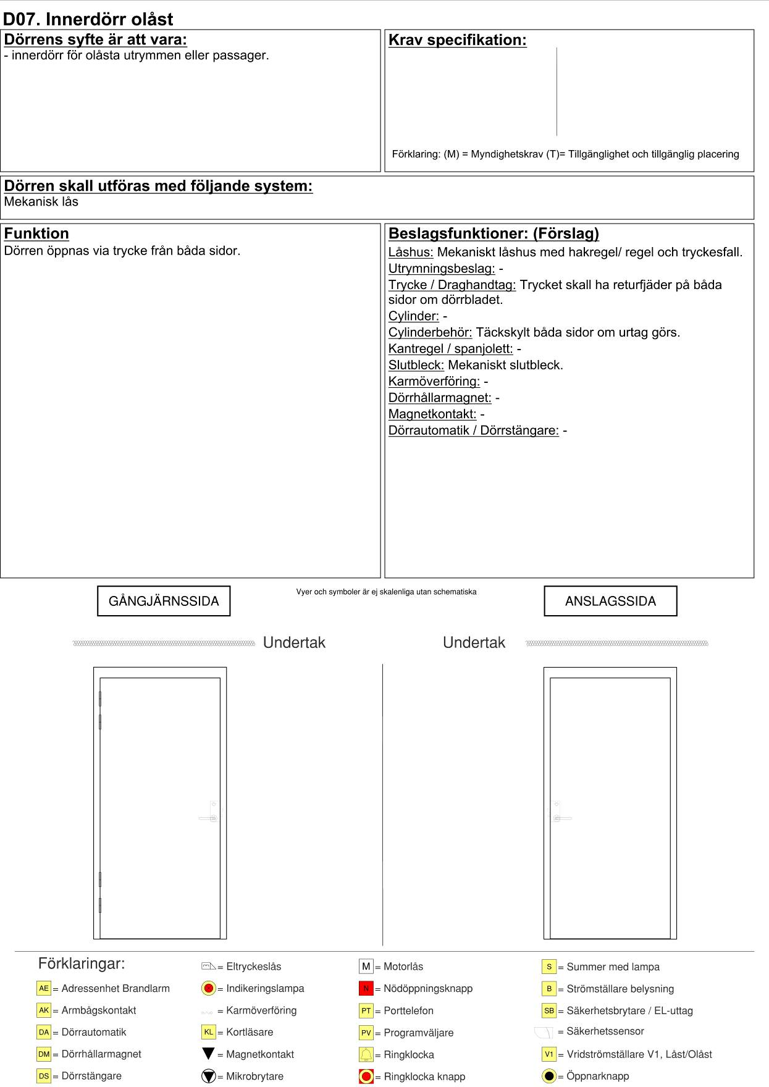

D08. Innerdörr för WC
Dörrens syfte är att vara:  - innerdörr för WC dörrar | Kravspecifikation:
Förklaring: (M)=Myndighetskrav
(T)=Tillgänglighet och tillgänglig placering
Dörren skall utföras med följande system:
Mekaniskt lås
Funktion  Dörren öppnas via trycke från utsidan. Röd/ vit markering för upptaget och ledigt på utsidan.  Dörren låses med vred på insidan och öppnas med vred och trycke på insidan. | Beslagsfunktioner: (Förslag)  Låshus: Mekaniskt låshus med hakregel/ regel och tryckesfall.  Utrymningsbeslag: -  Trycke / Draghandtag: Trycket skall ha returfjäder på båda sidor om dörrblad.  Cylinder: -  Cylinderbehör: WC behör med röd/vit markering på utsidan och vred insida.  Kantregel / spanjolett: -  Slutbleck: Mekaniskt slutbleck.  Karmöverföring: -  Dörrhållarmagnet: -  Magnetkontakt: -  Dörrautomatik / Dörrstängare: -
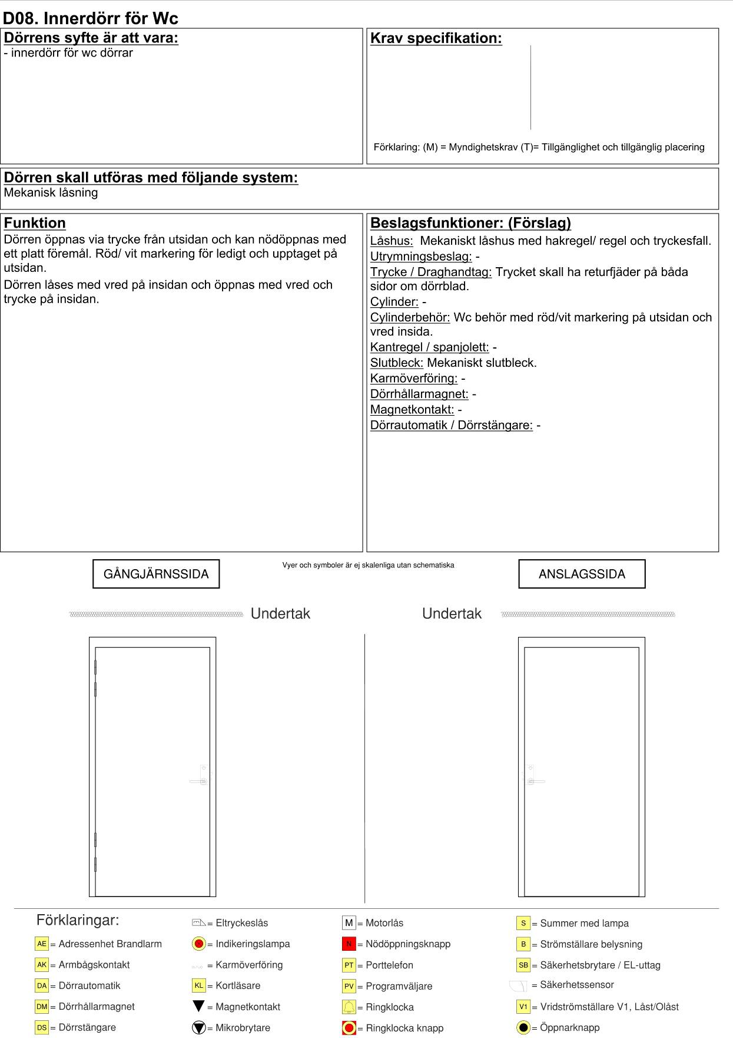

D09. Dörr till RWC
Dörrens syfte är att vara:  - innerdörr för RWC dörrar  - tillgänglig och användbar. (Tillgänglighetsperspektiv.) | Kravspecifikation:
 | * Tillgänglighet (T)
Förklaring: (M)=Myndighetskrav
(T)=Tillgänglighet och tillgänglig placering
Dörren skall utföras med följande system:
Mekaniskt lås
Funktion  Dörren öppnas via trycke från utsidan. Röd/ vit markering för upptaget och ledigt på utsidan.  Dörren låses och öppnas med förlängt vred och trycke på insidan.  Draghandtag insida dörrblad. | Beslagsfunktioner: (Förslag)  Låshus: Mekaniskt låshus med hakregel/ regel och tryckesfall.  Utrymningsbeslag: -  Trycke / Draghandtag: Trycket skall ha returfjäder på utsida dörrblad.  Cylinder: -  Cylinderbehör: WC behör med förlängt vred på insidan.  Kantregel / spanjolett: -  Slutbleck: Mekaniskt slutbleck.  Karmöverföring:  Dörrhållarmagnet: -  Magnetkontakt: -  Dörrautomatik / Dörrstängare: -
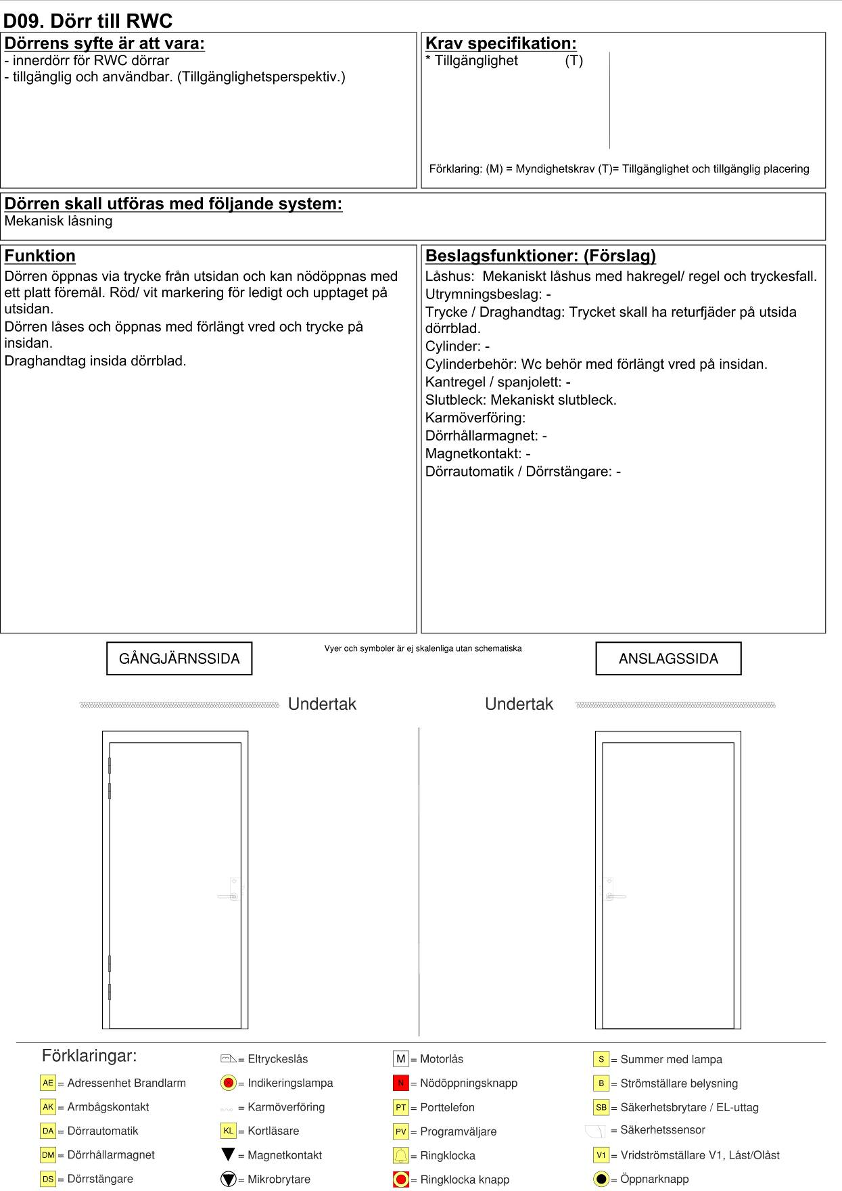

D10. Innerdörr låst med nyckel
Dörrens syfte är att vara:  - innerdörr för personal t.ex. för förråd, kontor  - begränsa tillträde. | Kravspecifikation:
Förklaring: (M)=Myndighetskrav
(T)=Tillgänglighet och tillgänglig placering
Dörren skall utföras med följande system:
Mekaniskt lås
Funktion  Dörren öppnas via nyckel och trycke från utsidan och vred och trycke från insidan.  Låses och öppnas manuellt | Beslagsfunktioner: (Förslag)  Låshus: Mekaniskt låshus med hakregel/ regel och tryckesfall.  Utrymningsbeslag: -  Trycke / Draghandtag: Trycket skall ha returfjäder på båda sidor om dörrbladet.  Cylinder: Skall ingå i låssystem  Cylinderbehör: Cylinderring utsida och vred insida  Kantregel / spanjolett: -  Slutbleck: Mekaniskt slutbleck.  Karmöverföring:  Dörrhållarmagnet: -  Magnetkontakt: -  Dörrautomatik / Dörrstängare: -
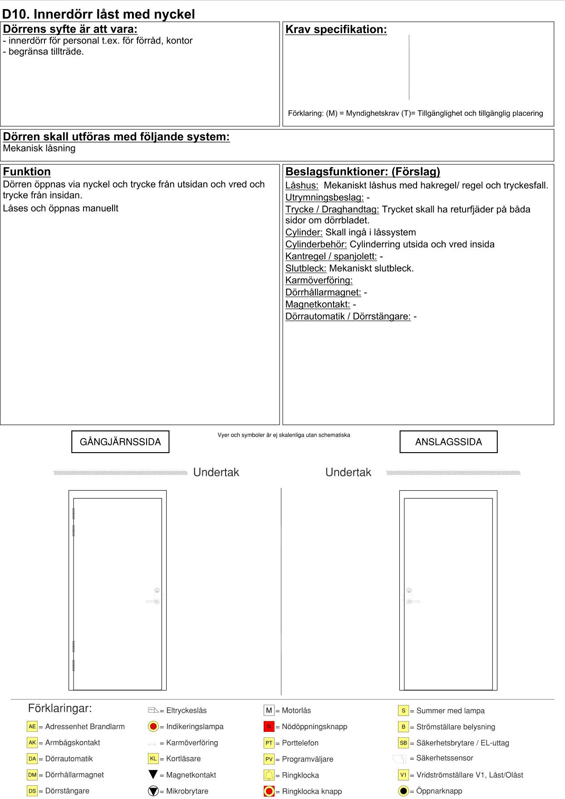

D11. Innerdörr låst med nyckel självlåsande
Dörrens syfte är att vara:  - innerdörr för personal t.ex. för förråd, kontor  - begränsa tillträde. | Kravspecifikation:
Förklaring: (M)=Myndighetskrav
(T)=Tillgänglighet och tillgänglig placering
Dörren skall utföras med följande system:
Mekaniskt lås
Funktion  Dörren öppnas via nyckel och trycke från utsidan och vred och trycke från insidan.  Låses och öppnas manuellt | Beslagsfunktioner: (Förslag)  Låshus: Mekaniskt låshus med cylinderfall, förreglingsfall och tryckesfall.  Utrymningsbeslag: -  Trycke / Draghandtag: Trycket skall ha returfjäder på båda sidor om dörrbladet.  Cylinder: Skall ingå i låssystem  Cylinderbehör: Cylinderring utsida och vred insida  Kantregel / spanjolett: -  Slutbleck: Mekaniskt slutbleck.  Karmöverföring:  Dörrhållarmagnet: -  Magnetkontakt: -  Dörrautomatik / Dörrstängare: -
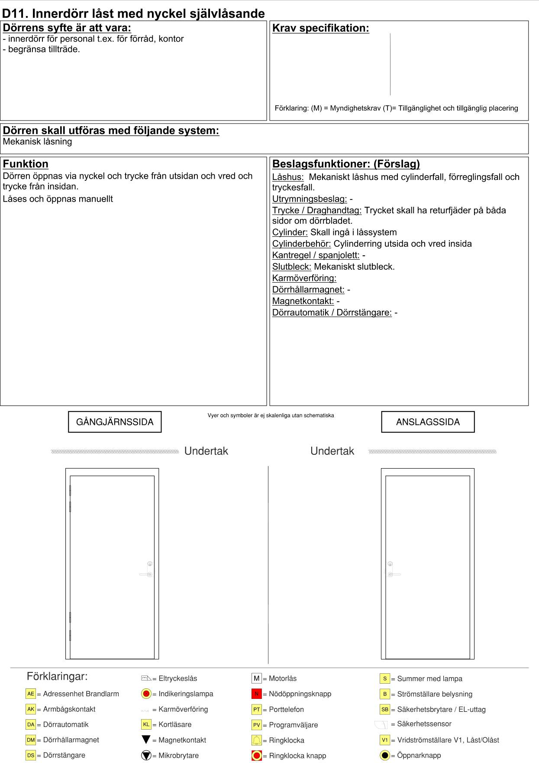

D12. Innerdörr låst med nyckel och splitfunktion
Dörrens syfte är att vara:  - innerdörr för personal t.ex. för förråd, kontor  - begränsa tillträde. | Kravspecifikation:
Förklaring: (M)=Myndighetskrav
(T)=Tillgänglighet och tillgänglig placering
Dörren skall utföras med följande system:
Mekaniskt lås
Funktion  Dörren öppnas via nyckel och trycke från utsidan.  Dörren öppnas via trycket som mekaniskt öppnar låset från insidan.  Självlåsande låshus för att dörren alltid skall vara låst. | Beslagsfunktioner: (Förslag)  Låshus: Mekaniskt dubbelfallslås med splitfunktion.  Utrymningsbeslag: -  Trycke / Draghandtag: Trycket skall ha returfjäder på båda sidor om dörrbladet.  Cylinder: Skall ingå i låssystem  Cylinderbehör: Cylinderring utsida och täckskylt insida  Kantregel / spanjolett: -  Slutbleck: Mekaniskt slutbleck.  Karmöverföring: Infällda 1st (Förberedelse för låshus)  Dörrhållarmagnet: -  Magnetkontakt: -  Dörrautomatik / Dörrstängare: -

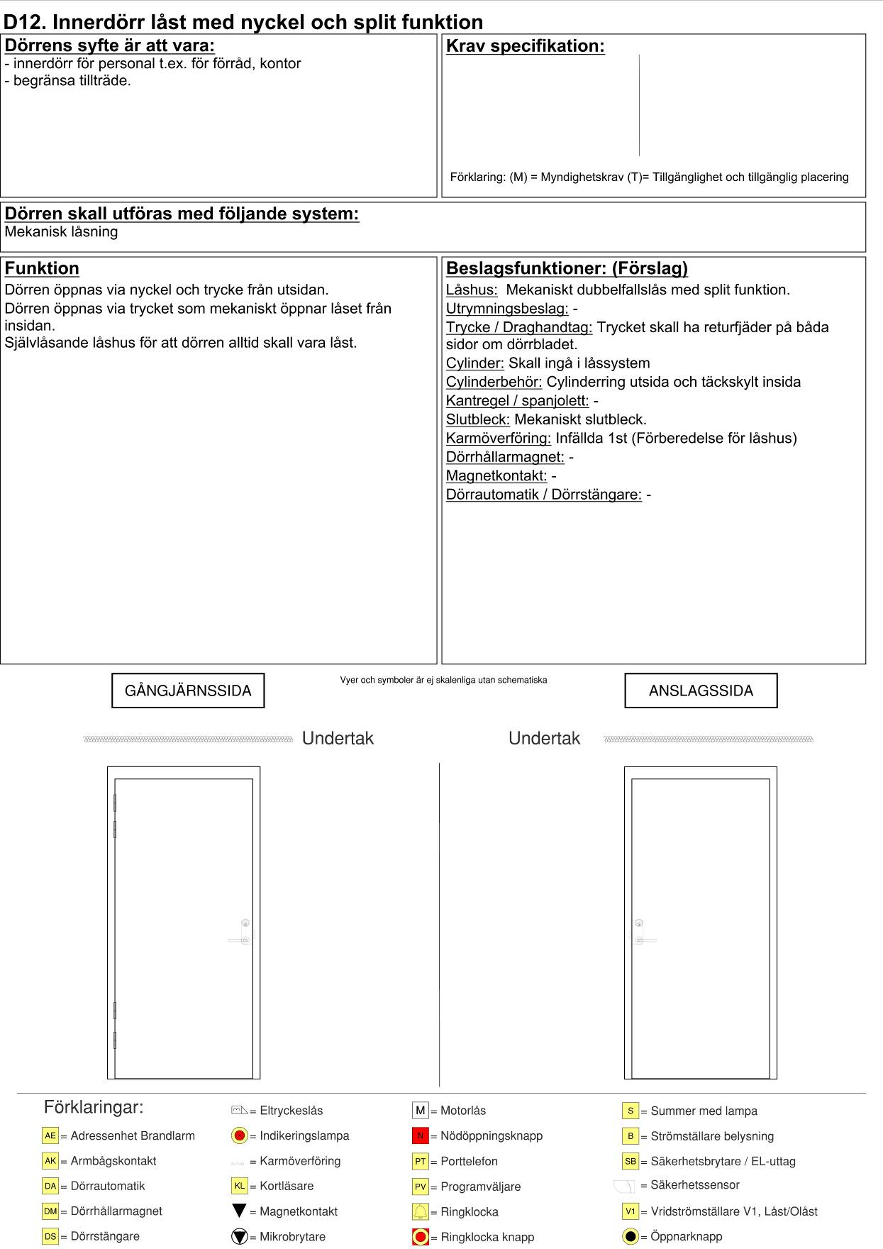
D13. Dörr låst öppnas med dörrbladsläsare
Dörrens syfte är att vara:  - Dörr för personal och boende t.ex. lägenhet, gemensamhets ytor och kontor  - begränsa tillträde. | Kravspecifikation:
Förklaring: (M)=Myndighetskrav
(T)=Tillgänglighet och tillgänglig placering
Dörren skall utföras med följande system:
Passerkontrollssystem
Funktion  Dörren öppnas via dörrbladsläsare och trycke från utsidan och trycke från insidan.  Dörren öppnas manuellt.  Beakta om krav på återinrymning finns i projektet och att det inte skulle fungera med föreslagen lösning även om dörren inte är självstängande, då måste låsningen vara mekanisk och låsas med nyckel. | Beslagsfunktioner: (Förslag)  Låshus: Eltryckeslås levereras komplett med dörrbladsläsaren. Låshuset skall ha cylinderfall och förreglingsfall.  Utrymningsbeslag: -  Trycke / Draghandtag: Trycket skall ha returfjäder på båda sidor om dörrbladet.  Cylinder: Skall ingå i låssystem  Cylinderbehör: Cylinderring utsida och blind insida.  Kantregel / spanjolett: -  Slutbleck: Mekaniskt slutbleck.  Karmöverföring: Infälld 1st (Låshus)  Dörrhållarmagnet: -  Magnetkontakt: -  Dörrautomatik / Dörrstängare: -
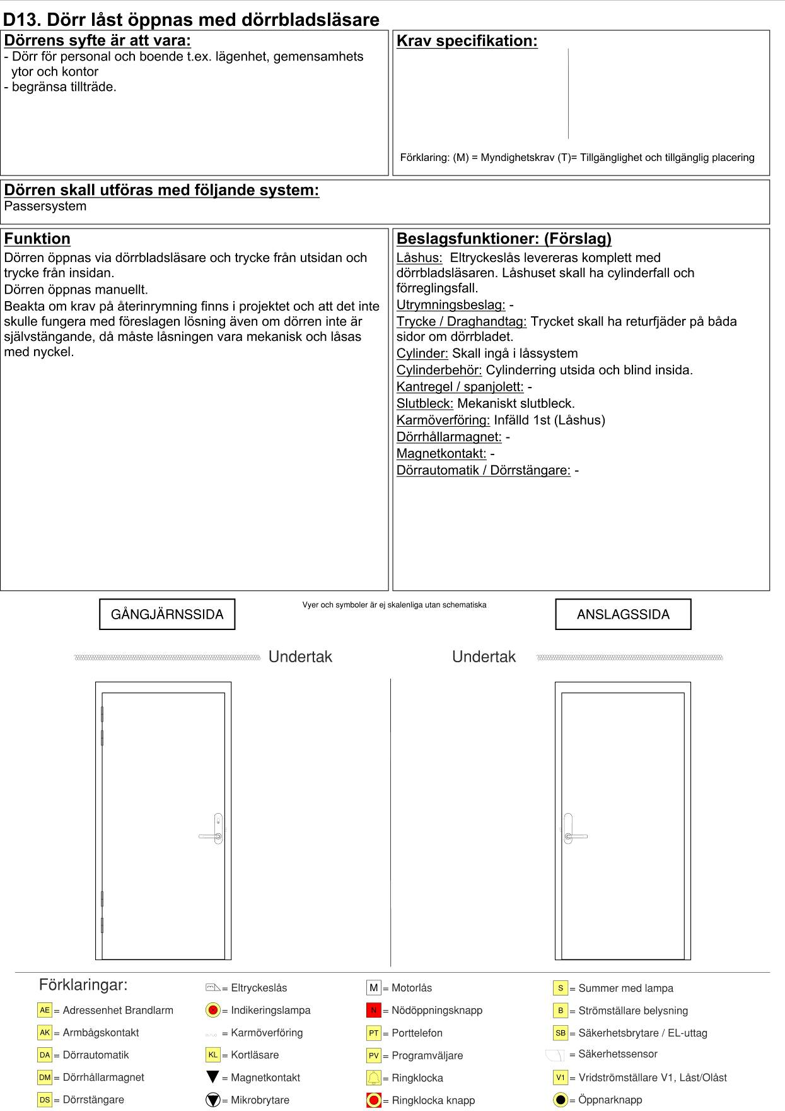

D14. Innerdörr låst kortläsare båda sidor
Dörrens syfte är att vara:  - innerdörr för personal t.ex. för passager  - begränsa tillträde. | Kravspecifikation:
* Indikering stängd dörr.
* Indikering låst dörr.
Förklaring: (M)=Myndighetskrav
(T)=Tillgänglighet och tillgänglig placering
Dörren skall utföras med följande system:
Passerkontrollssystem
Funktion  Dörren öppnas via kortläsare och trycke från båda sidor.  Öppnas manuellt och stängs med dörrstängare  Magnetkontakten skall indikera öppen och stängd dörr i passerkontrollssystem. | Beslagsfunktioner: (Förslag)  Låshus: Eltryckeslås med enkel funktion rättvänt.  Utrymningsbeslag: -  Trycke / Draghandtag: Trycket skall ha returfjäder på båda sidor om dörrbladet.  Cylinder: Skall ingå i låssystem båda sidor.  Cylinderbehör: Cylinderring båda sidor.  Kantregel / spanjolett: -  Slutbleck: Mekaniskt slutbleck med magnet.  Karmöverföring: Infälld 1st (Låshus)  Dörrhållarmagnet: -  Magnetkontakt: Infälld magnetkontakt + skruvad adapter.  Dörrautomatik / Dörrstängare: Dörrstängare med glidarm.
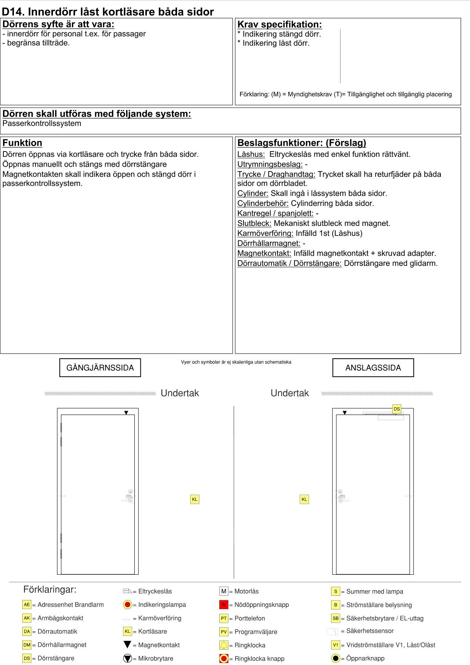

D15. Passagedörr olåst
Dörrens syfte är att vara:  - passagedörr för personal, boende och besökare.  - tillgänglig och användbar. (Tillgänglighetsperspektiv.)  - dörr för utrymning. | Kravspecifikation:
* Tillgänglighet (T)
* Frångänglighet (M)
* Utrymning (M)
Förklaring: (M)=Myndighetskrav
(T)=Tillgänglighet och tillgänglig placering
Dörren skall utföras med följande system:
Mekaniskt lås
Funktion  Dörren öppnas med trycke eller armbågskontakt från båda sidor.  Dörrautomatiken öppnar aktiva dörrbladet och det skall vara möjligt att ställa dörren i öppet läge med hjälp av en extern programväljare. Det passiva dörrbladet skall kunna ställas i öppet läge med hjälp av dörrhållarmagnet som tillåter uppställning när dörrautomatikens programväljare är i läge uppställd dörr.  Dörren skall stänga vid brandlarm.  Blockering av säkerhetssensorer och dörrautomatik utreds med brandkonsult eller se brandskyddsdokumentationen. | Beslagsfunktioner: (Förslag)  Låshus: AD: Mekaniskt låshus med endast tryckesfunktion.  Utrymningsbeslag: -  Trycke / Draghandtag: AD: Trycket skall ha returfjäder på båda sidor om dörrbladet.  Cylinder: -  Cylinderbehör: AD: Om urtag görs monteras täckskylt på båda sidor.  Kantregel / spanjolett: PD: Automatiska kantreglar.  Slutbleck: PD: Elslutbleck för tryckesfunktionen.  Karmöverföring: Infällda 2st (AD: Säkerhetssensorn PD: Elslutbleck)  Dörrhållarmagnet: PD: Dörrhållarmagnet + ankare inkl konsol  Magnetkontakt: AD/PD: -  Dörrautomatik / Dörrstängare: AD: Dörrautomatik med säkerhetssensorer och armbågskontakter på båda sidor (armbågskontakter skall vara i metall och med rullstols symbol.) samt extern programväljare med läge normaldrift och uppställd dörr. PD: Dörrstängare inkl. arm.  Dörren skall ha mekanisk koordinator som styr båda dörrbladen.
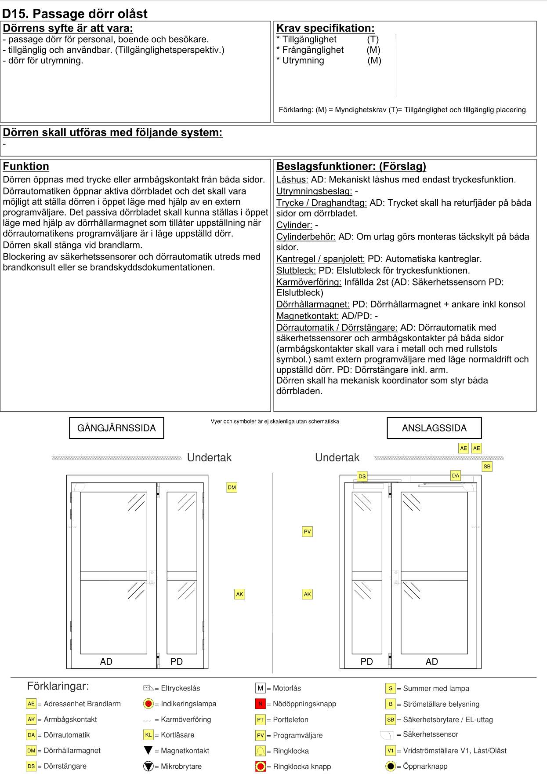

E. Dörrfunktioner inom Äldre, Vård, Omsorg

E.

Äldre,
Vård,
Omsorg

E01. Entré utan motorlås
Dörrens syfte är att vara:  - välkomnande entré för personal, boende och besökare.  - tillgänglig och användbar. (Tillgänglighetsperspektiv.)  - ett skydd för yttre hot.  - dörr för utrymning.  - inbrottsskydd i skyddsklass 1 eller RC2 med avsteg  på elektriska låsningen. | Kravspecifikation:
* Tillgänglighet (T)
* Frångänglighet (M)
* Utrymning (M)
* Passage (T)
* Indikering stängd dörr.
* Indikering låst dörr.
Förklaring: (M)=Myndighetskrav
(T)=Tillgänglighet och tillgänglig placering
Dörren skall utföras med följande system:
Passerkontrollssystem med porttelefon
Funktion  Dörren öppnas med kortläsare/porttelefon och trycke eller armbågskontakt från utsidan vid låst dörr.  Dörren öppnas via trycke eller armbågskontakt från insidan.  Magnetkontakten skall indikera öppen och stängd dörr i passerkontrollssystem.  Indikering att dörren har öppnats till personalens handenhet.  Dörren är strömlöst låst. | Beslagsfunktioner: (Förslag)  Låshus: Eltryckeslås med dubbelfunktionsfallkolv med rättvänd funktion på låsningen och rättvänd funktion på igenhållningsfunktionen samt splitfunktion.  Utrymningsbeslag: Nödbeslag på tryckespositionen.  Trycke / Draghandtag: Ingår i nödbeslag.  Cylinder: Skall ingå i låssystem  Cylinderbehör: Cylinderring utsida och täckskylt insida  Kantregel / spanjolett: -  Slutbleck: Mekaniskt slutbleck med magnet.  Karmöverföring: Infällda 2st (Låshus, Säkerhetssensorer)  Dörrhållarmagnet: -  Magnetkontakt: Infälld magnetkontakt + skruvad adapter  Dörrautomatik / Dörrstängare: Dörrautomatik med säkerhetssensorer och armbågskontakter på båda sidor (armbågskontakter skall vara vandalsäkra, i metall och med rullstolssymbol.)
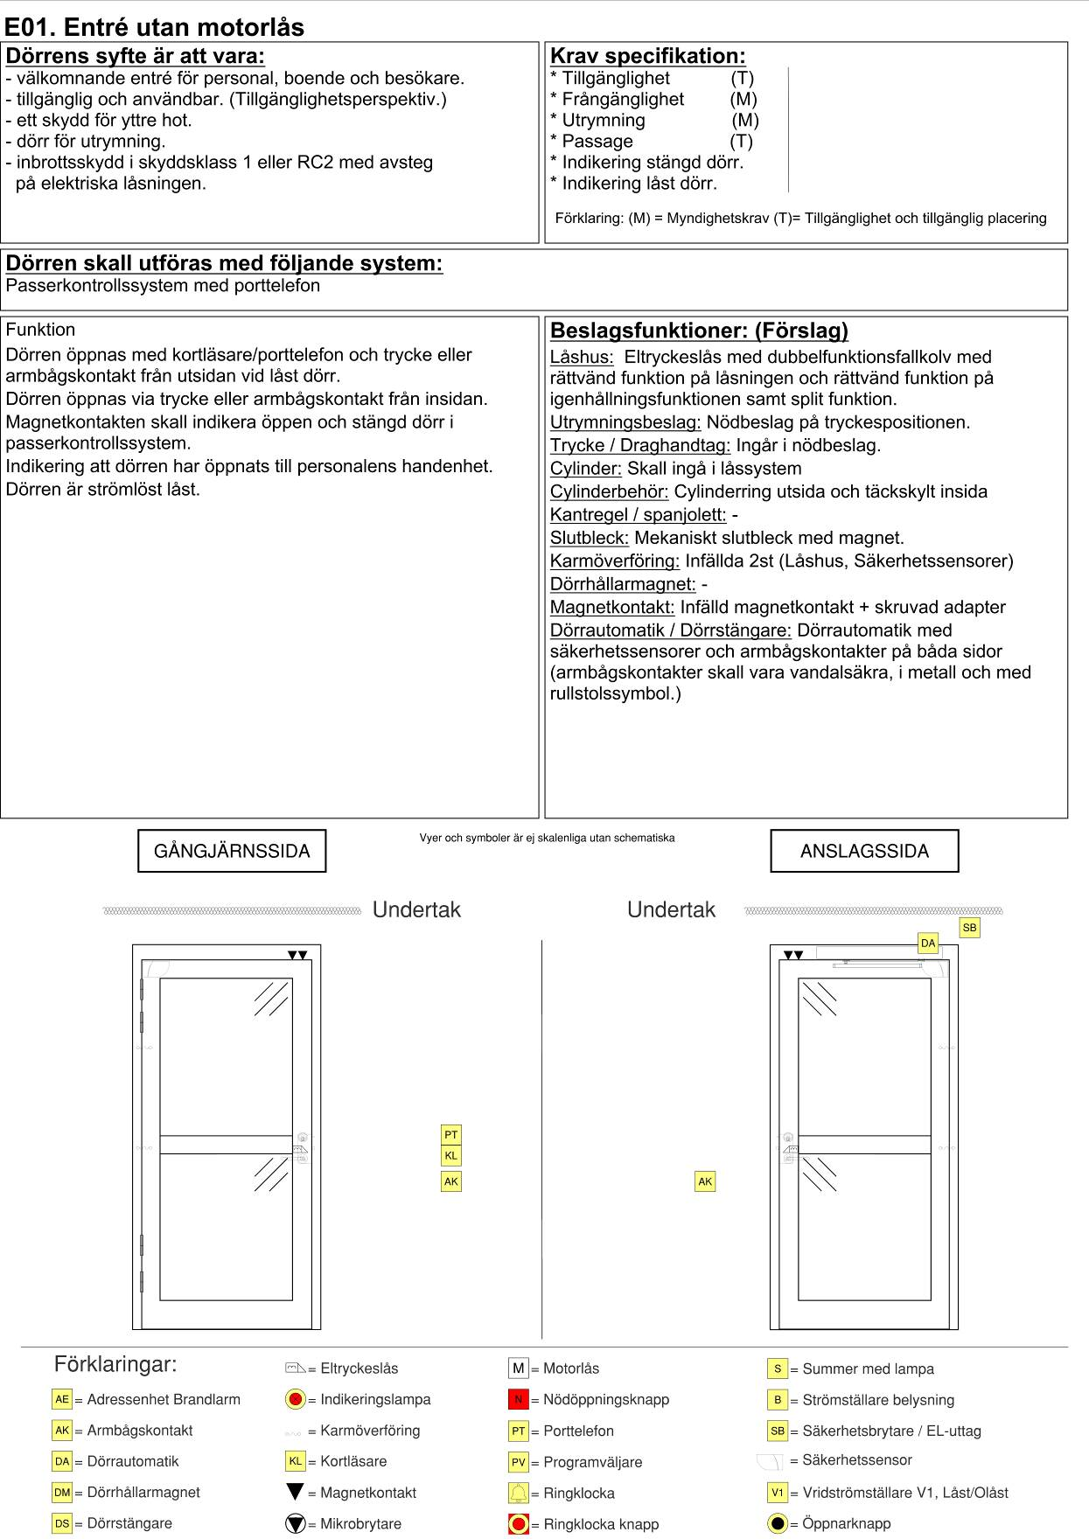

E02. Entré med motorlås
Dörrens syfte är att vara:  - välkomnande entré för personal, boende och besökare.  - tillgänglig och användbar. (Tillgänglighetsperspektiv.)  - ett skydd för yttre hot.  - dörr för utrymning.  - inbrottsskydd i skyddsklass 1 eller RC2 med avsteg  på elektriska låsningen. | Kravspecifikation:
* Tillgänglighet (T)
* Frångänglighet (M)
* Utrymning (M)
* Passage (T)
* Indikering stängd dörr.
* Indikering låst dörr.
Förklaring: (M)=Myndighetskrav
(T)=Tillgänglighet och tillgänglig placering
Dörren skall utföras med följande system:
Passerkontrollssystem med porttelefon, Inbrottslarmssystem
Funktion  Dörren öppnas med kortläsare/porttelefon och trycke eller armbågskontakt från utsidan vid låst dörr.  Dörren öppnas via trycke eller armbågskontakt från insidan.  Magnetkontakten skall indikera larmad dörr i inbrottslarmssystem och öppen samt stängd dörr i passerkontrollssystem.  Indikering att dörren har öppnats till personalens handenhet.  Motorlås skall förreglas mot för verksamheten väsentlig funktion. Motorlåset skall kunna säkerställa regel inne för den väsentliga funktionen. | Beslagsfunktioner: (Förslag)  Låshus: Eltryckeslås med dubbelfunktionsfallkolv med rättvänd funktion på låsningen och rättvänd funktion på igenhållningsfunktionen samt splitfunktion. Motorlås skall ha regelfunktion  Utrymningsbeslag: Nödbeslag på tryckespositionen.  Trycke / Draghandtag: Ingår i nödbeslag.  Cylinder: Skall ingå i låssystem till båda låshusen motorlåset skall ha säkerhetscylinder på båda sidor  Cylinderbehör: Cylinderring utsida och täckskylt insida motorlåset skall ha behör för att klara cylinderkravet  Kantregel / spanjolett: -  Slutbleck: 2st x Mekaniskt slutbleck med magnet.  Karmöverföring: Infällda 3st (Låshus, Motorlås, Säkerhetssensorer)  Dörrhållarmagnet: -  Magnetkontakt: Infälld magnetkontakt + skruvad adapter  Dörrautomatik / Dörrstängare: Dörrautomatik med säkerhetssensorer och armbågskontakter på båda sidor (armbågskontakter skall vara vandalsäkra, i metall och med rullstolssymbol.)
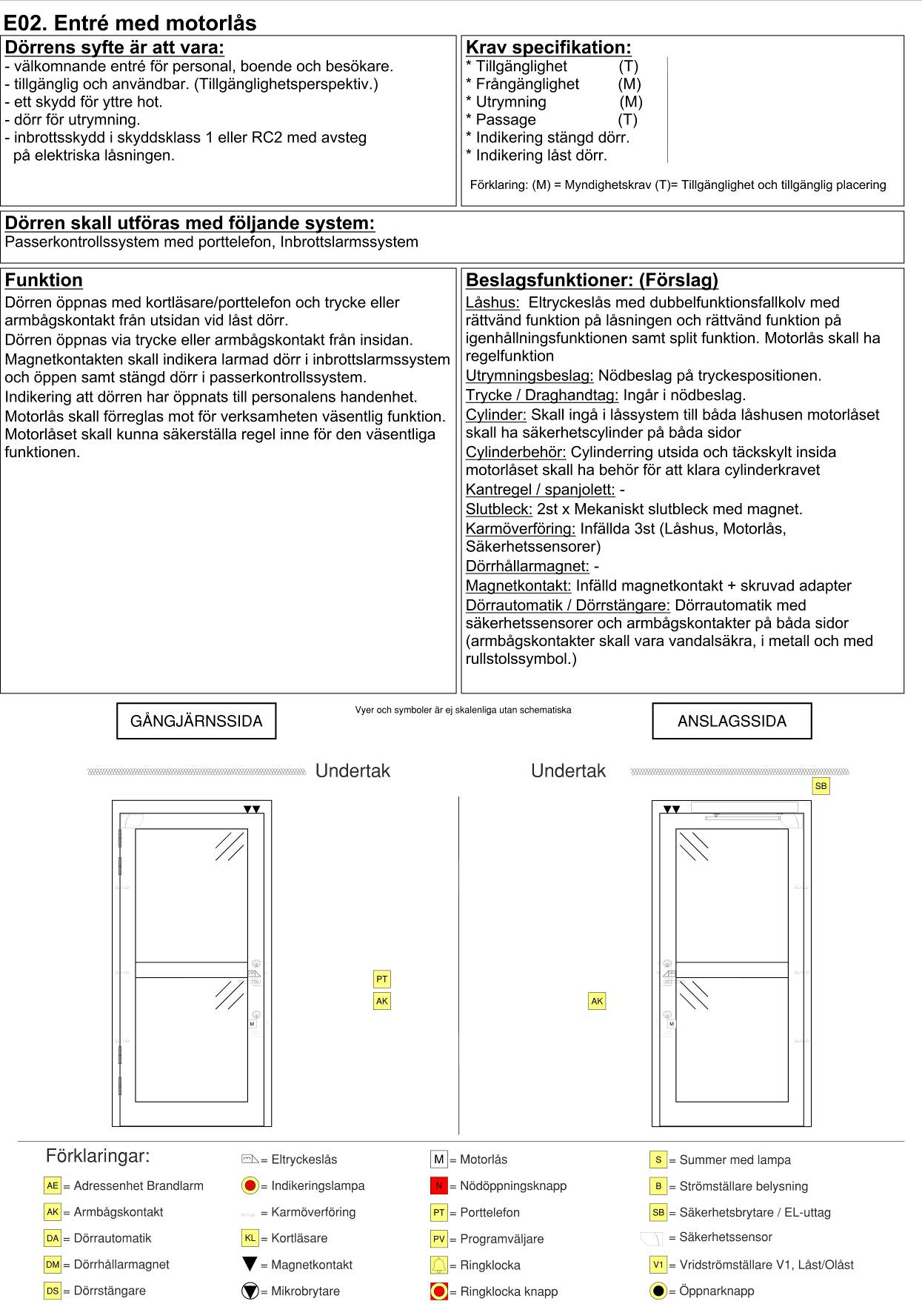

E03. Entré utan motorlås
Dörrens syfte är att vara:  - välkomnande entré för personal, boende och besökare.  - tillgänglig och användbar. (Tillgänglighetsperspektiv.)  - ett skydd för yttre hot.  - dörr för utrymning.  - inbrottsskydd i skyddsklass 1 eller RC2 med avsteg  på elektriska låsningen. | Kravspecifikation:
* Tillgänglighet (T)
* Frångänglighet (M)
* Utrymning (M)
* Passage (T)
* Indikering stängd dörr.
* Indikering låst dörr.
Förklaring: (M)=Myndighetskrav
(T)=Tillgänglighet och tillgänglig placering
Dörren skall utföras med följande system:
Passerkontrollssystem
Funktion  Dörren öppnas med kortläsare och trycke eller armbågskontakt från utsidan vid låst dörr.  Dörren öppnas via trycke eller armbågskontakt från insidan.  Magnetkontakten skall indikera öppen och stängd dörr i passerkontrollssystem.  Indikering att dörren har öppnats till personalens handenhet | Beslagsfunktioner: (Förslag)  Låshus: Eltryckeslås med dubbelfunktionsfallkolv med rättvänd funktion på låsningen och rättvänd funktion på igenhållningsfunktionen samt splitfunktion.  Utrymningsbeslag: Nödbeslag på tryckespositionen.  Trycke / Draghandtag: Ingår i nödbeslag.  Cylinder: Skall ingå i låssystem  Cylinderbehör: Cylinderring utsida och täckskylt insida  Kantregel / spanjolett: -  Slutbleck: Mekaniskt slutbleck med magnet.  Karmöverföring: Infällda 2st (Låshus, Säkerhetssensorer)  Dörrhållarmagnet: -  Magnetkontakt: Infälld magnetkontakt + skruvad adapter  Dörrautomatik / Dörrstängare: Dörrautomatik med säkerhetssensorer och armbågskontakter på båda sidor (armbågskontakter skall vara vandalsäkra, i metall och med rullstolssymbol.)
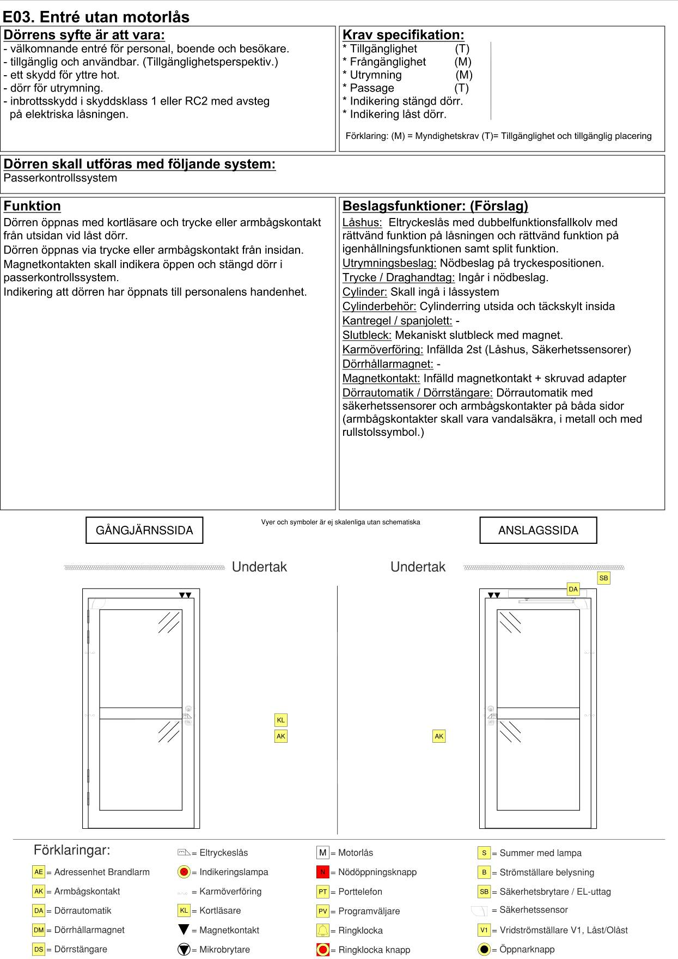

E04. Entré med motorlås
Dörrens syfte är att vara:  - välkomnande entré för personal, boende och besökare.  - tillgänglig och användbar. (Tillgänglighetsperspektiv.)  - ett skydd för yttre hot.  - dörr för utrymning.  - inbrottsskydd i skyddsklass 1 eller RC2 med avsteg  på elektriska låsningen. | Kravspecifikation:
* Tillgänglighet (T)
* Frångänglighet (M)
* Utrymning (M)
* Passage (T)
* Indikering stängd dörr.
* Indikering låst dörr.
Förklaring: (M)=Myndighetskrav
(T)=Tillgänglighet och tillgänglig placering
Dörren skall utföras med följande system:
Passerkontrollssystem, Inbrottslarmssystem
Funktion  Dörren öppnas med kortläsare och trycke eller armbågskontakt från utsidan vid låst dörr.  Dörren öppnas via trycke eller armbågskontakt från insidan.  Magnetkontakten skall indikera larmad dörr i inbrottslarmssystem och öppen samt stängd dörr i passerkontrollssystem.  Indikering att dörren har öppnats till personalens handenhet.  Motorlås skall förreglas mot för verksamheten väsentlig funktion. Motorlåset skall kunna säkerställa regel inne för den väsentliga funktionen. | Beslagsfunktioner: (Förslag)  Låshus: Eltryckeslås med dubbelfunktionsfallkolv med rättvänd funktion på låsningen och rättvänd funktion på igenhållningsfunktionen samt splitfunktion. Motorlås skall ha regelfunktion  Utrymningsbeslag: Nödbeslag på tryckespositionen.  Trycke / Draghandtag: Ingår i nödbeslag.  Cylinder: Skall ingå i låssystem till båda låshusen motorlåset skall ha säkerhetscylinder på båda sidor  Cylinderbehör: Cylinderring utsida och täckskylt insida motorlåset skall ha behör för att klara cylinderkravet  Kantregel / spanjolett: -  Slutbleck: 2st x Mekaniskt slutbleck med magnet.  Karmöverföring: Infällda 3st (Låshus, Motorlås, Säkerhetssensorer)  Dörrhållarmagnet: -  Magnetkontakt: Infälld magnetkontakt + skruvad adapter  Dörrautomatik / Dörrstängare: Dörrautomatik med säkerhetssensorer och armbågskontakter på båda sidor (armbågskontakter skall vara vandalsäkra, i metall och med rullstolssymbol.)
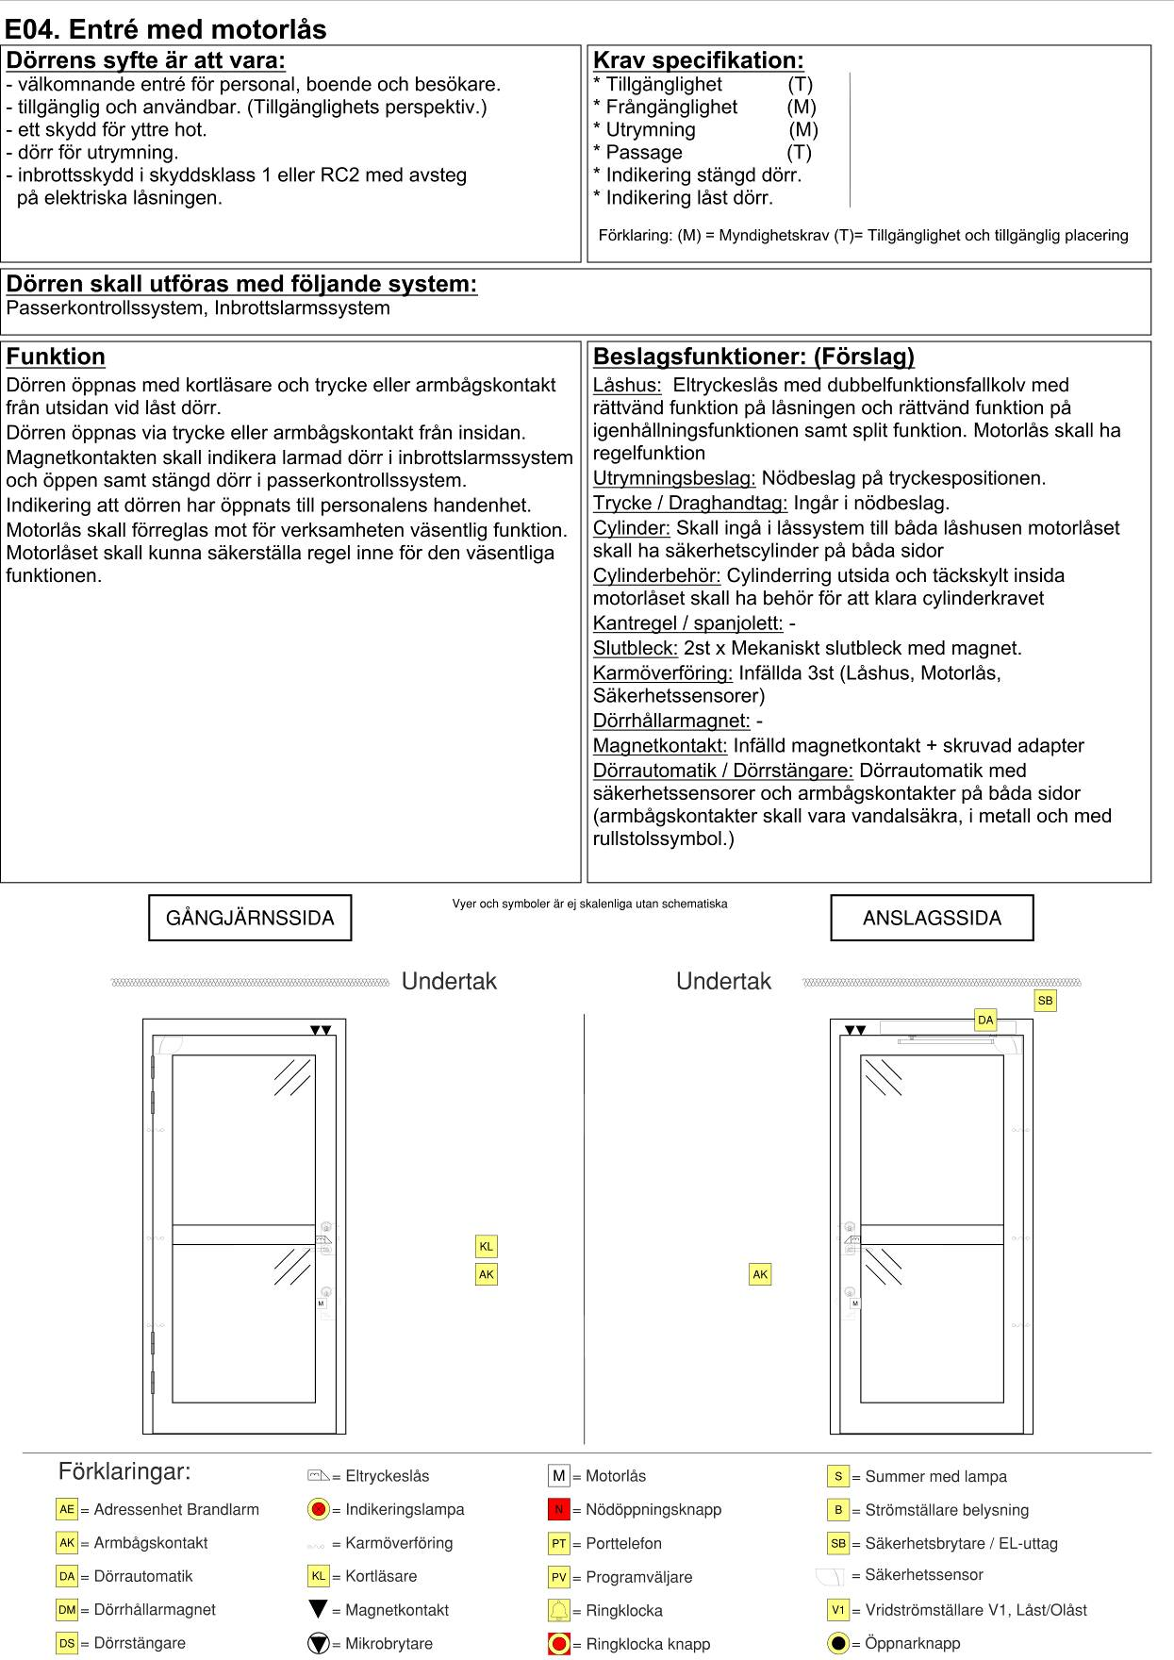

E05. Entré med dörrstängare och utan motorlås
Dörrens syfte är att vara:  - entré för personal och tekniker.  - ett skydd för yttre hot.  - dörr för utrymning.  - inbrottsskydd i skyddsklass 1 eller RC2 med avsteg  på elektriska låsningen. | Kravspecifikation:
* Utrymning (M)
* Passage (T)
* Indikering stängd dörr.
* Indikering låst dörr.
Förklaring: (M)=Myndighetskrav
(T)=Tillgänglighet och tillgänglig placering
Dörren skall utföras med följande system:
Passerkontrollssystem
Funktion  Dörren öppnas med kortläsare och trycke från utsidan vid låst dörr.  Dörren öppnas via trycke från insidan.  Magnetkontakten skall indikera öppen och stängd dörr i passerkontrollssystem.  Indikering att dörren har öppnats till personalens handenhet. | Beslagsfunktioner: (Förslag)  Låshus: Eltryckeslås med splitfunktion med rättvänd funktion på låsningen.  Utrymningsbeslag: -  Trycke / Draghandtag: Trycket skall ha returfjäder på båda sidor om dörrbladet.  Cylinder: Skall ingå i låssystem  Cylinderbehör: Cylinderring utsida och täckskylt insida  Kantregel / spanjolett: -  Slutbleck: Mekaniskt slutbleck med magnet.  Karmöverföring: Infällda 1st (Låshus)  Dörrhållarmagnet: -  Magnetkontakt: Infälld magnetkontakt + skruvad adapter  Dörrautomatik / Dörrstängare: Dörrstängare med glidarm.
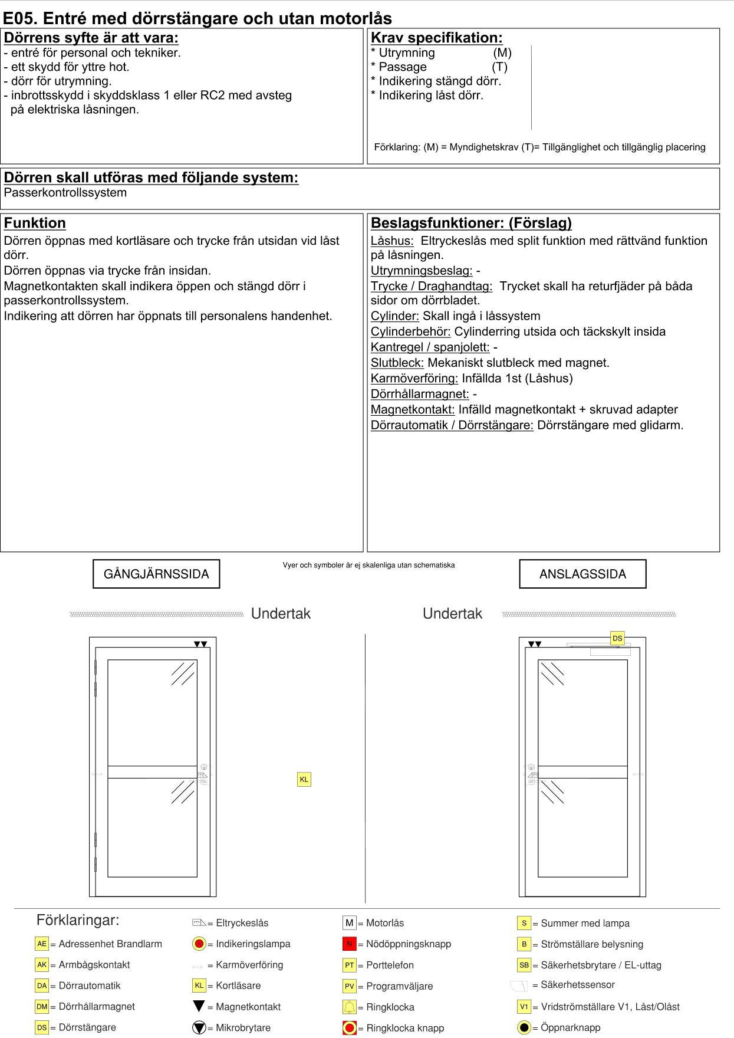

E06. Entré med dörrstängare och motorlås
Dörrens syfte är att vara:  - entré för personal och tekniker.  - ett skydd för yttre hot.  - dörr för utrymning.  - inbrottsskydd i skyddsklass 1 eller RC2 med avsteg  på elektriska låsningen. | Kravspecifikation:
* Utrymning (M)
* Passage (T)
* Indikering stängd dörr.
* Indikering låst dörr.
Förklaring: (M)=Myndighetskrav
(T)=Tillgänglighet och tillgänglig placering
Dörren skall utföras med följande system:
Passerkontrollssystem, Inbrottslarmssystem
Funktion  Dörren öppnas med kortläsare och trycke från utsidan vid låst dörr.  Dörren öppnas via trycke från insidan.  Magnetkontakten skall indikera larmad dörr i inbrottslarmssystem och öppen samt stängd dörr i passerkontrollssystem.  Indikering att dörren har öppnats till personalens handenhet.  Motorlås skall förreglas mot för verksamheten väsentlig funktion. Motorlåset skall kunna säkerställa regel inne för den väsentliga funktionen. | Beslagsfunktioner: (Förslag)  Låshus: Eltryckeslås med splitfunktion med rättvänd funktion på låsningen. Motorlås skall ha regelfunktion  Utrymningsbeslag: -  Trycke / Draghandtag: Trycke skall ha returfjäder på båda sidor om dörrbladet.  Cylinder: Skall ingå i låssystem till båda låshusen motorlåset skall ha säkerhetscylinder på båda sidor  Cylinderbehör: Cylinderring utsida och täckskylt insida motorlåset skall ha behör för att klara cylinderkravet  Kantregel / spanjolett: -  Slutbleck: 2st x Mekaniskt slutbleck med magnet.  Karmöverföring: Infällda 2st (Låshus, Motorlås)  Dörrhållarmagnet: -  Magnetkontakt: Infälld magnetkontakt + skruvad adapter  Dörrautomatik / Dörrstängare: Dörrstängare med glidarm.
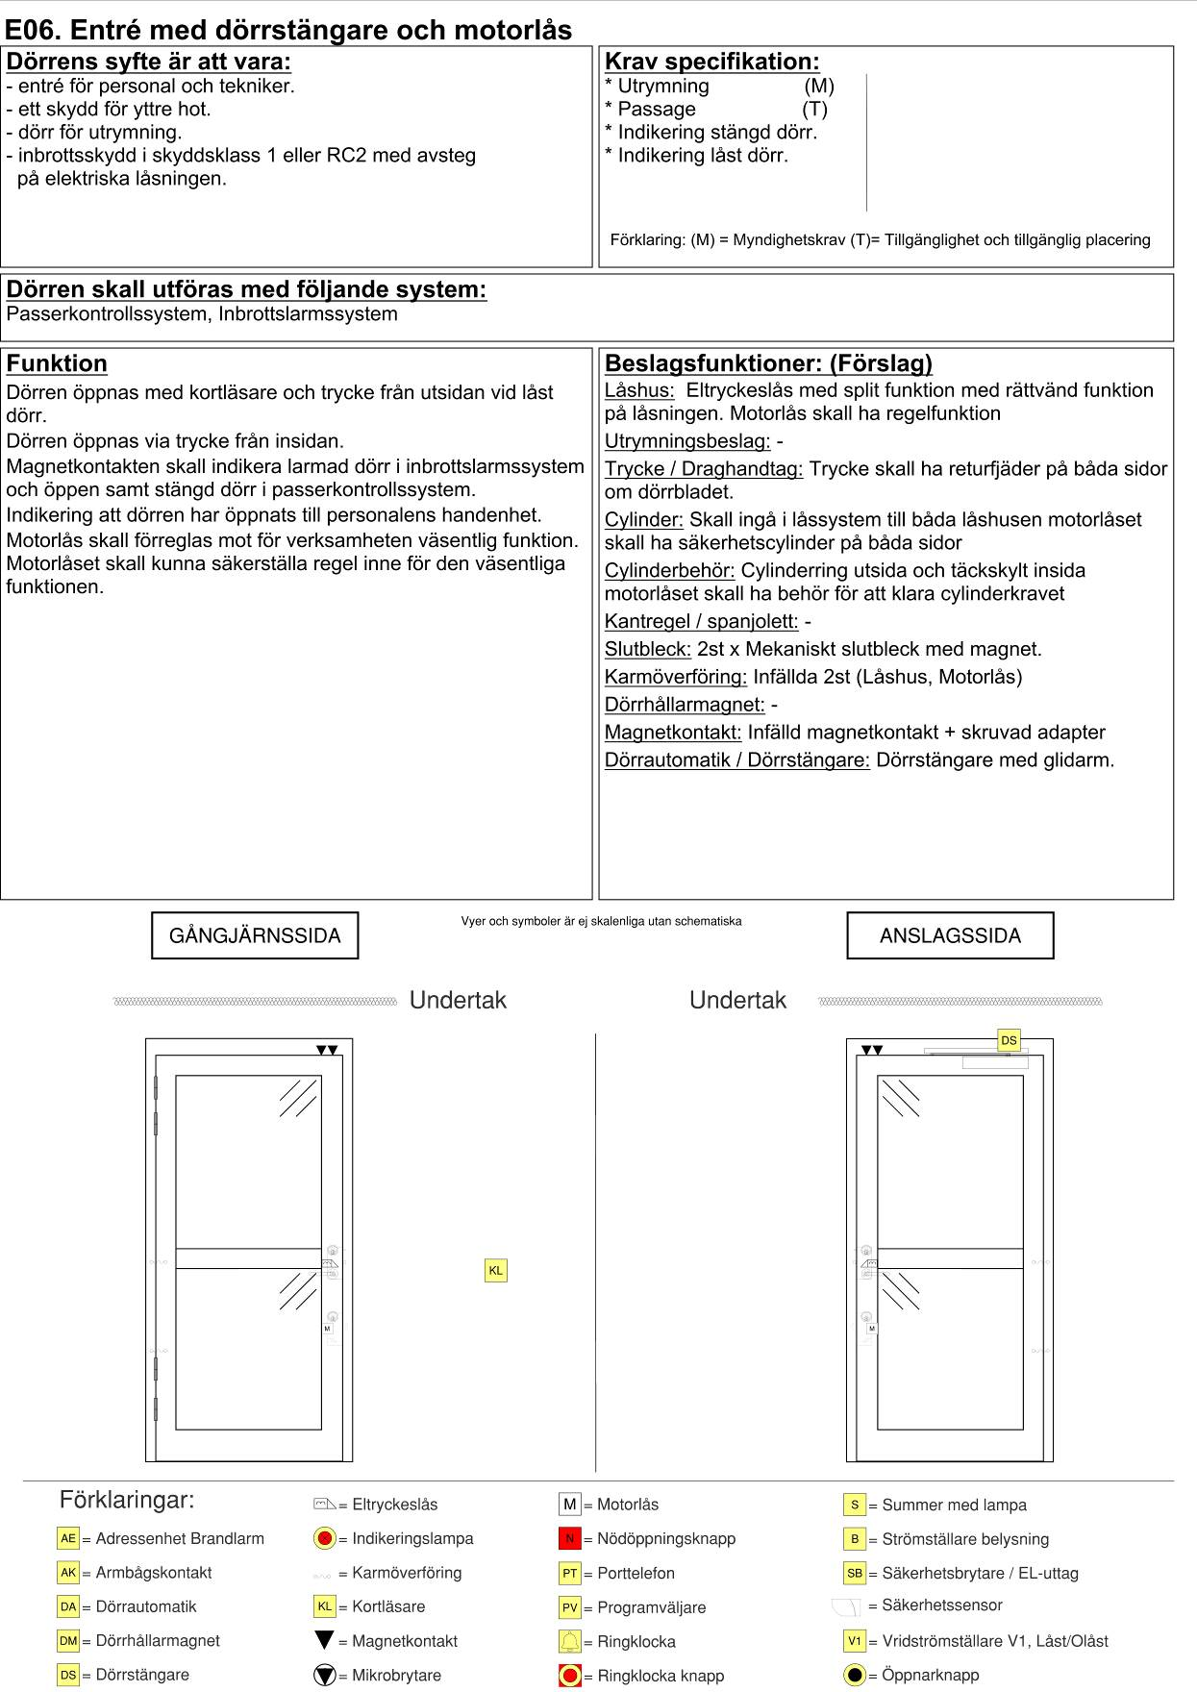

E07. Entré pardörr utan motorlås med dörrautomatik på aktivt dörrblad
Dörrens syfte är att vara:  - välkomnande entré för personal, boende och besökare.  - tillgänglig och användbar. (Tillgänglighetsperspektiv.)  - ett skydd för yttre hot.  - dörr för utrymning.  - inbrottsskydd i skyddsklass 1 eller RC2 med avsteg  på elektriska låsningen. | Kravspecifikation:
* Tillgänglighet (T)
* Frångänglighet (M)
* Utrymning (M)
* Passage (T)
* Indikering stängd dörr.
* Indikering låst dörr.
Förklaring: (M)=Myndighetskrav
(T)=Tillgänglighet och tillgänglig placering
Dörren skall utföras med följande system:
Passerkontrollssystem med porttelefon
Funktion  Dörren öppnas med kortläsare/porttelefon och trycke eller armbågskontakt från utsidan vid låst dörr.  Dörren öppnas via trycke eller armbågskontakt från insidan.  Passiva dörrbladet öppnas och strängs manuellt.  Magnetkontakten skall indikera öppen och stängd dörr i passerkontrollssystem.  Indikering att dörren har öppnats till personalens handenhet. | Beslagsfunktioner: (Förslag)  Låshus: AD: Eltryckeslås med dubbelfunktionsfallkolv med rättvänd funktion på låsningen och rättvänd funktion på igenhållningsfunktionen.  Utrymningsbeslag: AD: Nödbeslag på tryckespositionen.  Trycke / Draghandtag: AD: Ingår i nödbeslaget.  Cylinder: AD: Skall ingå i låssystem  Cylinderbehör: AD: Cylinderring utsida och täckskylt insida  Kantregel / spanjolett: PD: Spanjolett enhandsmanövrerad  Slutbleck: PD: Mekaniskt slutbleck med magnet.  Karmöverföring: Infällda 2st (AD: Låshus, Säkerhetssensorer)  Dörrhållarmagnet: -  Magnetkontakt: AD/PD: Infälld magnetkontakt + skruvad adapter  Dörrautomatik / Dörrstängare: AD: Dörrautomatik med säkerhetssensorer och armbågskontakter på båda sidor (armbågskontakter skall vara vandalsäkra, i metall och med rullstolssymbol.)
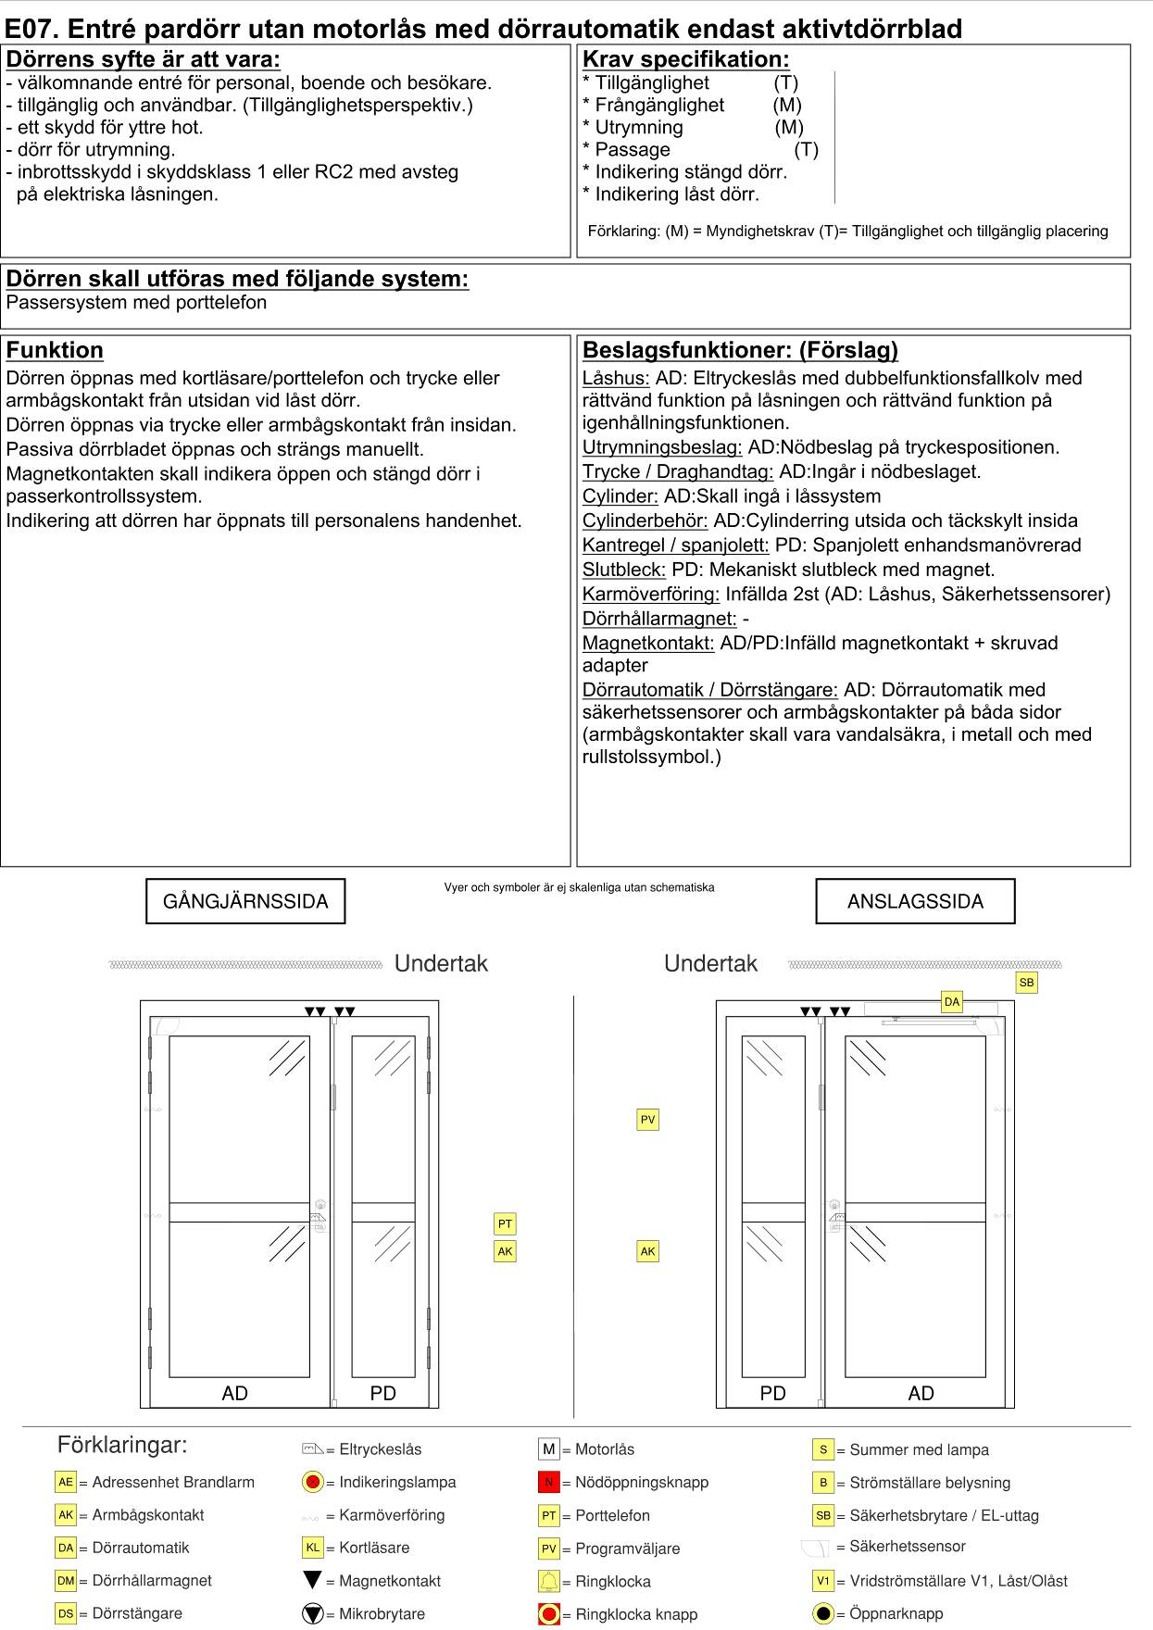

E08. Innerdörr olåst
Dörrens syfte är att vara:  - innerdörr för olåsta utrymmen eller passager. | Kravspecifikation:
Förklaring: (M)=Myndighetskrav
(T)=Tillgänglighet och tillgänglig placering
Dörren skall utföras med följande system:
Mekaniskt lås
Funktion  Dörren öppnas via trycke från båda sidor. | Beslagsfunktioner: (Förslag)  Låshus: Mekaniskt låshus med hakregel/ regel och tryckesfall.  Utrymningsbeslag: -  Trycke / Draghandtag: Trycket skall ha returfjäder på båda sidor om dörrbladet.  Cylinder: -  Cylinderbehör: Täckskylt båda sidor om urtag görs.  Kantregel / spanjolett: -  Slutbleck: Mekaniskt slutbleck.  Karmöverföring: -  Dörrhållarmagnet: -  Magnetkontakt: -  Dörrautomatik / Dörrstängare: -

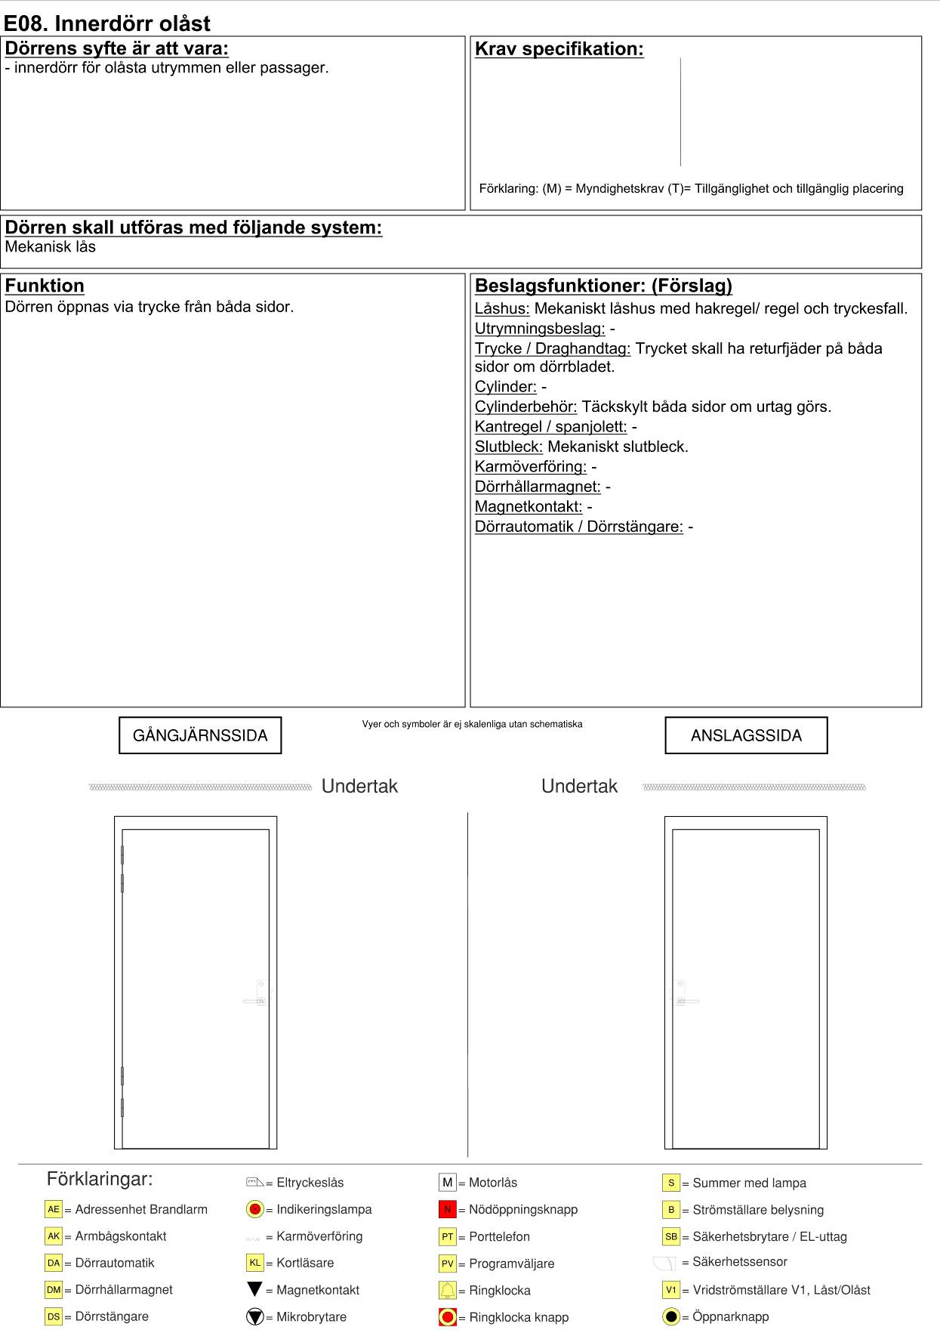
E09. Innerdörr för WC
Dörrens syfte är att vara:  - innerdörr för WC dörrar | Kravspecifikation:
Förklaring: (M)=Myndighetskrav
(T)=Tillgänglighet och tillgänglig placering
Dörren skall utföras med följande system:
Mekaniskt lås
Funktion  Dörren öppnas via trycke från utsidan. Röd/ vit markering för upptaget och ledigt på utsidan.  Dörren låses med vred på insidan och öppnas med vred och trycke på insidan. | Beslagsfunktioner: (Förslag)  Låshus: Mekaniskt låshus med hakregel/ regel och tryckesfall.  Utrymningsbeslag: -  Trycke / Draghandtag: Trycket skall ha returfjäder på båda sidor om dörrblad.  Cylinder: -  Cylinderbehör: WC behör med röd/vit markering på utsidan och vred insida.  Kantregel / spanjolett: -  Slutbleck: Mekaniskt slutbleck.  Karmöverföring: -  Dörrhållarmagnet: -  Magnetkontakt: -  Dörrautomatik / Dörrstängare: -
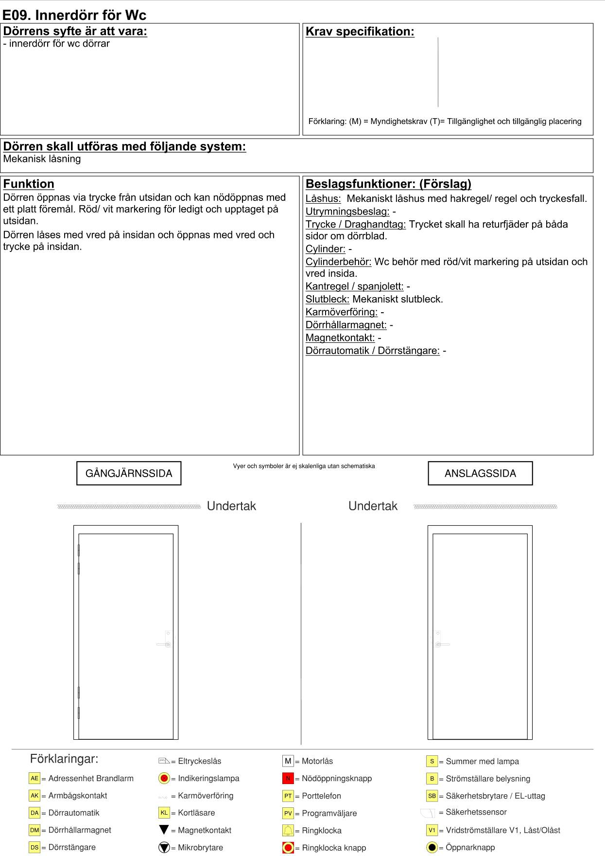

E10. Dörr till RWC
Dörrens syfte är att vara:  - innerdörr för RWC dörrar  - tillgänglig och användbar. (Tillgänglighetsperspektiv.) | Kravspecifikation:
 | * Tillgänglighet (T)
Förklaring: (M)=Myndighetskrav
(T)=Tillgänglighet och tillgänglig placering
Dörren skall utföras med följande system:
Mekaniskt lås
Funktion  Dörren öppnas via trycke från utsidan. Röd/ vit markering för upptaget och ledigt på utsidan.  Dörren låses och öppnas med förlängt vred och trycke på insidan.  Draghandtag insida dörrblad. | Beslagsfunktioner: (Förslag)  Låshus: Mekaniskt låshus med hakregel/ regel och tryckesfall.  Utrymningsbeslag: -  Trycke / Draghandtag: Trycket skall ha returfjäder på utsida dörrblad.  Cylinder: -  Cylinderbehör: WC behör med förlängt vred på insidan.  Kantregel / spanjolett: -  Slutbleck: Mekaniskt slutbleck.  Karmöverföring:  Dörrhållarmagnet: -  Magnetkontakt: -  Dörrautomatik / Dörrstängare: -
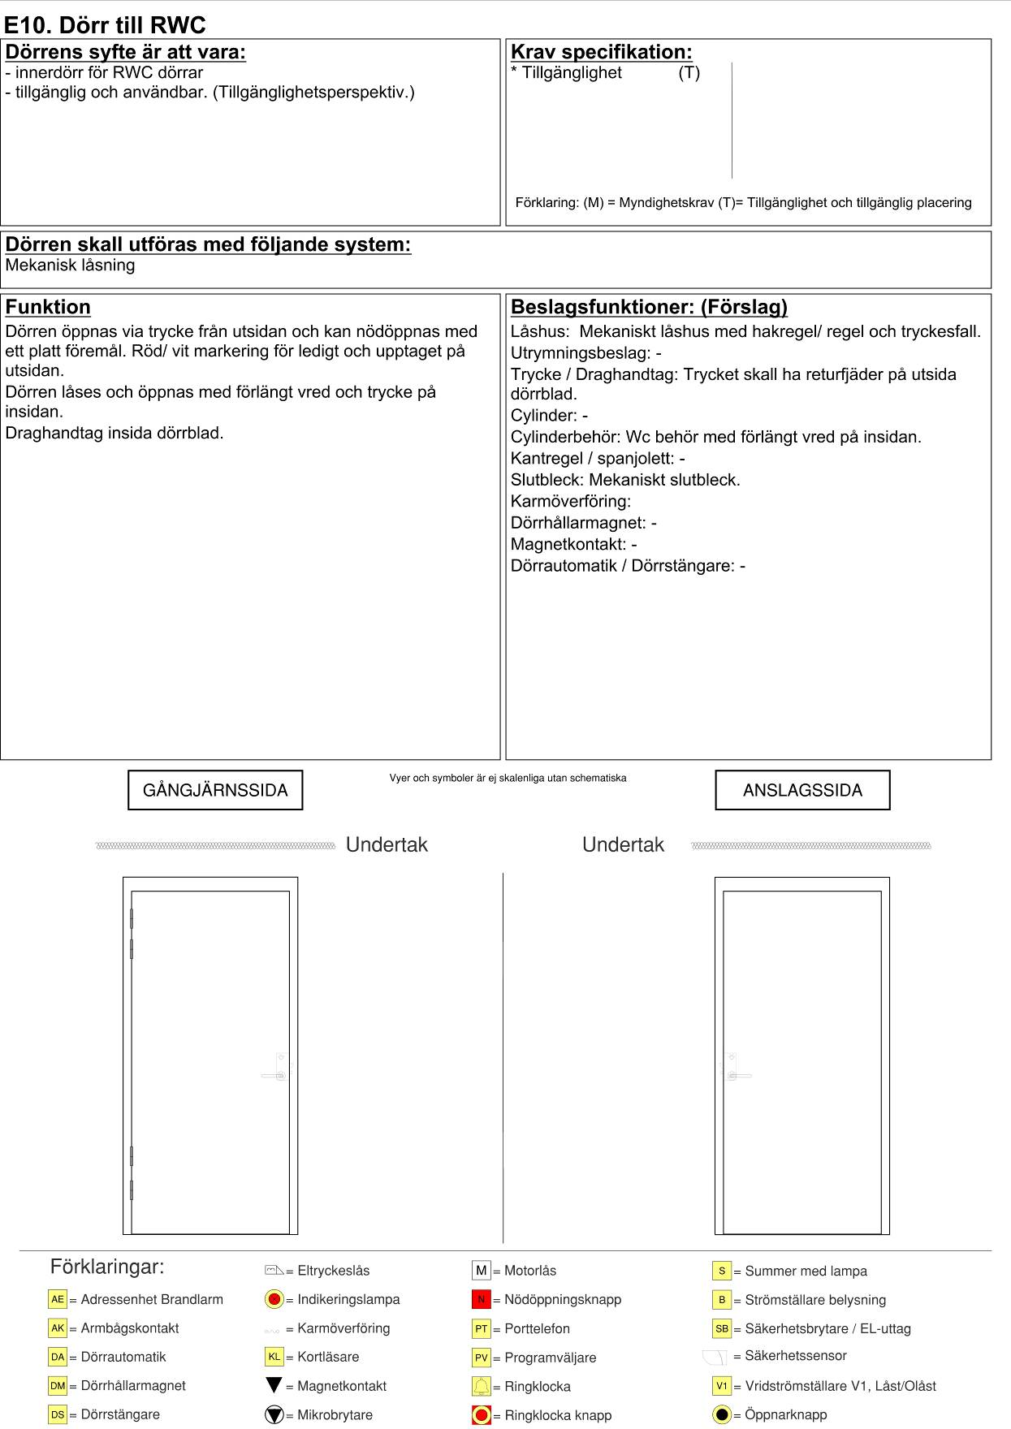

E11. Innerdörr låst med nyckel
Dörrens syfte är att vara:  - innerdörr för personal t.ex. för förråd, kontor  - begränsa tillträde. | Kravspecifikation:
Förklaring: (M)=Myndighetskrav
(T)=Tillgänglighet och tillgänglig placering
Dörren skall utföras med följande system:
Mekaniskt lås
Funktion  Dörren öppnas via nyckel och trycke från utsidan och vred och trycke från insidan.  Låses och öppnas manuellt | Beslagsfunktioner: (Förslag)  Låshus: Mekaniskt låshus med hakregel/ regel och tryckesfall.  Utrymningsbeslag: -  Trycke / Draghandtag: Trycket skall ha returfjäder på båda sidor om dörrbladet.  Cylinder: Skall ingå i låssystem  Cylinderbehör: Cylinderring utsida och vred insida  Kantregel / spanjolett: -  Slutbleck: Mekaniskt slutbleck.  Karmöverföring:  Dörrhållarmagnet: -  Magnetkontakt: -  Dörrautomatik / Dörrstängare: -
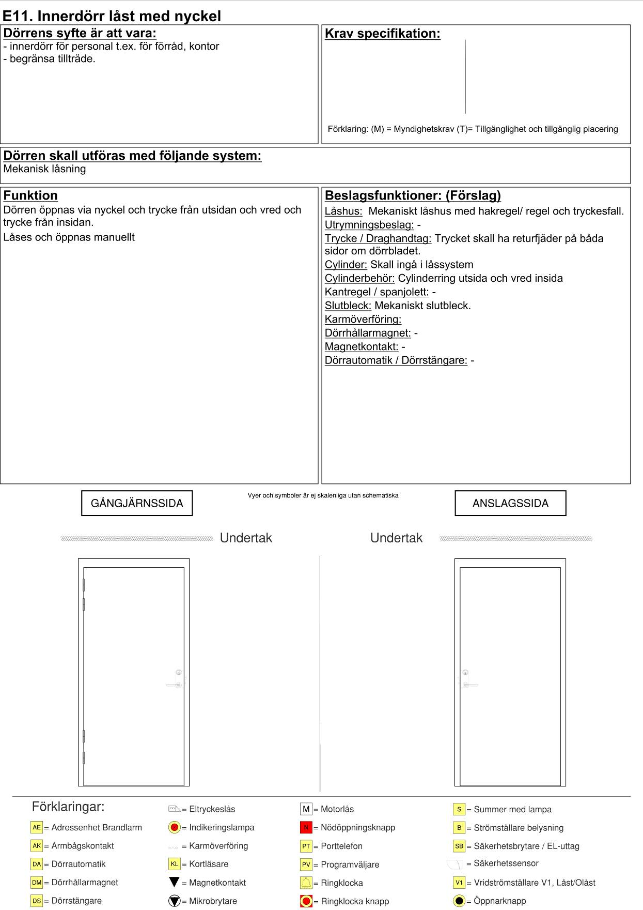

E12. Innerdörr låst med nyckel självlåsande
Dörrens syfte är att vara:  - innerdörr för personal t.ex. för förråd, kontor  - begränsa tillträde. | Kravspecifikation:
Förklaring: (M)=Myndighetskrav
(T)=Tillgänglighet och tillgänglig placering
Dörren skall utföras med följande system:
Mekaniskt lås
Funktion  Dörren öppnas via nyckel och trycke från utsidan och vred och trycke från insidan.  Låses och öppnas manuellt | Beslagsfunktioner: (Förslag)  Låshus: Mekaniskt låshus med cylinderfall, förreglingsfall och tryckesfall.  Utrymningsbeslag: -  Trycke / Draghandtag: Trycket skall ha returfjäder på båda sidor om dörrbladet.  Cylinder: Skall ingå i låssystem  Cylinderbehör: Cylinderring utsida och vred insida  Kantregel / spanjolett: -  Slutbleck: Mekaniskt slutbleck.  Karmöverföring:  Dörrhållarmagnet: -  Magnetkontakt: -  Dörrautomatik / Dörrstängare: -
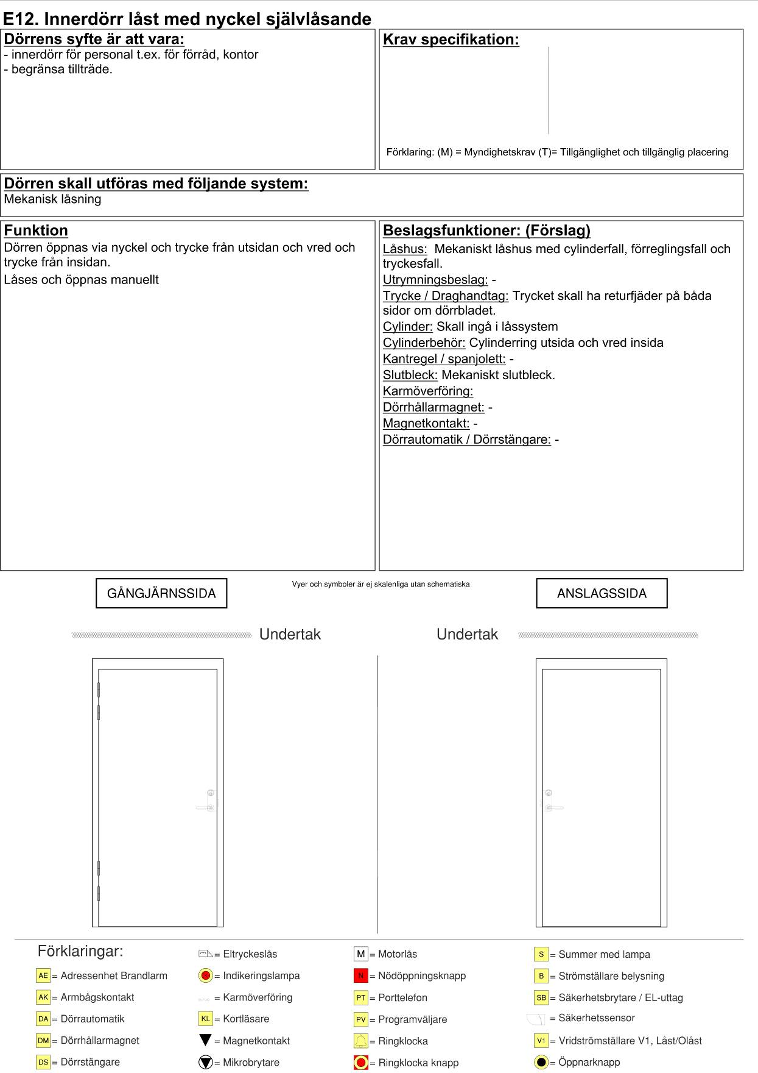

E13. Innerdörr låst med nyckel och splitfunktion
Dörrens syfte är att vara:  - innerdörr för personal t.ex. för förråd, kontor  - begränsa tillträde. | Kravspecifikation:
Förklaring: (M)=Myndighetskrav
(T)=Tillgänglighet och tillgänglig placering
Dörren skall utföras med följande system:
Mekaniskt lås
Funktion  Dörren öppnas via nyckel och trycke från utsidan.  Dörren öppnas via trycket som mekaniskt öppnar låset från insidan.  Självlåsande låshus för att dörren alltid skall vara låst. | Beslagsfunktioner: (Förslag)  Låshus: Mekaniskt dubbelfallslås med splitfunktion.  Utrymningsbeslag: -  Trycke / Draghandtag: Trycket skall ha returfjäder på båda sidor om dörrbladet.  Cylinder: Skall ingå i låssystem  Cylinderbehör: Cylinderring utsida och täckskylt insida  Kantregel / spanjolett: -  Slutbleck: Mekaniskt slutbleck.  Karmöverföring: Infällda 1st (Förberedelse för låshus)  Dörrhållarmagnet: -  Magnetkontakt: -  Dörrautomatik / Dörrstängare: -
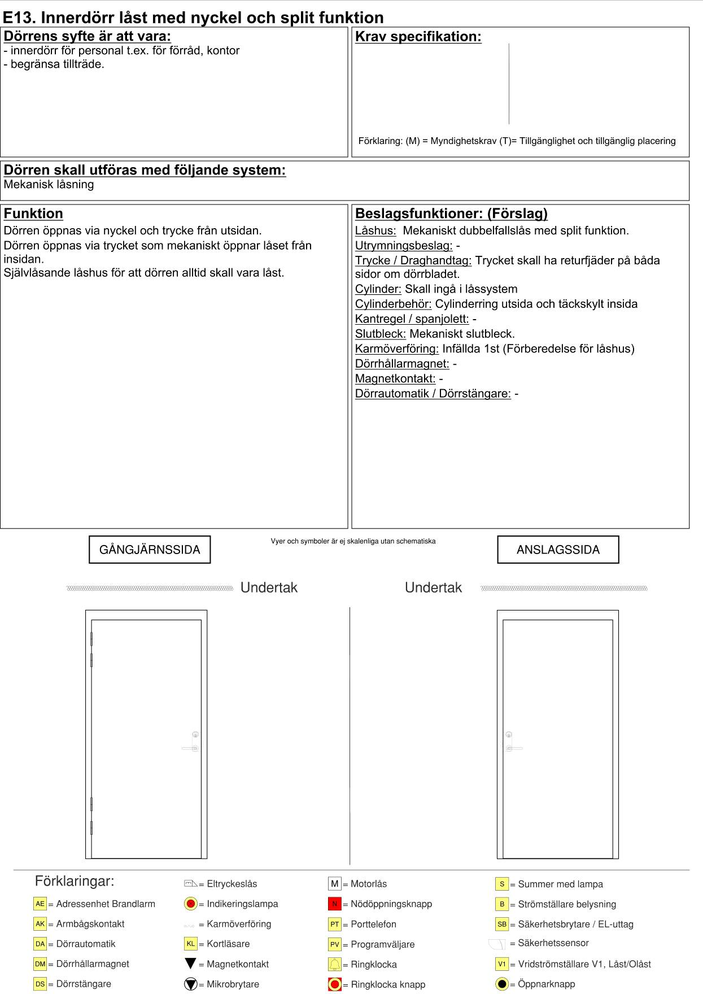

E14. Dörr till boenderum (pardörr)
Dörrens syfte är att vara:  - dörr till boenderum för boende samt personal och besökare.  - tillgänglig och användbar. (Tillgänglighetsperspektiv.)  - ett skydd för yttre hot.  - dörr för utrymning. | Kravspecifikation:
* Tillgänglighet (T)
* Frångänglighet (M)
* Utrymning (M)
* Passage (T)
* Indikering stängd dörr.
Förklaring: (M)=Myndighetskrav
(T)=Tillgänglighet och tillgänglig placering
Dörren skall utföras med följande system:
Passerkontrollssystem
Funktion  Dörren öppnas med dörrbladsläsare och trycke från utsidan vid låst dörr.  Dörren öppnas via trycke från insidan.  Passiva dörrbladet öppnas och stängs manuellt.  Magnetkontakten skall indikera stängd dörr i trygghetslarmet men personalen skall kunna välja om denna funktion är aktiv eller ej. | Beslagsfunktioner: (Förslag)  Låshus: AD: Dörrbladsläsare skall styra låshus med förreglat falltrycke eller cylinder men alla låset funktioner skall överbryggas via trycket så låsningen upphör.  Utrymningsbeslag: -  Trycke / Draghandtag: AD: Skall ingå i dörrbladsläsaren.  Cylinder: AD: Skall ingå i låssystem  Cylinderbehör: AD: Cylinderring utsida och täckskylt insida  Kantregel / spanjolett: PD: Spanjolett som bara låser i ovankant manövreras med handtag på insidan  Slutbleck: PD: Mekaniskt slutbleck.  Karmöverföring: Infällda 1st (AD: Låshus)  Dörrhållarmagnet: -  Magnetkontakt: AD/PD: Infälld magnetkontakt + skruvad adapter  Dörrautomatik / Dörrstängare: -
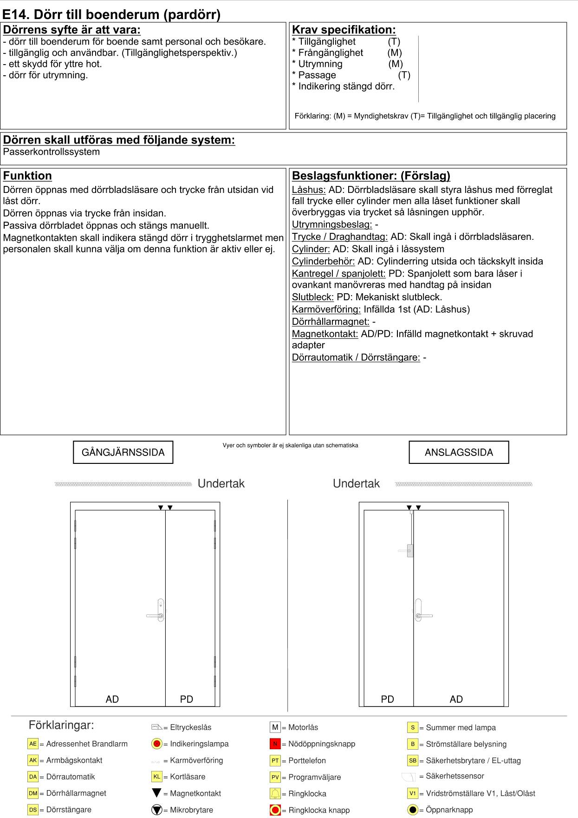

E15. Dörr till boenderum med dörrautomatik och distansläsare (pardörr)
Dörrens syfte är att vara:  - dörr till boenderum för boende samt personal och besökare.  - tillgänglig och användbar. (Tillgänglighetsperspektiv.)  - ett skydd för yttre hot.  - dörr för utrymning. | Kravspecifikation:
* Tillgänglighet (T)
* Frångänglighet (M)
* Utrymning (M)
* Passage (T)
* Indikering stängd dörr.
Förklaring: (M)=Myndighetskrav
(T)=Tillgänglighet och tillgänglig placering
Dörren skall utföras med följande system:
Passerkontrollssystem
Funktion  Dörren öppnas med distansläsare och dörrautomatik från utsidan vid låst dörr. Trycke finns för igenhållningsfunktionen.  Dörren öppnas via armbågskontakt eller trycke från insidan.  Passiva dörrbladet öppnas och stängs manuellt.  Magnetkontakten skall indikera stängd dörr i trygghetslarmet men personalen skall kunna välja om denna funktion är aktiv eller ej.  Dörren skall kunna ställas i öppet läge via den externa programväljaren för transporter. | Beslagsfunktioner: (Förslag)  Låshus: AD: Distansläsare skall styra eltryckeslåset med dubbelfunktionsfallkolv och splitfunktion. Trycke överbryggar alla låset funktioner från insidan. Rättvänd funktion på igenhållningsfunktionen.  Utrymningsbeslag: -  Trycke / Draghandtag: AD: Trycket skall ha returfjäder på båda sidor om dörrbladet.  Cylinder: AD: Skall ingå i låssystem  Cylinderbehör: AD: Cylinderring utsida och täckskylt insida  Kantregel / spanjolett: PD: Spanjolett som bara låser i ovankant manövreras med handtag på insidan  Slutbleck: PD: Mekaniskt slutbleck med magnet.  Karmöverföring: Infällda 2st (AD: Låshus, Säkerhetssensorer)  Dörrhållarmagnet: -  Magnetkontakt: AD/PD: Infälld magnetkontakt + skruvad adapter  Dörrautomatik / Dörrstängare: AD: Dörrautomatik med säkerhetssensorer och armbågskontakt på insidan samt extern programväljare i läge Auto eller Uppställd dörr. (armbågskontakter skall vara i metall och med rullstolssymbol.)

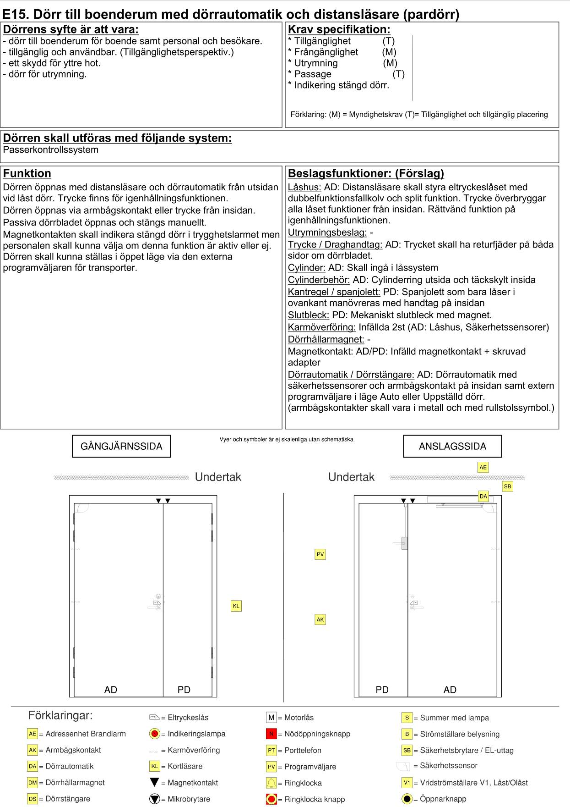

E16. Passagedörr olåst
Dörrens syfte är att vara:  - passage dörr för personal, boende och besökare.  - tillgänglig och användbar. (Tillgänglighetsperspektiv.)  - dörr för utrymning. | Kravspecifikation:
* Tillgänglighet (T)
* Frångänglighet (M)
* Utrymning (M)
* Indikering stängd dörr.
Förklaring: (M)=Myndighetskrav
(T)=Tillgänglighet och tillgänglig placering
Dörren skall utföras med följande system:
Mekaniskt lås
Funktion  Dörren öppnas med trycke eller armbågskontakt från båda sidor.  Dörrautomatiken öppnar aktiva dörrbladet och det skall vara möjligt att ställa dörren i öppet läge med hjälp av en extern programväljare. Det passiva dörrbladet skall kunna ställas i öppet läge med hjälp av dörrhållarmagnet som tillåter uppställning när dörrautomatikens programväljare är i läge uppställd dörr.  Dörren skall stänga vid brandlarm.  Blockering av säkerhetssensorer och dörrautomatik utreds med brandkonsult eller se brandskyddsdokumentationen. | Beslagsfunktioner: (Förslag)  Låshus: AD: Mekaniskt låshus med endast tryckesfunktion.  Utrymningsbeslag: -  Trycke / Draghandtag: AD: Trycket skall ha returfjäder på båda sidor om dörrbladet.  Cylinder: -  Cylinderbehör: AD: Om urtag görs monteras täckskylt på båda sidor.  Kantregel / spanjolett: PD: Automatiska kantreglar.  Slutbleck: PD: Elslutbleck för tryckesfunktionen.  Karmöverföring: Infällda 2st (AD: Säkerhetssensorn PD: Elslutbleck)  Dörrhållarmagnet: PD: Dörrhållarmagnet + ankare inkl konsol  Magnetkontakt: AD/PD: Infälld magnetkontakt + skruvad adapter  Dörrautomatik / Dörrstängare: AD: Dörrautomatik med säkerhetssensorer och armbågskontakter på båda sidor (armbågskontakter skall vara i metall och med rullstols symbol.) samt extern programväljare med läge normaldrift och uppställd dörr. PD: Dörrstängare inkl. arm.  Dörren skall ha mekanisk koordinator som styr båda dörrbladen.
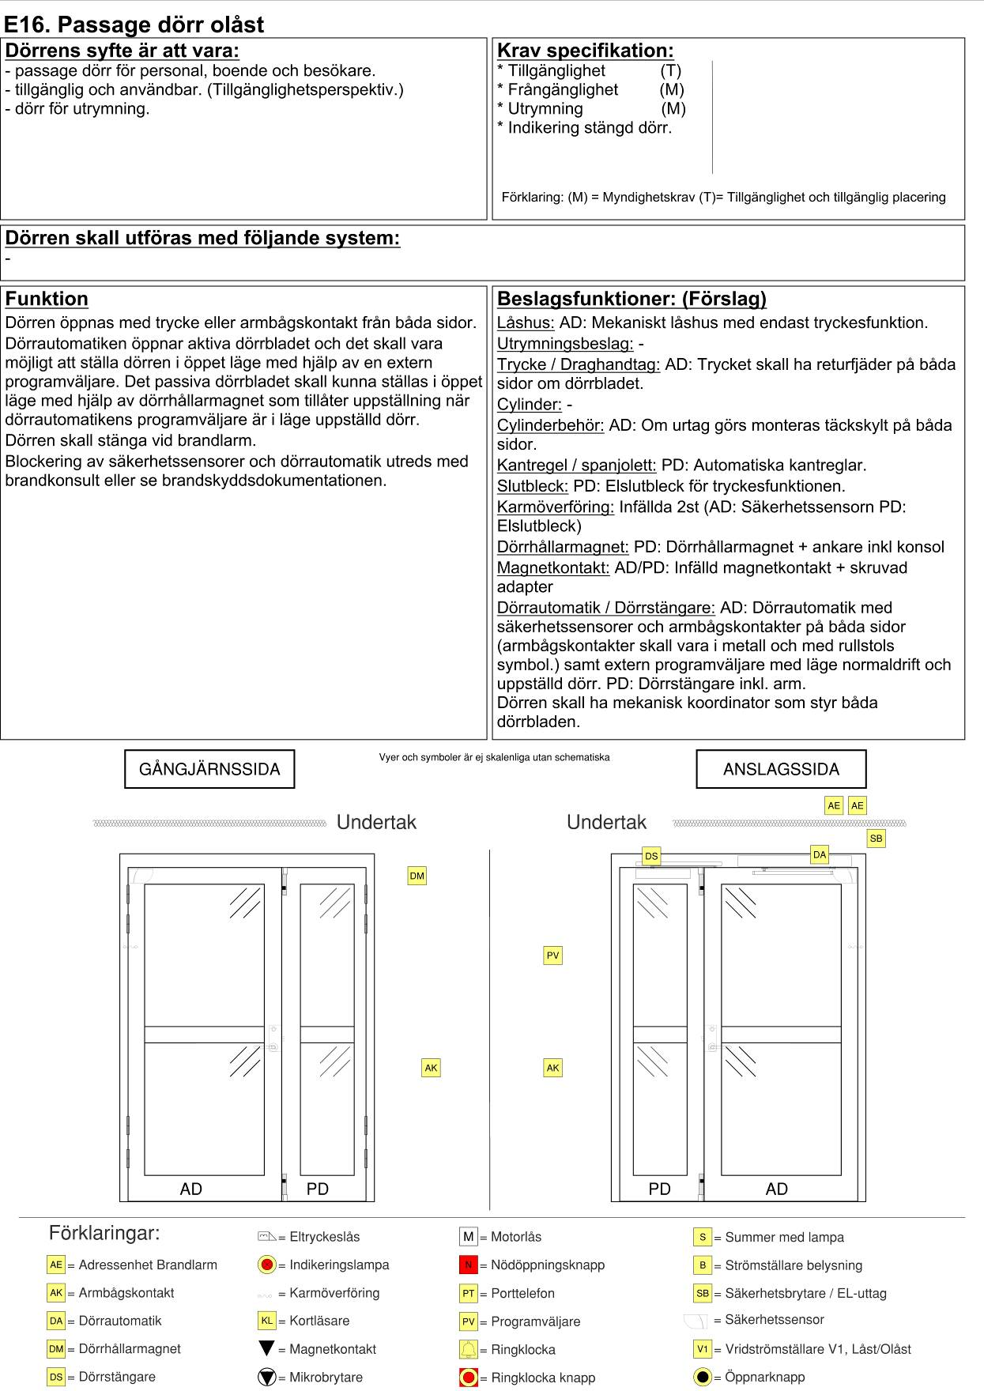

F. Dörrfunktioner inom Kontor

F.

Kontor

F01. Entré
Dörrens syfte är att vara:  - välkomnande entré för personal och besökare.  - tillgänglig och användbar. (Tillgänglighetsperspektiv.)  - ett skydd för yttre hot.  - dörr för utrymning.  - inbrottsskydd i skyddsklass 1 eller RC2 med avsteg  på elektriska låsningen. | Kravspecifikation:
* Tillgänglighet (T)
* Frångänglighet (M)
* Utrymning (M)
* Passage (T)
* Indikering stängd dörr.
* Indikering låst dörr.
Förklaring: (M)=Myndighetskrav
(T)=Tillgänglighet och tillgänglig placering
Dörren skall utföras med följande system:
Passerkontrollssystem, Inbrottslarmssystem, Entrésignal
Funktion  Dörren öppnas med kortläsare och trycke eller armbågskontakt från utsidan vid låst dörr.  Dörren öppnas via trycke eller armbågskontakt från insidan.  Magnetkontakten skall indikera larmad dörr i inbrottslarmssystem och öppen samt stängd dörr i passerkontrollssystem.  Låsindikering skall indikera förreglat lås i dörrkontrollssystemet.  Motorlås skall förreglas mot för verksamheten väsentlig funktion. Motorlåset skall kunna säkerställa regel inne för den väsentliga funktionen. | Beslagsfunktioner: (Förslag)  Låshus: Eltryckeslås med dubbelfunktionsfallkolv med rättvänd funktion på låsningen och rättvänd funktion på igenhållningsfunktionen samt splitfunktion.  Motorlås skall ha regelfunktion  Utrymningsbeslag: Nödbeslag på tryckespositionen.  Trycke / Draghandtag: Ingår i nödbeslag.  Cylinder: Skall ingå i låssystem till båda låshusen motorlåset skall ha säkerhetscylinder på båda sidor  Cylinderbehör: Cylinderring utsida och täckskylt insida motorlåset skall ha behör för att klara cylinderkravet  Kantregel / spanjolett: -  Slutbleck: 2st x Mekaniskt slutbleck med magnet.  Karmöverföring: Infällda 3st (Låshus, Motorlås, Säkerhetssensorer)  Dörrhållarmagnet: -  Magnetkontakt: Infälld magnetkontakt + skruvad adapter  Dörrautomatik / Dörrstängare: Dörrautomatik med säkerhetssensorer och armbågskontakter på båda sidor (armbågskontakter skall vara vandalsäkra, i metall och med rullstolssymbol.)
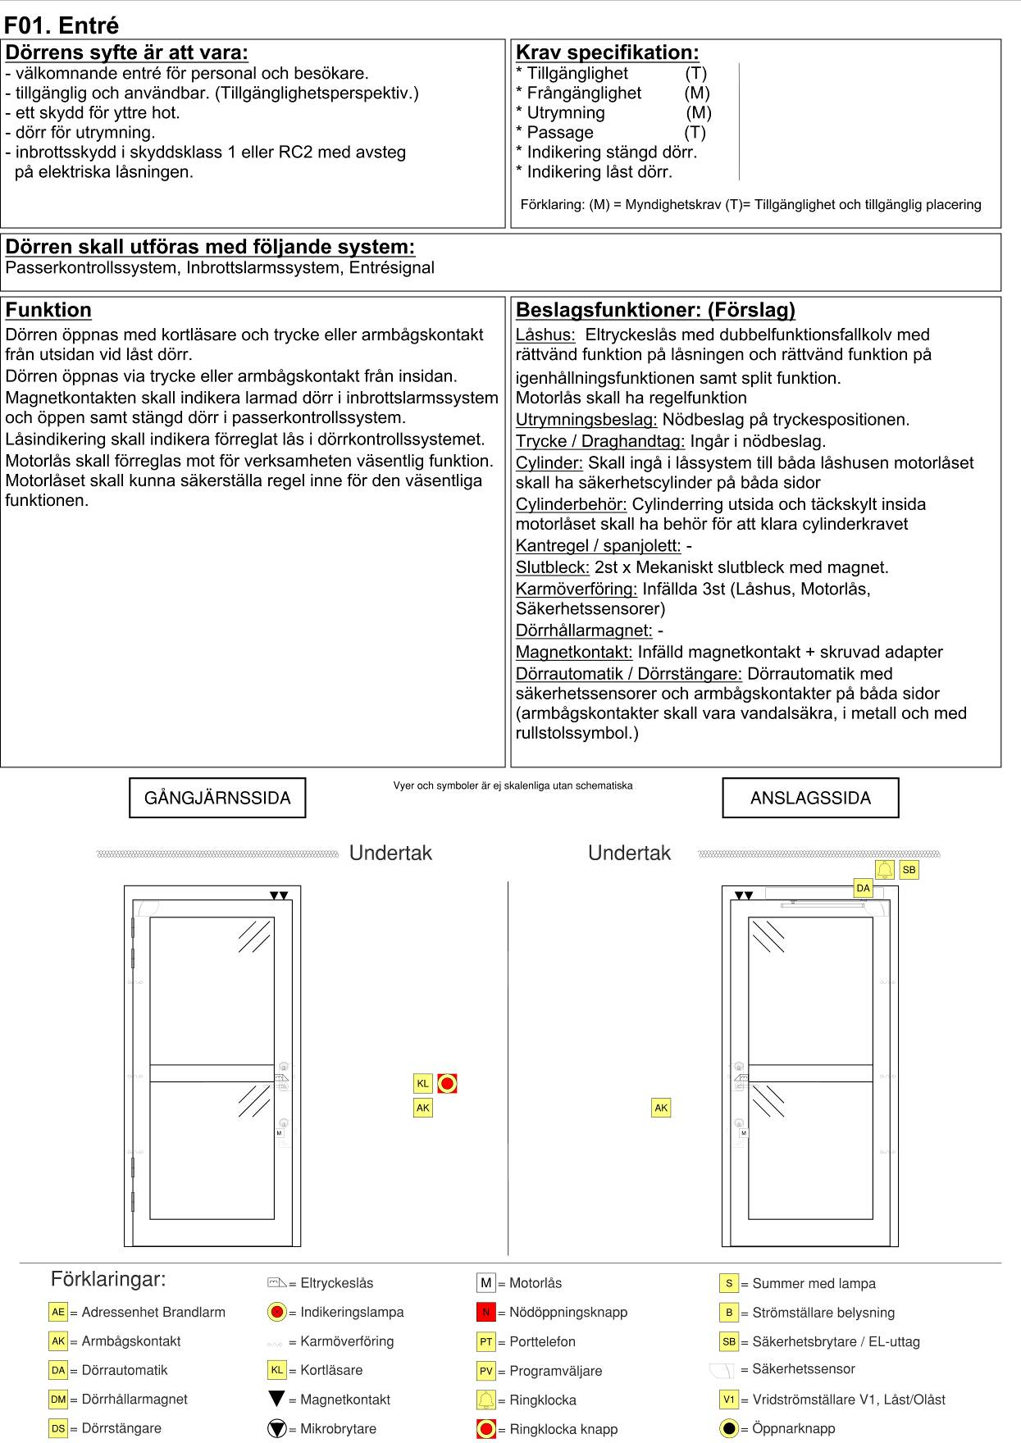

F02. Entré med dörrstängare
Dörrens syfte är att vara:  - välkomnande entré för personal och besökare.  - ett skydd för yttre hot.  - dörr för utrymning.  - inbrottsskydd i skyddsklass 1 eller RC2 med avsteg  på elektriska låsningen. | Kravspecifikation:
* Utrymning (M)
* Passage (T)
* Indikering stängd dörr.
* Indikering låst dörr.
Förklaring: (M)=Myndighetskrav
(T)=Tillgänglighet och tillgänglig placering
Dörren skall utföras med följande system:
Passerkontrollssystem, Inbrottslarmssystem
Funktion  Dörren öppnas med kortläsare och trycke från utsidan vid låst dörr.  Dörren öppnas via trycke från insidan.  Magnetkontakten skall indikera larmad dörr i inbrottslarmssystem och öppen samt stängd dörr i passerkontrollssystem.  Låsindikering skall indikera förreglat lås i dörrkontrollssystemet.  Motorlås skall förreglas mot för verksamheten väsentlig funktion. Motorlåset skall kunna säkerställa regel inne för den väsentliga funktionen. | Beslagsfunktioner: (Förslag)  Låshus: Eltryckeslås med splitfunktion med rättvänd funktion på låsningen. Motorlås skall ha regelfunktion.  Utrymningsbeslag: Nödbeslag på tryckespositionen.  Trycke / Draghandtag: Ingår i nödbeslag.  Cylinder: Skall ingå i låssystem till båda låshusen motorlåset skall ha säkerhetscylinder på båda sidor  Cylinderbehör: Cylinderring utsida och täckskylt insida motorlåset skall ha behör för att klara cylinderkravet  Kantregel / spanjolett: -  Slutbleck: 2st x Mekaniskt slutbleck med magnet.  Karmöverföring: Infällda 2st (Låshus, Motorlås)  Dörrhållarmagnet: -  Magnetkontakt: Infälld magnetkontakt + skruvad adapter  Dörrautomatik / Dörrstängare: Dörrstängare med glidarm.
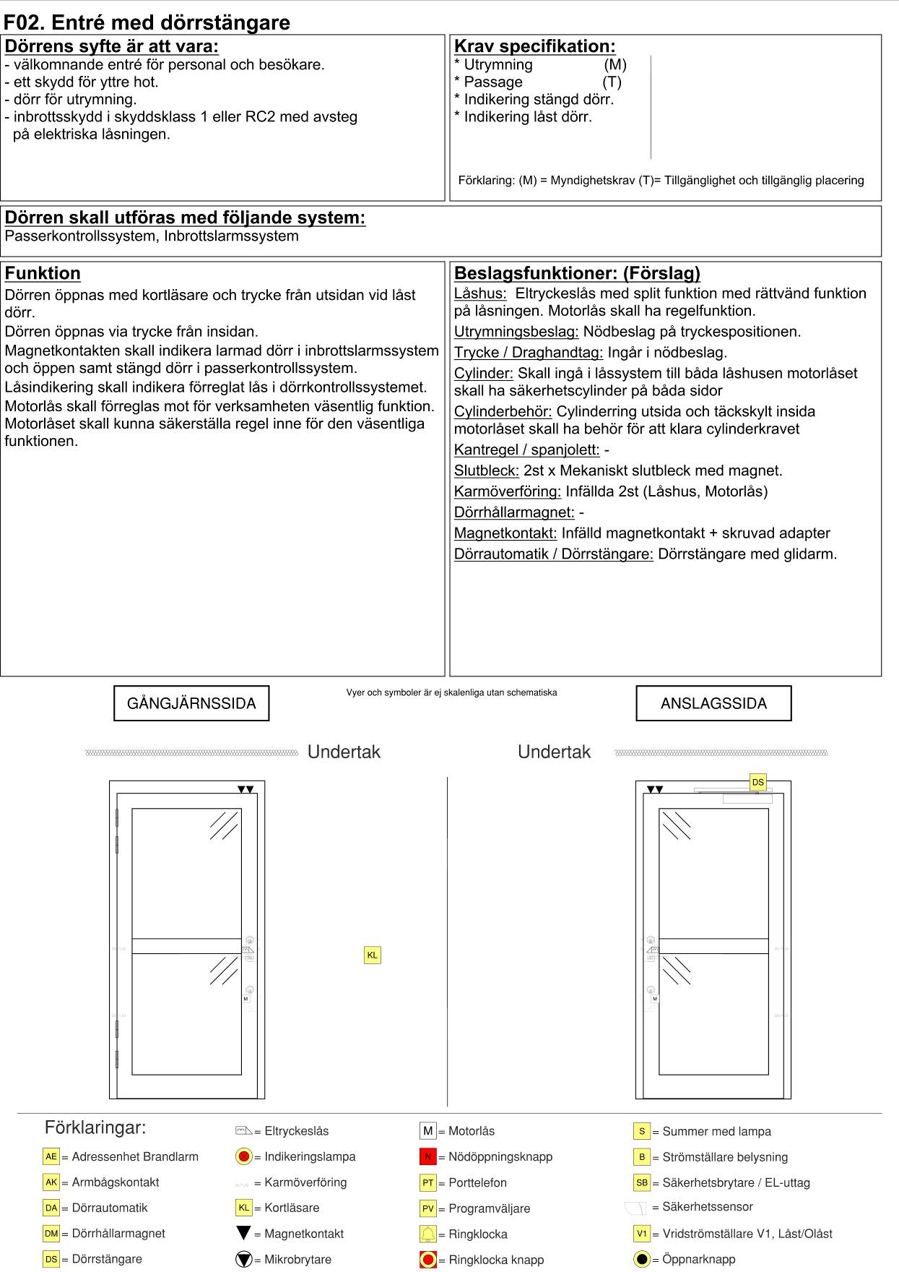

F03. Utrymningsdörr enligt SS-EN 1125 med krav på frångänglighet
Dörrens syfte är att vara:  - utrymningsdörr för 1000 personer eller där risk för köbildning  föreligger.  - tillgänglig och användbar. (Tillgänglighetsperspektiv.)  - ett skydd för yttre hot.  - dörr för utrymning.  - inbrottsskydd i skyddsklass 1 eller RC2 med avsteg  på elektriska låsningen. | Kravspecifikation:
* Tillgänglighet (T)
* Frångänglighet (M)
* Utrymning (M)
* Indikering stängd dörr.
* Indikering låst dörr.
Förklaring: (M)=Myndighetskrav
(T)=Tillgänglighet och tillgänglig placering
Dörren skall utföras med följande system:
Inbrottslarmssystem
Funktion  Dörren är normalt stängd och låst öppnas med nyckel och trycke från utsidan vid låst dörr.  Dörren öppnas via panikregel eller armbågskontakt på insidan.  Dörren öppnas och stängs med hjälp av dörrautomatiken.  Magnetkontakten skall indikera larmad dörr i inbrottslarmssystem.  Låsindikering skall indikera förreglat lås i dörrkontrollssystemet.  Daglarmsfunktion med ljud och ljus indikering.  Motorlås skall förreglas mot för verksamheten väsentlig funktion. Motorlåset skall kunna säkerställa regel inne för den väsentliga funktionen. | Beslagsfunktioner: (Förslag)  Låshus: Låshus med cylinderfall, förreglingsfall och tryckesfall (om det krävs) samt manövrering av panikregel och mikrobrytare. Motorlås skall ha regelfunktion.  Utrymningsbeslag: Panikregel enligt SS-EN 1125  Trycke / Draghandtag: Trycket skall ha returfjäder på ut sidan (om det krävs) kan blindas.  Cylinder: Skall ingå i låssystem (utsida + panikregeln) samt motorlås skall ha säkerhetscylinder på båda sidor.  Cylinderbehör: Cylinderring utsida och panikregel insida och motorlåset skall ha behör för att klara cylinder kravet.  Kantregel / spanjolett: -  Slutbleck: Elslutbleck för cylinderfall och tryckesfall (om det krävs) utförs i rättvänd funktion. Mekaniskt slutbleck med magnet till motorlåset.  Karmöverföring: Infällda 3st (Låshus, Motorlås, Säkerhetssensorer)  Dörrhållarmagnet: -  Magnetkontakt: Infälld magnetkontakt + skruvad adapter  Dörrautomatik / Dörrstängare: Dörrautomatik med säkerhetssensorer och armbågskontakter på båda sidor (armbågskontakter skall vara vandalsäkra, i metall och med rullstolssymbol.)
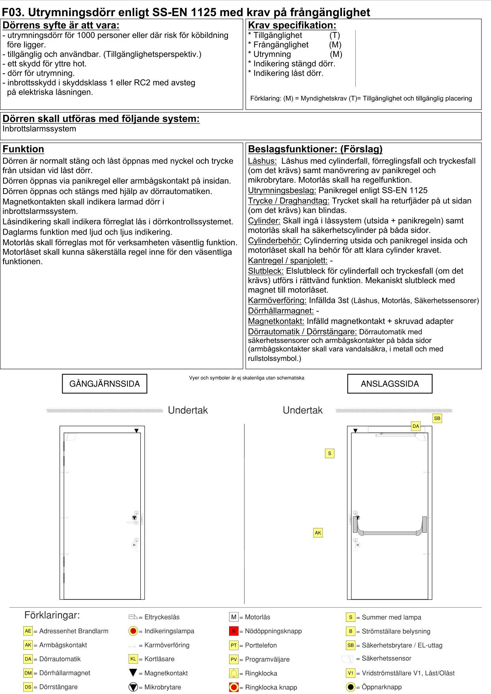

F04. Utrymningsdörr enligt SS-EN 1125 utan dörrstängare
Dörrens syfte är att vara:  - utrymningsdörr för 1000 personer eller där risk för köbildning  föreligger.  - tillgänglig och användbar. (Tillgänglighetsperspektiv.)  - ett skydd för yttre hot.  - dörr för utrymning.  - inbrottsskydd i skyddsklass 1 eller RC2 med avsteg  på elektriska låsningen. | Kravspecifikation:
* Tillgänglighet (T)
* Frångänglighet (M)
* Utrymning (M)
* Indikering stängd dörr.
* Indikering låst dörr.
Förklaring: (M)=Myndighetskrav
(T)=Tillgänglighet och tillgänglig placering
Dörren skall utföras med följande system:
Inbrottslarmssystem
Funktion  Dörren är normalt stängd och låst öppnas med nyckel och trycke från utsidan vid låst dörr.  Dörren öppnas via panikregel på insidan.  Dörren öppnas och stängs manuellt.  Magnetkontakten skall indikera larmad dörr i inbrottslarmssystem.  Låsindikering skall indikera förreglat lås i dörrkontrollssystemet.  Daglarmsfunktion med ljud och ljus indikering.  Motorlås skall förreglas mot för verksamheten väsentlig funktion. Motorlåset skall kunna säkerställa regel inne för den väsentliga funktionen. | Beslagsfunktioner: (Förslag)  Låshus: Låshus med cylinderfall, förreglingsfall och tryckesfall (om det krävs) samt manövrering av panikregel och mikrobrytare. Motorlås skall ha regelfunktion.  Utrymningsbeslag: Panikregel enligt SS-EN 1125  Trycke / Draghandtag: Trycket skall ha returfjäder på ut sidan (om det krävs) kan blindas.  Cylinder: Skall ingå i låssystem (utsida + panikregeln) samt motorlås skall ha säkerhetscylinder på båda sidor.  Cylinderbehör: Cylinderring utsida och panikregel insida och motorlås skall ha behör för att klara cylinderkravet.  Kantregel / spanjolett: -  Slutbleck: 2st x Mekaniskt slutbleck med magnet.  Karmöverföring: Infällda 2st (Låshus, Motorlås)  Dörrhållarmagnet: -  Magnetkontakt: Infälld magnetkontakt + skruvad adapter  Dörrautomatik / Dörrstängare: -
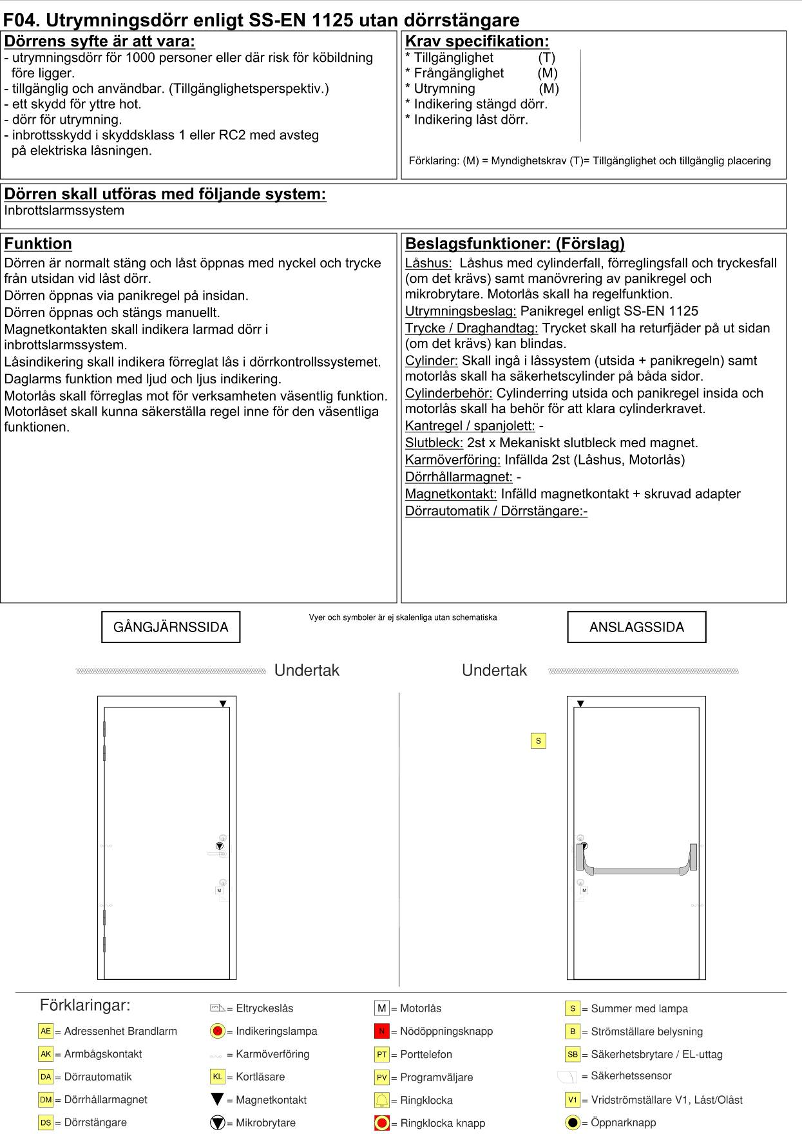

F05. Utrymningsdörr enligt SS-EN 1125 med dörrstängare
Dörrens syfte är att vara:  - utrymningsdörr för 1000 personer eller där risk för köbildning  föreligger.  - ett skydd för yttre hot.  - dörr för utrymning.  - inbrottsskydd i skyddsklass 1 eller RC2 med avsteg  på elektriska låsningen. | Kravspecifikation:
* Utrymning (M)
* Indikering stängd dörr.
* Indikering låst dörr.
Förklaring: (M)=Myndighetskrav
(T)=Tillgänglighet och tillgänglig placering
Dörren skall utföras med följande system:
Inbrottslarmssystem
Funktion  Dörren är normalt stängd och låst öppnas med nyckel och trycke från utsidan vid låst dörr.  Dörren öppnas via panikregel på insidan.  Dörren stängs med dörrstängare.  Magnetkontakten skall indikera larmad dörr i inbrottslarmssystem.  Låsindikering skall indikera förreglat lås i dörrkontrollssystemet.  Daglarmsfunktion med ljud och ljus indikering.  Motorlås skall förreglas mot för verksamheten väsentlig funktion. Motorlåset skall kunna säkerställa regel inne för den väsentliga funktionen. | Beslagsfunktioner: (Förslag)  Låshus: Låshus med cylinderfall, förreglingsfall och tryckesfall (om det krävs) samt manövrering av panikregel och mikrobrytare. Motorlås skall ha regelfunktion.  Utrymningsbeslag: Panikregel enligt SS-EN 1125  Trycke / Draghandtag: Trycket skall ha returfjäder på ut sidan (om det krävs) kan blindas.  Cylinder: Skall ingå i låssystem (utsida + panikregeln) samt motorlås skall ha säkerhetscylinder på båda sidor.  Cylinderbehör: Cylinderring utsida och panikregel insida och motorlåset skall ha behör för att klara cylinderkravet.  Kantregel / spanjolett: -  Slutbleck: 2st x Mekaniskt slutbleck med magnet.  Karmöverföring: Infällda 2st (Låshus, Motorlås)  Dörrhållarmagnet: -  Magnetkontakt: Infälld magnetkontakt + skruvad adapter  Dörrautomatik / Dörrstängare: Dörrstängare med glidarm
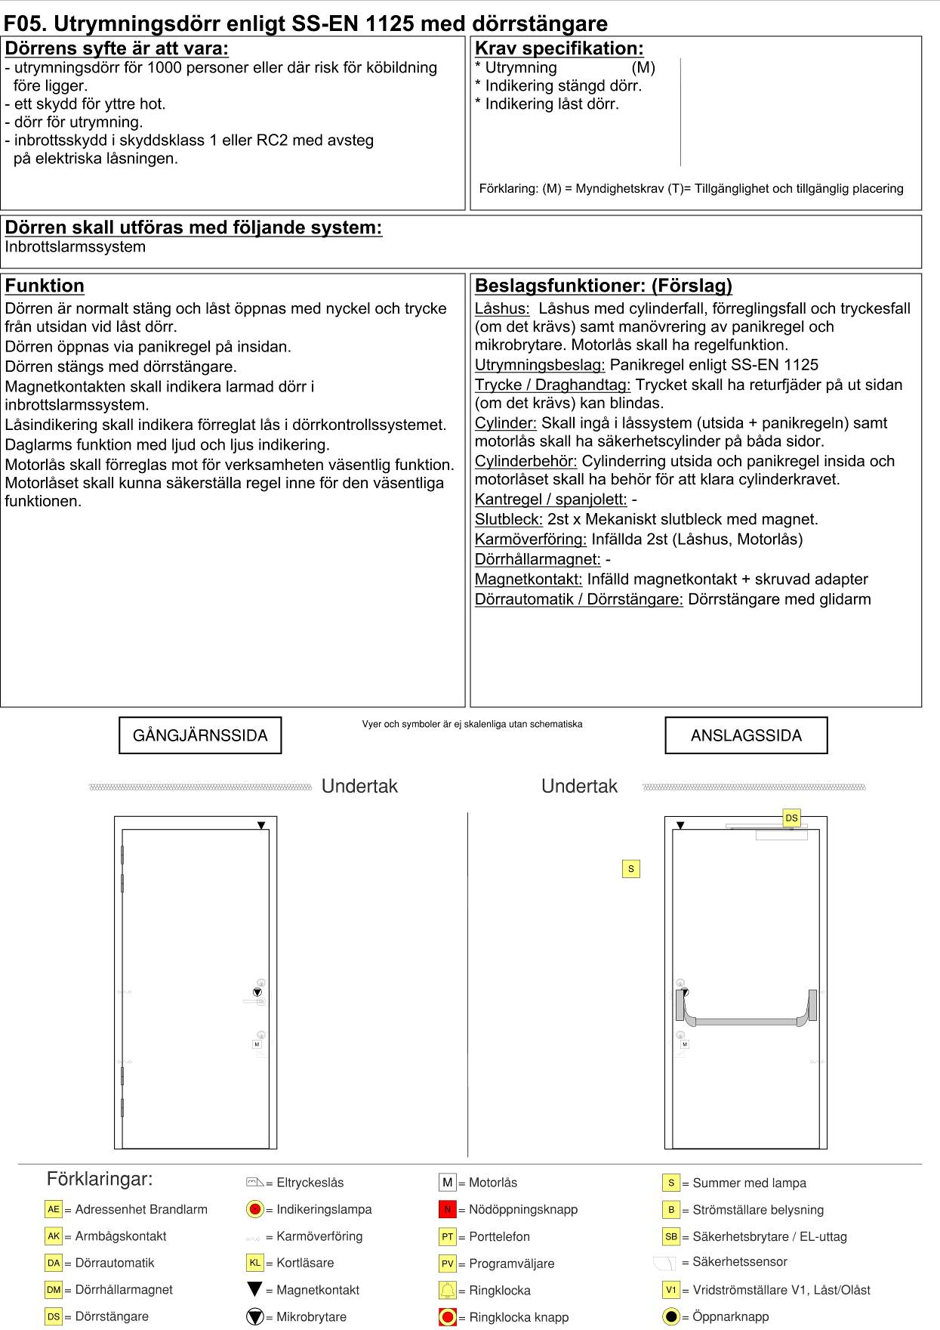

F06. Utrymningsdörr enligt SS-EN 179 med krav på frångänglighet
Dörrens syfte är att vara:  - utrymningsdörr för max 1000 personer.  - tillgänglig och användbar. (Tillgänglighetsperspektiv.)  - ett skydd för yttre hot.  - dörr för utrymning.  - inbrottsskydd i skyddsklass 1 eller RC2 med avsteg  på elektriska låsningen. | Kravspecifikation:
* Tillgänglighet (T)
* Frångänglighet (M)
* Utrymning (M)
* Indikering stängd dörr.
* Indikering låst dörr.
Förklaring: (M)=Myndighetskrav
(T)=Tillgänglighet och tillgänglig placering
Dörren skall utföras med följande system:
Inbrottslarmssystem
Funktion  Dörren är normalt stängd och låst öppnas med nyckel och trycke från utsidan vid låst dörr.  Dörren öppnas via nödbeslag eller armbågskontakt på insidan.  Dörren öppnas och stängs med hjälp av dörrautomatiken.  Magnetkontakten skall indikera larmad dörr i inbrottslarmssystem.  Låsindikering skall indikera förreglat lås i dörrkontrollssystemet.  Daglarmsfunktion med ljud och ljus indikering.  Motorlås skall förreglas mot för verksamheten väsentlig funktion. Motorlåset skall kunna säkerställa regel inne för den väsentliga funktionen. | Beslagsfunktioner: (Förslag)  Låshus: Eltryckeslås med dubbelfunktionsfallkolv med rättvänd funktion på låsningen och rättvänd funktion på igenhållningsfunktionen samt splitfunktion.  Motorlås skall ha regelfunktion.  Utrymningsbeslag: Nödbeslag på tryckespositionen.  Trycke / Draghandtag: Ingår i nödbeslag.  Cylinder: Skall ingå i låssystem till båda låshusen motorlåset skall ha säkerhetscylinder på båda sidor.  Cylinderbehör: Cylinderring utsida och täckskylt insida motorlåset skall ha behör för att klara cylinderkravet  Kantregel / spanjolett: -  Slutbleck: 2st x Mekaniskt slutbleck med magnet.  Karmöverföring: Infällda 3st (Låshus, motorlås, Säkerhetssensorer)  Dörrhållarmagnet: -  Magnetkontakt: Infälld magnetkontakt + skruvad adapter  Dörrautomatik / Dörrstängare: Dörrautomatik med säkerhetssensorer och armbågskontakter på båda sidor (armbågskontakter skall vara vandalsäkra, i metall och med rullstolssymbol.)
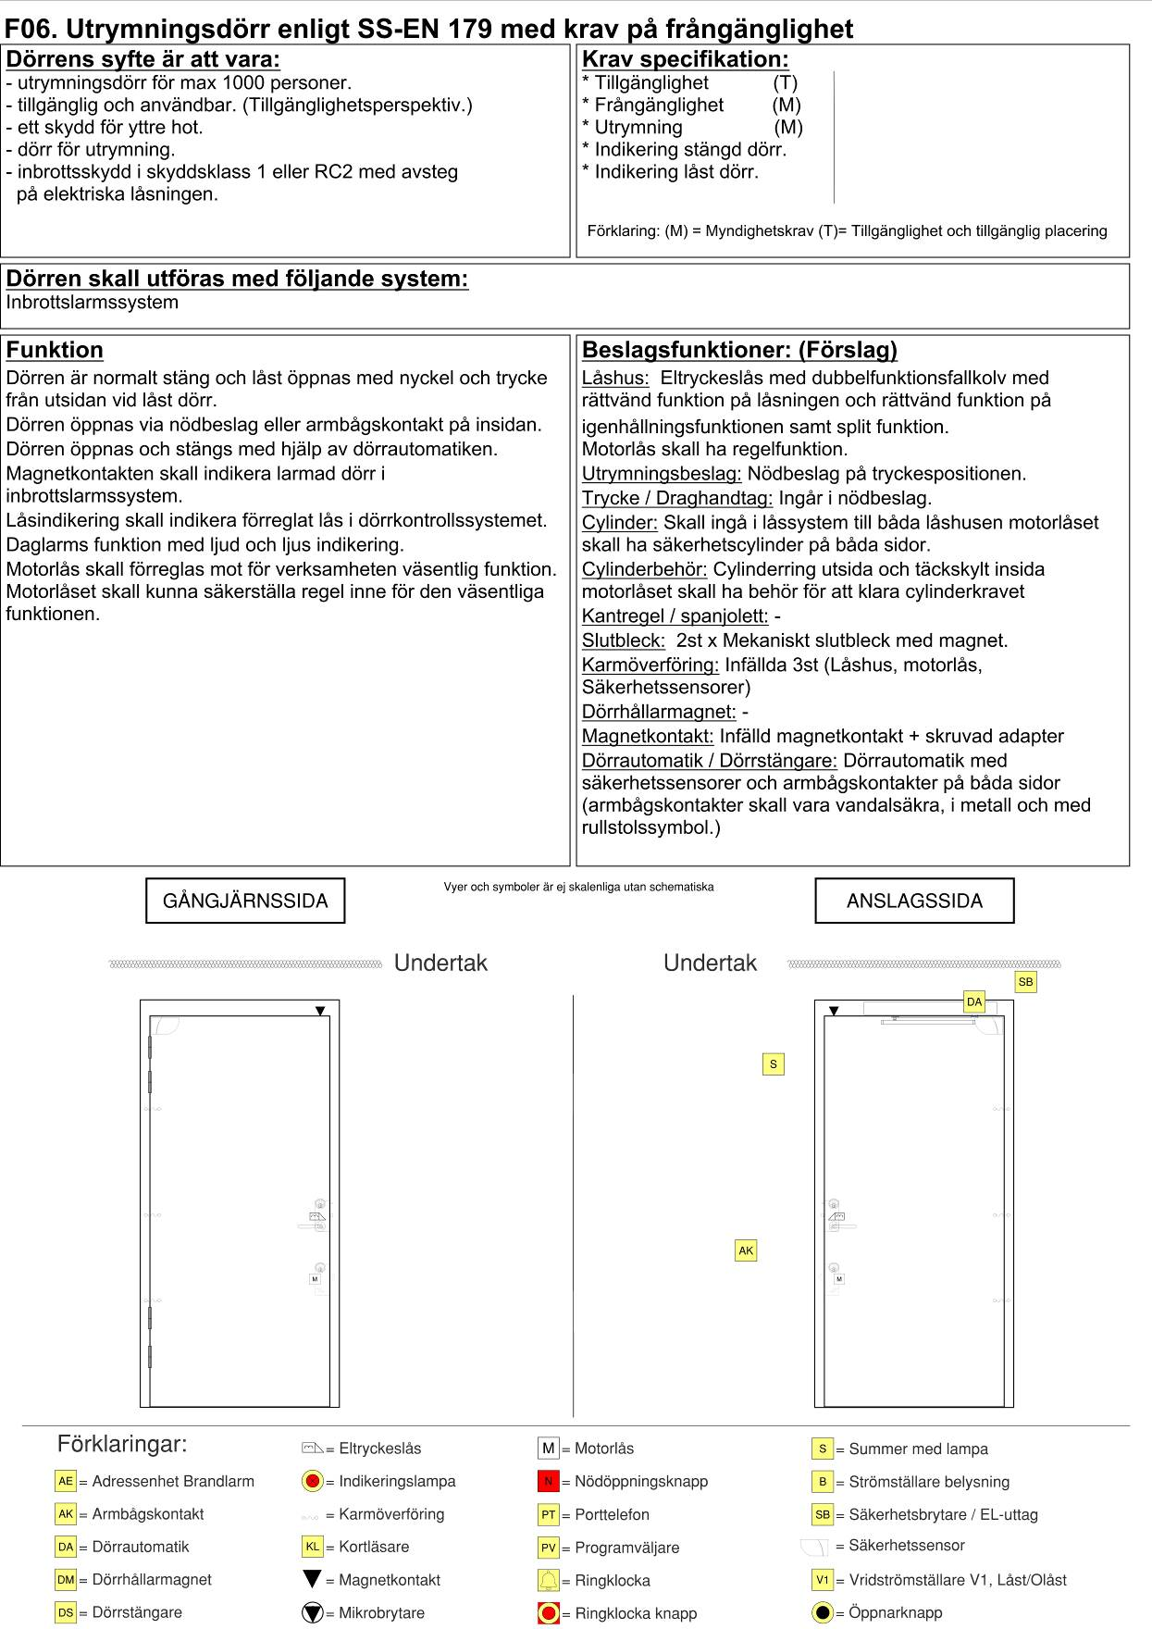

F07. Utrymningsdörr enligt SS-EN 179 utan dörrstängare
Dörrens syfte är att vara:  - utrymningsdörr för max 1000 personer.  - tillgänglig och användbar. (Tillgänglighetsperspektiv.)  - ett skydd för yttre hot.  - dörr för utrymning.  - inbrottsskydd i skyddsklass 1 eller RC2 med avsteg  på elektriska låsningen. | Kravspecifikation:
* Tillgänglighet (T)
* Frångänglighet (M)
* Utrymning (M)
* Indikering stängd dörr.
* Indikering låst dörr.
Förklaring: (M)=Myndighetskrav
(T)=Tillgänglighet och tillgänglig placering
Dörren skall utföras med följande system:
Inbrottslarmssystem
Funktion  Dörren är normalt stängd och låst öppnas med nyckel och trycke från utsidan vid låst dörr.  Dörren öppnas via nödbeslag på insidan.  Dörren öppnas och stängs manuellt.  Magnetkontakten skall indikera larmad dörr i inbrottslarmssystem.  Låsindikering skall indikera förreglat lås i dörrkontrollssystemet.  Daglarmsfunktion med ljud och ljus indikering.  Motorlås skall förreglas mot för verksamheten väsentlig funktion. Motorlåset skall kunna säkerställa regel inne för den väsentliga funktionen. | Beslagsfunktioner: (Förslag)  Låshus: Låshus med splitfunktion med minst cylinderfall och förreglingsfall och om krav finns tryckesfall samt mikrobrytare.  Motorlås skall ha regelfunktion.  Utrymningsbeslag: Nödbeslag helst på tryckespositionen.  Trycke / Draghandtag: Ingår i nödbeslag.  Cylinder: Skall ingå i låssystem till båda låshusen motorlåset skall ha säkerhetscylinder på båda sidor.  Cylinderbehör: Cylinderring utsida och täckskylt insida motorlåset skall ha behör för att klara cylinderkravet.  Kantregel / spanjolett: -  Slutbleck: 2st x Mekaniskt slutbleck med magnet.  Karmöverföring: Infällda 2st (Låshus, Motorlås)  Dörrhållarmagnet: -  Magnetkontakt: Infälld magnetkontakt + skruvad adapter  Dörrautomatik / Dörrstängare: -
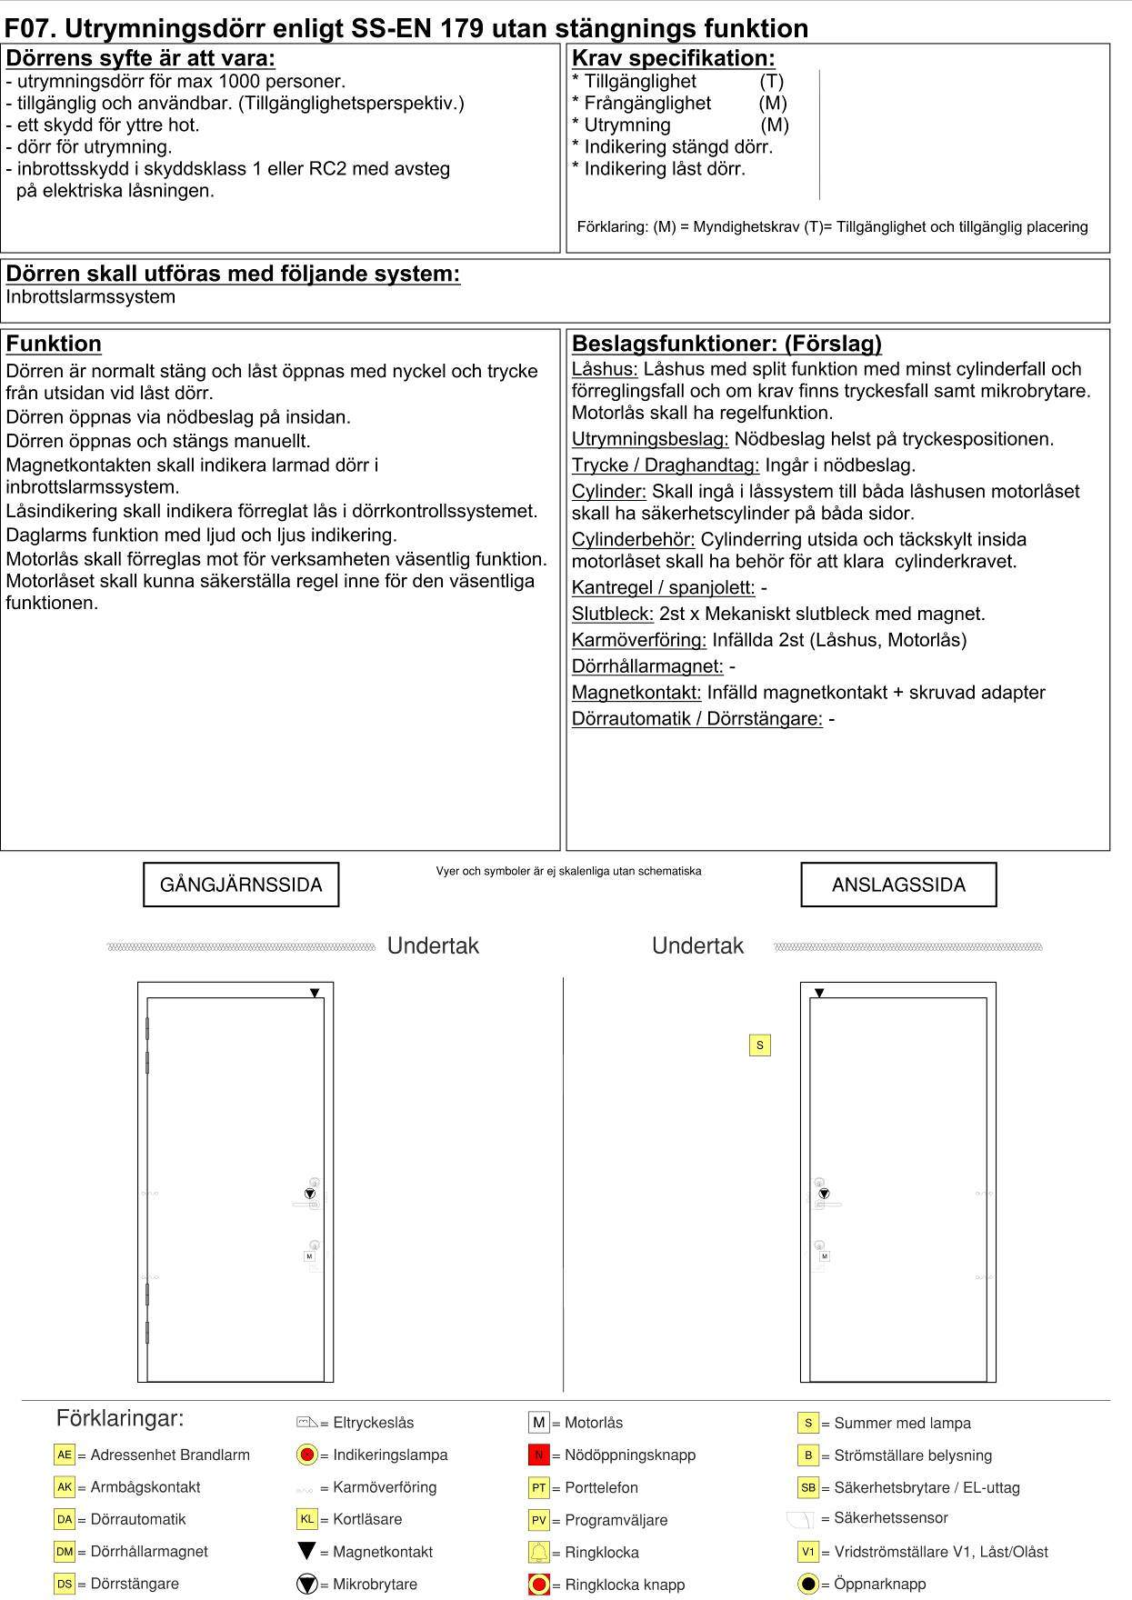

F08. Utrymningsdörr enligt SS-EN 179 med dörrstängare
Dörrens syfte är att vara:  - utrymningsdörr för max 1000 personer.  - ett skydd för yttre hot.  - dörr för utrymning.  - inbrottsskydd i skyddsklass 1 eller RC2 med avsteg  på elektriska låsningen. | Kravspecifikation:
* Utrymning (M)
* Indikering stängd dörr.
* Indikering låst dörr.
Förklaring: (M)=Myndighetskrav
(T)=Tillgänglighet och tillgänglig placering
Dörren skall utföras med följande system:
Inbrottslarmssystem
Funktion  Dörren är normalt stängd och låst öppnas med nyckel och trycke från utsidan vid låst dörr.  Dörren öppnas via nödbeslag på insidan.  Dörren stängs med dörrstängare.  Magnetkontakten skall indikera larmad dörr i inbrottslarmssystem.  Låsindikering skall indikera förreglat lås i dörrkontrollssystemet.  Daglarmsfunktion med ljud och ljus indikering.  Motorlås skall förreglas mot för verksamheten väsentlig funktion. Motorlåset skall kunna säkerställa regel inne för den väsentliga funktionen. | Beslagsfunktioner: (Förslag)  Låshus: Låshus med splitfunktion med minst cylinderfall och förreglingsfall och om krav finns tryckesfall samt mikrobrytare.  Motorlås skall ha regelfunktion  Utrymningsbeslag: Nödbeslag helst på tryckespositionen.  Trycke / Draghandtag: Ingår i nödbeslag.  Cylinder: Skall ingå i låssystem till båda låsen motorlåset skall ha säkerhetscylinder på båda sidor.  Cylinderbehör: Cylinderring utsida och täckskylt insida motorlåset skall ha behör som klarar cylinderkravet.  Kantregel / spanjolett: -  Slutbleck: 2st x Mekaniskt slutbleck med magnet.  Karmöverföring: Infällda 2st (Låshus, Motorlås)  Dörrhållarmagnet: -  Magnetkontakt: Infälld magnetkontakt + skruvad adapter  Dörrautomatik / Dörrstängare: Dörrstängare med glidarm
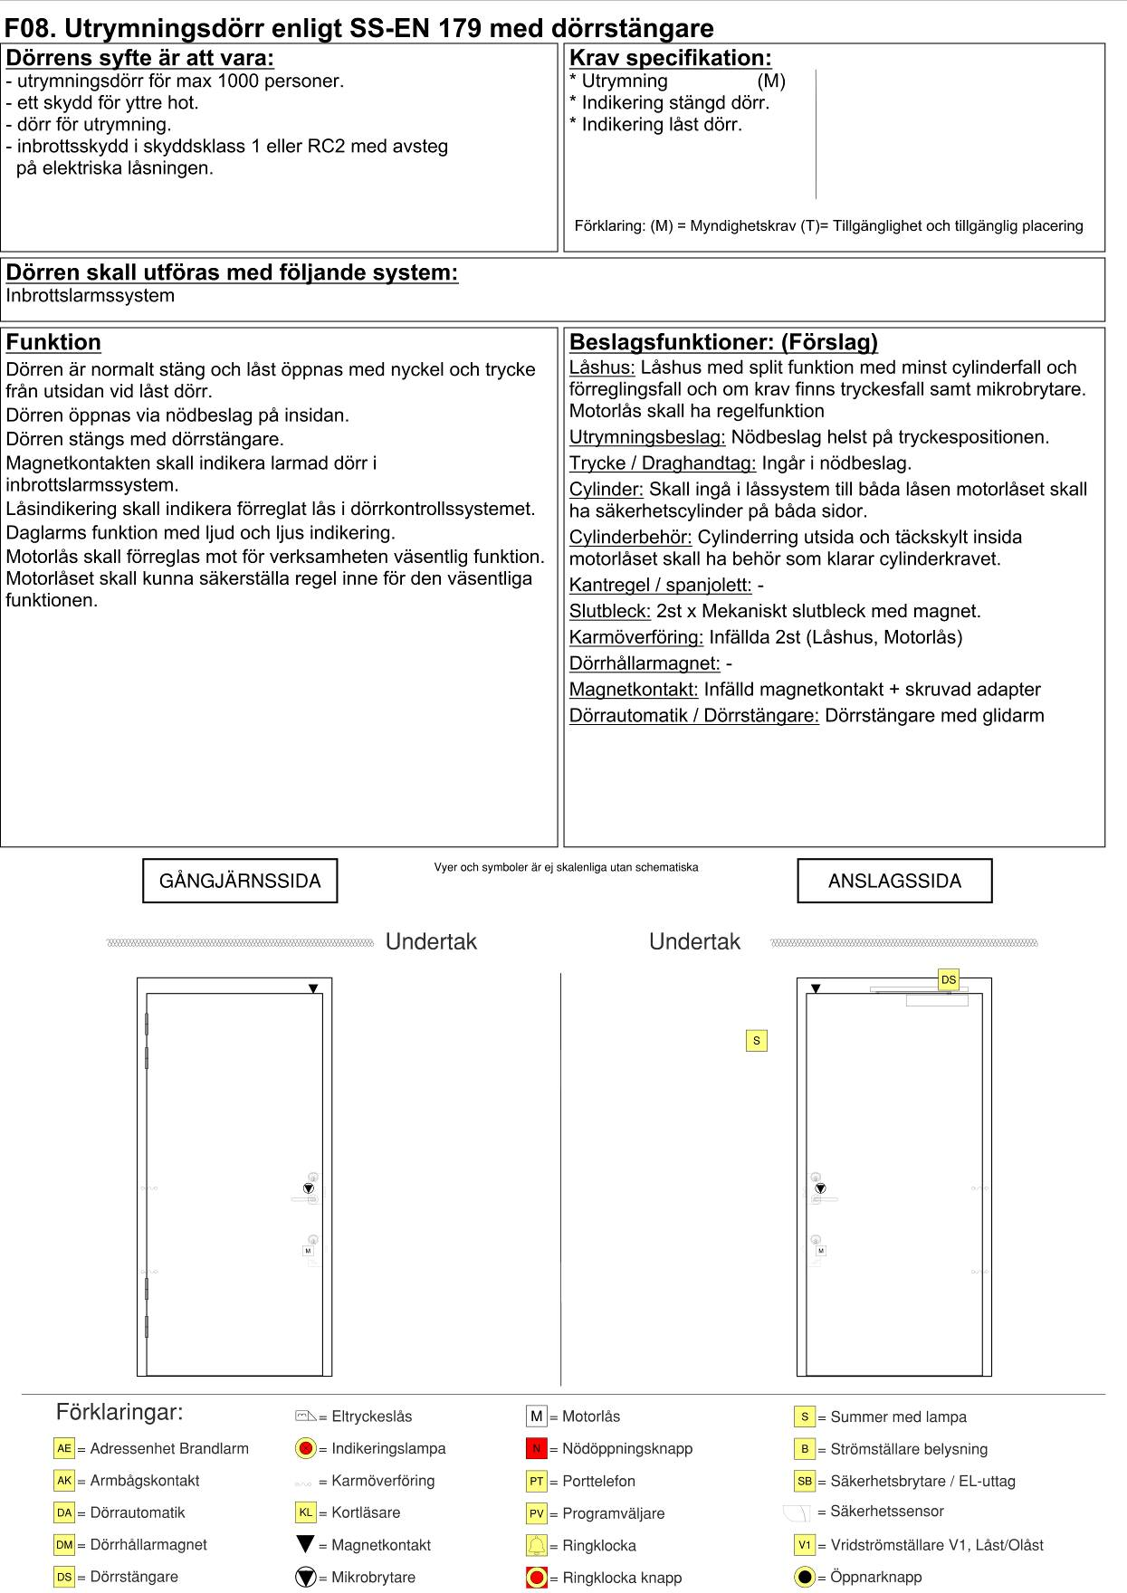

F09. Utrymningsdörr med nödöppningsknapp med krav på frångänglighet
Dörrens syfte är att vara:  - utrymningsdörr för max 150 personer antal.  - tillgänglig och användbar. (Tillgänglighetsperspektiv.)  - ett skydd för yttre hot.  - dörr för utrymning och återinrymning.  - inbrottsskydd i skyddsklass 1 eller RC2 med avsteg  på elektriska låsningen.  - Kontrollera verksamhetsklass får ej användas i Vk2B och Vk2C | Kravspecifikation:
 | * Tillgänglighet (T)  * Frångänglighet (M)  * Utrymning (M)  * Återinrymning (M)  * Upplåsning vid brandlarm  vid från slaget inbrottslarm. | * Indikering stängd dörr.  * Indikering låst dörr.  * Bibehållen funktion vid  spänningsbortfall.
Förklaring: (M)=Myndighetskrav
(T)=Tillgänglighet och tillgänglig placering
Dörren skall utföras med följande system:
Inbrottslarmssystem, UPS med batteritid 12 timmar
Funktion  Dörren är normalt stängd och låst öppnas med nyckel och trycke från utsidan vid låst dörr.  Dörren öppnas via nödöppningsknapp och trycke eller armbågskontakt på insidan.  Nödöppningsknapp för utrymning placerad cc 1100 mm över färdigt golv skall aktivera summer och ljus indikering samt göra dörren olåst så att utrymning och återinrymning kan ske.  Skall vara tydligt utmärkt med en skylt, som är minst 100 mm x 150 mm, och belyst när personer väntas använda dörren, det vill säga även vid utrymning. Skylten bör vara försedd med lämplig figur, samt texten ”Nödöppning” eller liknande. (BBR krav)  Dörren öppnas och stängs med hjälp av dörrautomatiken.  Magnetkontakten skall indikera larmad dörr i inbrottslarmssystem.  Låsindikering skall indikera förreglat lås i dörrkontrollssystemet.  Daglarmsfunktion med ljud och ljus indikering (anpassas efter verksamhetens behov).  Motorlås skall förreglas mot för verksamheten väsentlig funktion. Motorlåset skall kunna säkerställa regel inne för den väsentliga funktionen. | Beslagsfunktioner: (Förslag)  Låshus: Eltryckeslås med dubbelfunktionsfallkolv med omvänd funktion på låsningen och rättvänd funktion på igenhållningsfunktionen samt enkel funktion.  Motorlåset skall ha regelfunktion.  Utrymningsbeslag: -  Trycke / Draghandtag: Trycket skall ha returfjäder på båda sidor om dörrbladet.  Cylinder: Skall ingå i låssystem till båda låsen motorlåset skall ha säkerhetscylinder på båda sidor  Cylinderbehör: Cylinderring utsida och täckskylt insida samt motorlås skall ha behör för att klara cylinderkravet.  Kantregel / spanjolett: -  Slutbleck: 2st x Mekaniskt slutbleck med magnet.  Karmöverföring: Infällda 3st (Låshus, motorlås, Säkerhetssensorer)  Dörrhållarmagnet: -  Magnetkontakt: Infälld magnetkontakt + skruvad adapter  Dörrautomatik / Dörrstängare: Dörrautomatik med säkerhetssensorer och armbågskontakter på insidan (armbågskontakter skall vara vandalsäkra, i metall och med rullstolssymbol.)
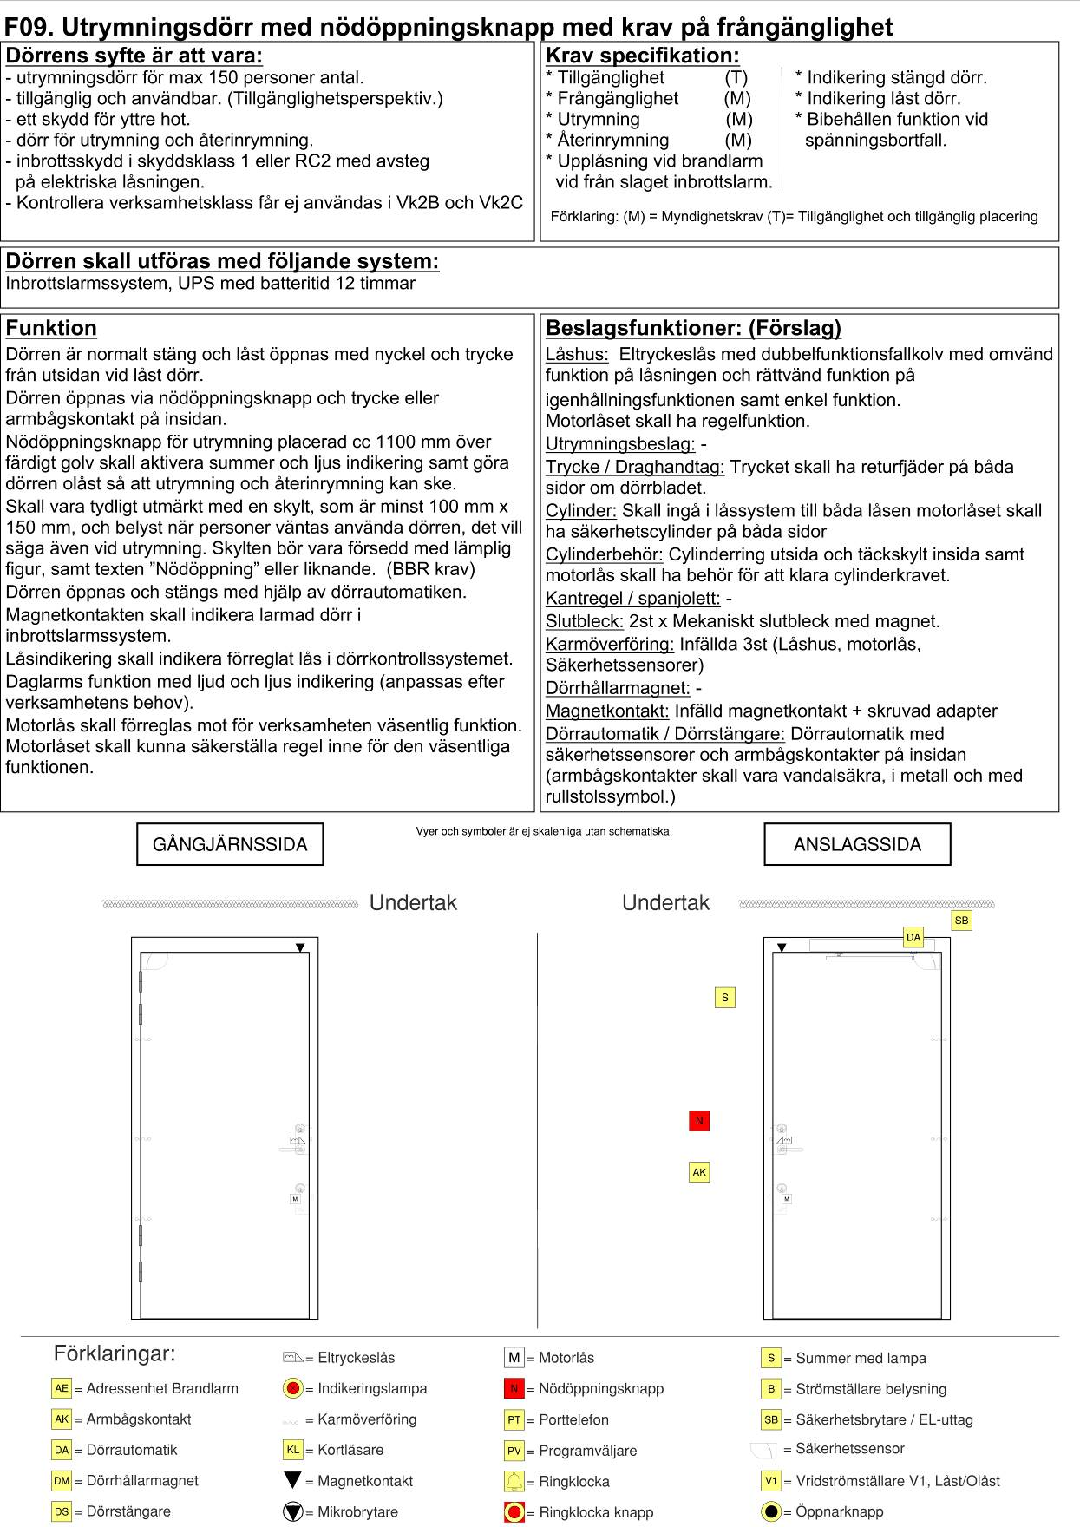

F10. Utrymningsdörr med nödöppningsknapp utan dörrstängare
Dörrens syfte är att vara:  - utrymningsdörr för max 150 personer antal.  - tillgänglig och användbar. (Tillgänglighetsperspektiv.)  - ett skydd för yttre hot.  - dörr för utrymning och återinrymning.  - inbrottsskydd i skyddsklass 1 eller RC2 med avsteg  på elektriska låsningen.  - Kontrollera verksamhetsklass får ej användas i Vk2B och Vk2C | Kravspecifikation:
 | * Tillgänglighet (T)  * Frångänglighet (M)  * Utrymning (M)  * Återinrymning (M)  * Upplåsning vid brandlarm  vid från slaget inbrottslarm. | * Indikering stängd dörr.  * Indikering låst dörr.  * Bibehållen funktion vid  spänningsbortfall.
Förklaring: (M)=Myndighetskrav
(T)=Tillgänglighet och tillgänglig placering
Dörren skall utföras med följande system:
Inbrottslarmssystem, UPS med batteritid 12 timmar
Funktion  Dörren är normalt stängd och låst öppnas med nyckel och trycke från utsidan vid låst dörr.  Dörren öppnas via nödöppningsknapp och trycke på insidan.  Nödöppningsknapp för utrymning placerad cc 1100 mm över färdigt golv skall aktivera summer och ljus indikering samt göra dörren olåst så att utrymning och återinrymning kan ske.  Skall vara tydligt utmärkt med en skylt, som är minst 100 mm x 150 mm, och belyst när personer väntas använda dörren, det vill säga även vid utrymning. Skylten bör vara försedd med lämplig figur, samt texten ”Nödöppning” eller liknande. (BBR krav)  Dörren öppnas och stängs manuellt.  Magnetkontakten skall indikera larmad dörr i inbrottslarmssystem.  Låsindikering skall indikera förreglat lås i dörrkontrollssystemet.  Daglarmsfunktion med ljud och ljus indikering (anpassas efter verksamhetens behov).  Motorlås skall förreglas mot för verksamheten väsentlig funktion. Motorlåset skall kunna säkerställa regel inne för den väsentliga funktionen. | Beslagsfunktioner: (Förslag)  Låshus: Eltryckeslås med enkel funktion med omvänd funktion på låsningen. Motorlåset skall ha regelfunktion.  Utrymningsbeslag: -  Trycke / Draghandtag: Trycket skall ha returfjäder på båda sidor om dörrbladet.  Cylinder: Skall ingå i låssystem till båda låsen motorlåsen skall ha säkerhetscylinder på båda sidor.  Cylinderbehör: Cylinderring utsida och täckskylt insida samt motorlås skall ha behör som klarar cylinderkravet.  Kantregel / spanjolett: -  Slutbleck: 2st x Mekaniskt slutbleck med magnet.  Karmöverföring: Infällda 2st (Låshus, Motorlås)  Dörrhållarmagnet: -  Magnetkontakt: Infälld magnetkontakt + skruvad adapter  Dörrautomatik / Dörrstängare: -
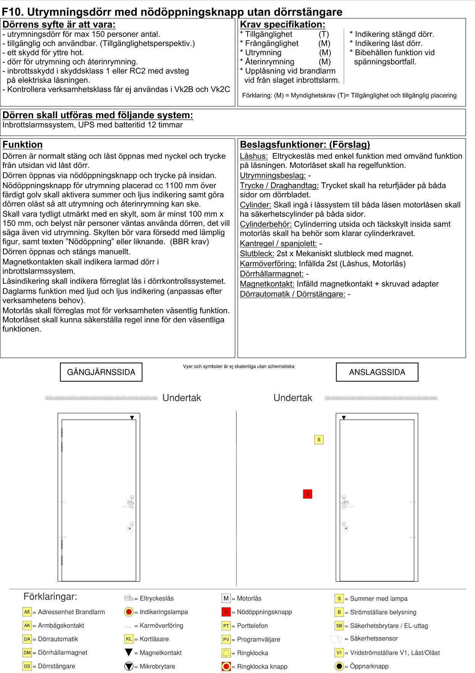

F11. Bakre utrymning mellan låsta rum
Dörrens syfte är att vara:  - innerdörr för utrymning. | Kravspecifikation:
Förklaring: (M)=Myndighetskrav
(T)=Tillgänglighet och tillgänglig placering
Dörren skall utföras med följande system:
Mekaniskt lås
Funktion  Dörren öppnas via trycke från båda sidor. | Beslagsfunktioner: (Förslag)  Låshus: Mekaniskt enkelfallslås med endast tryckesfunktion.  Utrymningsbeslag: -  Trycke / Draghandtag: Trycket skall ha returfjäder på båda sidor om dörrbladet.  Cylinder: -  Cylinderbehör: Täckskylt båda sidor om urtag görs.  Kantregel / spanjolett: -  Slutbleck: Mekaniskt slutbleck.  Karmöverföring: -  Dörrhållarmagnet: -  Magnetkontakt: -  Dörrautomatik / Dörrstängare: -
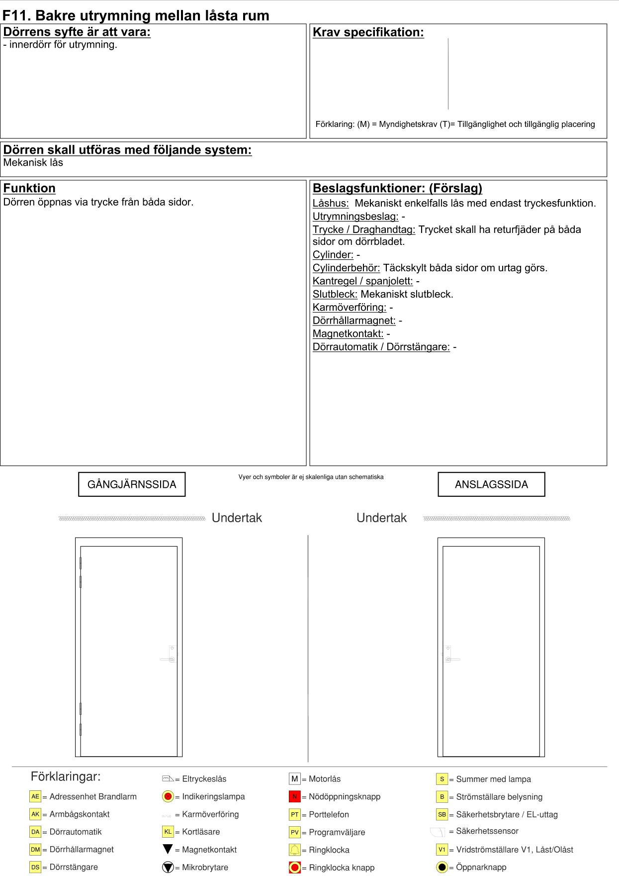

F12. Bakre utrymning mellan låsta rum med dörrstängare
Dörrens syfte är att vara:  - innerdörr för utrymning.  - krav på stängnings funktion från brandkravet | Kravspecifikation:
Förklaring: (M)=Myndighetskrav
(T)=Tillgänglighet och tillgänglig placering
Dörren skall utföras med följande system:
Mekaniskt lås
Funktion  Dörren öppnas via trycke från båda sidor.  Dörren stängs med dörrstängaren | Beslagsfunktioner: (Förslag)  Låshus: Mekaniskt enkelfallslås med endast tryckesfunktion.  Utrymningsbeslag: -  Trycke / Draghandtag: Trycket skall ha returfjäder på båda sidor om dörrbladet.  Cylinder: -  Cylinderbehör: Täckskylt båda sidor om urtag görs.  Kantregel / spanjolett: -  Slutbleck: Mekaniskt slutbleck.  Karmöverföring: -  Dörrhållarmagnet: -  Magnetkontakt: -  Dörrautomatik / Dörrstängare: Dörrstängare med glidarm.
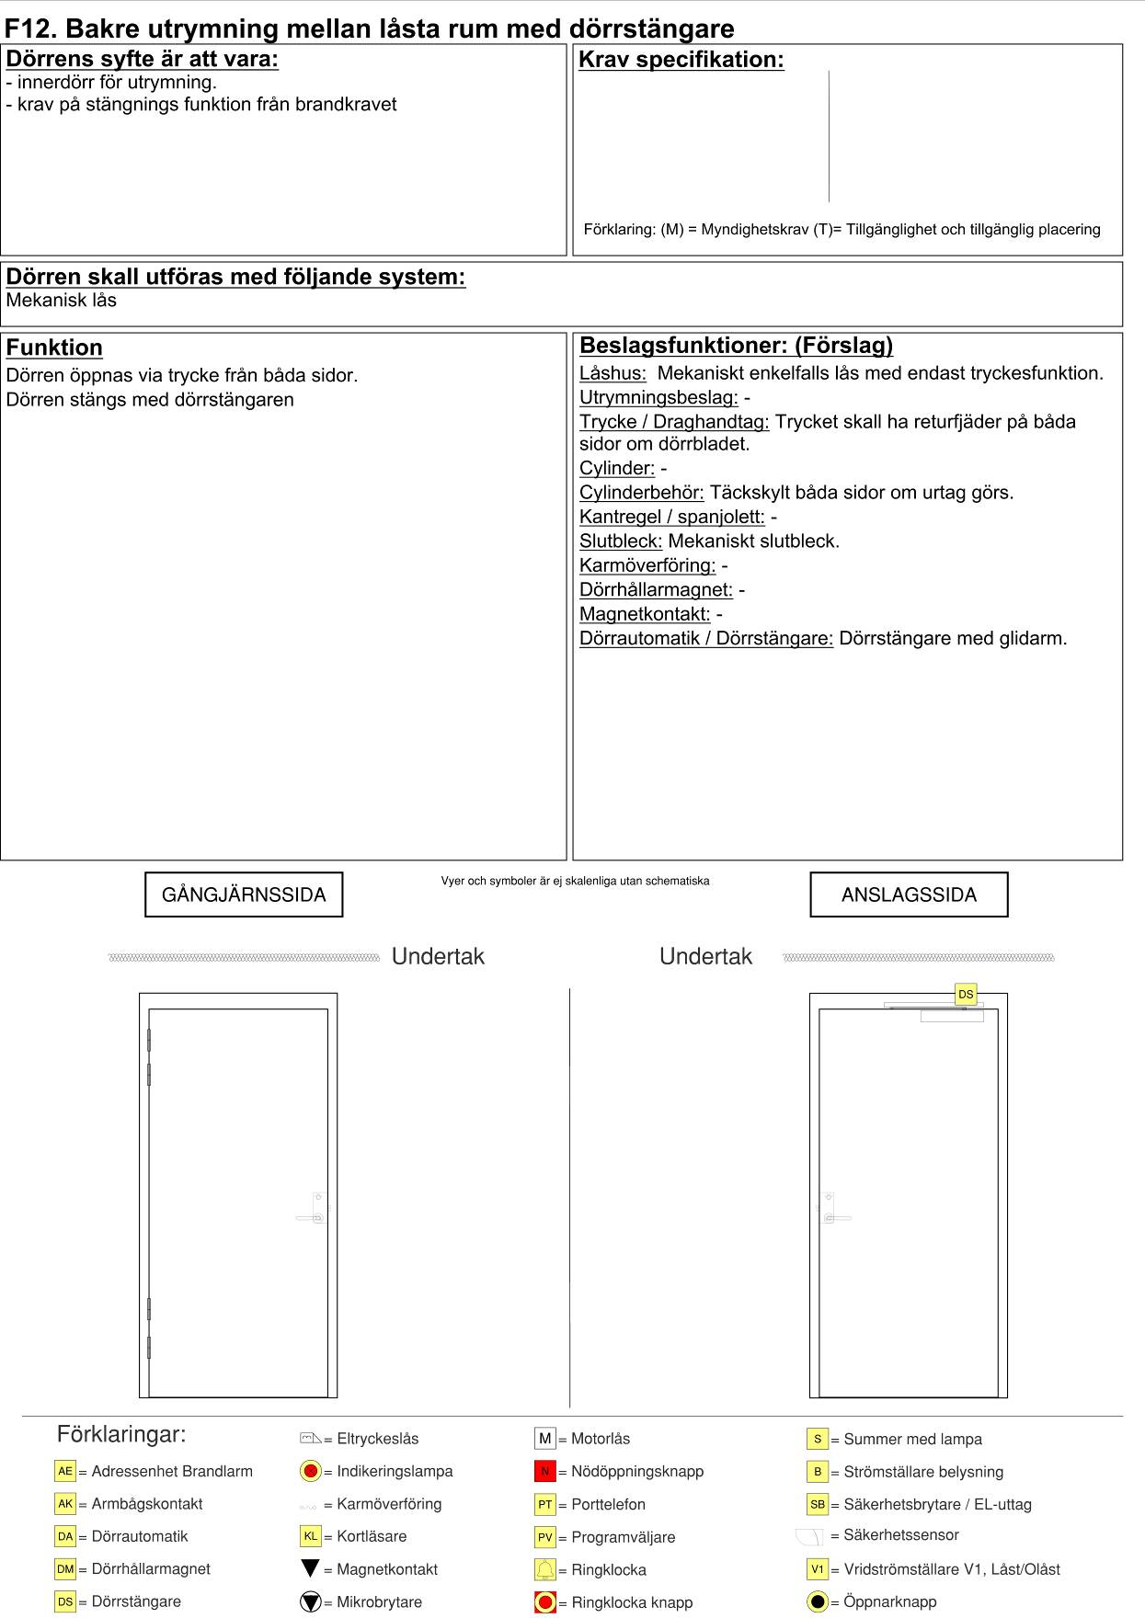

F13. Innerdörr olåst
Dörrens syfte är att vara:  - innerdörr för olåsta utrymmen eller passager. | Kravspecifikation:
Förklaring: (M)=Myndighetskrav
(T)=Tillgänglighet och tillgänglig placering
Dörren skall utföras med följande system:
Mekaniskt lås
Funktion  Dörren öppnas via trycke från båda sidor. | Beslagsfunktioner: (Förslag)  Låshus: Mekaniskt låshus med hakregel/ regel och tryckesfall.  Utrymningsbeslag: -  Trycke / Draghandtag: Trycket skall ha returfjäder på båda sidor om dörrbladet.  Cylinder: -  Cylinderbehör: Täckskylt båda sidor om urtag görs.  Kantregel / spanjolett: -  Slutbleck: Mekaniskt slutbleck.  Karmöverföring: -  Dörrhållarmagnet: -  Magnetkontakt: -  Dörrautomatik / Dörrstängare: -
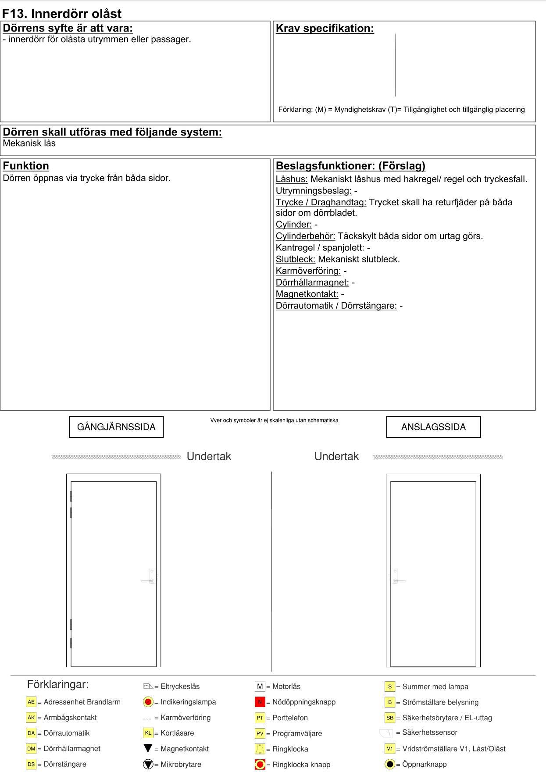

F14. Innerdörr för WC
Dörrens syfte är att vara:  - innerdörr för WC dörrar | Kravspecifikation:
Förklaring: (M)=Myndighetskrav
(T)=Tillgänglighet och tillgänglig placering
Dörren skall utföras med följande system:
Mekaniskt lås
Funktion  Dörren öppnas via trycke från utsidan. Röd/ vit markering för upptaget och ledigt på utsidan.  Dörren låses med vred på insidan och öppnas med vred och trycke på insidan. | Beslagsfunktioner: (Förslag)  Låshus: Mekaniskt låshus med hakregel/ regel och tryckesfall.  Utrymningsbeslag: -  Trycke / Draghandtag: Trycket skall ha returfjäder på båda sidor om dörrblad.  Cylinder: -  Cylinderbehör: WC behör med röd/vit markering på utsidan och vred insida.  Kantregel / spanjolett: -  Slutbleck: Mekaniskt slutbleck.  Karmöverföring: -  Dörrhållarmagnet: -  Magnetkontakt: -  Dörrautomatik / Dörrstängare: -
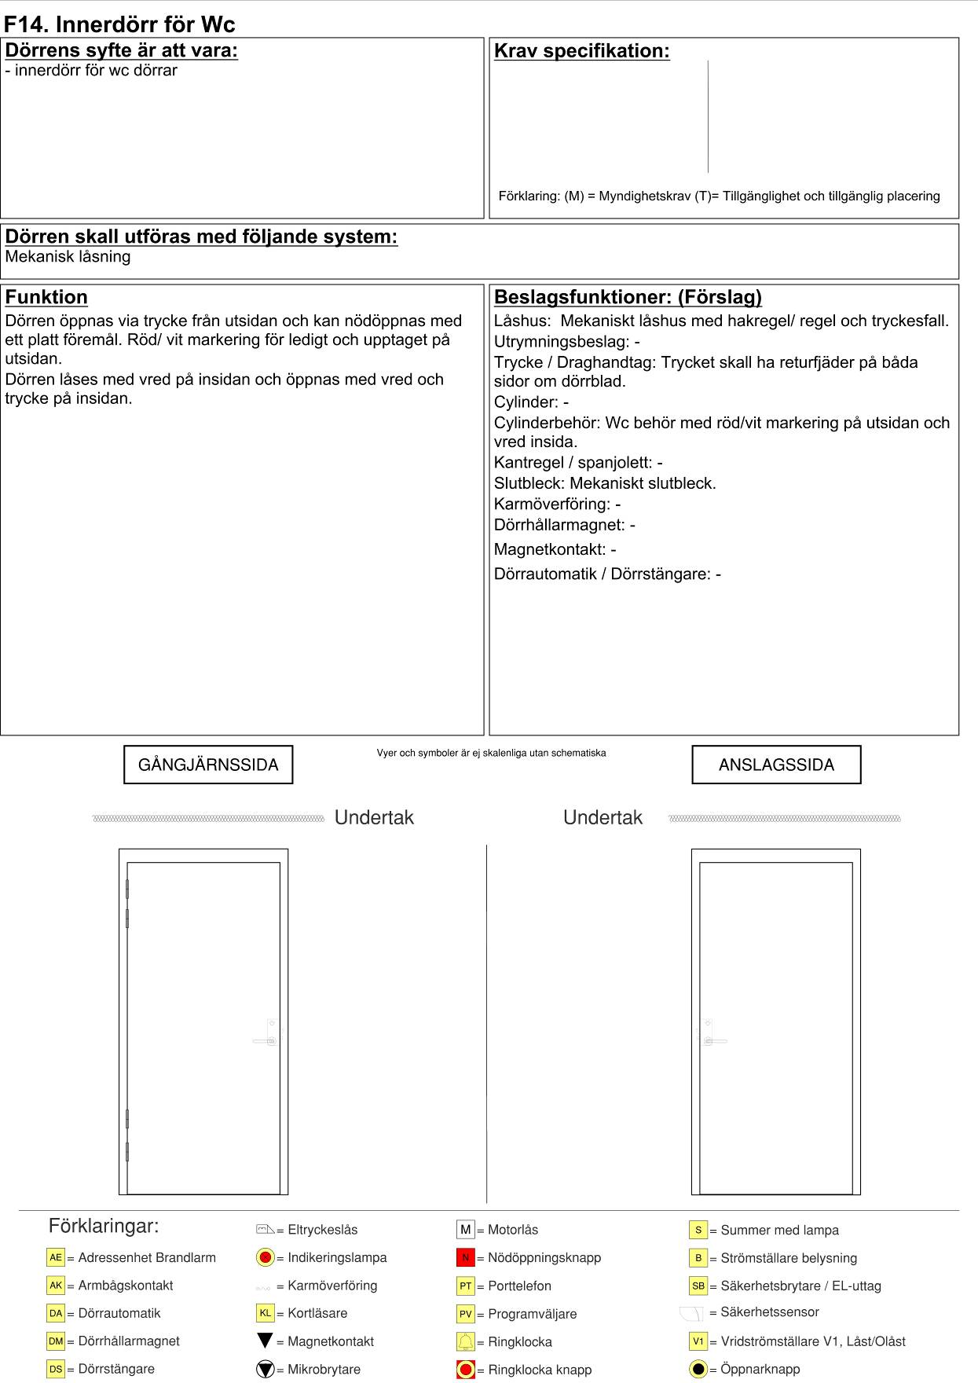

F15. Dörr till RWC
Dörrens syfte är att vara:  - innerdörr för RWC dörrar  - tillgänglig och användbar. (Tillgänglighetsperspektiv.) | Kravspecifikation:
 | * Tillgänglighet (T)
Förklaring: (M)=Myndighetskrav
(T)=Tillgänglighet och tillgänglig placering
Dörren skall utföras med följande system:
Mekaniskt lås
Funktion  Dörren öppnas via trycke från utsidan. Röd/ vit markering för upptaget och ledigt på utsidan.  Dörren låses och öppnas med förlängt vred och trycke på insidan.  Draghandtag insida dörrblad. | Beslagsfunktioner: (Förslag)  Låshus: Mekaniskt låshus med hakregel/ regel och tryckesfall.  Utrymningsbeslag: -  Trycke / Draghandtag: Trycket skall ha returfjäder på utsida dörrblad.  Cylinder: -  Cylinderbehör: WC behör med förlängt vred på insidan.  Kantregel / spanjolett: -  Slutbleck: Mekaniskt slutbleck.  Karmöverföring:  Dörrhållarmagnet: -  Magnetkontakt: -  Dörrautomatik / Dörrstängare: -
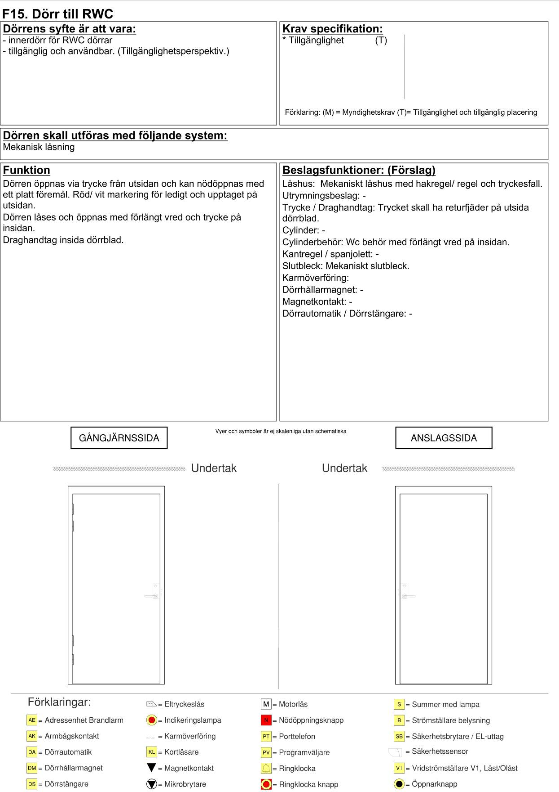

F16. Innerdörr låst med nyckel
Dörrens syfte är att vara:  - innerdörr för personal t.ex. för klassrum, förråd, kontor  - begränsa tillträde. | Kravspecifikation:
Förklaring: (M)=Myndighetskrav
(T)=Tillgänglighet och tillgänglig placering
Dörren skall utföras med följande system:
Mekaniskt lås
Funktion  Dörren öppnas via nyckel och trycke från utsidan och vred och trycke från insidan.  Låses och öppnas manuellt | Beslagsfunktioner: (Förslag)  Låshus: Mekaniskt låshus med hakregel/ regel och tryckesfall.  Utrymningsbeslag: -  Trycke / Draghandtag: Trycket skall ha returfjäder på båda sidor om dörrbladet.  Cylinder: Skall ingå i låssystem  Cylinderbehör: Cylinderring utsida och vred insida  Kantregel / spanjolett: -  Slutbleck: Mekaniskt slutbleck.  Karmöverföring:  Dörrhållarmagnet: -  Magnetkontakt: -  Dörrautomatik / Dörrstängare: -
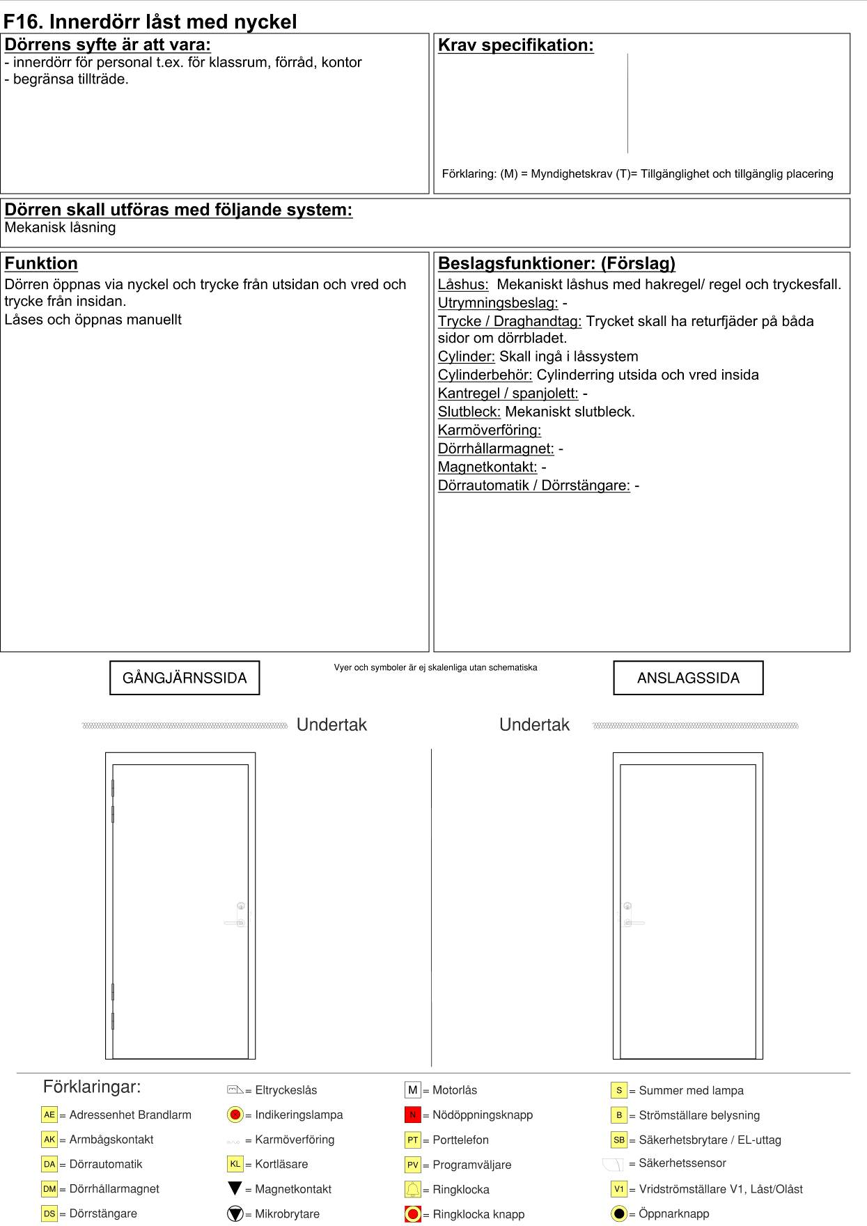

F17. Innerdörr låst med nyckel självlåsande
Dörrens syfte är att vara:  - innerdörr för personal t.ex. för förråd, kontor  - begränsa tillträde. | Kravspecifikation:
Förklaring: (M)=Myndighetskrav
(T)=Tillgänglighet och tillgänglig placering
Dörren skall utföras med följande system:
Mekaniskt lås
Funktion  Dörren öppnas via nyckel och trycke från utsidan och vred och trycke från insidan.  Låses och öppnas manuellt | Beslagsfunktioner: (Förslag)  Låshus: Mekaniskt låshus med cylinderfall, förreglingsfall och tryckesfall.  Utrymningsbeslag: -  Trycke / Draghandtag: Trycket skall ha returfjäder på båda sidor om dörrbladet.  Cylinder: Skall ingå i låssystem  Cylinderbehör: Cylinderring utsida och vred insida  Kantregel / spanjolett: -  Slutbleck: Mekaniskt slutbleck.  Karmöverföring:  Dörrhållarmagnet: -  Magnetkontakt: -  Dörrautomatik / Dörrstängare: -
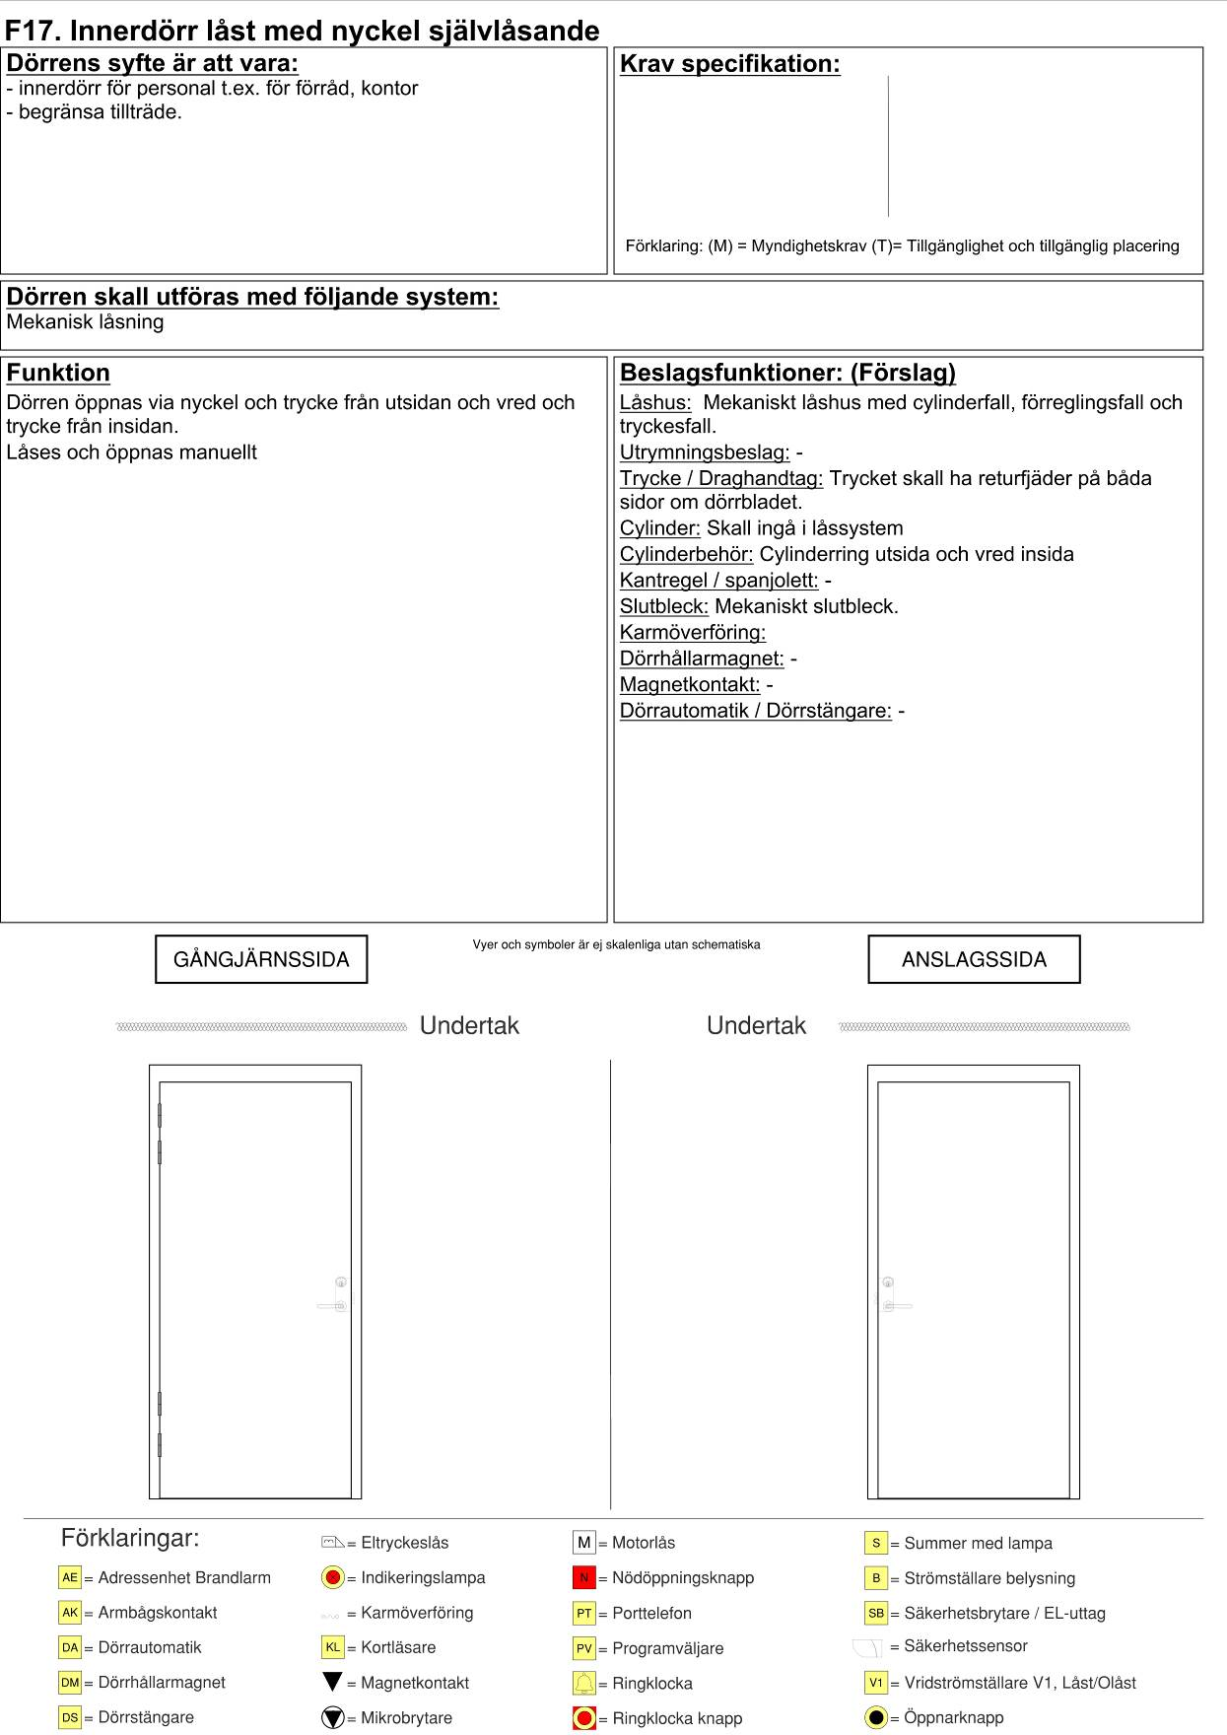

F18. Innerdörr låst med nyckel och splitfunktion på trycket
Dörrens syfte är att vara:  - innerdörr för personal t.ex. för förråd, kontor  - begränsa tillträde. | Kravspecifikation:
Förklaring: (M)=Myndighetskrav
(T)=Tillgänglighet och tillgänglig placering
Dörren skall utföras med följande system:
Mekaniskt lås
Funktion  Dörren öppnas via nyckel och trycke från utsidan.  Dörren öppnas via trycket som mekaniskt öppnar låset från insidan.  Självsåsande låshus för att dörren alltid skall vara låst. | Beslagsfunktioner: (Förslag)  Låshus: Mekaniskt dubbelfalls lås med splitfunktion.  Utrymningsbeslag: -  Trycke / Draghandtag: Trycket skall ha returfjäder på båda sidor om dörrbladet.  Cylinder: Skall ingå i låssystem  Cylinderbehör: Cylinderring utsida och täckskylt insida  Kantregel / spanjolett: -  Slutbleck: Mekaniskt slutbleck.  Karmöverföring: Infällda 1st (Låshus)  Dörrhållarmagnet: -  Magnetkontakt: -  Dörrautomatik / Dörrstängare: -
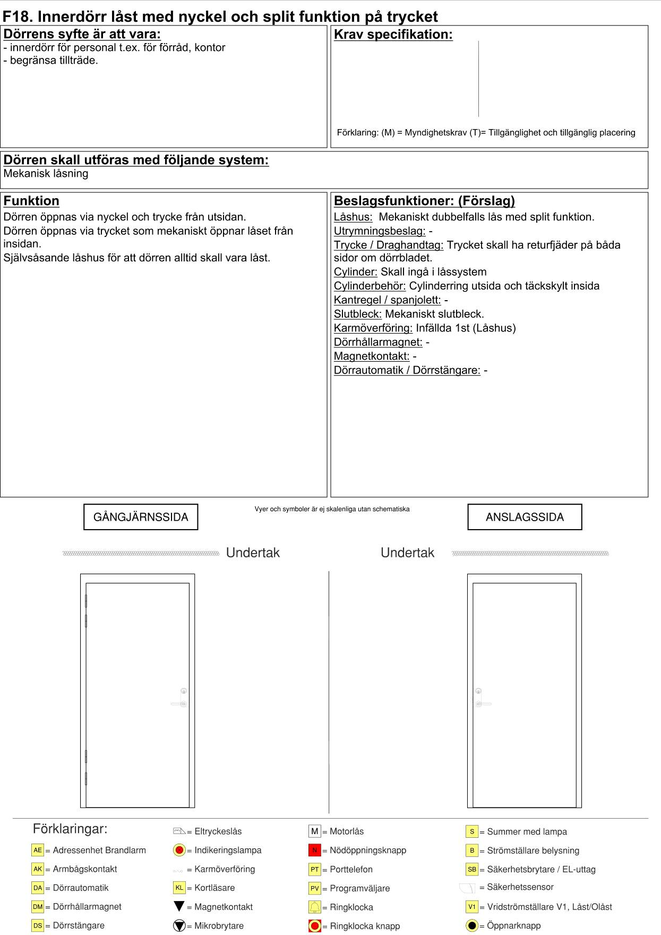

F19. Godsentré med vred
Dörrens syfte är att vara:  - välkomnande entré för personal och transportörer.  - ett skydd för yttre hot.  - dörr för utrymning.  - inbrottsskydd i skyddsklass 1 eller RC2 med avsteg  på elektriska låsningen. | Kravspecifikation:
* Utrymning (M)
* Indikering stängd dörr.
* Indikering låst dörr.
Förklaring: (M)=Myndighetskrav
(T)=Tillgänglighet och tillgänglig placering
Dörren skall utföras med följande system:
Inbrottslarmssystem, Entrésignal, Mekaniskt lås
Funktion  Dörren öppnas med nyckel och trycke från utsidan vid låst dörr.  Dörren öppnas via vred och trycke från insidan.  Dörren skall vara uppställningsbar via dörrstängarens arm.  Magnetkontakten skall indikera larmad dörr i inbrottslarmssystem.  Låsindikering skall indikera förreglat lås i dörrkontrollssystemet.  Förbered för att kunna montera eltryckeslås och kortläsare samt en magnetkontakt är förberedelse för passerkontrollssystem.  Motorlås skall förreglas mot för verksamheten väsentlig funktion. Motorlåset skall kunna säkerställa regel inne för den väsentliga funktionen. | Beslagsfunktioner: (Förslag)  Låshus: Mekaniskt låshus med hakregel/regel och tryckesfall samt mikrobrytare för indikering regel ute.  Motorlås skall ha regelfunktion.  Utrymningsbeslag: -  Trycke / Draghandtag: Trycket skall ha returfjäder på båda sidor om dörrbladet.  Cylinder: Skall ingå i låssystem till båda låsen motorlåset skall ha säkerhetscylinder på båda sidor.  Cylinderbehör: Cylinderring utsida och vred insida motorlåset skall ha behör för att klara cylinderkravet.  Kantregel / spanjolett: -  Slutbleck: 2st Mekaniskt slutbleck med magnet.  Karmöverföring: Infällda 2st (Låshus, Motorlås)  Dörrhållarmagnet: -  Magnetkontakt: Infälld magnetkontakt + skruvad adapter  Dörrautomatik / Dörrstängare: Dörrstängare med mekanisk uppställnings arm. Ej plast i uppställnings funktionen.
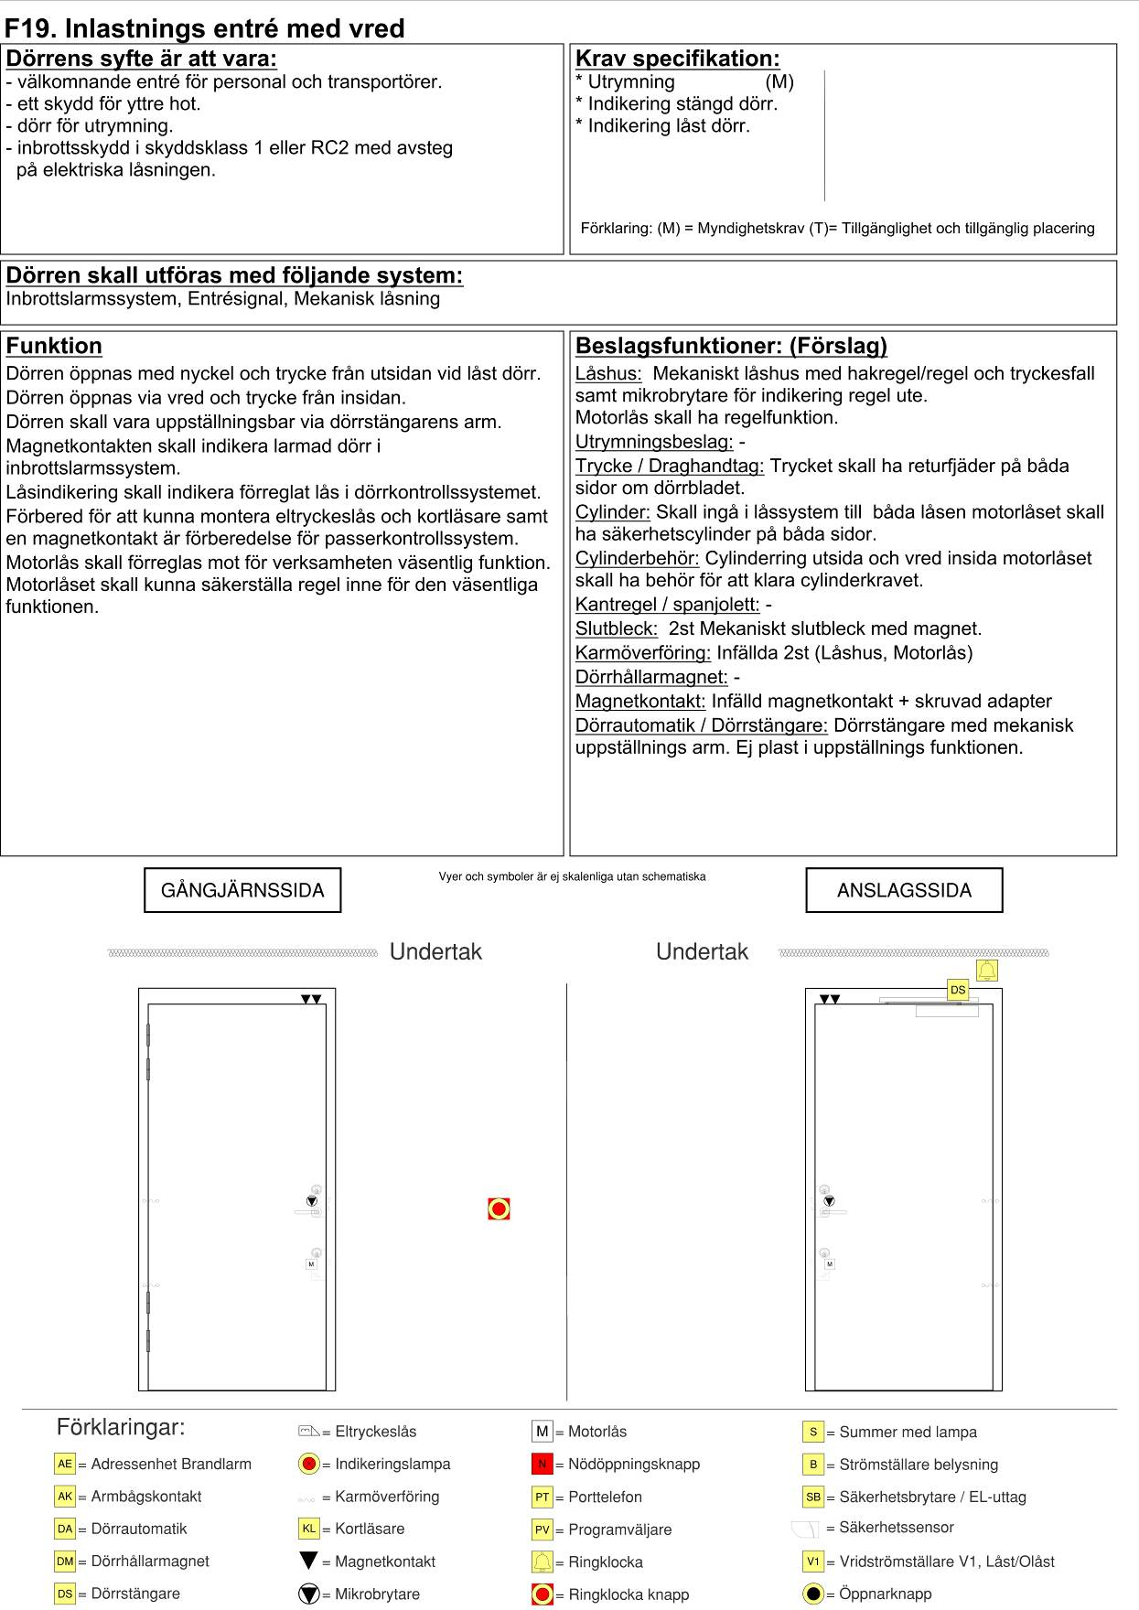

F20. Godsentré med kortläsare
Dörrens syfte är att vara:  - välkomnande entré för personal och transportörer.  - ett skydd för yttre hot.  - dörr för utrymning.  - inbrottsskydd i skyddsklass 1 eller RC2 med avsteg  på elektriska låsningen. | Kravspecifikation:
* Passage
* Utrymning (M)
* Indikering stängd dörr.
* Indikering låst dörr.
Förklaring: (M)=Myndighetskrav
(T)=Tillgänglighet och tillgänglig placering
Dörren skall utföras med följande system:
Passerkontrollssystem, Inbrottslarmssystem, Entrésignal
Funktion  Dörren öppnas med kortläsare och trycke från utsidan vid låst dörr.  Dörren öppnas via trycke från insidan.  Dörren skall kunna ställas i öppet läge via dörrstängarens uppställnings arm.  Magnetkontakten skall indikera larmad dörr i inbrottslarmssystem och öppen samt stängd dörr i passerkontrollssystem.  Låsindikering skall indikera förreglat lås i dörrkontrollssystemet.  Motorlås skall förreglas mot för verksamheten väsentlig funktion. Motorlåset skall kunna säkerställa regel inne för den väsentliga funktionen. | Beslagsfunktioner: (Förslag)  Låshus: Eltryckeslås med splitfunktion med rättvänd funktion på låsningen. Motorlås skall ha regelfunktion.  Utrymningsbeslag: -  Trycke / Draghandtag: Trycket skall ha returfjäder på båda sidor om dörrbladet.  Cylinder: Skall ingå i låssystem till båda låsen motorlåset skall ha säkerhetscylinder på båda sidor.  Cylinderbehör: Cylinderring utsida och täckskylt insida motorlåset skall ha behör för att klara cylinderkravet  Kantregel / spanjolett: -  Slutbleck: 2st x Mekaniskt slutbleck med magnet.  Karmöverföring: Infällda 2st (Låshus, Motorlås)  Dörrhållarmagnet: -  Magnetkontakt: Infälld magnetkontakt + skruvad adapter  Dörrautomatik / Dörrstängare: Dörrstängare med mekanisk uppställnings arm. Ej plast i uppställnings funktionen.
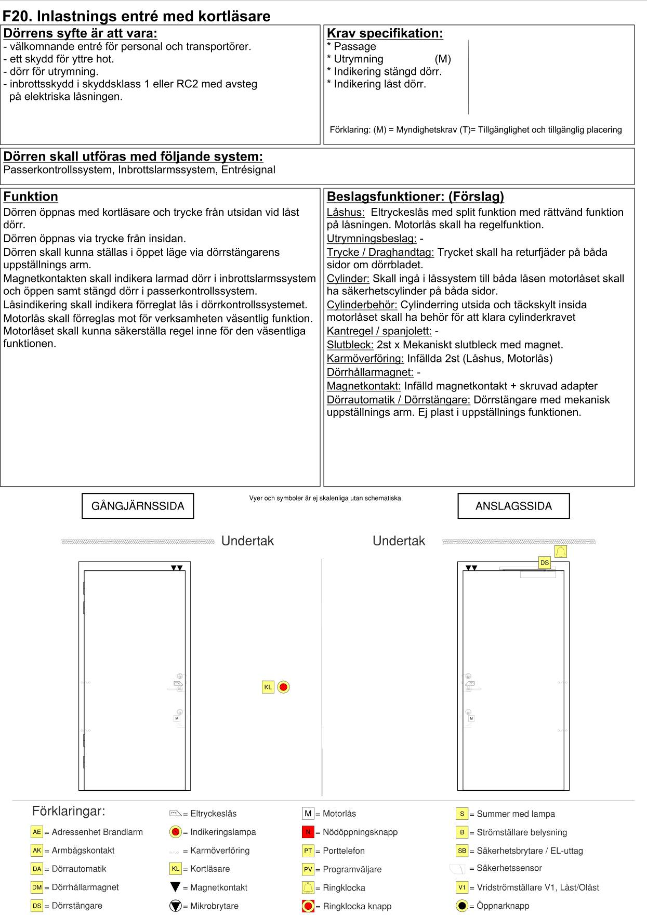

F21. Godsentré med kortläsare och porttelefon
Dörrens syfte är att vara:  - välkomnande entré för personal och transportörer.  - ett skydd för yttre hot.  - dörr för utrymning.  - inbrottsskydd i skyddsklass 1 eller RC2 med avsteg  på elektriska låsningen. | Kravspecifikation:
* Passage
* Utrymning (M)
* Indikering stängd dörr.
* Indikering låst dörr.
Förklaring: (M)=Myndighetskrav
(T)=Tillgänglighet och tillgänglig placering
Dörren skall utföras med följande system:
Passerkontrollssystem, Inbrottslarmssystem, Porttelefon
Funktion  Dörren öppnas med kortläsare/ porttelefon och trycke från utsidan vid låst dörr.  Dörren öppnas via trycke från insidan.  Dörren skall kunna ställas i öppet läge via dörrstängarens uppställnings arm.  Magnetkontakten skall indikera larmad dörr i inbrottslarmssystem och öppen samt stängd dörr i passerkontrollssystem.  Låsindikering skall indikera förreglat lås i dörrkontrollssystemet.  Motorlås skall förreglas mot för verksamheten väsentlig funktion. Motorlåset skall kunna säkerställa regel inne för den väsentliga funktionen. | Beslagsfunktioner: (Förslag)  Låshus: Eltryckeslås med splitfunktion med rättvänd funktion på låsningen. Motorlås skall ha regelfunktion.  Utrymningsbeslag: -  Trycke / Draghandtag: Trycket skall ha returfjäder på båda sidor om dörrbladet.  Cylinder: Skall ingå i låssystem till båda låsen motorlåset skall ha säkerhetscylinder på båda sidor.  Cylinderbehör: Cylinderring utsida och täckskylt insida motorlåset skall ha behör för att klara cylinderkravet  Kantregel / spanjolett: -  Slutbleck: 2st x Mekaniskt slutbleck med magnet.  Karmöverföring: Infällda 2st (Låshus, Motorlås)  Dörrhållarmagnet: -  Magnetkontakt: Infälld magnetkontakt + skruvad adapter  Dörrautomatik / Dörrstängare: Dörrstängare med mekanisk uppställnings arm. Ej plast i uppställnings funktionen.
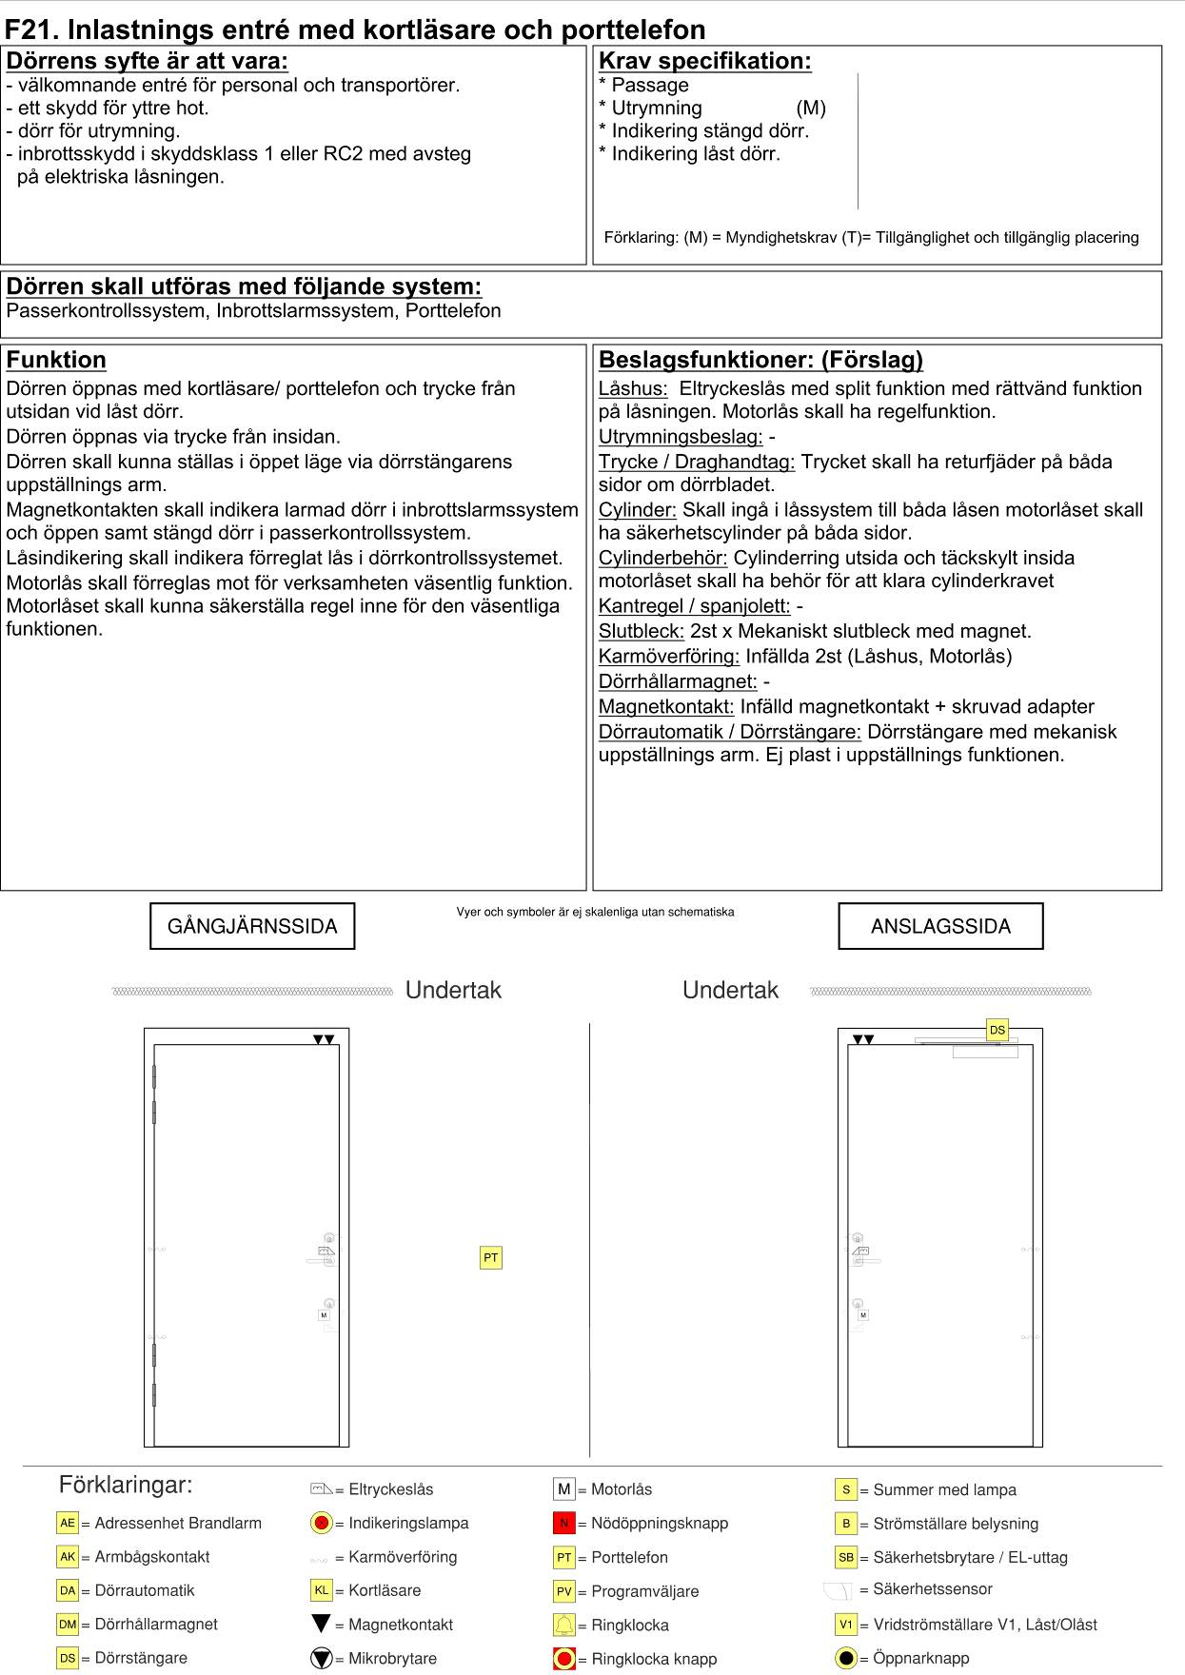

F22. Passagedörr olåst, brandavskiljande korridordörr
Dörrens syfte är att vara:  - passagedörr för personal och besökare.  - tillgänglig och användbar. (Tillgänglighetsperspektiv.)  - dörr för utrymning. | Kravspecifikation:
* Tillgänglighet (T)
* Frångänglighet (M)
* Utrymning (M)

Förklaring: (M)=Myndighetskrav
(T)=Tillgänglighet och tillgänglig placering
Dörren skall utföras med följande system:
Mekaniskt lås
Funktion  Dörren öppnas med trycke eller armbågskontakt från båda sidor.  Dörrautomatiken öppnar aktiva dörrbladet och det skall vara möjligt att ställa dörren i öppet läge med hjälp av en extern programväljare. Det passiva dörrbladet skall kunna ställas i öppet läge med hjälp av dörrhållarmagnet som tillåter uppställning när dörrautomatikens programväljare är i läge uppställd dörr.  Dörren skall stänga vid brandlarm.  Blockering av säkerhetssensorer och dörrautomatik utreds med brandkonsult eller se brandskyddsdokumentationen. | Beslagsfunktioner: (Förslag)  Låshus: AD: Mekaniskt låshus med endast tryckesfunktion.  Utrymningsbeslag: -  Trycke / Draghandtag: AD: Trycket skall ha returfjäder på båda sidor om dörrbladet.  Cylinder: -  Cylinderbehör: AD: Om urtag görs monteras täckskylt på båda sidor.  Kantregel / spanjolett: PD: Automatiska kantreglar.  Slutbleck: PD: Elslutbleck för tryckesfunktionen.  Karmöverföring: Infällda 2st (AD: Säkerhetssensorn PD: Elslutbleck)  Dörrhållarmagnet: PD: Dörrhållarmagnet + ankare inkl konsol  Magnetkontakt: AD/PD: Infälld magnetkontakt + skruvad adapter  Dörrautomatik / Dörrstängare: AD: Dörrautomatik med säkerhetssensorer och armbågskontakter på båda sidor (armbågskontakter skall vara i metall och med rullstols symbol.) samt extern programväljare med läge normaldrift och uppställd dörr. PD: Dörrstängare inkl. arm.  Dörren skall ha mekanisk koordinator som styr båda dörrbladen.
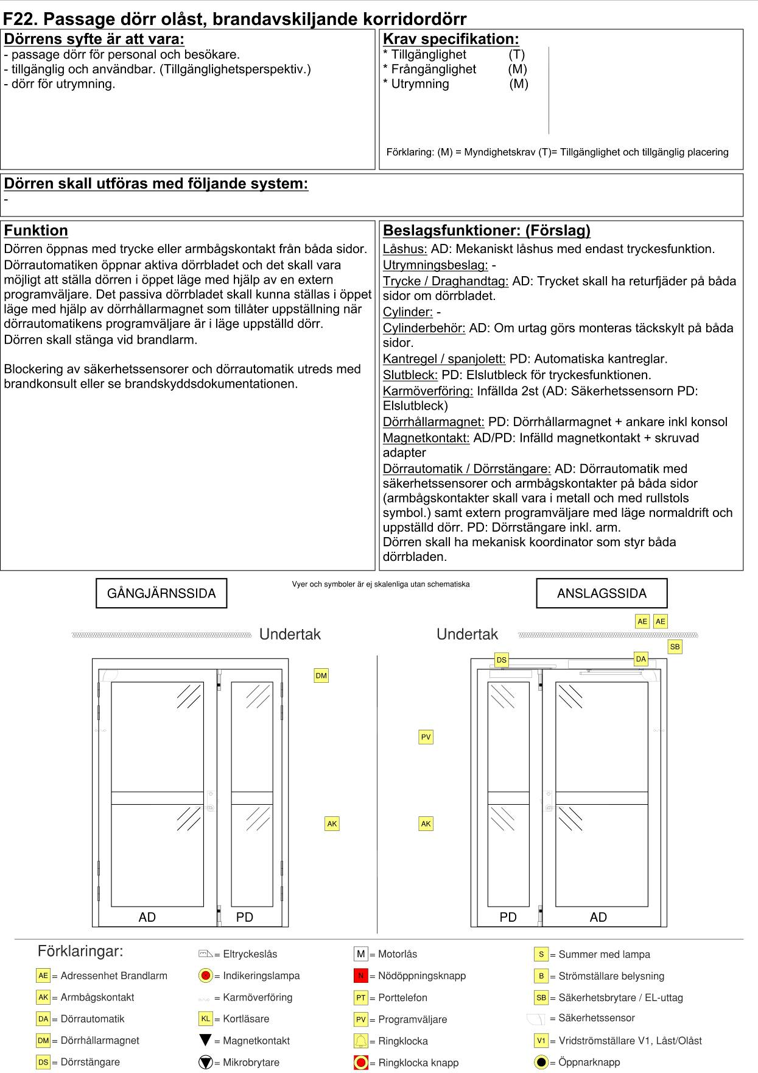

3. Förklaringar terminologi / ordlista

A
Aktiv dörr /  Aktivt dörrblad (AD) | Det dörrblad i pardörren som används som gångdörr för passage.  Det dörrblad som öppnar först och stänger sist på en pardörr.
Anslagssida | Den sida av dörren där gångjärnen ej är synliga.  Motsatsen till “gångjärnssida”  När du öppnar dörren, öppnas den från dig. Då står du på anslagsidan. Den sida av dörren som dörren stänger mot.
Armbågskontakt | Armbågskontakt är en knapp man trycker på för att ge en signal till dörrautomatiken så den aktiveras.  Armbågskontakt på utsida ska vara blockerad vid låst dörr så att dörrautomatiken inte kan köras om dörren är låst (Ej öppningsbar).
Automatiskkantregel | Beslag på pardörrens passiva dörrblad som automatiskt reglar det passiva dörrbladet när det aktiva dörrbladet stängs.
Autonom | Självständig funktionalitet utan beroende av exempel server.
B
Bakkantssäkring | Förbinder dörren med karmen på gångjärnsidan. Så dörren är säkrad i bakkant så att man ej kan lyfta ur dörren om man tar bort sprintarna i gångjärnen.
Batteribackup | Ett eller flera batterier som övertar strömförsörjningen en viss tid vid strömbortfall.
Behör | Tillbehör utöver låshus, slutbleck och låscylinder som gör låsenheten komplett t.ex. Cylinderring, vred, täckskyltar m.m.
Beröringsfri | Exempelvis läsare som inte kräver fysisk kontakt med kodbäraren t.ex. passerkort eller tagg
Borrskydd | Härdade stålstift eller plattor som försvårar angrepp med borrmaskin
Branddörr | Dörr med speciella krav för att förhindra brand och rökspridning vid en brand.  Dörren är en del av byggnadens fysiska brandskydd.
C
Cylinder | Den enheten som kodar av nyckeln och gör det möjligt att vrida en behörig nyckel. Finns i två vanliga utförande oval eller rund och sedan finns cylindrar för ut och insidan.
Cylinderbehör | Dessa kan kombineras i många olika kombinationer för cylinder på utsidan och vred på insidan eller cylinder på utsida och täckskylt på insida samt cylinder på båda sidor. Dessa levereras oftast kompletta med skruv.
Cylinderförlängare | Förlängningsdel som används vid tjocka dörrar för att cylindern ska komma tillräckligt långt ut från dörrbladet så att en cylinderring går att montera.
Cylinderring | Produkt som sluter runt cylindern, fungerar både dekorativt och ökar säkerheten, och finns till både oval och rund cylinder samt in och utsida i olika höjder och ytbehandlingar. Är oftast en del i cylinderbehöret
Cylinderroddare | Detalj i låshuset där låscylinderns medbringare har ingrepp för att kunna regla låset. Plats för styrning av cylinder eller vred.
D
Digitalpostbox | Digital postbox är en postbox med en kortläsare och elektrisk låsning. När du visar ditt kort för kortläsaren så öppnas din egena postbox. Namnet som visas på postboxen kan ändras från ett centralt system.
Dorndjup | Avstånd mellan stolpen på låshuset och nyckelhålets centrum.
Draghandtag | Konstruktion som monteras på dörrbladet för att lättare kunna öppna dörren, ofta utformade i metall eller trä. För dörrar som inte har tryckesfunktion.
Draglägesgivare | Strömbrytare med snöre, oftast från tak
Dörrautomatik | Anordning som automatiskt öppnar och stänger slag-, rotations- eller skjutdörrar. Dörrautomatik har en elektriskmotor som öppnar dörren när den får en öppningssignal från dörrnod eller annan givare som t.ex. armbågskontakt. För en säker öppning är dörrautomatiken försedd med närvarosensorer eller annan avkänning för att undvika personskador. Säkerhetsfunktionerna får ej urkopplas vid styrning från dörrnod. Vid strömavbrott eller blockering från brandlarm agerar dörrautomatiken likt en dörrstängare.
Dörrbladsläsare | En typ av kortläsare anpassad för montage på dörren vid handtaget. Dörrbladsläsare i är i de flesta fall utrustade med batteri för drift kan i vissa fall spännings matas från annan spänningskälla.
Dörrhållarmagnet | Elektromagnetisk anordning som håller dörren i uppställt läge.
Dörrkoordinator | Anordning som säkerställer att pardörrarnas dörrblad stängs i rätt ordning för att ge tillhållning och eventuell låsning. Passiva dörrbladet först och sedan det aktiva dörrbladet.
Dörrlittra | En kod som gör att man kan hänvisa information mellan olika handlingar som planritningar till dörruppställningar samt övrig information som rör dörren eller dörrmiljön som t.ex. lås, beslag, dörrstängare, ljudklass, brandklass m.m.
Dörrmedbringare | Monteras på passiv dörr för att säkerställa att dörrkoordinatorn aktiveras och att dörrarna inte kan ställas omlott.
Dörrnod | Dörrnod är en fysisk enhet som agerar kopplingspunkt vid dörren för ingående enheter som kortläsare, ellås, magnetkontakter, lås öppningsknappar, samt är gränssnitt mot dörrautomatik. Dörrnod förmedlar avläsning av kort på kortläsaren till undercentral som i sin tur godkänner om kortet är godkänt eller ej. Vid godkänt kort ger dörrnoden ström till ellåset för öppning.
Dörrstängare | En produkt som stänger dörren automatiskt efter man öppnat den manuellt, denna produkt har ingen öppningsfunktion. Finns i många olika utföranden för olika typer av funktioner och miljöer.
E
Elslutbleck | Elslutblecket är ett beslag som monteras i karmen. Elslutblecket har ett eller två elektriskt styrda vridfall som möjliggör öppning av dörren. Finns både för låshus med fall- eller regelfunktion. Används i högfrekventa passagedörrar och har en snabb öppning.
Elslutbleck med  omvändfunktion | Elslutbleck med omvändfunktion håller vridfallet låst med spänning. Vid öppning bryts strömmen bort så öppnar vridfallet och när strömmen åter tillförs och vridfallet är i rätt läge så låser vridfallet igen.
Elslutbleck med  rättvändfunktion | Elslutbleck med rättvändfunktion håller vridfallet låst i spänningslöst tillstånd. Vid öppning tillförs ström så öppnar vridfallet och när strömmen försvinner och vridfallet är i rätt läge så låser vridfallet igen.
Eltryckeslås | Elektromekaniskt låshus som är elektriskt styr tryckesfunktionen. Finns i utföranden där båda sidors trycke styrs elektriskt eller med split spindlefunktion där ena sidans trycke styrs elektriskt och den andra sidan mekaniskt.
Envägs skruv | En typ av säkerhetsskruv som är svår att skruva bort.
F
Falsad dörr | Dörrbladet har en fals som gör att man inte kan se dörrspringan när dörren är stängd.
Fallkolv | Fasadkolv som är fjädrande kolv i låshus som ger tillhållning eller låsning så fort dörren stängs. Kan manövreras av trycke (tryckesfall), cylinder eller vred (cylinderfall).
Fallås | Låshus med en eller flera snedskurna fjädrande kolvar som ger tillhållning eller låsning så fort dörren stängs.
Fjädergångjärn | Fjäderbelastat gångjärn på slag- eller svängdörrar som hjälper dörren tillbaka till sitt ursprungsläge.
Förreglingsfall | En liten fallkolv som trycks in mot slutblecket när dörren stängs och då förreglar (spärrar) den cylinderfallet så att det inte kan tryckas in (ej blir fjädrande) och förhindrar att låset kan pillas upp från dörrspringan
Förstärkningsbehör | Oftast lite kraftigare plåtar med genomgående skruvförband som håller ihop och förstärker upp dörrbladet vid låshuset för att stå emot angrep bättre.
G
Godkänd låsenhet | Låsenheter som är testade och certifierade enligt SSF 3522 i minst låsklass 3.
Golvkontakt | Sensor som detekterar en viss vikt på föremål eller person
Gångjärn | Beslag med två delar som kan röra sig. T.ex. för att kunna öppna och stänga en dörr, port eller lucka
Gångjärnssida | Den sida av dörren där gångjärnen är synliga. Motsatsen till “anslagssida” När du öppnar dörren, öppnas den mot dig. Då står du på gångjärnssidan. Den sida av dörren som dörren öppnar mot.
H
Hakregel | En hakformad regel som kopplar fast låshuset i dörrbladet med slutblecket i karmen vid låsning så att inbrottsskyddet ökar. Kan manövreras med cylinder eller vred.
Handtag | Se trycke.
Hemmabekvämt & Borta säkert | Låsregeln låses ut och in med nyckel eller vred. Trycks knappen på låsets stolpe ned blockeras vredfunktionen så att låset ej kan öppnas utan nyckel. Vid upplåsning med nyckel kopplas automatiskt vredfunktionen in.  I marknadsföring: “Hemmabekvämt & Borta säkert”
Hänglåsbeslag | Fästanordning på dörr eller lucka för hänglås som består av bygel, klinka, hasp.
I
iLoq | En digital låscylinder med tillhörande elektronisk nyckel där man programmerar cylinder och nyckel. Cylinder och nyckel är helt självförsörjande på el då man med hjälp av rörelseenergin alstrar ström vid införande av nyckel, inga batterier eller kablar om inte klockfunktion önskas.
Impulsgivare | En givare eller tryckknapp som ger signal under en kort tid för att trigga (starta) en funktion t.ex. genom ett knapptryck på armbågskontakt eller en radar som känner av när en person närmar sig.
Indikeringslampa | Tänd lampa när dörr är låst. Text märkning lampa. ”Låst-Olåst Dörr”  Tänd = Låst.  Släkt = Olåst
Innerdörr | Enklare typ av dörr som används vid inga krav på säkerhet, ljuddämpning, brandskydd
J
K
Kabelöverföring | Används för att kunna leda en signalkabel från den rörliga dörren till en fasta karmen. Se karmöverföring
Kantregel | Reglar det passiva dörrbladet på en pardörr så dörrbladet hålls stängt och reglat.
Karmöverföring | Används för att kunna leda en signalkabel från den rörliga dörren till en fasta karmen.
Karuselldörr | Roterande dörrlösning för prioriterad klimatkontroll
Klämskydd för dörr | Klämskydd för dörr – Klämskydd sitter i bakkant på dörren, täckandes över gångjärnen på gångjärnssidan och motsvarande på anslagssida. Denna produkt förhindrar att man kan klämma fingrar mellan dörr och karm.
Knappsats | Knappar anslutna i en matris på t.ex. läsare och kodlås
Kodlås | En enhet där man skapar en öppningssignal genom att ange rätt kod för att få den elektriska låsningen att öppna. Finns även för passersystem.
Kopplingsur | Digitalt elektroniskt tidur, programmerbart för år, vecka eller dygn
Kort/ Tagg | Kort/Tagg har en serie siffror som är unikt för varje kort. Kort kallas även för tagg då mindre format avses i form av en mindre ”bricka”. Kort och tagg kan innehålla en eller flera lästekniker tillexempel Prox eller Mifare. För enkelhetens skull kommer vi kalla det kort i denna beskrivning.
Kortläsare | Enhet för avläsning av kort/tagg. Kortläsare kan vara i olika utföranden, med eller utan knappsats samt av typ Online eller Offline.
Kortläsare online | Kortläsare ständigt uppkopplad mot servern.  Förändring av behörigheter slår igenom direkt.
Kortläsare offline | En kortläsare utan kontakt med server eller undercentral.  Förändringar i system och behörigheter måste bäras ut via användarnas kort.
L
Lika låsning (LL) | Benämning för när flera lås anpassas för att kunna användas med en och samma nyckel. (Bara en nyckel delning i låscylindern.)
Långskylt | En täckskylt som placeras bakom trycke och behör. Kan oftast erbjudas med olika ytbehandling.  Täcker hål och skador eller förstärkningsbehör.
Låshus | Även kallad låskista. Fälls in i dörrbladets kant och ger olika låsfunktioner beroende på utförandet. Låshuset är själva kärnan i en låsenhet.
Låsschema | Ritning eller förteckning av dörrar och nyckeltyper i ett låssystem. Visar vilka nycklar som passar i olika cylindrar.
Låssystem | Låssystem: När man bygger cylindrar på en grupp olika nycklar t.ex. huvudnyckel, fastighetsskötarnyckel och lägenhetsnycklar kan man få alla nycklar att gå i en cylinder som en Entré, medans i Elrummen går bara huvudnyckel och fastighetskötarnycklen. Och i lägenheterna går huvudnyckeln och lägenhetsnyckeln. Låssystem är knutna till den låsfirma man har sitt serviceavtal hos och kan endast efter beställa nyckel och cylindrar hos låssmeden. Låssystems nycklar får endast beställas via systemägaren.
M
Magnetkontakt | Givare som vanligen känner av om en dörr är öppen eller stängd. Används ofta i en larmanläggning eller passersystems anläggning.
Magnetlås | Kraftig magnet som ersätter eller kompletterar traditionell låsanordning
Medbringare | Oftast ett litet metallstycke som kan föra vidare rörelsen från en låscylinder eller ett vred, vidare till låshusets cylinderroddare.
Mikrobrytare | Liten strömbrytare som kan byggas in i en låsanordning för att ge information om regelns eller tryckets läge
Modullås | Modullås: Nästan alla urtag i dörren är anpassade för modullåshus som har ett dorndjup 50 mm Och stolpe 225mm. Modullås är den vanligaste låshuset i Sverige.
Motorlås | Elektromekaniskt låshus med motorstyrd regel. Används oftast ihop med en styrenhet. Hög säkerhet
N
Nyckelbrytare | Utanpåliggande och återfjädrande nyckelkontakt för mönövrering med låscylinder
Nyckelströmbrytare | Utanpåliggande och återfjädrande nyckelkontakt för mönövrering med låscylinder
Nödutrymningsbeslag | Beslag för låshus i utrymningsvägar där särskilda krav på utrymning föreligger enligt SS-EN 179. Öppning av dörren ska ske med ett handgrepp.
Nödutrymnings  terminal | Nödöppningsknapp för dörr. Används vid utrymningsvägar där elektrisk manövrering är tillåten. Kapsling med lock och knapp samt skyddsglas.
Nödöppningsknapp | Nödöppningsknapp för dörr. Används vid utrymningsvägar där elektrisk manövrering är tillåten. Kapsling med knapp och skyddsglas. Utrymning med max 150 personer.
O
Ofalsad dörr | Dörr utan fals då går det att se in i dörrspringan.
Omvänd funktion | Elektrisklåsning som låser upp vid strömbortfall.  Motsatsen till rättvänd funktion.
P
Panikutrymnings  beslag | Beslag med horisontal stång på dörren. Används vid höga krav på utrymningssäkerheten enligt SS-EN 1125. Ex. biografer, arenor o.s.v.
Pardörr | Dubbeldörr, oftast med en aktiv och en passiv del
Passersystem | Elektroniskt låssystem som styr tillträde på person- eller gruppnivå efter behov. Till skillnad mot ett mekaniskt låssystem kan ett passersystem även ge tillträde enligt ett förutbestämt tidschema. Systemet kan även spara logg över vilka personer som passerat en viss dörr och vilken tid.
Passivt dörrblad | Det dörrblad i en pardörr som normalt inte används vid vanlig passage. Dörrbladet kan dock öppnas vid behov. Exempelvis vid transport av stora föremål.
Plösmått | Mått som anges för slutbleck. Mått från ytterkanten på slutblecket in till urtagets början för låskolven i slutblecket. Har man exempelvis ett glapp i dörren kan det bero på ett för lågt plösmått.
Q
R
Radar | Impulsgivare till dörrautomatik, när en person närmar sig radarn så öppnar dörrautomatiken.
Rakregel | Rak regel som manövreras med nyckel eller vred.
Regel | Regel: Den rörliga delen som låser dörren i karmen. Öppnas och stängs med nyckel eller vred. Regeln finns rak eller hake.
Regnskydd | En kåpa i plast/metall som skyddar utrustning som t.ex. kortläsare från regn.
Returfjäder | Trycke med returfjäder avlastar låshusets roddarfjäder och hjälper trycket att förbli i horisontalläge.
Roddare | Vridbar del i låshus som överför vridningen från låscylinder, trycke eller vred till regel i låshuset
Rosett | Ring eller skylt med skruvhål för infästning som sitter runt trycket och täcker håltagningen i dörren
Rättvänd funktion | Elektrisk låsning som öppnar (låser upp) när de får spänning. Motsatsen till omvänd funktion.
S
SBSC certifikat | Förkortning: Svensk Brand- och Säkerhets Certifiering. Certifierar företag, personer, produkter och system inom brand och säkerhet
SCD | Förkortning “Security Cylinder Drillproof” märkning på låscylindrar eller behör som visar att de är borrskyddade
Sensorlist | Säkerhetsensor dörrautomatik som får dörren att stanna när en person befinner sig för nära dörren när automatiken öppnar/stänger, detta för att eliminera klämrisk och att dörren inte träffar en person.
Server | En server är huvudcentralen och hanterar databasen som lagrar all information i systemet. Server kommunicerar via nätverk till undercentralerna.
Skjutdörr | Dörr där dörrbladet flyttas i sidled. Observera tillgänglighets mått för en skjutdörr.
Skyddsklass 1 enligt SSF 200 | Denna klass är den lägsta klassen där krav finns på säkerhet. Den kan gälla för verksamhet med ingen eller ringa mängd stöldbegärlig egendom/tillgångar eller annat skyddsvärde.
Skyddsklass 2 enligt SSF 200 | Denna klass är den mellersta klassen där krav finns på säkerhet. Den kan gälla för verksamhet med större mängd stöldbegärlig egendom/tillgångar eller annat skyddsvärde än skyddsklass 1.
Skyddsklass 3 enligt SSF 200 | Denna klass är den högsta klassen där krav finns på säkerhet. Den kan gälla för verksamhet med huvudsaklig inriktning på stöldbegärlig egendom/tillgångar eller annat skyddsvärde.
Slutbleck | Mekaniska slutbleck är det beslag som monteras i karmen (i stål karmar kan det mekaniska slutblecket vara en del av karmens konstruktion) där regel eller fallar greppar i för att låsa eller hålla dörren stängd. Oftast en enkel plåtbit eller vinkelplåt med hål i.
Smalprofildörr | Dörr med smal ram- eller profilkonstruktion. Ofta fönsterdörr eller gallergrind. Ofta måste särskilt låshus väljas för dessa dörrtyper. Därmed passar inte vanliga modullås vilket leder till att alla låsfunktioner inte kan erhållas. Samt är dessa lås dyrare.
Smalprofillås | En typ av lås som har medvetet grunt byggdjup för att kunna passa i smalprofildörr. Dessa typer av lås finns inte i lika många varianter som modullås. Samt är dessa lås dyrare.
Smart nyckel | En nyckel som fungerar som traditionell nyckel men med digital behörighetshantering.
Solenoidlås | Elektromekaniskt lås som verkar med hjälp av en solenoid (lineär elektromotor)
Spanjolett | Låshus i inbyggd skena eller med utanpåliggande stänger för fönster och fönsterdörr eller passiva dörrblad i pardörrar. Skenan manövreras via ett handtag som reglar kolvar på flera ställen.
SSF 200 | Detta är en norm som Stöldskyddsföreningen ger ut på uppdrag av Svens Försäkring. Som behandlar olika kravnivåer på säkerhet "Skyddsklasser" och det finns tre Skyddsklasser.  Se Skyddsklass 1-3
Stolpe | Låshusets synliga del i dörren. Håller låset på plats i dörrbladet. Stolpen finns i två utförande, symmetrisk och osymmetrisk.  Det vanligaste idag är symmetriskstolpe.
Strömförsörjning | Den enhet som levererar spänning av rätt kvalitet och ström i tillräcklig omfattning till exempelvis kodlås, ellås eller passersystem. Strömförsörjningen kan leverera växelström (AC), likspänning (DC) av olika kvalitet. Avbrottsfri kraft kan erhållas med hjälp av batterier eller generatorer.
Svensk standard (SS) | En svensk standard är en standard som antagits av något av Sveriges tre nationella standardiseringsorgan, det vill säga Svenska institutet för standarder, SIS, Svensk elstandard, SEK, eller Svenska Informations- och Telekommunikations- Standardiseringen, ITS. SS är beteckningen för en svensk standard men det innebär inte nödvändigtvis att den finns tillgänglig på svenska. En internationell ISO-standard kan exempelvis bli fastställd som svensk standard och får då beteckningen SS-ISO. På samma sätt får en europeisk EN-standard, beteckningen SS-EN när den blir fastställd som svensk standard.
Säkerhetssensorer | Säkerhetsensor dörrautomatik som får dörren att stanna när en person befinner sig för nära dörren när automatiken öppnar/stänger, detta för att eliminera klämrisk och att dörren inte träffar en person.
Säkerhetsslutbleck | Testat och certifierat slutbleck av kraftigare modell med skyddskåpa, ställbara stödskruvar samt skruvhål för snedställda skruvar. Mekaniska slutbleck är det beslag som monteras i karmen (i stål karmar kan det mekaniska slutblecket vara en del av karmens konstruktion) där regel eller fallar greppar i för att låsa eller hålla dörren stängd.
T
Trycke | Den del som man ibland kallar handtag men som heter trycke och som genom att det trycks nedåt drar in tryckesfallet och gör så att dörren kan öppnas.
Tryckesfall | Tryckesfallkolv; en typ av snedskuren kolv som manövreras med trycket och dess uppgift är att ge dörren tillhållning. Beroende på fallregelns riktning i låshuset lämpar sig att låshus antigen för vänster och högerhängda dörrar.
Tryckesroddare | Detalj i låshuset där tryckets pinne/spindel/medbringare har ingrepp för att kunna dra in tryckesfallet och de övriga kolvar i låshuset som skall dras in beroende av låsets funktion.
Tvättstugebokning | Tvättstugebokning är en enhet med tablå med kalender för bokning av tvättider. Enheten har en och inbyggd kortläsare för behörighetsstyrning och öppning av dörren vid bokad tvättid.
Täckskylt | Vanlig förekommande term för olika metallplattor/täckplattor. Runda, ovala, kvadratiska eller rektangulära. Skyltar kan användas både för funktions nödvändig håltagning, alternativt övriga borrhål eller skador på dörrbladet.
Tätningströskel | För brand-, rök- och ljudtätning i dörrar där golvtröskel ej kan användas. När dörren stängs och tätningströskelns regeltapp möter dörrkarmen sänks tätningslisten snabbt mot golvet. När dörren öppnas och regeltappen lämnar karmen lyfter mekanismen tätningslisten omedelbart så att den ej skrapar i golvet under öppningscykeln.
U
Undercentral | En undercentral är en fysisk centralenhet som kommunicerar med servern och skickar vidare informationen till dörrnoder. Undercentral kan hantera och upprätthålla funktioner autonomt vid avbrott med servern.
Uppställningsknapp | Detalj på låshusets stolpe som kan manövreras för att hålla fallkolven inne vid behov av olåst (uppställt) lås.
Utrymningsbeslag | Ett beslag som gör dörren olåst och öppningsbar. T.ex. beslag enligt SS-EN 179 eller SS-EN 1125
V
Vridströmställare | Kan styra elslutbleck och indikering olåst/låst dörr, är till för att ställa dörr i olåst läge. Text märkning knapp. ”Låst-Olåst Dörr
Vred | Monteras på insidan för att låsa eller låsa upp låshuset.
Vredcylinder | Används då man behöver ett större brytmotstånd i cylindern från utsidan eller då låshuset har delad cylinderroddare mellan ut och insida. Finns med magnetfjäder som gör att vredet alltid ställer sig i rätt läge.
W
X
Y
Ytbehandling | Finns flertal olika ytbehandlingar på låsbeslag för att passa olika miljöer. Några exempel är Nickel, Prion, Addion, Matt mässing, Brunoxid, Krom mm. Nickel som det låter lämpar sig inte för nickelallergi medans Prion är nickelfri. Addion är antibakteriell och kan lämpa sig på exempelvis skolor, sjukhus, arbetsplatser eller andra platser där man vill minska smittspridning.
Z
Å
Återinrymning | Förekommer som krav på vissa utrymningsdörrar och gör det möjligt att återvända om utrymningsvägen skulle vara blockerad av eld eller rök.
Ä
Ö
Öppnarknapp | Öppningsknapp som kopplas till produktens fjärröppningsingång. Knappen är återfjädrande och skall vara försedd med en tydlig nyckelsymbol.
Överfalsad dörr | Dörrar med överfalsad dörrbladskant för tätning/anslag som gör att man inte kan se dörrspringan.
Överordnat system | Överordnat system är ett system som kan knyta an alla serverar. En ändring i överordnade systemet slår igenom på alla serverar och ingående system.

Stadsfastighetsförvaltningen
Telefon: 031-365 00 00 (kontaktcenter)
E-post: stadsfastighet@stadsfast.goteborg.se

